ΕΘΝΙΚΟ ΚΕΝΤΡΟ ΔΗΜΟΣΙΑΣ ΔΙΟΙΚΗΣΗΣ ΚΑΙ ΑΥΤΟΔΙΟΙΚΗΣΗΣ

ΜΕΛΕΤΗ:
«Η ενοποίηση του συστήματος
χορήγησης ιθαγένειας, καθεστώτος διεθνούς προστασίας και σχετικών αδειών διαμονής»

ΜΕΛΕΤΗΤΕΣ: ΚΕΣΕΔΟΠΟΥΛΟΥ ΦΩΤΕΙΝΗ
ΚΟΝΤΟΣ ΚΩΝΣΤΑΝΤΙΝΟΣ
ΑΞΙΟΛΟΓΗΤΗΣ: ΣΑΡΗΓΙΑΝΝΙΔΗΣ ΜΙΛΤΙΑΔΗΣ

Θεσσαλονίκη, 4.4.2022

ΠΕΡΙΕΧΟΜΕΝΑ
ΚΥΡΙΟΤΕΡΕΣ ΣΥΝΤΟΜΟΓΡΑΦΙΕΣ σελ. 7
- ΕΙΣΑΓΩΓΗ σελ. 8
- ΟΡΙΟΘΕΤΗΣΗ ΤΟΥ ΠΡΟΒΛΗΜΑΤΟΣ σελ. 12
  - Ισχύουσα νομοθεσία σελ. 12
    - Μετανάστευση σελ. 16
    - Διεθνής Προστασία σελ. 19
    - Ιθαγένεια σελ. 23
  - Ερωτηματολόγιο σελ. 25
    - Πρώτη ενότητα: Η νομοθεσία σελ. 26
    - Δεύτερη ενότητα: Η Διοίκηση σελ. 30
    - Τρίτη ενότητα: Ψηφιακή διακυβέρνηση σελ. 31
  - Ενδιάμεσο συμπέρασμα σελ. 32

- ΤΟ ΝΟΜΙΚΟ ΠΛΑΙΣΙΟ ΣΤΗΝ ΚΥΠΡΙΑΚΗ ΔΗΜΟΚΡΑΤΙΑ σελ. 33
3.1 Το σύστημα παροχής διεθνούς προστασίας σελ. 33
3.2. «Περί Προσφύγων Νόμος» σελ. 33
3.2.1. Περί αιτητών διεθνούς προστασίας σελ. 34
3.2.1.1 Είσοδος στην Κυπριακή Δημοκρατία-Δικαίωμα Παραμονής σελ. 34
3.2.1.2 Ταξιδιωτικά έγγραφα σελ. 36
3.2.1.3 Διαμονή και ελευθερία διακίνησης-Περιορισμοί σελ. 36
3.2.1.4 Κράτηση αιτητών σελ. 37
3.2.1.5 Κίνδυνος διαφυγής για τους σκοπούς του Κανονισμού (ΕΕ) αριθ. 604/2013 σελ. 40
3.2.1.6 Ιατρικές εξετάσεις σελ. 41
3.2.1.7 Ασυνόδευτοι ανήλικοι αιτητές σελ. 41
3.2.2. Παραχώρηση καθεστώτος πρόσφυγα, συμπληρωματικής προστασίας και διαμονής προσωρινής προστασίας σελ. 44
3.2.2.1 Υποβολή, καταχώριση και κατάθεση αίτησης σελ. 44
3.2.2.2 Λήψη δακτυλικών αποτυπωμάτων αιτητών σελ. 46
3.2.2.3 Ενημέρωση, διερμηνεία και παροχή συμβούλων σε κέντρα κράτησης και στα σημεία διέλευσης των συνόρων σελ. 46
3.2.2.4 Χώρες στις οποίες γενικά δεν υπάρχει σοβαρός κίνδυνος καταδίωξης σελ. 46
3.2.2.5 Ασφαλής τρίτη χώρα σελ. 47
3.2.2.6 Ασφαλής χώρα ιθαγένειας σελ. 49
3.2.2.7 Απαράδεκτες αιτήσεις σελ. 50
3.2.2.8 Πρώτη χώρα ασύλου σελ. 51
3.2.2.9 Εσωτερική μετεγκατάσταση σελ. 51
3.2.2.10 Ταχύρρυθμη διαδικασία εξέτασης αιτήσεων σελ. 52
3.2.2.11 Προτεραιότητα στην εξέταση αιτήσεων σελ. 54
3.2.2.12 Προδήλως αβάσιμη αίτηση σελ. 54
3.2.2.13 Κανονική διαδικασία εξέτασης αιτήσεων σελ. 54
3.2.2.14 Προσωπικές συνεντεύξεις αιτητών και εξαρτώμενων προσώπων σελ. 56
3.2.2.15 Ανάγκες παροχής διεθνούς προστασίας οι οποίες ανακύπτουν επιτόπου σελ. 57
3.2.2.16 Ιατρική και ψυχολογική εξέταση αιτητή σελ. 58
3.2.2.17 Υποχρεώσεις αιτητή κατά την εξέταση της αίτησης και συναφής υποχρέωση αρμόδιων αρχών σελ. 58
3.2.2.18 Σιωπηρή απόσυρση αίτησης ή υπαναχώρηση από αυτήν σελ. 59
3.2.2.19 Ρητή απόσυρση αίτησης σελ. 60
3.2.2.20 Κριτήρια για τον καθορισμό της ιδιότητας του πρόσφυγα σελ. 60
3.2.2.21 Αρχές που διέπουν τις διαδικασίες ενώπιον της Υπηρεσίας Ασύλου και άλλων αρχών της Κυπριακής Δημοκρατίας σελ. 60
3.2.2.22 Δικηγόροι και νομικοί σύμβουλοι των αιτητών σελ. 66
3.2.2.23 Αναγνώριση καθεστώτος του πρόσφυγα σελ. 67
3.2.2.24 Αναγνώριση καθεστώτος συμπληρωματικής προστασίας σελ. 67
3.2.2.25 Προσωρινή προστασία σελ. 69
3.2.2.26 Ύπαρξη, διάρκεια και λήξη της προσωρινής προστασίας σελ. 71
3.2.2.27 Παραχώρηση προσωρινής προστασίας σε επιπρόσθετες κατηγορίες προσώπων σελ. 71
3.2.2.28 Λήξη της προσωρινής προστασίας σελ. 71
3.2.2.29 Αναγκαστικός επαναπατρισμός σελ. 72
3.2.2.30 Δικαιώματα προσώπων υπό καθεστώς προσωρινής προστασίας σελ. 72
3.2.2.31 Οικογενειακή επανένωση σελ. 73
3.2.2.32 Ασυνόδευτοι ανήλικοι σελ. 74
3.2.2.33 Αλληλεγγύη με άλλα κράτη μέλη σελ. 74
3.2.3 Δικαιώματα και υποχρεώσεις δικαιούχων διεθνή προστασία σελ. 75
3.2.3.1 Δικαιώματα προσφύγων σελ. 75
3.2.3.1α Πρόσβαση στην απασχόληση σελ. 77
3.2.3.1β Παραχώρηση διοικητικής βοήθειας σελ. 77
3.2.3.1γ Δελτίο ταυτότητας και ταξιδιωτικά έγγραφα σελ. 77
3.2.3.1δ Φορολογικές επιβαρύνσεις σε πρόσφυγες σελ. 77
3.2.3.2 Υποχρεώσεις αιτητών ή δικαιούχων καθεστώτος βάσει του παρόντος Νόμου και των μελών των οικογενειών τους σελ. 77
3.3. Υπηρεσία Ασύλου σελ. 78
3.3.1 Αρμοδιότητες σελ. 78
3.3.2 Οργανόγραμμα σελ. 79
3.4 Διοικητικό Δικαστήριο Διεθνούς Προστασίας σελ. 80
3.4.1 Συγκρότηση και αρμοδιότητες Διοικητικού Δικαστηρίου Διεθνούς Προστασίας σελ. 81
3.5 Κυπριακή ιθαγένεια- Ο «περί Αρχείου Πληθυσμού Νόμος» σελ. 83
3.5.1 Ιδιότητα του πολίτη δυνάμει γέννησης ή καταγωγής σελ. 83
3.5.2 Ιδιότητα του πολίτη δυνάμει εγγραφής σελ. 84
3.5.3 Ιδιότητα του πολίτη της Δημοκρατίας δυνάμει πολιτογράφησης σελ. 85
3.5.4. Αρμόδια Υπηρεσία σελ. 86
- Το Τμήμα Αρχείου Πληθυσμού και Μετανάστευσης σελ. 86
3.5.5. Οργανόγραμμα σελ. 88
3.5.6. Ενδιάμεσο Συμπέρασμα σελ. 89
4. ΠΡΟΤΑΣΕΙΣ ΤΩΝ ΜΕΛΕΤΗΤΩΝ σελ. 91
4.1. Πολυνομοθεσία σελ. 92
4.1.1. Ενοποίηση και κωδικοποίηση της νομοθεσίας σελ. 93
4.1.1.1. Εφικτή ενοποίηση και κωδικοποίηση της νομοθεσίας σελ. 93
4.1.1.2. Αποτελεσματικότητα ενοποίησης και κωδικοποίησης της νομοθεσίας σελ. 95
4.1.2. Σύσταση διυπουργικής επιτροπής κωδικοποίησης νομοθεσίας δικαίου αλλοδαπών σελ. 96
4.1.3. Σύσταση Διαρκούς Διϋπουργικής Επιτροπής Παρακολούθησης και Κωδικοποίησης Νομοθεσίας Αλλοδαπών σελ. 97
4.2.1. Οργάνωση των υπηρεσιών και διαλειτουργικότητα σελ. 98
4.2.1.1. Εφικτή και αποτελεσματική ενοποίηση των υπηρεσιών σελ. 100
4.2.1.2. Δημιουργία Ενιαίου Μητρώου Αλλοδαπών σελ. 101
4.2.1.3. Σύσταση Διϋπουργικής Εποπτεύουσας Αρχής και ανά Νομό Συντονιστικού Κέντρου Υπηρεσιών Αλλοδαπών σελ. 103
4.3. Μηχανοργάνωση και αυτοματοποίηση του συστήματος ως προς το καθεστώς αλλοδαπών σελ. 105
4.3.1. Επέκταση και πλήρης αξιοποίηση των δυνατοτήτων ψηφιακής διακυβέρνησης σελ.107
4.3.2. Αυτοματοποίηση ορισμένων διαδικασιών σελ. 110
4.4. Ενδιάμεσο Συμπέρασμα σελ. 113
5. ΣΥΜΠΕΡΑΣΜΑ σελ. 115
ΠΗΓΕΣ σελ. 117
ΒΙΒΛΙΟΓΡΑΦΙΚΟΣ ΟΔΗΓΟΣ σελ. 121
ΠΑΡΑΡΤΗΜΑ Ι σελ. 122
ΠΑΡΑΡΤΗΜΑ ΙΙ σελ. 139
ΠΑΡΑΡΤΗΜΑ ΙΙΙ σελ. 153
III.i. Ερωτηματολόγιο σελ. 153
III.ii. Αποτελέσματα ερωτηματολογίου σελ. 159

ΚΥΡΙΟΤΕΡΕΣ ΣΥΝΤΟΜΟΓΡΑΦΙΕΣ
Α.Ν. Αναγκαστικός Νόμος

Ε.Ε. Ευρωπαϊκή Ένωση

Ε.Κ. Ευρωπαϊκό Κοινοβούλιο

επ. Επόμενα

Ε.Σ.Σ.Δ. Ένωση Σοβιετικών Σοσιαλιστικών Δημοκρατιών

Ν. Νόμος

Ν.Δ. Νομοθετικό Διάταγμα

Ο.Τ.Α. Οργανισμός Τοπικής Αυτοδιοίκησης

π.δ. Προεδρικό Διάταγμα

Π.Ε.Γ.Π. Πιστοποιητικό Επάρκειας Γνώσεων για Πολιτογράφηση

σελ. Σελίδα

Σ.Λ.Ε.Ε. Συνθήκη για τη λειτουργία της Ευρωπαϊκής Ένωσης

Υ.Α. Υπουργική Απόφαση

Υ.Π.Υ.Τ. Υπηρεσία Υποδοχής και Ταυτοποίησης

ΦΕΚ Φύλλο της Εφημερίδας της Κυβερνήσεως

- ΕΙΣΑΓΩΓΗ
Η γεωγραφική θέση της Ελλάδας, στο νοτιανατολικό κατώφλι της Ευρώπης, στο νότιο άκρο των Βαλκανίων, συνορεύουσα με την Τουρκία και η συμμετοχή της στην Ευρωπαϊκή Ένωση, την έχει καταστήσει εδώ και δεκαετίες δέκτη μεταναστευτικών ροών, τόσο από βαλκανικές χώρες, όσο και από χώρες της Μέσης, αλλά και της Άπω Ανατολής, μέχρι και από χώρες της Υποσαχάριας και Βόρειας Αφρικής. Η εισροή αλλοδαπών, είτε αιτούντων άσυλο, είτε οικονομικών μεταναστών, αυξανόταν συνεχώς από τις αρχές της δεκαετίας του 1990. Το αποκορύφωμα για τη χώρα μας -μέχρι τώρα- υπήρξε η περίοδος 2015-2016, με το σύνδρομο της Ειδομένης, όπου, ωστόσο, η συντριπτική πλειοψηφία των αλλοδαπών που εισήλθαν στην επικράτεια είχε ως απώτερο σκοπό να φτάσει σε κάποια χώρα της βόρειας Ευρώπης. Μετά το λεγόμενο «κλείσιμο» των συνόρων, ήτοι την απόφαση των προς το βορρά γειτόνων κρατών να μην επιτρέπουν την είσοδο αλλοδαπών χωρίς τις νόμιμες διατυπώσεις, στις αρχές του 2016, και την επακολουθήσασα κοινή δήλωση ΕΕ-Τουρκίας της 18^{ης} Μαρτίου 2016, η Ελλάδα βρέθηκε αντιμέτωπη με την ανάγκη να μεριμνήσει για δεκάδες χιλιάδες πρόσφυγες σε πολύ μικρό χρονικό διάστημα, γεγονός το οποίο έφερε στην επιφάνεια παθογένειες του συστήματος οι οποίες, λόγω του προηγουμένως πιο διαχειρίσιμου αριθμού αλλοδαπών, δεν ήταν τόσο εμφανείς.
Λόγω του συνεχώς αυξανόμενου αριθμού αλλοδαπών που διαβιούν στη χώρα μας, υπάρχει μια αναλόγως αυξανόμενη ανάγκη για την αποτελεσματική οργάνωση του συστήματος διαχείρισης του καθεστώτος των αλλοδαπών. Οι εξελίξεις σε παγκόσμιο επίπεδο, κοινωνικές, οικονομικές, πολιτικές, δημιουργούν μία τεράστια κινητικότητα πληθυσμών, η οποία τα τελευταία χρόνια συνεχώς αυξάνεται. Το αποτέλεσμα είναι το ζήτημα της κατάστασης των αλλοδαπών να αφορά όλο και περισσότερα πρόσωπα που διαμένουν στη χώρα μας, ενώ οι αντίστοιχες υπηρεσίες δεν εξελίσσονται με την ίδια ταχύτητα με την οποία δημιουργούνται οι ανάγκες. Χαρακτηριστικό παράδειγμα αποτελεί η ένοπλη σύρραξη στην Ουκρανία, η οποία πυροδότησε τη γρηγορότερη μαζική μετανάστευση πληθυσμών εδώ και τουλάχιστον τρεις δεκαετίες, με περισσότερα από 4 εκατομμύρια Ουκρανούς να έχουν εγκαταλείψει τη χώρα τους από τις 24.2.2022. Το αποτέλεσμα είναι η διατήρηση ενός συστήματος που ανταποκρινόταν κάπως ικανοποιητικά στις ανάγκες πολύ λιγότερου κοινού, όταν αυτές έχουν αυξηθεί δραματικά, με αποτέλεσμα το σύστημα αυτό να εμφανίζεται παρωχημένο και να αδυνατεί να ανταπεξέλθει στις σύγχρονες ανάγκες.
Στην καθημερινή επαφή με το αντικείμενο και στην επαγγελματική τους τριβή με αυτό, αλλά και μέσα από προβληματισμούς συναδέλφων τους, οι μελετητές ανακαλύπτουν συνεχώς κωλύματα που ανακύπτουν, τα οποία προέρχονται σε μεγάλο βαθμό από την πληθώρα αλληλοεπικαλυπτόμενων νομοθετικών διατάξεων, συχνά αντιφατικών, την πολυοργανικότητα, αλλά και την έλλειψη διαλειτουργικότητας μεταξύ των υπηρεσιών που ασχολούνται με το καθεστώς αλλοδαπών, από την αρχή της διαδικασίας μέχρι το τέλος της, αν μπορούμε να θεωρήσουμε ως «τέλος» τη χορήγηση ιθαγένειας σε αλλοδαπό, οπότε και γίνεται «ημεδαπός» και παύει η ιδιότητά του αυτή.
Άλλωστε, σε ένα ευρύ, πολύπλευρο και πολυεπίπεδο, μεν, ζήτημα, το οποίο όμως έχει ενιαίο αντικείμενο, ήτοι την κατάσταση των αλλοδαπών στη χώρα μας, θα ήταν αναμενόμενο και πιο αποτελεσματικό να υπάρχει μία και μόνη αρχή που θα χειρίζεται την όλη διαδικασία, στην οποία θα υπάγονται οι καθ’ ύλη και κατά τόπο υπηρεσίες, προκειμένου να μειωθεί η γραφειοκρατία, η χρονοτριβή, η ανασφάλεια δικαίου και φυσικά η υπερβάρυνση της Διοίκησης με αναίτιες επιπλέον διαδικασίες.
Η παρούσα μελέτη έχει ως στόχο:
Α. Να εντοπίσει τα προβλήματα που ανακύπτουν από την πληθώρα αντικρουόμενων νομοθετικών διατάξεων που επιτείνουν την επικάλυψη αρμοδιοτήτων και την σύγχυση των μονομελών και συλλογικών διοικητικών οργάνων, την έλλειψη διαλειτουργικότητας των συναρμοδίων υπηρεσιών στο πλαίσιο της αναζήτησης στοιχείων για πρόσωπα ή ομάδες ατόμων που χρήζουν χορήγησης ιθαγένειας ή παροχής καθεστώτος διεθνούς προστασίας και εν γένει τα ζητήματα που συνδέονται με δυσλειτουργίες της διοίκησης ως προς τη διαχείριση των ζητημάτων που άπτονται του καθεστώτος αλλοδαπών.
Β. Να εντοπίσει τυχόν καλές πρακτικές που αξίζουν διατήρησης, βελτίωσης ή ευρύτερης εφαρμογής.
Γ. Να διατυπώσει προτάσεις για την βελτίωση των εντοπισθέντων προβλημάτων.
Η υπόθεση εργασίας είναι ότι είναι δυνατή και σκόπιμη η νομοθετική, διοικητική και ψηφιακή ενοποίηση των κατηγοριών που αφορούν την κατάσταση των αλλοδαπών, με τη δημιουργία ενός «μητρώου» αλλοδαπών, τηρούμενο από μία υπηρεσία, η οποία θα μπορεί να έχει άμεση πρόσβαση και διασταυρώνει τα στοιχεία που αφορούν τη διαμονή κάθε αλλοδαπού στην ελληνική επικράτεια, θα δίνει τη δυνατότητα διασταύρωσης στοιχείων μεταξύ των τηρούμενων αρχείων και θα μπορεί να συντονίζει αποτελεσματικά το σύνολο των υπηρεσιών που έχουν ως αντικείμενο την κατάσταση των αλλοδαπών. Ταυτόχρονα, προτείνεται και η αξιοποίηση των δυνατοτήτων της σύγχρονης τεχνολογίας, καθώς και η ψηφιακή ενοποίηση των διαδικασιών και η μερική αυτοματοποίησή τους.
Για τους σκοπούς της μελέτης αυτής εκπονήθηκε ερωτηματολόγιο το οποίο διανεμήθηκε σε νομικούς (δικηγόρους ιδιώτες και εργαζόμενους σε φορείς/υπηρεσίες/οργανισμούς ως δικηγόροι ή ως νομικοί) ασχολούμενους με το δίκαιο αλλοδαπών και υπαλλήλους σχετικών φορέων (Παράρτημα Ι) και εκπονήθηκε συγκριτική μελέτη με το καθεστώς της Κύπρου.
Στο πρώτο μέρος της μελέτης, θα γίνει μία αναφορά στο υπάρχον νομοθετικό καθεστώς στην Ελλάδα και θα γίνει μία προσπάθεια καταγραφής των προβλημάτων που εντοπίστηκαν από την μελέτη της νομοθεσίας και από τις πληροφορίες στους συμμετέχοντες στο ερωτηματολόγιο. Στο ίδιο μέρος θα γίνει μια προσπάθεια να αναδειχθούν και καλές πρακτικές που τυχόν εντοπίσθηκαν από τη διαδικασία. Ας σημειωθεί, ότι οι μελετητές θεωρούν ότι η όποια ενοποίηση σε διοικητικό επίπεδο, δεν μπορεί να γίνει χωρίς μία προηγούμενη ενοποίηση σε νομοθετικό επίπεδο, ώστε να εναρμονιστούν κάπως οι διαδικασίες και οι τρόποι διαχείρισης των αλλοδαπών, ενώ ταυτόχρονα θα οριστεί με την ενοποίηση αυτή και η διοικητική ιεραρχία και ο τρόπος οργάνωσης και λειτουργίας που θα εισάγει το νέο ενοποιημένο σύστημα.
Στο δεύτερο μέρος οι μελετητές θα αναφερθούν στο σύστημα της Κύπρου, εξετάζοντας πώς αυτό είναι οργανωμένο, προχωρώντας και σε μία σύγκριση με το ελληνικό σύστημα, ώστε να εντοπιστούν οι κύριες διαφορές. Στο μέρος αυτό θα επιχειρήσουν να εντοπίσουν και καλές πρακτικές που θα μπορούσαν να υιοθετηθούν και από την Ελλάδα.
Το τρίτο μέρος είναι αφιερωμένο στις προτάσεις που έχουν να καταθέσουν οι μελετητές αναφορικά με την βελτιστοποίηση του συστήματος σε επίπεδο νομοθετικό, διαδικαστικό και οργανικό.
Οι μελετητές αναγνωρίζουν τους περιορισμούς της παρούσας μελέτης, η οποία οργανώθηκε ώστε να εκπονηθεί σε συγκεκριμένο χρονικό διάστημα και με συγκεκριμένους ανθρώπινους πόρους, και έχει περιορισμένη έκταση προκειμένου να παραμείνει συνεκτική και να μην διευρύνει τόσο στο θέμα της νομοθεσίας, όσο στο θέμα της λειτουργίας σε επίπεδο διοίκησης.
Επίσης, λαμβάνουν ως δεδομένο ότι, υπάρχοντος του Υπουργείου Μεταναστευτικής Πολιτικής και Ασύλου, δεν είναι δυνατόν να υπαχθούν όλες οι κατηγορίες καθεστώτος αλλοδαπών σε ένα και μόνο Υπουργείο, καθώς η ιθαγένεια αποτελεί αδιαμφισβήτητο αντικείμενο του Υπουργείου Εσωτερικών, εφόσον πρόκειται για τη μετάβαση από την ιδιότητα του αλλοδαπού, σε αυτή του ημεδαπού.

2. ΟΡΙΟΘΕΤΗΣΗ ΤΟΥ ΠΡΟΒΛΗΜΑΤΟΣ
Το παρόν μέρος της μελέτης θα αφιερωθεί στην οριοθέτηση του προβλήματος. Οι μελετητές προέκριναν δύο τρόπους για να το επιτύχουν:
Σε θεωρητικό και θεσμικό επίπεδο, θα γίνει μία αναφορά στη νομοθεσία που διατρέχει το δίκαιο καταστάσεως αλλοδαπών, από την οποία θα αναδειχθεί η αναφερθείσα πολυνομοθεσία, καθώς και η πολυοργανικότητα που δημιουργεί. Στόχος της αναφοράς δεν είναι η ανάλυση της νομοθεσίας, αλλά η ανάδειξη του προβλήματος που δημιουργεί ο αναφερόμενος κατακερματισμός.
Σε πιο πρακτικό επίπεδο, οι μελετητές εκπόνησαν ένα ερωτηματολόγιο (ιδ. Παράρτημα I), το οποίο απευθυνόταν σε νομικούς, οι οποίοι έχουν ως αντικείμενο ενασχόλησης το δίκαιο καταστάσεως αλλοδαπών, είτε ως δικηγόροι, ιδιώτες ή απασχολούμενοι σε φορέα, υπηρεσία ή οργανισμό, είτε ως διοικητικοί υπάλληλοι.
2.1. Ισχύουσα νομοθεσία
Όπως αναφέρθηκε, η νομοθεσία που διέπει το καθεστώς αλλοδαπών είναι αρκετά εκτεταμένη και διασκορπισμένη σε διάφορα νομοθετικά κείμενα. Στο παρόν σημείο δεν θα αναπτυχθεί εκτενώς η νομοθεσία που ισχύει, καθώς κάτι τέτοιο αποτελεί μία διαδικασία που εκφεύγει του αντικειμένου της παρούσας μελέτης, αλλά θα γίνει μία αναφορά στα βασικά νομοθετήματα που διέπουν την κάθε κατηγορία, ενώ στο τέλος της παρούσας προστίθεται παράρτημα με τα νομοθετικά κείμενα που εντόπισαν οι μελετητές μέσα από την ιστοσελίδα του Υπουργείου Μετανάστευσης και Ασύλου όπου υπήρχε συγκεντρωμένη η νομοθεσία που αφορά τη νόμιμη μετανάστευση και το Άσυλο, και μέσα από έρευνα σε βάσεις δεδομένων για την εύρεση του νομικού πλαισίου για την ιθαγένεια (Παράρτημα ΙΙ) .
Η Ελλάδα για πολλά χρόνια δεν διέθετε τα νομικά εργαλεία για τη συστηματική ρύθμιση του καθεστώτος αλλοδαπών. Ο Νόμος 2870/1922 «Περί της παρανόμου μεταφοράς προσώπων ομαδόν ερχομένων εις Ελληνικούς λιμένας εκ της αλλοδαπής» κατακρίθηκε, καθώς θεωρήθηκε ότι στην ουσία αποτελούσε έναν «αντιπροσφυγικό νόμο», ο οποίος είχε ως στόχο να περιορίσει την εισροή προσφύγων από τον Καύκασο. Το 1929, εισήχθη ο νόμος 4310/1929 «Περί εγκαταστάσεως και κινήσεως αλλοδαπών εν Ελλάδι, αστυνομικού ελέγχου, διαβατηρίων και απελάσεων και εκτοπίσεων». Διατηρήθηκε σε ισχύ με τροποποιήσεις κατά καιρούς, μέχρι την κατάργησή του το 1991 με τον Ν. 1975/1991 με τίτλο «Είσοδος, έξοδος, παραμονή, εργασία, απέλαση αλλοδαπών, διαδικασία αναγνώρισης προσφύγων και άλλες διατάξεις».
Ειδικά για τους πρόσφυγες της Μ. Ασίας, είχε υιοθετηθεί ο Ν. 2060/1920, ο οποίος επέτρεπε την πολιτογράφησή των ομογενών με ελάχιστες διατυπώσεις.
Στο κομμάτι της διεθνούς προστασίας, αυτή απαντάται το 1959 με την κύρωση της Σύμβασης της Γενεύης του 1959.
Οι μελετητές αντιμετώπισαν δυσχέρειες στη μελέτη της νομοθεσίας της εποχής, καθώς δεν είναι καταχωρημένη συστηματικά σε νομικές βάσεις δεδομένων, συνεπώς είναι πιθανόν να μην εντοπίσθηκαν όλα τα νομοθετήματα που ιστορικά έχουν ρυθμίσει το καθεστώς αλλοδαπών κατά περιόδους.
Αναφορικά με τη σύγχρονη εποχή, στο παρόν σημείο αξίζει να αναφερθεί το ΠΔ 106/2020, με το οποία συστήθηκε ο Οργανισμός του Υπουργείου Μετανάστευσης και Ασύλου, και το οποίο, στο άρθρο 2 «Διάρθρωση Υπηρεσιών» ορίζει ότι:
«1. Τα ιδιαίτερα γραφεία, οι αυτοτελείς υπηρεσίες και τμήματα και οι οργανικές μονάδες του Υπουργείου διαρθρώνονται ως ακολούθως:
α. Ιδιαίτερα Γραφεία μελών της Κυβέρνησης, τα οποία οργανώνονται, συγκροτούνται και λειτουργούν σύμφωνα με τα άρθρα 45 έως 48 του ν. 4622/2019, όπως εκάστοτε ισχύουν.
β. Μονάδα Εσωτερικού Ελέγχου, υπαγόμενη απευθείας στον Υπουργό.
γ. Γραφείο Επικοινωνίας και Ενημέρωσης, υπαγόμενο απευθείας στον Υπουργό.
δ. Διεύθυνση Ευρωπαϊκής και Διεθνούς Συνεργασίας, υπαγόμενη απευθείας στον Υπουργό.
ε. Διεύθυνση Νομικής Υποστήριξης Ασύλου και Υποδοχής, υπαγόμενη απευθείας στον Υπουργό.
στ. Αυτοτελές Τμήμα Πολιτικού Σχεδιασμού έκτακτης Ανάγκης, υπαγόμενο απευθείας στον Υπουργό.
Επιπλέον, στο Υπουργείο λειτουργούν σύμφωνα με τις κείμενες σχετικές διατάξεις:
η. Γραφείο Νομικού Συμβούλου του Κράτους.
θ. Υπηρεσία Επιτρόπου του Ελεγκτικού Συνεδρίου,
2. α. Στον Υπηρεσιακό Γραμματέα του άρθρου 36 του ν. 4622/2019 υπάγονται οι κάτωθι υπηρεσίες:
αα. Γενική Διεύθυνση Διοικητικών και Οικονομικών Υπηρεσιών.
αβ. Γενική Διεύθυνση Πληροφορικής και Επικοινωνιών.
αγ. Υπηρεσία Συντονισμού.
αδ. Τεχνική Υπηρεσία.
αε. Γραφείο Υπηρεσιακού Γραμματέα.
αστ. Ιατρείο.
β. Η Γενική Γραμματεία Μεταναστευτικής Πολιτικής, διαρθρώνεται ως ακολούθως:
βα. Γενική Διεύθυνση Μεταναστευτικής Πολιτικής.
ββ. Γενική Διεύθυνση Συντονισμού και Διαχείρισης Προγραμμάτων Ταμείου Ασύλου, Μετανάστευσης και Ένταξης και Ταμείου Εσωτερικής Ασφάλειας και άλλων πόρων.
βγ. Υπηρεσία Ασύλου.
βδ. Αρχή Προσφυγών.
βε. Ιδιαίτερο Γραφείο Γενικού Γραμματέα Μεταναστευτικής Πολιτικής.
Στη Γενική Γραμματεία Μεταναστευτικής Πολιτικής προΐσταται ο ανωτέρω Γενικός Γραμματέας.
γ. Η Γενική Γραμματεία Υποδοχής Αιτούντων Άσυλο διαρθρώνεται ως ακολούθως:
γα. Υπηρεσία Υποδοχής και Ταυτοποίησης (Υ.Π.Υ.Τ).
γβ. Ιδιαίτερο Γραφείο Γενικού Γραμματέα Υποδοχής Αιτούντων Άσυλο.
Στη Γενική Γραμματεία Υποδοχής Αιτούντων Άσυλο προΐσταται ο ανωτέρω Γενικός Γραμματέας.
δ. Η Ειδική Γραμματεία Προστασίας Ασυνόδευτων Ανηλίκων διαρθρώνεται ως ακολούθως:
δα. Μονάδα Εποπτείας και Αξιολόγησης Κέντρων Φιλοξενίας.
δβ. Μονάδα Διαχείρισης Αιτημάτων Στέγασης και Μετεγκαταστάσεων.
δγ. Μονάδα Ένταξης και Υποστήριξης Ασυνόδευτων Ανηλίκων.
δδ. Μονάδα Θεσμικής Προστασίας.
δε. Ιδιαίτερο Γραφείο Ειδικού Γραμματέα Προστασίας Ασυνόδευτων Ανηλίκων.
Στην Ειδική Γραμματεία Προστασίας Ασυνόδευτων Ανηλίκων προΐσταται ο ανωτέρω Ειδικός Γραμματέας.
ε. Η Ειδική Γραμματεία Συντονισμού Εμπλεκομένων Φορέων διαρθρώνεται ως ακολούθως:
εα. Μονάδα Μητρώου Μη Κυβερνητικών Οργανώσεων.
εβ. Μονάδα Συνεργασίας με Μη Κυβερνητικές Οργανώσεις, Ευρωπαϊκούς και Διεθνείς Οργανισμούς και Υπηρεσίες.
εγ. Μονάδα Ανταποδοτικών Προγραμμάτων.
εδ. Μονάδα Συνεργασίας με φορείς και Ο.Τ.Α.
εε. Ιδιαίτερο Γραφείο Ειδικού Γραμματέα Συντονισμού Εμπλεκομένων Φορέων.
Στην Ειδική Γραμματεία Συντονισμού Εμπλεκομένων Φορέων προΐσταται ο ανωτέρω Ειδικός Γραμματέας».
Από το άρθρο αυτό μπορεί να γίνει αντιληπτό ότι πράγματι αναγνωρίζεται η συνάφεια του αντικειμένου του δικαίου διεθνούς προστασίας με αυτό της μετανάστευσης, ενώ σε κάποιο ανώτερο επίπεδο εν τέλει υπάγονται στην ίδια Γενική Γραμματεία και στο ίδιο Υπουργείο. Ωστόσο, η κοινή Γενική Γραμματεία δεν συνεπάγεται ότι οι υπαγόμενες υπηρεσίες λειτουργούν σε συνεργασία μεταξύ τους, καθώς, πρώτον, πρόκειται για πολιτική εποπτεία και όχι τόσο έχουσα διοικητικές αρμοδιότητες, και δεύτερον, η διάχυση των αρμοδιοτήτων είναι τέτοια, ώστε, μέσα από την ιεραρχία και το οργανόγραμμα, δεν υπάρχει κάποιο σημείο επαφής μεταξύ των φορέων που εν τέλει προσφέρουν υπηρεσίες στον διοικούμενο.
2.1.1. Μετανάστευση
Η ρύθμιση της μετανάστευσης αποτελεί, εκτός από ανάγκη της ελληνικής κοινωνίας, επιταγή της Ευρωπαϊκής Ένωσης. Η Συνθήκη της Λισαβόνας (2012/C 326/01), στο κεφάλαιο 2 αναφορικά με τις πολιτικές σχετικά με τους ελέγχους στα σύνορα, το άσυλο και τη μετανάστευση, επιτάσσει την ανάπτυξη κοινής μεταναστευτικής πολιτικής «η οποία έχει ως στόχο να εξασφαλίζει, σε όλα τα στάδια, την αποτελεσματική διαχείριση των μεταναστευτικών ροών, τη δίκαιη μεταχείριση των υπηκόων τρίτων χωρών που διαμένουν νόμιμα στα κράτη μέλη καθώς και την πρόληψη της παράνομης μετανάστευσης και της εμπορίας ανθρώπων και την ενισχυμένη καταπολέμησή της».
Στον τομέα της μετανάστευσης η ΕΕ δείχνει ότι πράγματι επιδιώκει αυτή να είναι νόμιμη και ρυθμισμένη. Ενδεικτικά αναφέρονται:
Η Οδηγία 2009/50/ΕΚ του Συμβουλίου σχετικά με τις προϋποθέσεις εισόδου και διαμονής υπηκόων τρίτων χωρών με σκοπό την απασχόληση υψηλής ειδίκευσης,
Η Οδηγία 2011/98/ΕΕ του Ευρωπαϊκού Κοινοβουλίου και του Συμβουλίου σχετικά με ενιαία διαδικασία υποβολής αίτησης για τη χορήγηση στους υπηκόους τρίτων χωρών ενιαίας άδειας διαμονής και εργασίας στην επικράτεια κράτους μέλους και σχετικά με κοινό σύνολο δικαιωμάτων για τους εργαζομένους από τρίτες χώρες που διαμένουν νομίμως σε κράτος μέλος,
Η Οδηγία 2014/36/ΕΕ του Ευρωπαϊκού Κοινοβουλίου και του Συμβουλίου σχετικά με τις προϋποθέσεις εισόδου και διαμονής υπηκόων τρίτων χωρών με σκοπό την εποχιακή εργασία,
Η Οδηγία 2014/66/ΕΕ του Ευρωπαϊκού Κοινοβουλίου και του Συμβουλίου σχετικά με τις προϋποθέσεις εισόδου και διαμονής υπηκόων τρίτων χωρών στο πλαίσιο ενδοεταιρικής μετάθεση,
Η Οδηγία (ΕΕ) 2016/801 του Ευρωπαϊκού Κοινοβουλίου και του Συμβουλίου σχετικά με τις προϋποθέσεις εισόδου και διαμονής υπηκόων τρίτων χωρών με σκοπό την έρευνα, τις σπουδές, την πρακτική άσκηση, την εθελοντική υπηρεσία, τις ανταλλαγές μαθητών ή τα εκπαιδευτικά προγράμματα και την απασχόληση των εσωτερικών άμισθων βοηθών (au pair),
Η Οδηγία 2003/109/ΕΚ του Συμβουλίου σχετικά με το καθεστώς υπηκόων τρίτων χωρών οι οποίοι είναι επί μακρόν διαμένοντες,
Η Οδηγία 2008/115/ΕΚ του Ευρωπαϊκού Κοινοβουλίου και του Συμβουλίου σχετικά με τους κοινούς κανόνες και διαδικασίες στα κράτη μέλη για την επιστροφή των παρανόμως διαμενόντων υπηκόων τρίτων χωρών.
Φυσικά η απαρίθμηση είναι ενδεικτική και όχι εξαντλητική, ωστόσο από τους τίτλους γίνεται εμφανές ότι οι Οδηγίες αυτές έχουν διαμορφώσει ένα κοινό πλαίσιο μεταναστευτικής πολιτικής στην Ευρωπαϊκή Ένωση, και η Ελλάδα έχει βασίσει τη μεταναστευτική της νομοθεσία σε μεγάλο βαθμό σε αυτές, καθώς τόσο οι μορφές των αδειών διαμονής που αναφέρονται, αλλά και η διαδικασία επιστροφής, συμπεριλαμβάνονται στην ισχύουσα μεταναστευτική νομοθεσία.
Στην εθνική νομοθεσία, ο Ν. 3386/2005 επέφερε σημαντικές αλλαγές στο ρυθμιστικό πλαίσιο σχετικά με την είσοδο και τη διαμονή αλλοδαπών στην Ελλάδα.
Από τη μια πλευρά, επιχειρήθηκε η απλοποίηση των διαδικασιών με σκοπό τον περιορισμό της ταλαιπωρίας των ενδιαφερόμενων προσώπων ενώ από την άλλη πλευρά με το Νόμο, η χώρα εναρμονίζεται με το ευρωπαϊκό πρότυπο σε ζητήματα όπως η οικογενειακή επανένωση, το καθεστώς των επί μακρόν διαμενόντων κ.α.
Στο πεδίο εφαρμογής, ο Ν. 3386/2005, παρά την πρόοδο που καταγράφηκε δεν κατάφερε ανταποκριθεί απόλυτα στη διαχείριση μιας εξαιρετικά δυναμικής κατάστασης όπως ήταν, τα διαρκώς αυξανόμενα, κύματα μετανάστευσης και την ανάγκη περαιτέρω εναρμόνισης με την ευρωπαϊκή νομοθεσία.
Με το αρ. 139 του Ν. 4251/2014, καταργήθηκε σχεδόν το σύνολο των διατάξεων του Ν. 3386/2005 και οι κανονιστικές πράξεις που εκδόθηκαν κατ’ εξουσιοδότηση του ίδιου νόμου.
Κατ’ εξαίρεση, από την έναρξη ισχύος του Ν. 4251/2014, διατηρούνται σε ισχύ οι διατάξεις των άρθρων 76, 77, 78, 80, 81, 82, 83 και 89 (παράγραφοι 1-3) του ν. 3386/2005, όπως ισχύουν, και η υπ' αριθμ. 23443/2011 κοινή υπουργική απόφαση, καθώς και οι κανονιστικές πράξεις που εκδόθηκαν κατ' εξουσιοδότηση της παρ. 2 του άρθρου 4, της παρ. 3 του άρθρου 5, καθώς και της παρ. 5 του άρθρου 73 του ν. 3386/2005, όπως ισχύουν.
Αξίζει να σημειωθεί ότι μεταξύ των διατάξεων που διατηρήθηκαν είναι αυτή του αρ. 89, που προβλέπει τη σύσταση «Επιτροπών Μετανάστευσης», οι οποίες γνωμοδοτούν σχετικά με τη συνδρομή σε πολίτες τρίτων χωρών ιδιαίτερων δεσμών με την κοινωνική ζωή της χώρας, προκειμένου να χορηγηθεί άδεια διαμονής, καθώς και για κάθε περίπτωση που παραπέμπεται σε αυτές στο πλαίσιο χορήγησης ή ανανέωσης άδειας διαμονής με απόφαση του Υπουργού Εσωτερικών.
Ο Ν. 4251/2014 με τίτλο «Κώδικας Μετανάστευσης και Κοινωνικής Ένταξης και λοιπές διατάξεις», όπως ισχύει, αποτελεί ένα από τα κυριότερα νομικά εργαλεία.
Διαιρείται σε τρία μέρη και αριθμεί συνολικά 148 άρθρα. Το πρώτο μέρος αποτελείται από οκτώ κεφάλαια και περιέχει άρθρα σχετικά με το πεδίο εφαρμογής του νόμου, τη διαδικασία εισόδου και εξόδου από τη χώρα, το δικαίωμα διαμονής και διοικητικές διατυπώσεις, τη διαμονή για εργασία και άσκηση επαγγελματικής δραστηριότητας, τη χορήγηση και ανανέωση αδειών διαμονής για ανθρωπιστικούς ή άλλους λόγους, τα δικαιώματα-τις υποχρεώσεις και τις κυρώσεις για πολίτες τρίτων χωρών, την απόρριψη-ανάκληση άδειας διαμονής και διαδικαστικές εγγυήσεις και τέλος τις υποχρεώσεις των υπηρεσιών, δημοσίων λειτουργών και ιδιωτών όπως συμβολαιογράφοι, εργοδότες κ.α. Στο δεύτερο µμέρος περιλαμβάνονται διατάξεις σχετικά με άδειες διαμονής που χορηγούνται στο πλαίσιο της νομοθεσίας της Ευρωπαϊκής Ένωσης με την ενσωμάτωση των Οδηγιών της ΕΕ και στο τρίτο μέρος υπάρχουν ρυθμίσεις σχετικές με την κοινωνική ένταξη, οργανωτικού χαρακτήρα και μεταβατικές.
Με το Ν. 4332/2015 υπό τον τίτλο «Τροποποίηση διατάξεων Κώδικα Ελληνικής ιθαγένειας – Ενσωμάτωση στην ελληνική έννομη τάξη των Οδηγιών 2011/98/ΕΕ σχετικά με την ενιαία διαδικασία υποβολής αίτησης για τη χορήγηση στους πολίτες τρίτων χωρών ενιαίας άδειας διαμονής και εργασίας στην επικράτεια κράτους μέλους και σχετικά με κοινό σύνολο δικαιωμάτων για τους εργαζομένους από τρίτες χώρες που διαμένουν νομίμως σε κράτος μέλος και 2014/36/ΕΕ σχετικά με τις προϋποθέσεις εισόδου και διαμονής πολιτών τρίτων χωρών με σκοπό την εποχιακή εργασία και άλλες διατάξεις.», τροποποιήθηκαν διατάξεις του Κώδικα Ελληνικής Ιθαγένειας, ενσωματώθηκαν στην εθνική νομοθεσία δύο οδηγίες του Ευρωπαϊκού Κοινοβουλίου και του Συμβουλίου και, τέλος, ρυθμίστηκαν ζητήματα μεταναστευτικής νομοθεσίας.
Τέλος, επιμέρους τροποποιήσεις επήλθαν με σειρά νομοθετημάτων όπως: Ν. 4540/2018, Ν. 4546/2018, Ν. 4554/2018, Ν. 4605/2019, Ν. 4652/2020, Ν. 4666/2020, Ν. 4676/2020, Ν. 4686/2020, Ν. 4764/2020, Ν. 4825/2021.
2.1.2. Διεθνής Προστασία
Η διεθνής προστασία θεσμοθετήθηκε από τη Σύμβαση της Γενεύης του 1951 σχετικά με το καθεστώς των Προσφύγων και το πρωτόκολλο αυτής του 1967. Η Ελλάδα αποτελεί συμβαλλόμενο μέλος στη Σύμβαση και η εθνική της νομοθεσία οφείλει να εναρμονίζεται στις διεθνείς της υποχρεώσεις.
Πέραν των διεθνών υποχρεώσεων που ανέλαβε η χώρα μας με την συμμετοχή της στη Σύμβαση της Γενεύης, η Ευρωπαϊκή Ένωση αναγνωρίζει την ανάγκη της ανάπτυξης κοινής πολιτικής στους τομείς του ασύλου, της επικουρικής προστασίας και της προσωρινής προστασίας με στόχο να παρέχεται το κατάλληλο καθεστώς σε οποιοδήποτε υπήκοο τρίτης χώρας χρήζει διεθνούς προστασίας και να εξασφαλίζεται η τήρηση της αρχής της μη επαναπροώθησης (Άρθρο 78 ΣΛΕΕ).
Αξιοσημείωτο είναι ότι στην παράγραφο 2 περ. γ’ του άρθρου 78 ΣΛΕΕ προβλέπεται ότι το Ευρωπαϊκό Κοινοβούλιο και το Συμβούλιο, αποφασίζοντας σύμφωνα με τη συνήθη νομοθετική διαδικασία, λαμβάνουν μέτρα όσον αφορά το κοινό ευρωπαϊκό σύστημα ασύλου, στο οποίο περιλαμβάνεται, μεταξύ άλλων, κοινό σύστημα για την προσωρινή προστασία των εκτοπισμένων προσώπων σε περιπτώσεις μαζικής εισροής. Πρόκειται για το σύστημα αυτό με το οποίο παρέχεται για πρώτη φορά προσωρινή προστασία σε εκτοπισμένους Ουκρανούς ενόψει της ένοπλης σύρραξης στην Ουκρανία με την Εκτελεστική Απόφαση (ΕΕ) 2022/382 του Συμβουλίου της 4ης Μαρτίου 2022 που διαπιστώνει την ύπαρξη μαζικής εισροής εκτοπισθέντων από την Ουκρανία κατά την έννοια του άρθρου 5 της οδηγίας 2001/55/ΕΚ και έχει ως αποτέλεσμα την εφαρμογή προσωρινής προστασίας. Το ζήτημα αυτό ρυθμιζόταν ήδη από την Οδηγία 2001/55/ΕΚ του Συμβουλίου, της 20ής Ιουλίου 2001, σχετικά με τις ελάχιστες προδιαγραφές παροχής προσωρινής προστασίας σε περίπτωση μαζικής εισροής εκτοπισθέντων και μέτρα για τη δίκαιη κατανομή των βαρών μεταξύ κρατών μελών όσον αφορά την υποδοχή και την αντιμετώπιση των συνεπειών της υποδοχής αυτών των ατόμων.
Πέραν αυτού, στο ζήτημα της διεθνούς προστασίας, εφαρμογής τυγχάνουν (και πάλι ενδεικτικά και όχι εξαντλητικά):
Η Οδηγία 2011/95/ΕΕ του Ευρωπαϊκού Κοινοβουλίου και του Συμβουλίου, της 13ης Δεκεμβρίου 2011, σχετικά με τις απαιτήσεις για την αναγνώριση των υπηκόων τρίτων χωρών ή των απάτριδων ως δικαιούχων διεθνούς προστασίας, για ένα ενιαίο καθεστώς για τους πρόσφυγες ή για τα άτομα που δικαιούνται επικουρική προστασία και για το περιεχόμενο της παρεχόμενης προστασίας, η οποία αναδιατυπώνει την Οδηγία 2004/83/ΕΚ του Συμβουλίου της 29ης Απριλίου 2004,
Η Οδηγία 2011/51/ΕΕ του Ευρωπαϊκού Κοινοβουλίου και του Συμβουλίου της 11ης Μαϊου 2011 που τροποποιεί την οδηγία 2003/109/ΕΚ του Συμβουλίου επεκτείνοντας το πεδίο εφαρμογής της και στους δικαιούχους διεθνούς προστασίας,
Η Οδηγία 2013/33/ΕΕ του Ευρωπαϊκού Κοινοβουλίου και του Συμβουλίου σχετικά με τις απαιτήσεις για την υποδοχή των αιτούντων διεθνή προστασία (αναδιατύπωση),
Η Σύμβαση του Δουβλίνου: Απόφαση του Συμβουλίου της 15ης Μαρτίου 2001 για τη σύναψη συµφωνίας µεταξύ της Ευρωπαϊκής Κοινότητας, της ∆ηµοκρατίας της Ισλανδίας και του Βασιλείου της Νορβηγίας για τα κριτήρια και τους µηχανισµούς καθορισµού του κράτους που είναι αρµόδιο για την εξέταση αίτησης παροχής ασύλου που υποβάλλεται σε κράτος µέλος ή στην Ισλανδία ή τη Νορβηγία (2001/258/ΕΚ) (Δουβλίνο Ι),
Ο Κανονισμός του Δουβλίνου II: Κανονισμός (ΕΚ) αριθ. 343/2003 του Συμβουλίου για τη θέσπιση των κριτηρίων και µηχανισµών για τον προσδιορισµό του κράτους µέλους που είναι υπεύθυνο για την εξέταση αίτησης ασύλου που υποβάλλεται σε κράτος µέλος από υπήκοο τρίτης χώρας,
Ο Κανονισμός του Δουβλίνου III: Κανονισμός (ΕΕ) αριθ. 604/2013 του Ευρωπαϊκού Κοινοβουλίου και του Συμβουλίου για τη θέσπιση των κριτηρίων και μηχανισμών για τον προσδιορισμό του κράτους μέλους που είναι υπεύθυνο για την εξέταση αίτησης διεθνούς προστασίας που υποβάλλεται σε κράτος μέλος από υπήκοο τρίτης χώρας ή από απάτριδα (αναδιατύπωση).
Η Ελλάδα εισήγαγε και ρύθμισε την έννοια της διεθνούς προστασίας στη νομοθεσία της τηρώντας τις διεθνείς, αλλά και ευρωπαϊκές της υποχρεώσεις.
Η Ελλάδα κύρωσε τη Σύμβαση της Γενεύης με το Ν.Δ. 3989/1959 «Περί κυρώσεως της πολυμερούς συμβάσεως περί της Νομικής Καταστάσεως των Προσφύγων» (ΦΕΚ Α’ 201) και το πρόσθετο πρωτόκολλο αυτής με τον Α.Ν. 389/1968 «Περί κυρώσεως του Πρωτοκόλλου της Ν. Υόρκης της 31.1.1967 προς την Νομικήν Κατάστασης των Προσφύγων» (ΦΕΚ Α’ 125).
Εν συνεχεία, θεσπίσθηκε ο Νόμος 1975/1991 με τίτλο «Είσοδος, έξοδος, παραμονή, εργασία, απέλαση αλλοδαπών, διαδικασία αναγνώρισης προσφύγων και άλλες διατάξεις». Η διεθνής προστασία ήταν αρμοδιότητα του Υπουργείου Δημόσιας Τάξης. Με ενδιάμεσα νομοθετήματα (ΠΔ 90/2008, ΠΔ 81/2009, ΠΔ 114/2010) μεταρρυθμίσθηκαν επανειλημμένα οι διατάξεις για τη διεθνή προστασία στην Ελλάδα. Τον Ιανουάριο του 2011 υιοθετήθηκε ο Νόμος 3907/2011 για την αναμόρφωση του συστήματος ασύλου στην Ελλάδα, οπότε και δημιουργήθηκε για πρώτη φορά η Υπηρεσία Ασύλου κι ένα σύστημα Υποδοχής και Ταυτοποίησης των αλλοδαπών. Με τον νόμο αυτό συστήθηκε και η Αρχή Προσφυγών. Στη συνέχεια ακολούθησε ο Ν. 4375/2016 που αφορά την οργάνωση και λειτουργία της Υπηρεσίας Ασύλου, της Αρχής Προσφυγών και της Υπηρεσίας Υποδοχής και Ταυτοποίησης. Ο Ν.4375/2016 τροποποιήθηκε από τον Ν.4399/2016 και εκ νέου από τον Ν.4485/2017.
Ο νόμος 4636/2019 «Περί Διεθνούς Προστασίας και άλλες διατάξεις» δημοσιεύτηκε στην Εφημερίδα της Κυβερνήσεως στις αρχές Νοεμβρίου 2019 (Φ.Ε.Κ. 169 Α/1.11.2019). Αποτελεί τον πιο πρόσφατο νόμο, με τον οποίο επιχειρείται ο εκσυγχρονισμός του νομοθετικού πλαισίου που αφορά την παροχή διεθνούς προστασίας μέσω της συστηματοποίησης σε ένα ενιαίο νομοθέτημα του συνόλου των διατάξεων που διέπουν την αναγνώριση και το καθεστώς των πολιτών τρίτων χωρών ή των ανιθαγενών, ως δικαιούχων διεθνούς προστασίας, το καθεστώς των προσφύγων ή των ατόμων που δικαιούνται επικουρική προστασία, την υποδοχή των ανωτέρω αιτούντων, τη διαδικασία χορήγησης και ανάκλησης του καθεστώτος διεθνούς προστασίας καθώς και τη διαδικασία παροχής δικαστικής προστασίας.
Τροποποιήσεις έχουν φέρει στον Νόμο 4636/2019 οι Νόμοι Ν. 4674/2020, Ν. 4689/2020, Ν. 4686/2020, Ν. 4760/2020, Ν. 4756/2020, Ν. 4825/2021.
Παρατηρείται ότι υπάρχει μεγάλο κενό μεταξύ του 1959 και του 1968 με το 1991, οπότε και ξεκίνησε πιο συστηματικά η νομοπαραγωγή ως προς το ζήτημα της διεθνούς προστασίας. Οι μελετητές θεωρούν ότι δεν είναι καθόλου τυχαία σύμπτωση το γεγονός ότι η πολιτεία νομοθετεί συστηματικότερα από τη στιγμή που ξεκίνησαν τα πρώτα κύματα μεταναστών και προσφύγων στη χώρα, και συνεχίζει να νομοθετεί όσο τα μεταναστευτικά κύματα συνεχίζουν και αυξάνονται.
Αξίζει να σημειωθεί στο σημείο αυτό ότι στο ζήτημα της διεθνούς προστασίας, η Υπηρεσία Ασύλου, η Υπηρεσία Υποδοχής και Ταυτοποίησης και η Αρχή Προσφυγών, είναι ανεξάρτητες η μία από την άλλη, έχουν δική τους οργάνωση και ιεράρχηση και τρόπο λειτουργίας. Ειδικά η Υπηρεσία Ασύλου, διαιρείται σε κατά τόπους τμήματα (πχ ΑΚΑ Νίκαιας, ΠΓΑ Θεσσαλονίκης, ΑΚΑ Χίου κοκ), αλλά και καθ’ ύλη ανά κατηγορία διοικουμένων (πχ Fast Track Συρίας, ΑΚΑ Αλβανίας και Γεωργίας κοκ) ή ανά κατηγορία αρμοδιότητας (π.χ. ΑΚΑ Δικαιούχων Διεθνούς Προστασίας, ΑΚΑ κρατουμένων κλπ). Ακόμη, δηλαδή, και εντός της ίδιας υπηρεσίας είναι ιδιαίτερα έντονη η διάχυση των αρμοδιοτήτων και καθίσταται δύσκολο να μπορεί ο κάθε ενδιαφερόμενος να γνωρίζει πού μπορεί να απευθυνθεί, αλλά και να είναι δυσπρόσιτη η κάθε υπηρεσία.
Τέλος, οφείλει να αναφερθεί ότι υπάρχει ένας αξιοσημείωτος αριθμός Υπουργικών Αποφάσεων και Εγκυκλίων που εξειδικεύουν ή διευκρινίζουν θέματα που αφορούν το δίκαιο της διεθνούς προστασίας, οι οποίες φυσικά δεν έχουν θέση στο παρόν σημείο, αλλά συμπεριελήφθησαν ενδεικτικά όσες από αυτές υπήρχαν στη σελίδα του Υπουργείου Μετανάστευσης και Ασύλου στο Παράρτημα ΙΙ.
2.1.3. Ιθαγένεια
Η ιθαγένεια παραμένει έκφανση του σκληρού πυρήνα της κυριαρχίας του κράτους. Η Ευρωπαϊκή Ένωση και η διεθνής κοινότητα έχουν ασχοληθεί με το αντικείμενο, χωρίς, ωστόσο, να παρεμβαίνουν στις διαδικασίες και προϋποθέσεις της χορήγησης ή αναγνώρισής της.
Ειδικότερα, η διεθνής κοινότητα έχει υιοθετήσει τη Σύμβαση του 1954 για το Καθεστώς των Ανιθαγενών, η οποία κυρώθηκε από την Ελλάδα με τον Ν. 139 της 25/25-8-1975 «Περί κυρώσεως της εν Νέα Υόρκη την 28ην Σεπτεμβρίου 1954 υπογραφείσης Διεθνούς Συμβάσεως και του συνοδεύοντος ταύτην παραρτήματος περί του καθεστώτος των ανιθαγενών (ΦΕΚ Α' 176)», και στη συνέχεια τη Σύμβαση για την Εξάλειψη της Ανιθαγένειας του 1961, την οποία η Ελλάδα δεν έχει υπογράψει.
Η Ευρωπαϊκή Ένωση, πέραν της μη διακριτικής μεταχείρισης των προσώπων που έχουν την ιθαγένεια άλλου κράτους μέλους σε σχέση με όσους έχουν την εθνική ιθαγένεια, αποφεύγει να ρυθμίσει το ζήτημα της χορήγησης ιθαγένειας.
Η Ευρωπαϊκή Σύμβαση για την Ιθαγένεια (ETS 166), την οποία η Ελλάδα έχει υπογράψει αλλά δεν έχει κυρώσει, κινείται κυρίως στις αρχές που αφορούν την προστασία από την ανιθαγένεια και προτάσεις για τη μείωση της ανιθαγένειας, πχ ως προς τη χορήγηση ιθαγένειας σε ανιθαγενή παιδιά που γεννιούνται στην επικράτεια του κράτους, τη μη δυνατότητα αφαίρεσης της ιθαγένειας πλην ορισμένων εξαιρέσεων, την απαγόρευση διάκρισης για λόγους φύλου, θρησκείας, φυλής, χρώματος, εθνικής ή εθνοτικής καταγωγής κοκ.
Στην εθνική νομοθεσία, ο βασικός νόμος 3284/2004 «Κώδικας Ελληνικής Ιθαγένειας», αποτελεί το πλαίσιο που ορίζει τις προϋποθέσεις και τις διαδικασίες χορήγησης της ελληνικής ιθαγένειας. Εισήχθη καταργώντας, με το άρθρο 35, το προϊσχύσαν Ν.Δ. 3370/1955 «Περί κυρώσεως του Κώδικος Ελληνικής Ιθαγένειας», που είχε διατηρηθεί για σχεδόν μισό αιώνα. Πριν από αυτόν, υπήρχε ο «Νόμος περί πολιτογραφήσεως των προσφύγων» με αριθμό 2060/1920. Στον νέο Κώδικα έχουν επέλθει αρκετές τροποποιήσεις τα τελευταία έτη, ωστόσο, παραμένει ο βασικός νόμος έκτοτε. Η χορήγηση ιθαγένειας υπάγεται ως διαδικασία στη Γενική Γραμματεία Ιθαγένειας του ΥΠΕΣ και ανατίθεται στις Περιφερειακές Διευθύνσεις Ιθαγένειας. Με τον αρχικό νόμο συστήθηκαν οι Επιτροπές Πολιτογράφησης, οι οποίες αρχικά διεξήγαγαν προφορικές συνεντεύξεις για τη χορήγηση της Ιθαγένειας, ενώ πλέον συνεχίζουν την λειτουργία τους αποκλειστικά για την παροχή γνώμης ως προς την εξακρίβωση των ουσιαστικών προϋποθέσεων πολιτογράφησης για τους ομογενείς που προέρχονται από τις χώρες της τ. Ε.Σ.Σ.Δ., καθώς και το Συμβούλιο Ιθαγένειας, ενώ με τον Ν. 4735/2020 συστήνονται και: Η οργανωτική επιτροπή για την οργάνωση και διεξαγωγή των εξετάσεων (ενδεκαμελής), η επιστημονική επιτροπή (επταμελής) που έχει την ευθύνη του περιεχομένου των εξετάσεων (τράπεζα θεμάτων, εποπτεία εξετάσεων ως προς τα επιστημονικά αντικείμενα, διενέργεια προφορικών εξετάσεων κλπ).
Σημαντικές τροποποιήσεις στον Κώδικα Ελληνικής Ιθαγένειας έφερε ο Ν. 4735/2020 «Τροποποίηση του Κώδικα Ελληνικής Ιθαγένειας, νέο πλαίσιο επιλογής διοικήσεων στον δημόσιο τομέα, ρύθμιση οργανωτικών θεμάτων της Γενικής Γραμματείας Ιθαγένειας και της Γενικής Γραμματείας Ανθρώπινου Δυναμικού Δημόσιου Τομέα του Υπουργείου Εσωτερικών, ρυθμίσεις για την αναπτυξιακή προοπτική και την εύρυθμη λειτουργία των Οργανισμών Τοπικής Αυτοδιοίκησης και άλλες διατάξεις». Δυνάμει αυτού υιοθετήθηκε το Πιστοποιητικό Επάρκειας Γνώσεων για Πολιτογράφηση (Π.Ε.Γ.Π.), το οποίο χορηγείται μετά από εξετάσεις σε αλλοδαπούς που επιθυμούν να καταθέσουν αίτηση για τη χορήγηση της ιθαγένειας. Η διαδικασία των εξετάσεων καθορίζεται από το άρθρο 7 του Κώδικα Ελληνικής Ιθαγένειας, όπως τροποποιήθηκε από το Ν. 4735/2020.
Στον Ν. 3284/2004 έχουν επέλθει προφανώς αρκετές τροποποιήσεις όλα τα χρόνια ισχύος του. Οι μελετητές αναφέρουν μόνο για να γίνει αντιληπτή η αναφερόμενη πολυνομοθεσία, ότι αλλαγές επέφεραν οι Ν. 3731/2008, Ν. 3838/2010, Ν. 3870/2010, Ν. 3938/2011, Ν. 4251/2014, Ν. 4332/2015, Ν. 4452/2017, Ν. 4456/2017, Ν. 4531/2018, Ν. 4604/2019, Ν. 4624/2019, Ν. 4635/2019, Ν. 4674/2020, Ν. 4735/2020, Ν. 4829/2021, Ν. 4873/2021, ΥΑ 130181/6353/2018, ΥΑ 21465/2021, ΠΔ 92/2006.
Ορισμένες ειδικές διατάξεις για τους ομογενείς διατηρούνται σε ισχύ και μετά τη θέσπιση του νέου Κώδικα Ελληνικής Ιθαγένειας, (άρθρο 40 τον Ν. 1832/1989, άρθρο 1 παρ. 11 Ν. 2790/2000, άρθρα 59 παρ.1 περ. β’ και 76 παρ. 6 Ν. 2910/2001).

2.2. Ερωτηματολόγιο
Για το ερωτηματολόγιο που εκπονήθηκε από τους μελετητές για τις ανάγκες της μελέτης αυτής, χρησιμοποιήθηκε η πλατφόρμα google forms. Στη συνέχεια, διανεμήθηκε μέσω email σε οργανισμούς που ασχολούνται με το δίκαιο αλλοδαπών (κυρίως μεταναστευτικό και διεθνή προστασία), μέσω ειδικών επαγγελματικών ομάδων σε μέσα κοινωνικής δικτύωσης και μέσω προσωπικών επαφών των μελετητών. Οι συμμετέχοντες κλήθηκαν να αξιολογήσουν ορισμένες προτάσεις με βάση το κατά πόσο τους βρίσκουν σύμφωνους, σε κλίμακα από 1 (καθόλου) έως 5 (πάρα πολύ).
Το ερωτηματολόγιο παρέμεινε ανοιχτό για απαντήσεις από τις 12 Φεβρουαρίου 2022 μέχρι και τις 7 Μαρτίου 2022, η πρόσκληση επαναλήφθηκε πολλάκις, τόσο δημόσια όσο και με προσωπική επικοινωνία, ωστόσο έλαβε μόνο τριάντα απαντήσεις. Οι μελετητές θεωρούν ότι ο αριθμός αυτός των απαντήσεων είναι μικρός και δεν είναι αντιπροσωπευτικός ώστε να θεωρείται επαρκής για να σχηματισθεί μία ολοκληρωμένη εικόνα για το πώς οι επαγγελματίες του τομέα κρίνουν τα προβλήματα που ανακύπτουν, τις εξελίξεις σε αυτόν, και πώς αξιολογούν τις προτάσεις των μελετητών. Μολαταύτα, εφόσον συλλέχθηκε κάποιος αριθμός απαντήσεων, οι μελετητές οφείλουν να αξιολογήσουν τις απαντήσεις και να επιχειρήσουν να τις ερμηνεύσουν. Άλλωστε, μπορούν να εισφέρουν και την προσωπική τους εμπειρία λόγω και της δικής τους προσωπικής ενασχόλησης με το αντικείμενο.
Οι απαντήσεις προήλθαν σε ποσοστό 60% από ιδιώτες δικηγόρους, σε ποσοστό 26,7% από δικηγόρους οργανώσεων, υπηρεσιών ή φορέων, σε ποσοστό 10% από υπαλλήλους οργανώσεων, υπηρεσιών ή φορέων και μία απάντηση προήλθε από φοιτητή, ο οποίος όμως εργάζεται στο αντικείμενο. Περισσότεροι από τους μισούς συμμετέχοντες (56,7%) εργάζονται στη Θεσσαλονίκη, 13,3% στην Αττική και οι υπόλοιποι σε μικρότερες επαρχιακές πόλεις. Το 23,3% ασχολείται με ιθαγένεια, το 36,7% με άδειες διαμονής μεταναστών και το 66,7% με διεθνή προστασία.
Αναφορικά με το περιεχόμενο του ερωτηματολογίου, αυτό χωρίζεται σε τέσσερις ενότητες. Η πρώτη αναφέρεται στη νομοθεσία, η δεύτερη στη διϋπηρεσιακή επικοινωνία και συντονισμό, η τρίτη στην αξιοποίηση της τεχνολογίας, και η τέταρτη στις προτάσεις που έχουν να προτείνουν οι μελετητές προς τον σκοπό της ενοποίησης των διαδικασιών χορήγησης αδειών διαμονής μεταναστών, διεθνούς προστασίας και ιθαγένειας. Στο μέρος αυτό θα γίνει μια ανάλυση για τις τρεις πρώτες ενότητες, ενώ η τέταρτη θα αναλυθεί στο τρίτο μέρος της μελέτης, όπου θα γίνει και η ανάπτυξη των προτάσεων.
2.2.1. Πρώτη ενότητα: Η νομοθεσία
Στο πρώτο μέρος, ζητήθηκε η αξιολόγηση της νομοθεσίας κάθε κατηγορίας κατάστασης αλλοδαπών ξεχωριστά, ως προς την κωδικοποίησή τους και τις αντιφάσεις ή κενά νόμου που εντοπίζονται σε αυτή ανά κατηγορία, και εν συνεχεία η εν συνόλω αξιολόγηση της ύπαρξης συνοχής, αντιφάσεων ή κενών νόμου. Οι συμμετέχοντες έπειτα ερωτήθηκαν αν θεωρούν την ενοποίηση και κωδικοποίηση της νομοθεσίας στο σύνολό της ως εφικτή, αρχικά, και ως αποτελεσματική, στη συνέχεια.
Οι απαντήσεις στο ερωτηματολόγιο κατέδειξαν ότι η επάρκεια της κωδικοποίησης της νομοθεσίας για τη διεθνή προστασία αξιολογείται κυρίως είτε ως μάλλον αρνητικά (34,5%), είτε ουδέτερα (34,5%) ένα 20,7% την έκρινε μάλλον θετικά, ενώ το υπόλοιπο 10,3% εντελώς αρνητικά. Ένα 37,9% μάλλον συμφωνεί ότι υπάρχουν αντιφάσεις ή κενά νόμου στη νομοθεσία της διεθνούς προστασίας, ενώ το 24,1% συμφωνεί πλήρως. Μόνο το 3,4% διαφωνεί απόλυτα, ενώ το 10,3% μάλλον διαφωνεί. Η πλειοψηφία σε ποσοστό 62% συμφωνεί ότι η νομοθεσία της διεθνούς προστασίας δημιουργεί αντιφάσεις ή κενά νόμου.
Για τις άδειες διαμονής, η αξιολόγηση της κωδικοποίησης τείνει προς το ουδέτερο, με ένα 41,4% να την κρίνει ούτε αρνητικά, ούτε θετικά, ενώ το 31% την κρίνει μάλλον αρνητικά και το 17,2% μάλλον θετικά. Στη συγκεκριμένη ερώτηση, υπήρξε μεγαλύτερη διασπορά προς τις θετικότερες απαντήσεις, καθώς μόνο το 6,9% την έκρινε εντελώς αρνητικά, ενώ το 3,4% την έκρινε απολύτως θετικά. Ως προς τα κενά νόμου και τις αντιφάσεις, ένα εντυπωσιακό 55,2% ούτε συμφωνεί ούτε διαφωνεί, ενώ το 37,9 στο σύνολο συμφωνεί. Μόνο το 6,9% μάλλον διαφωνεί, ενώ κανείς δεν διαφωνεί απολύτως.
Για την ιθαγένεια η κωδικοποίηση αξιολογείται περίπου όπως αυτή της διεθνούς προστασίας, με την πλειοψηφία σχεδόν του 70% να την αξιολογεί από μάλλον αρνητικά έως ούτε αρνητικά, ούτε θετικά. Το 48,3% ούτε συμφωνεί, ούτε διαφωνεί ως προς την ύπαρξη αντιφάσεων ή κενών νόμου στο πεδίο της ιθαγένειας, ενώ το 31% συμφωνεί και το 20,6% διαφωνεί.
Στη συνέχεια, οι συμμετέχοντες κλήθηκαν να αξιολογήσουν το σύνολο της νομοθεσίας. Σε ποσοστό 51,7% η νομοθεσία αξιολογήθηκε εν συνόλω μη επαρκώς συνεκτική (καθόλου και μάλλον όχι), ενώ ένα 41,4% κράτησε πιο ουδέτερη στάση, με βαθμολογία 3/5. Ωστόσο, το 58,6% συμφωνεί ότι υπάρχουν αντιφάσεις και κενά νόμου στο σύνολο της νομοθεσίας, με το 31% να τηρεί ουδέτερη στάση και ένα 10,3% να δείχνει ότι μάλλον δεν εντοπίζει αντιφάσεις ή κενά.
Στα δύο επόμενα ερωτήματα, οι μελετητές ζήτησαν τη γνώμη των συμμετεχόντων ως προς το κατά πόσο μια ενοποίηση και κωδικοποίηση, όπως αυτή που προτείνουν, είναι εφικτή και κατά πόσο θα ήταν αποτελεσματική. Λόγω της σύνδεσης των ερωτημάτων αυτών με μία εκ των προτάσεων που τέθηκαν προς αξιολόγηση από τους μελετητές, οι απαντήσεις αυτές αναλύονται στο τρίτο μέρος της παρούσας μελέτης.
Επιχειρώντας να αξιολογήσουν τις απαντήσεις αυτές, οι μελετητές διαπιστώνουν ότι στο πεδίο της νομοθεσίας, οι συμμετέχοντες δεν αξιολογούν απόλυτα αρνητικά την υπάρχουσα κωδικοποίηση, καθώς για κάθε κατηγορία υπάρχει τουλάχιστον ένας κύριος Νόμος ως σημείο αναφοράς, ενώ στη συνέχεια οι συνεχόμενες μεταβολές ενσωματώνονται στον εκάστοτε Νόμο. Βέβαια, δεν είναι δυνατόν να αγνοήσει κανείς τον μεγάλο αριθμό Υπουργικών Αποφάσεων και Εγκυκλίων, που ίσως να μην είναι δυνατόν να ενσωματωθούν, οι οποίες προφανώς επηρεάζουν την κρίση των συμμετεχόντων προκειμένου να μην κρίνουν αυτή ούτε και απόλυτα θετικά. Η θεσμοθέτηση της οργάνωσης της Διοίκησης, βέβαια, γίνεται από διαφορετικά νομοθετήματα, αλλά αυτό δεν επηρεάζει πάντα άμεσα τους επαγγελματίες που ασχολούνται με το αντικείμενο.
Εντύπωση προκάλεσε η γενικότερη επιλογή ουδέτερων αξιολογήσεων, καθώς μπορεί να ερμηνευθεί είτε ως μία αξιολόγηση μέτρια, ήτοι ότι δεν υπάρχει πλήρης έλλειψη, αλλά υπάρχει περιθώριο βελτίωσης, είτε ως ουδέτερη κρίση, από όσους δεν ασχολούνται με το αντικείμενο.
Ως εκ τούτου, οι μελετητές προχώρησαν σε μια συνδυαστική ανάλυση των απαντήσεων σε σχέση με την ενασχόληση του εκάστοτε συμμετέχοντα ανά αντικείμενο, εκ της οποίας προέκυψε ότι από όσους δήλωσαν ότι ασχολούνται με θέματα διεθνούς προστασίας, οι απαντήσεις ως προς την κωδικοποίηση είναι ελαφρώς θετικότερες σε σχέση με όσους δεν ασχολούνται με το αντικείμενο, καθώς ο μέσος όρος της βαθμολογίας όσων δήλωσαν ότι ασχολούνται είναι περίπου 2,68/5 ενώ των υπολοίπων είναι 2,6/5. Αντίστροφα, βρήκαν περισσότερα κενά και αντιφάσεις όσοι ασχολούνται με το αντικείμενο με μέσο όρο στην αξιολόγησή τους 3,84/5, ενώ όσοι δεν ασχολούνται την αξιολόγησαν κατά μέσο όρο με 3,4/5.
Συνεπώς, όλοι βρίσκουν ότι η κωδικοποίηση της σχετικής νομοθεσίας είναι κάτω του μετρίου, περίπου το ίδιο και για τις δύο κατηγορίες, αλλά οι ασχολούμενοι με το αντικείμενο εντοπίζουν περισσότερα κενά από όσους δεν έχουν ιδιαίτερη ενασχόληση. Αυτό πιθανόν να εξηγείται από το γεγονός ότι τα κενά και οι αντιφάσεις προκύπτουν στην πράξη, όσο κάποιος χειρίζεται μία σχετική υπόθεση. Ως προς την κωδικοποίηση, δεδομένου ότι αξιολογείται αρνητικά σε αμφότερες τις κατηγορίες, οι μελετητές θεωρούν ότι σχετίζεται άμεσα με την ύπαρξη του Νόμου 4636/2019, ο οποίος, παρότι σχετικά πρόσφατος, και ενώ ενσωμάτωσε μεγάλο μέρος της προηγούμενης νομοθεσίας, έχει υποστεί πολλαπλές τροποποιήσεις, ενώ ταυτόχρονα συνεχίζουν να εκδίδονται Υπουργικές Αποφάσεις που μεταβάλλουν συνεχώς τις συνθήκες.
Σημαντικότερη απόκλιση είδαν οι μελετητές στο θέμα της κωδικοποίησης της νομοθεσίας για τη μετανάστευση. Η αξιολόγηση των συμμετεχόντων που ασχολούνται με το αντικείμενο ήταν ουδέτερη, με ελάχιστη απόκλιση προς το θετικό, με μέσο όρο 3,18/5, ενώ όσων δεν ασχολούνται ήταν στο 2,56/5. Αντίστοιχα, αναφορικά με τις αντιφάσεις και τα κενά, παρατηρήθηκε ότι όσοι ασχολούνται με το αντικείμενο βρήκαν λιγότερα κενά και αντιφάσεις στη νομοθεσία (3,27/5) σε σχέση με όσους δεν ασχολούνται (3,44/5).
Και πάλι παρατηρείται ότι οι επαγγελματίες του συγκεκριμένου αντικειμένου εντοπίζουν περισσότερες αντιφάσεις και κενά σε σχέση με όσους δεν ασχολούνται άμεσα, πιθανόν για τον ίδιο λόγο. Ως προς την αξιολόγηση της κωδικοποίησης, και πάλι την έχουν αξιολογήσει πιο υψηλά οι άμεσα εμπλεκόμενοι σε σχέση με όσους δεν ασχολούνται, και μάλιστα η κρίση των ασχολούμενων τείνει προς το θετικό, ενώ των μη ασχολούμενων προς το αρνητικό. Αυτό εξηγείται πιθανόν λόγω της ύπαρξης του Νόμου 4251/2014 που σε μεγάλο βαθμό ρυθμίζει το σύνολο των κατηγοριών διαμονής, μόνιμης και προσωρινής, ενώ οι μεταβολές είναι λιγότερο συχνές σε σχέση με αυτές που αφορούν τη διεθνή προστασία.
Τέλος, σε σχέση με την ιθαγένεια, οι επαγγελματίες που έχουν τριβή με το αντικείμενο αξιολόγησαν υψηλότερα την κωδικοποίηση (2,86/5) σε σχέση με όσους δεν ασχολούνται (2,72/5). Η απόκλιση ως προς την ύπαρξη κενών και αντιφάσεων είναι μικρή, με τους ασχολούμενους στον τομέα να την αξιολογούν με 3,28/5 και τους μη ασχολούμενους με 3,09/5.
Και πάλι παρατηρείται το ίδιο φαινόμενο, όσοι ασχολούνται με το αντικείμενο να θεωρούν πιο ικανοποιητική την κωδικοποίηση σε σχέση με όσους δεν ασχολούνται, ενώ βρίσκουν περισσότερες αντιφάσεις και κενά, προφανώς στην πράξη. Ο βασικός Νόμος 3284/2004, ο ισχύων δηλαδή Κώδικας Ελληνικής Ιθαγένειας, έχει υποστεί πολλαπλές τροποποιήσεις, ενώ αναφορικά με τις προϋποθέσεις πολιτογράφησης συχνά εκδίδονται Υπουργικές Αποφάσεις που επηρεάζουν τις διαδικασίες ή τις προϋποθέσεις που απαιτούνται.
Εν γένει γίνεται αντιληπτό, ότι όσοι έχουν μεγαλύτερη ενασχόληση με ένα αντικείμενο, βρίσκουν επαρκέστερη την κωδικοποίησή του σε σχέση με όσους δεν ασχολούνται με αυτό. Ταυτόχρονα, μέσα από την πρακτική, αναδεικνύονται πιο έντονα οι αντιφάσεις και τα κενά νόμου, τα οποία καλούνται να αντιμετωπίσουν. Συμπερασματικά, οι μελετητές θεωρούν ότι η αξιολόγηση 3/5 δεν είναι τόσο άρνηση συμμετοχής, όσο μέτρια βαθμολογία.
Αναφορικά με το σύνολο της νομοθεσίας, ο μέσος όρος αξιολόγησε τη συνοχή της νομοθεσίας με 2,31/5, τείνοντας προς το μάλλον αρνητικό αποτέλεσμα, ενώ με 3,59/5 αξιολόγησε την ύπαρξη αντιφάσεων και κενών νόμου, τείνοντας προς τη μάλλον θετική απάντηση. Οι απαντήσεις αυτές συμφωνούν με τα όσα προέκυψαν από την επιμέρους αξιολόγηση ανά κατηγορία.
Στο παρόν σημείο, μπορεί να εξαχθεί το συμπέρασμα ότι η κωδικοποίηση των νόμων δεν είναι απολύτως ικανοποιητική αναφορικά με κανένα επιμέρους αντικείμενο, παρότι η ενασχόληση με αυτό μπορεί να βελτιώσει την αντίληψη του επαγγελματία, ενώ κενά και αντιφάσεις εντοπίζονται πιο έντονα στην πρακτική ανά κατηγορία, μειώνοντας ταυτόχρονα τη συνοχή και αυξάνουν τις αντιφάσεις και τα κενά στο σύνολο της νομοθεσίας.
2.2.2. Δεύτερη ενότητα: Η Διοίκηση
Το δεύτερο μέρος ασχολείται με τα όργανα της Διοίκησης και ειδικότερα την επικοινωνία και τον συντονισμό μεταξύ τους. Όπως αναδείχθηκε ως έναν βαθμό από το πρώτο τμήμα του παρόντος μέρους, με την ανάλυση της νομοθεσίας, υπάρχει τεράστιος αριθμός οργάνων της Διοίκησης που εμπλέκονται με το αντικείμενο των αλλοδαπών.
Ζητήθηκε από τους συμμετέχοντες η αξιολόγηση της οριζόντιας επικοινωνίας και συντονισμού, μεταξύ διαφορετικών φορέων, αλλά και η κάθετη αξιολόγηση, μεταξύ υπηρεσιών του ίδιου φορέα. Η νομοθεσία είχε λάβει μέτρια αξιολόγηση. Η οργάνωση της Διοίκησης αξιολογείται πολύ χαμηλά. Ειδικότερα, ως προς την αποτελεσματικότητα της οργάνωσης των υπηρεσιών χορήγησης διεθνούς προστασίας, αδειών διαμονής και ιθαγένειας, ως έχει, αξιολογήθηκε από μέτρια ως μάλλον αναποτελεσματική (2,07/5). Ο συντονισμός και η επικοινωνία μεταξύ των οργάνων της ίδιας υπηρεσίας, αξιολογήθηκε ως μάλλον μη ικανοποιητικός (2/5), ενώ μεταξύ οργάνων διαφορετικών υπηρεσιών, ως μάλλον προς απολύτως μη ικανοποιητικός (1,76/5). Οι συμμετέχοντες έδειξαν να συμφωνούν με τα προβλήματα που τους ζητήθηκε να αξιολογήσουν ότι επιφέρει η παρούσα οργάνωση, με 4,41/5 στην αξιολόγηση για την πρόκληση γραφειοκρατικών κωλυμάτων, 4,31/5 στην πρόκληση χρονικών καθυστερήσεων και 4,14/5 στην πρόκληση ανασφάλειας δικαίου.
Η μη ενοποιημένη διαδικασία για παρόμοιες καταστάσεις, δημιουργεί τεράστιες ανομοιομορφίες, ενώ παρατηρούνται μη εύλογοι διαφορετικοί χρόνοι απόκρισης μεταξύ των διαφόρων υπηρεσιών. Η έλλειψη συντονισμού και επικοινωνίας επιβαρύνει υπέρμετρα τον διοικούμενο, καθώς, για στοιχεία που υπηρεσιακά θα μπορούσαν εύκολα να διαβιβαστούν ή να τεθούν υπόψη άλλης υπηρεσίας, απαιτείται ενέργεια του διοικούμενου, με ό,τι αυτό συνεπάγεται σε γραφειοκρατία, χρόνο και απασχόληση ανθρώπινου δυναμικού της υπηρεσίας, που θα μπορούσε να αξιοποιείται πιο παραγωγικά.
Από την παρούσα ενότητα του ερωτηματολογίου, οι μελετητές μπορούν να εξάγουν με σχετική ασφάλεια το συμπέρασμα, ότι η διασύνδεση των υπηρεσιών με αποτελεσματικά μέσα, ώστε να έχει αποτέλεσμα, θα είχε θετικό αντίκτυπο στη διαδικασία χορήγησης αδειών διαμονής, διεθνούς προστασίας και ιθαγένειας.
2.2.3. Τρίτη ενότητα: Ψηφιακή διακυβέρνηση
Οι συμμετέχοντες στο ερωτηματολόγιο έκριναν ότι την πρόσφατη ψηφιοποίηση και αυτοματοποίηση ορισμένων εκ των διαδικασιών με περισσότερο σκεπτικισμό από όσο ανέμεναν οι μελετητές. Συγκεκριμένα, ένα 10% την έκρινε εντελώς αρνητικά (1/5 – 2/5), το 75,8% την έκρινε ως χρήζουσα βελτίωσης (4/5 – 5/5), αν και ένα 69% την έκρινε ως χρήζουσα διεύρυνσης. Η ανάπτυξη των συμμετεχόντων ανέφερε ως πρόβλημα την έλλειψη αυτοματοποίησης και ευελιξίας ως προς σφάλματα παραδρομής και συμπληρωματικά έγγραφα ή τροποποιήσεις, αναφέρθηκε το αδιαπραγμάτευτο ζήτημα του τεχνολογικού αναλφαβητισμού, ενώ κάποιος συμμετέχων εξέφρασε τον φόβο ότι σύντομα θα χαθεί ο ρόλος του δικηγόρου και τα δικαιώματα του αλλοδαπού (προφανώς συνακόλουθα), εξαιτίας της αυτοματοποίησης. Μία σημαντική αναφορά είναι το σχόλιο ότι «στην παρούσα φάση επιτείνει τη γραφειοκρατία αντί να τη μειώνει».
Οι μελετητές έθεσαν το θέμα της ψηφιοποίησης στον μέγιστο δυνατό βαθμό για κάθε κατηγορία ξεχωριστά, και ζήτησαν από τους συμμετέχοντες να αξιολογήσουν το κατά πόσο θα ήταν εφικτή και κατά πόσο θα ήταν αποτελεσματική. Τα αποτελέσματα κατέδειξαν ότι η χαμηλότερη αξιολόγηση αφορούσε τις διαδικασίες χορήγησης καθεστώτος διεθνούς προστασίας (3,07/5 ως προς το εφικτό, 3,31/5 ως προς το αποτελεσματικό). Έπεται η ιθαγένεια με μέσο όρο 3,71 ως προς το εφικτό και 3,83/5 ως προς το αποτελεσματικό. Τη θετικότερη αξιολόγηση είχε η χορήγηση αδειών διαμονής, όπου αξιολογήθηκε με 4,17/5 το εφικτό και με 4,21/5 το αποτελεσματικό. Η ψηφιακή συνένωση δεν έλαβε τόσο θετική ανταπόκριση, αξιολογούμενη με 3,52/5 ως προς το εφικτό και 3,34/5 ως προς το αποτελεσματικό.
Το σύνολο των αξιολογήσεων καταδεικνύει ότι οι συμμετέχοντες θεωρούν ότι η αξιοποίηση της τεχνολογίας μπορεί να γίνει σε έναν βαθμό μόνο και όχι απολύτως, πράγμα που φυσικά και συμμερίζονται και οι μελετητές. Η άμεση επικοινωνία του διοικουμένου με το όργανο είναι, σε ορισμένες περιπτώσεις, όπως χαρακτηριστικά είναι οι συνεντεύξεις για τη διεθνή προστασία, είναι αναντικατάστατη. Ωστόσο, αυτός ήταν και ο λόγος που η διατύπωση της ερώτησης ήταν «αν η ψηφιοποίηση φτάσει στον μέγιστο δυνατό βαθμό», και όχι «αν ψηφιοποιηθεί απολύτως». Οι μελετητές θεωρούν ότι δεν έγινε αντιληπτή η διάκριση, εξ ου και η χαμηλή αξιολόγηση, τόσο ως προς το αν είναι εφικτή, όσο και ως προς το κατά πόσο θα είναι αποτελεσματική.
Άλλωστε, σε αυτό συντείνει και το γεγονός ότι η χαμηλότερη αξιολόγηση συναντάται στη διεθνή προστασία, όπου απαιτείται η άμεση επικοινωνία και ο ανθρώπινος παράγοντας ώστε να διαπιστώσει τη συνδρομή των λόγων διεθνούς προστασίας, ενώ η υψηλότερη στις άδειες διαμονής, οι οποίες, συνήθως, βασίζονται μόνο σε έγγραφα.

2.3. Ενδιάμεσο συμπέρασμα
Το μέρος αυτό είχε στόχο να οριοθετήσει το πρόβλημα που οι μελετητές επιχειρούν να στοχεύσουν με την παρούσα μελέτη.
Έγινε εμφανές ότι η πολυνομοθεσία αποτελεί μια πραγματικότητα, ενώ η ύπαρξη μεγάλου αριθμού οργάνων που δεν έχουν επικοινωνία και συντονισμό μεταξύ τους, δημιουργεί σοβαρά προβλήματα, γραφειοκρατία, χρονικές καθυστερήσεις, ανασφάλεια δικαίου, ασυνέπεια από την πλευρά της Διοίκησης.
Το ερωτηματολόγιο δεν είχε την αναμενόμενη ανταπόκριση, καθώς έλαβε μόλις 30 απαντήσεις, μολονότι διαμοιράστηκε σε εκατοντάδες επαγγελματίες. Ωστόσο, τα αποτελέσματα είναι ενδιαφέροντα και μπορούν να ερμηνευθούν με βάση την πρακτική.
Τα προβλήματα, ως ένα βαθμό, γίνεται εμφανές οφείλονται σε μία παγιωμένη πρακτική εδώ και δεκαετίες. Οι ίδιοι οι μελετητές χρειάστηκε να κάνουν ένα βήμα πίσω από τις ίδιες τις απόψεις τους, ώστε να αντιληφθούν, ότι, το γεγονός ότι ο διαχωρισμός των συστημάτων για κάθε κατηγορία κατάστασης αλλοδαπών εφαρμόζεται παγίως, δεν σημαίνει ότι είναι και ο μόνος τρόπος να οργανωθεί η διοίκηση. Αυτό αποτυπώνεται στο ερωτηματολόγιο, αρκετά έντονα, αλλά ταυτόχρονα αποτυπώνεται και η απογοήτευση με το παρόν σύστημα, και η αποδοχή προς το ενδεχόμενο ενός νέου, ενιαίου συστήματος.

3. ΤΟ ΝΟΜΙΚΟ ΠΛΑΙΣΙΟ ΣΤΗΝ ΚΥΠΡΙΑΚΗ ΔΗΜΟΚΡΑΤΙΑ

3.1 Το σύστημα παροχής διεθνούς προστασίας
Ο «περί Προσφύγων Νόμος του 2000», όπως ψηφίστηκε και ισχύει με την τελευταία τροποποίηση του από τη Βουλή των Αντιπροσώπων, αποτελεί το κύριο νομοθέτημα της Κυπριακής Δημοκρατίας στον τομέα παροχής ασύλου σε υπηκόους τρίτων χωρών.
Ο Νόμος περιλαμβάνει τον ορισμό του «Πρόσφυγα», όπως αποτυπώνεται και στη Σύμβαση του 1951 σχετικά με το καθεστώς των προσφύγων ενώ προβλέπεται η διαδικασία για την εξέταση αιτήσεων ασύλου, οι περιπτώσεις αποκλεισμού αιτητή, η παύση και η ανάκληση της ιδιότητας του πρόσφυγα, η παραίτηση από το καθεστώς διεθνούς προστασίας, τα δικαιώματα των αιτούντων άσυλο, αναγνωρισμένων προσφύγων και άλλων προσώπων που χρήζουν διεθνούς προστασίας. Το νομικό πλαίσιο περιλαμβάνει επίσης το σχετικό Πρωτόκολλο του 1967 και σειρά διεθνών συμβάσεων και συμφώνων σχετικά με τα ανθρώπινα δικαιώματα.
Η εφαρμογή του νομικού πλαισίου επιτυγχάνεται μέσα από εμπλεκόμενους φορείς και με τον κυρίαρχο ρόλο της Υπηρεσίας Ασύλου. Το πλέγμα προστασίας συμπληρώνεται από το Διοικητικό Δικαστήριο Διεθνούς Προστασίας.

3.2. «Περί Προσφύγων Νόμος»
Η εφαρμογή του Νόμου αυτού διέπεται από μια σειρά γενικών αρχές και ειδικότερα:
(α) Πρόσφυγας ή αιτητής δεν απελαύνεται σε χώρα ή δεν αποστέλλεται στα σύνορα χώρας όπου, λόγω φύλου, φυλής, θρησκείας, ιθαγένειας, ιδιότητας μέλους συγκεκριμένου κοινωνικού συνόλου ή πολιτικών αντιλήψεων, η ζωή ή η ελευθερία του θα τεθεί σε κίνδυνο ή θα υποβληθεί σε βασανιστήρια ή απάνθρωπη ή εξευτελιστική μεταχείριση ή καταδίωξη.
(β) Δε γίνεται διάκριση σε βάρος πρόσφυγα για λόγους φύλου, φύλης, θρησκείας, ιθαγένειας, ιδιότητας μέλους συγκεκριμένου κοινωνικού συνόλου ή πολιτικών αντιλήψεων.
(γ) Πρόσφυγας τυγχάνει δίκαιης μεταχείρισης από λειτουργούς της Κυβέρνησης της Κυπριακής Δημοκρατίας, οι οποίοι είναι υπεύθυνοι για την παροχή βοήθειας στους πρόσφυγες.
(δ) Διαφυλάσσεται η οικογενειακή ενότητα.
(ε) Η Υπηρεσία Ασύλου παρέχει το συντομότερο δυνατό σε κάθε πρόσωπο στο οποίο χορηγεί διεθνή προστασία πρόσβαση σε πληροφορίες, σε γλώσσα την οποία κατανοεί ή ευλόγως εικάζεται ότι κατανοεί αναφορικά με τα δικαιώματα και τις υποχρεώσεις που υπέχει αυτή η προστασία.
Αιτητής διεθνούς προστασία είναι ο υπήκοος τρίτης χώρας ή ανιθαγενής, ο οποίος καταθέτει αίτηση διεθνούς προστασίας. Η έννοια του αιτητή περιλαμβάνει και τον ανήλικο. Ο αιτητής διεθνή προστασία ζητά να μην απελαθεί γιατί φοβάται δίωξη λόγω φυλής, θρησκείας, εθνικότητας, συμμετοχής σε ιδιαίτερη κοινωνική ομάδα ή πολιτικών πεποιθήσεων, ή γιατί κινδυνεύει να υποστεί σοβαρή βλάβη στη χώρα καταγωγής ή προηγούμενης διαμονής του, ιδίως γιατί κινδυνεύει με θανατική ποινή ή εκτέλεση, με βασανιστήρια ή απάνθρωπη ή εξευτελιστική μεταχείριση ή κινδυνεύει η ζωή ή η ακεραιότητά του λόγω διεθνούς ή εμφύλιας σύρραξης. Αιτητής διεθνή προστασία θεωρείται και ο αλλοδαπός, ο οποίος μεταφέρεται στην Κυπριακή Δημοκρατία από κράτος που εφαρμόζει τον Κανονισμό «Δουβλίνο».
Περαιτέρω, μέριμνα προβλέπεται για τον «αιτητή με ειδικές ανάγκες υποδοχής» ήτοι για ευάλωτο πρόσωπο, το οποίο χρειάζεται ειδικές εγγυήσεις, ώστε να απολαύει των δικαιωμάτων και να συμμορφώνεται με τις υποχρεώσεις που προβλέπονται στο Νόμο αλλά και για τον «αιτητή που χρήζει ειδικών διαδικαστικών εγγυήσεων» δηλαδή τον κάθε αιτητή του οποίου η ικανότητα να απολαύει των δικαιωμάτων και να συμμορφώνεται με τις υποχρεώσεις που προβλέπονται στο Νόμο περιορίζεται λόγω ιδιαίτερων περιστάσεων όπως ηλικία, φύλο, γενετήσιος προσανατολισμός, ταυτότητα φύλου, αναπηρία, σοβαρή ασθένεια, ψυχική διαταραχή ή ως συνέπεια βασανισμού, βιασμού ή άλλων σοβαρών μορφών ψυχολογικής, σωματικής ή σεξουαλικής βίας.

3.2.1. Περί αιτητών διεθνούς προστασίας
3.2.1.1 Είσοδος στην Κυπριακή Δημοκρατία-Δικαίωμα Παραμονής
Ο αιτητής, ο οποίος εισέρχεται ή εισήλθε στην Κυπριακή Δημοκρατία παράνομα, δεν υπόκειται σε τιμωρία λόγω μόνο της παράνομης εισόδου ή διαμονής του, υπό την προϋπόθεση, χωρίς αδικαιολόγητη καθυστέρηση, στις αρχές και εκθέτει τους λόγους της παράνομης εισόδου ή διαμονής του. Έχει δικαίωμα παραμονής στις ελεγχόμενες από την Κυβέρνηση της Δημοκρατίας περιοχές, το οποίο δικαίωμα ισχύει από την ημερομηνία υποβολής της αίτησής του μέχρι:
(i) την ημερομηνία κατά την οποία λήγει άπρακτη η προθεσμία για άσκηση προσφυγής κατά απόφασης του αρμόδιου λειτουργού, ο οποίος προΐσταται της Υπηρεσίας Ασύλου και περιλαμβάνει οποιοδήποτε άλλο αρμόδιο λειτουργό της εν λόγω Υπηρεσίας που εξουσιοδοτείται από τον Υπουργό Εσωτερικών, για να ασκεί όλες ή οποιεσδήποτε από τις εξουσίες ή να εκτελεί όλα ή οποιαδήποτε από τα καθήκοντα του Προϊσταμένου (εφεξής Προϊστάμενος), επί της εν λόγω αίτησης ή κατά απόφασης της Αναθεωρητικής Αρχής επί διοικητικής προσφυγής την οποία ο αιτητής τυχόν καταχώρησε ενώπιον της, ή
(ii) σε περίπτωση που ασκήθηκε η προαναφερόμενη προσφυγή εμπρόθεσμα, την ημερομηνία έκδοσης πρωτόδικης απόφασης του Διοικητικού Δικαστηρίου επ’ αυτής.
Εντός προθεσμίας τριών (3) ημερών από την κατάθεση της αίτησης, ο υπεύθυνος στο χώρο κατάθεσης της αίτησης χορηγεί στον αιτητή βεβαίωση υποβολής αίτησης η οποία:
(i) Eκδίδεται επ’ ονόματι του αιτητή και κατά τον τύπο που αποφασίζεται από τον Προϊστάμενο και
(ii) πιστοποιεί ότι ο αιτητής δικαιούται να παραμείνει στις ελεγχόμενες από την Κυβέρνηση της Δημοκρατίας περιοχές, για όσο διάστημα εξετάζεται η αίτησή του
(iii) εάν ο αιτητής δεν δικαιούται να διακινείται ελεύθερα στο σύνολο ή σε τμήμα των ελεγχόμενων από την Κυβέρνηση της Δημοκρατίας περιοχών, πιστοποιεί το γεγονός αυτό
(iv) δεν είναι απαιτητό να πιστοποιεί την ταυτότητα του αιτητή
(v) ισχύει καθόσον χρόνο ο αιτητής έχει δικαίωμα παραμονής στις ελεγχόμενες από την Κυβέρνηση της Δημοκρατίας περιοχές.
Το δικαίωμα παραμονής δεν θεμελιώνει δικαίωμα για χορήγηση άδειας διαμονής ενώ παύει να ισχύει σε περίπτωση που οι αρμόδιες αρχές της Κυπριακής Δημοκρατίας προτίθενται να παραδώσουν ή εκδώσουν τον αιτητή:
(i) σε άλλο κράτος μέλος είτε δυνάμει των περί Ευρωπαϊκού Εντάλματος Σύλληψης και των Διαδικασιών Παράδοσης Εκζητουμένων Μεταξύ των Κρατών Μελών της Ευρωπαϊκή Ένωσης Νόμων του 2004 και 2006 είτε άλλως πως, ή
(ii) σε τρίτη χώρα (μόνο εφόσον η αποφασίζουσα την έκδοση αρχή ικανοποιείται ότι η απόφαση περί της έκδοσης δεν οδηγεί σε άμεση ή έμμεση επαναπροώθηση), ή
(iii) σε διεθνές ποινικό δικαστήριο.

3.2.1.2 Ταξιδιωτικά έγγραφα
Ο Διευθυντής του Τμήματος, μετά από σύσταση του Προϊσταμένου, δύναται να χορηγεί σε αιτητή τα αναγκαία ταξιδιωτικά έγγραφα, όταν ανακύπτουν σοβαροί ανθρωπιστικοί λόγοι οι οποίοι υπαγορεύουν την παρουσία του αιτητή σε άλλο κράτος. Ενώ από το Νόμο καθίσταται σαφές ότι δεν επιτρέπεται η επιβολή περιττής ή δυσανάλογης υποχρέωσης υποβολής επίσημων εγγράφων ή άλλες διοικητικές διατυπώσεις στους αιτητές, για τη χορήγηση των δικαιωμάτων που αυτοί έχουν, απλώς και μόνο επειδή οι αιτητές ζητούν να τους παρασχεθεί διεθνής προστασία.
3.2.1.3 Διαμονή και ελευθερία διακίνησης-Περιορισμοί
Ο αιτητής έχει δικαίωμα ελεύθερης διακίνησης και διαμονής στις ελεγχόμενες από την Κυβέρνηση της Κυπριακής Δημοκρατίας περιοχές. Παράλληλα, έχει δικαίωμα επιλογής του τόπου διαμονής του και υποχρέωση ενημέρωσης των αρμόδιων αρχών για οποιαδήποτε αλλαγή του τόπου διαμονής.
Ο αρμόδιος Υπουργός Εσωτερικών δύναται με απόφασή του, η οποία συνιστά κανονιστική διοικητική πράξη και δημοσιεύεται στην Επίσημη Εφημερίδα της Δημοκρατίας:
(i) να περιορίζει το δικαίωμα ελεύθερης διακίνησης των αιτητών σε ορισμένες από τις ελεγχόμενες από την Κυβέρνηση της Κυπριακής Δημοκρατίας περιοχές, ή/και
(ii) να αποφασίζει τον τόπο διαμονής των αιτητών, για λόγους δημοσίου συμφέροντος ή δημόσιας τάξης
Ανάλογη απόφαση του Υπουργού Εσωτερικών η οποία συνιστά ατομική διοικητική πράξη και κοινοποιείται στον επηρεαζόμενο αιτητή, δύναται:
(i) να περιορίζει το δικαίωμα ελεύθερης διακίνησης του συγκεκριμένου αιτητή σε ορισμένες από τις ελεγχόμενες από την Κυβέρνηση της Κυπριακής Δημοκρατίας περιοχές, ή/και
(ii) να καθορίζει τον τόπο διαμονής του συγκεκριμένου αιτητή, για λόγους δημοσίου συμφέροντος ή δημόσιας τάξης ή, όταν είναι αναγκαίο, για την ταχεία επεξεργασία και την αποτελεσματική παρακολούθηση της αίτησής του.
Ο περιορισμός του δικαιώματος ελεύθερης διακίνησης σε ορισμένη περιοχή δεν πρέπει να θίγει την αναπαλλοτρίωτη σφαίρα της ιδιωτικής ζωής και ούτε να παρεμποδίζει με οποιοδήποτε τρόπο την πρόσβαση των αιτητών σε όλα τα πλεονεκτήματα που παραχωρούνται δυνάμει του Νόμου.
3.2.1.4 Κράτηση αιτητών
Ο Νόμος απαγορεύει την κράτηση αιτητή λόγω μόνο της ιδιότητάς του ως αιτητή, καθώς και την κράτηση ανήλικου αιτητή.
Εφόσον κρίνεται αναγκαίο και κατόπιν ατομικής αξιολόγησης, ο Υπουργός Εσωτερικών δύναται να εκδίδει γραπτό διάταγμα με το οποίο να θέτει υπό κράτηση αιτητή, μόνο για οποιοδήποτε από τους ακόλουθους λόγους:
(α) για τη διαπίστωση της ταυτότητας ή της ιθαγένειας.
(β) για να προσδιοριστούν τα στοιχεία εκείνα στα οποία βασίζεται η αίτηση, η απόκτηση των οποίων θα ήταν σε άλλη περίπτωση αδύνατη, ιδίως όταν υπάρχει κίνδυνος διαφυγής του αιτητή.
(γ) για να αποφασιστεί, στο πλαίσιο διαδικασίας, το δικαίωμα του αιτητή για είσοδο στο έδαφος.
(δ) όταν κρατείται στο πλαίσιο της διαδικασίας επιστροφής, προκειμένου να προετοιμάζεται η επιστροφή ή/και να διεξάγεται η διαδικασία απομάκρυνσης, και ο Υπουργός τεκμηριώνει βάσει αντικειμενικών κριτηρίων, συμπεριλαμβανομένου του γεγονότος ότι το πρόσωπο είχε ήδη την ευκαιρία πρόσβασης στη διαδικασία χορήγησης ασύλου, ότι υπάρχουν βάσιμοι λόγοι να θεωρείται ότι το πρόσωπο υποβάλλει αίτηση διεθνούς προστασίας, προκειμένου να καθυστερεί απλώς ή να εμποδίζει την εκτέλεση απόφασης επιστροφής.
(ε) όταν απαιτείται για την προστασία της εθνικής ασφάλειας ή της δημόσιας τάξης.
(στ) σύμφωνα με το Άρθρο 28 του Κανονισμού (ΕΕ) αριθ. 604/2013.
Ο Υπουργός Εσωτερικών δύναται, αντί να θέσει τον αιτητή υπό κράτηση, να του επιβάλει εναλλακτικά, για όσο χρονικό διάστημα κρίνει σκόπιμο από τις περιστάσεις, ορισμένες υποχρεώσεις που στοχεύουν στην αποφυγή του κινδύνου διαφυγής, όπως:
(α) τακτική εμφάνιση ενώπιον των αρχών της Κυπριακής Δημοκρατίας.
(β) κατάθεση χρηματικής εγγύησης.
(γ) υποχρέωση διαμονής σε υποδεικνυόμενο μέρος, περιλαμβανομένου κέντρου φιλοξενίας.
(δ) επιτήρηση από επόπτη.
Η κράτηση αιτητή πρέπει να έχει τη μικρότερη δυνατή διάρκεια και διαρκεί μόνο για όσο διάστημα ισχύει ο λόγος κράτησης. Το διάταγμα κράτησης υπόκειται σε προσφυγή βάσει του Άρθρου 146 του Συντάγματος της Κυπριακής Δημοκκρατίας. Η πρωτοβάθμια εκδίκαση προσφυγής ολοκληρώνεται το συντομότερο δυνατό και η δικαστική απόφαση εκδίδεται, εκτός αν συντρέχουν λόγοι ανωτέρας βίας, εντός τεσσάρων (4) εβδομάδων από την καταχώριση της προσφυγής.
Η κράτηση αιτητών λαμβάνει χώρα κατά κανόνα σε ειδικές εγκαταστάσεις κράτησης. Όταν δεν μπορεί να εξασφαλιστεί διαμονή σε ειδικές εγκαταστάσεις κράτησης και υποχρεωτικά χρησιμοποιείται σωφρονιστικό ίδρυμα, οι υπό κράτηση αιτητές κρατούνται χωριστά από τους κρατουμένους του κοινού δικαίου. Στο μέτρο του δυνατού, οι υπό κράτηση αιτητές κρατούνται χωριστά και από άλλους υπηκόους τρίτων χωρών οι οποίοι δεν έχουν υποβάλει αίτηση.
Η Αστυνομία ή άλλη αρμόδια αρχή της Κυπριακής Δημοκρατίας, υπό τον έλεγχο της οποίας υπάγεται η εγκατάσταση κράτησης στην οποία βρίσκεται ο υπό κράτηση αιτητής, παρέχει συστηματικά πληροφορίες στον υπό κράτηση αιτητή οι οποίες επεξηγούν τους κανονισμούς που εφαρμόζονται στη δομή και παραθέτουν τα δικαιώματα και τις υποχρεώσεις του σε γλώσσα την οποία είτε κατανοεί είτε ευλόγα θεωρείται ότι κατανοεί. Σε δεόντως αιτιολογημένες περιπτώσεις, η Αστυνομία ή άλλη αρμόδια αρχή της Κυπριακής Δημοκρατίας, υπό τον έλεγχο της οποίας υπάγεται η κλειστή περιοχή στην οποία βρίσκεται ο υπό κράτηση αιτητής, δύναται να παρεκκλίνει από την υποχρέωση αυτή για εύλογη περίοδο, η οποία είναι όσο το δυνατόν συντομότερη, σε περίπτωση που ο αιτητής κρατείται σε ζώνη διέλευσης.
Σε περίπτωση κράτησης ευάλωτων αιτητών και αιτητών με ειδικές ανάγκες υποδοχής, η υγεία (συμπεριλαμβανομένης της ψυχικής υγείας των προαναφερόμενων προσώπων) αποτελεί πρωταρχικό μέλημα των αρχών της Δημοκρατίας και η Αστυνομία ή άλλη αρμόδια αρχή της Κυπριακής Δημοκρατίας διασφαλίζει την τακτική παρακολούθηση και επαρκή υποστήριξή του, λαμβάνοντας υπόψη την ιδιαίτερη κατάστασή του, συμπεριλαμβανόμενης της υγείας του.
Στις οικογένειες υπό κράτηση παρέχεται χωριστό κατάλυμα το οποίο εξασφαλίζει επαρκή σεβασμό της ιδιωτικής ζωής.
Οι υπό κράτηση γυναίκες αιτήτριες στεγάζονται χωριστά από τους άντρες αιτητές, εκτός εάν αυτοί αποτελούν μέλη της οικογένειάς τους και εάν όλοι οι ενδιαφερόμενοι έχουν δώσει τη συγκατάθεσή τους.
3.2.1.5 Κίνδυνος διαφυγής για τους σκοπούς του Κανονισμού (ΕΕ) αριθ. 604/2013
Τηρουμένων των αρχών της αναλογικότητας και της αναγκαιότητας, οι λόγοι επί τη βάσει των οποίων εικάζεται ότι ο αιτητής ή ο υπήκοος τρίτης χώρας ή ο άπατρις που υπόκειται σε διαδικασία μεταφοράς μπορεί να διαφύγει είναι οποιοιδήποτε από τους ακόλουθους:
(α) μη συμμόρφωση με προηγούμενη απόφαση επιστροφής δυνάμει του «περί Αλλοδαπών και Μεταναστεύσεως Νόμου».
(β) μη συμμόρφωση με την απόφαση μεταφοράς ή/και παρεμβολή εμποδίων στην εκτέλεση της μεταφοράς δυνάμει των διατάξεων του Δουβλίνου.
(γ) ευλόγως διαπιστωθείσα πρόθεση μη συμμόρφωσης με την απόφαση μεταφοράς δυνάμει των διατάξεων του Δουβλίνου.
(δ) παροχή ψευδών ή/και παραπλανητικών πληροφοριών.
(ε) καταδίκη που καταγράφεται σε μητρώο της Κυπριακής Δημοκρατίας ή άλλου κράτους και η οποία είναι τέτοια που δημιουργεί εικασία ότι το εν λόγω πρόσωπο μπορεί να διαφύγει.
(στ) προηγούμενη απέλαση ή επιστροφή ή απομάκρυνση.
(ζ) ψευδής δήλωση περί της διεύθυνσης συνήθους διαμονής.
(η) προηγούμενη εξαφάνιση ή/και διαφυγή.
(θ) εγκατάλειψη των κέντρων ή χώρων υποδοχής ή φιλοξενίας αιτητών.
(ι) μη εντοπισμός στη δηλωθείσα διεύθυνση διαμονής και στον δηλωθέντα αριθμό τηλεφώνου, αφού προηγηθεί η δέουσα έρευνα.
(ια) αβάσιμοι ισχυρισμοί στη διάρκεια συνέντευξης στο πλαίσιο των διατάξεων του Δουβλίνου.
(ιβ) εσκεμμένη καταστροφή εγγράφων ταυτότητας ή ταξιδιωτικού εγγράφου κατά ή μετά την άφιξή του στη χώρα και μη συνεργασία με τις αρχές της Κυπριακής Δημοκρατίας, ώστε να αποδειχθεί σε εύλογο βαθμό βεβαιότητας η ταυτότητα ή η εθνικότητα.
3.2.1.6 Ιατρικές εξετάσεις
Με την παραλαβή της βεβαίωσης υποβολής αίτησης, ο αιτητής παραπέμπεται από τον υπεύθυνο του χώρου υποβολής της αίτησης σε νοσηλευτικό ίδρυμα, για την υποβολή του στις ιατρικές εξετάσεις εντός τριών (3) ημερών από την ημερομηνία παραλαβής της βεβαίωσης υποβολής αίτησης οι οποίες πραγματοποιούνται ατελώς.
Με την επιφύλαξη του «περί Επεξεργασίας Δεδομένων Προσωπικού Χαρακτήρα (Προστασία του Ατόμου) Νόμου» και αφού εξασφαλιστεί εκ των προτέρων η ρητή συγκατάθεση του αιτητή, το αρμόδιο Κλιμάκιο Αλλοδαπών και Μεταναστεύσεως της Αστυνομίας κοινοποιεί τα αποτελέσματα των αιματολογικών εξετάσεων σε σφραγισμένο φάκελο στην Υπηρεσία Ασύλου.
3.2.1.7 Ασυνόδευτοι ανήλικοι αιτητές
Σε περίπτωση κατά την οποία ο αιτητής είναι ασυνόδευτος ανήλικος, οι αρχές ενώπιον των οποίων υποβάλλεται η αίτηση ή/και ο αρμόδιος λειτουργός γνωστοποιούν αμέσως την περίπτωση στον Προϊστάμενο που γνωστοποιεί αμέσως την περίπτωση στο Διευθυντή του Τμήματος Υπηρεσιών Κοινωνικής Ευημερίας, ο οποίος ενεργεί ως κηδεμόνας του εν λόγω ανηλίκου και λαμβάνει όλα τα αναγκαία μέτρα, δυνάμει του Νόμου και των εκδιδόμενων δυνάμει αυτού Κανονισμών, για λογαριασμό και προς το συμφέρον του ανηλίκου.
Το βέλτιστο συμφέρον του παιδιού αποτελεί πρωταρχικό μέλημα κατά την εφαρμογή των διατάξεων του Νόμου οι οποίες αφορούν τη διεθνή προστασία και τους ανηλίκους.
Ο Διευθυντής των Υπηρεσιών Κοινωνικής Ευημερίας ενεργεί το συντομότερο δυνατό, αυτοπροσώπως ή μέσω λειτουργού των εν λόγω Υπηρεσιών, ως εκπρόσωπος και συνδρομητής του ασυνόδευτου ανηλίκου στις διαδικασίες που προβλέπονται στο Νόμο, ώστε να διασφαλίζει το βέλτιστο συμφέρον του παιδιού, και, όποτε είναι αναγκαίο, να ασκεί νομική ικανότητα για λογαριασμό του ασυνόδευτου ανηλίκου ή να διασφαλίζει την εκπροσώπηση του σε δικαστική διαδικασία σύμφωνα με τον «περί Επιτρόπου Προστασίας Δικαιωμάτων του Παιδιού (Διορισμός Επιτρόπου από το Δικαστήριο ως Αντιπρόσωπος Παιδιού)» Διαδικαστικό Κανονισμό του 2014.
Η Υπηρεσία Ασύλου μεριμνά ώστε να παρέχεται η ευκαιρία στον εκπρόσωπο να ενημερώνει τον ασυνόδευτο ανήλικο σχετικά με το νόημα και τις πιθανές συνέπειες της προσωπικής συνέντευξης και, εφόσον ενδείκνυται, σχετικά με τον τρόπο με τον οποίο ο ασυνόδευτος ανήλικος πρέπει να προετοιμαστεί για την προσωπική συνέντευξη.
Παράλληλα, επιτρέπει στον εκπρόσωπο ή/και νομικό σύμβουλο να παρίσταται στην προσωπική συνέντευξη του ασυνόδευτου ανήλικου και να υποβάλλει ερωτήσεις ή παρατηρήσεις, εντός του πλαισίου που ορίζει ο αρμόδιος λειτουργός που διεξάγει τη συνέντευξη.
Η Υπηρεσία Ασύλου μεριμνά ώστε:
(α) η συνέντευξη του ασυνόδευτου ανήλικου να διεξάγεται από αρμόδιο λειτουργό που έχει τις απαραίτητες γνώσεις για τις ειδικές ανάγκες των ανηλίκων και
(β) τέτοιος αρμόδιος λειτουργός να προπαρασκευάζει την απόφαση επί της αίτησης.
Επιπλέον, δύναται να χρησιμοποιεί ιατρικές εξετάσεις για τον προσδιορισμό της ηλικίας ασυνόδευτου ανήλικου, στο πλαίσιο της εξέτασης της αίτησής του, όταν, μετά τις γενικές δηλώσεις ή άλλες συναφείς ενδείξεις, υπάρχουν αμφιβολίες σχετικά με την ηλικία του αιτητή. Σε περίπτωση που, μετά την διεξαγωγή της ιατρικής εξέτασης, εξακολουθούν να υπάρχουν αμφιβολίες για την ηλικία του, τότε ο αιτητής θεωρείται ότι είναι ανήλικος. Οποιαδήποτε ιατρική εξέταση πραγματοποιείται με πλήρη σεβασμό της αξιοπρέπειας του ασυνόδευτου ανήλικου, διενεργείται με την επιλογή των λιγότερο παρεμβατικών εξετάσεων και διενεργείται από κατάλληλα εκπαιδευμένους επαγγελματίες του τομέα της υγείας, ώστε να επιτυγχάνεται όσο το δυνατόν πιο αξιόπιστο αποτέλεσμα.
Σε περίπτωση χρήσης ιατρικών εξετάσεων, η Υπηρεσία Ασύλου μεριμνά ώστε
(α) ο ασυνόδευτος ανήλικος να ενημερώνεται, πριν από την εξέταση της αίτησής του και σε γλώσσα την οποία κατανοεί ή εύλογα θεωρείται ότι κατανοεί, σχετικά με το ενδεχόμενο προσδιορισμού της ηλικίας με ιατρικές εξετάσεις. Η ενημέρωση περιλαμβάνει πληροφορίες σχετικά με τη μέθοδο εξετάσεων, τον ενδεχόμενο αντίκτυπο των αποτελεσμάτων των ιατρικών εξετάσεων στην εξέταση της αίτησης και τον αντίκτυπο της τυχόν άρνησης του ασυνόδευτου ανήλικου να υποβληθεί σε ιατρικές εξετάσεις.
(β) ο ασυνόδευτος ανήλικος ή/και ο εκπρόσωπός του να συναινούν στη διενέργεια εξέτασης για τον προσδιορισμό της ηλικίας του ασυνόδευτου ανήλικου και
(γ) η απόφαση απόρριψης αίτησης ασυνόδευτου ανήλικου, ο οποίος αρνήθηκε να υποβληθεί σε τέτοιες ιατρικές εξετάσεις, να μη βασίζεται μόνο στην άρνηση αυτή.
Ο Διευθυντής των Υπηρεσιών Κοινωνικής Ευημερίας ενεργεί το συντομότερο δυνατό, αυτοπροσώπως ή μέσω λειτουργού των εν λόγω Υπηρεσιών, ως εκπρόσωπος και συνδρομητής του ασυνόδευτου ανηλίκου, προκειμένου ο τελευταίος να επωφεληθεί των δικαιωμάτων και να συμμορφώνεται με τις υποχρεώσεις που προβλέπονται στο Νόμο. Ο εν λόγω Διευθυντής ενημερώνει αμέσως τον ασυνόδευτο ανήλικο για το συγκεκριμένο πρόσωπο που ορίζεται να ενεργεί ως εκπρόσωπος του.
Επιπροσθέτως, διασφαλίζει ότι ασυνόδευτοι ανήλικοι αιτητές, από την ημερομηνία υποβολής της αίτησής τους έως τη στιγμή που υποχρεούνται να εγκαταλείψουν τις ελεγχόμενες από την Κυβέρνηση της Δημοκρατίας περιοχές, φιλοξενούνται (α) μαζί με ενήλικους συγγενείς ή (β) από ανάδοχο οικογένεια ή (γ) σε κέντρα φιλοξενίας με ειδικές ρυθμίσεις για ανηλίκους, τα οποία δεν φιλοξενούν ενήλικες και τα οποία λειτουργούν υπό την αρμοδιότητα και εποπτεία του εν λόγω Διευθυντή ή (δ) σε κέντρα φιλοξενίας για ενήλικους αιτητές, εφόσον οι ασυνόδευτοι είναι δεκαέξι (16) ετών και άνω και ο Προϊστάμενος συμφωνεί προς τούτο ή (ε) σε άλλου είδους καταλύματα κατάλληλα για ανηλίκους.
Ο Διευθυντής των Υπηρεσιών Κοινωνικής Ευημερίας διασφαλίζει ότι (α) στο μέτρο του δυνατού, τα αδέλφια παραμένουν μαζί, λαμβανομένου υπόψη του βέλτιστου συμφέροντος του εκάστοτε ανηλίκου και ιδίως της ηλικίας και του βαθμού ωριμότητάς του και (β) οι μεταβολές κατοικίας των ασυνόδευτων ανηλίκων περιορίζονται στο ελάχιστο.
Η αναζήτηση των μελών της οικογένειας ξεκινά το ταχύτερο δυνατό από τον Διευθυντή των Υπηρεσιών Κοινωνικής Ευημερίας, μετά την υποβολή της αίτησης, εν ανάγκη με τη βοήθεια διεθνών ή άλλων σχετικών οργανώσεων, προστατεύοντας παράλληλα το βέλτιστο συμφέρον του ασυνόδευτου ανηλίκου. Σε περίπτωση που υπάρχει κίνδυνος να απειληθεί η ζωή ή η ακεραιότητα του ασυνόδευτου ανηλίκου ή των στενών συγγενών του, ιδίως αν αυτοί διαμένουν στη χώρα καταγωγής, ο Διευθυντής των Υπηρεσιών Κοινωνικής Ευημερίας διασφαλίζει ότι η συλλογή, η επεξεργασία και η διαβίβαση των πληροφοριών που αφορούν τα εν λόγω πρόσωπα γίνεται εμπιστευτικά, ώστε να μη διακυβεύεται η ασφάλειά τους.
3.2.2. Παραχώρηση καθεστώτος πρόσφυγα, συμπληρωματικής προστασίας και διαμονής προσωρινής προστασίας
3.2.2.1 Υποβολή, καταχώριση και κατάθεση αίτησης
Η σχετική αίτηση απευθύνεται στην Υπηρεσία Ασύλου και υποβάλλεται εντός της Κυπριακής Δημοκρατίας στο οικείο Κλιμάκιο, και σε περίπτωση κράτησης ή φυλάκισής του αιτητή, στα κρατητήρια ή στις φυλακές ή στο χώρο κράτησης απαγορευμένων μεταναστών όπου κρατείται. Σε περίπτωση που ο αιτητής δεν είναι σε θέση να υποβάλει γραπτώς την αίτησή του, δικαιούται να την υποβάλει προφορικά στον υπεύθυνο του χώρου υποβολής της αίτησης, ο δε υπεύθυνος πρέπει να μεριμνήσει για την καταγραφή της αίτησης. Ο υπεύθυνος στο χώρο υποβολής της αίτησης καταχωρίζει την αίτηση το αργότερο εντός τριών (3) εργασίμων ημερών μετά την υποβολή της και την παραπέμπει αμέσως στην Υπηρεσία Ασύλου για εξέταση. Σε περίπτωση που η αίτηση υποβληθεί ενώπιον αρχών οι οποίες ενδέχεται να λαμβάνουν τέτοιες αιτήσεις χωρίς όμως να είναι αρμόδιες για το χώρο υποβολής ή για την καταχώριση της αίτησης τότε μεριμνούν για την καταχώριση της το αργότερο εντός έξι (6) εργάσιμων ημερών μετά την υποβολή της αίτησης. Σε περίπτωση μεγάλου αριθμού ταυτόχρονων αιτήσεων από υπηκόους τρίτων χωρών ή ανιθαγενείς οπότε καθίσταται δυσχερής η τήρηση της προβλεπόμενης προθεσμίας για την καταχώριση αίτησης, οι αιτήσεις αυτές καταχωρίζονται το αργότερο εντός δέκα (10) ημερών μετά την υποβολή τους.
Ο αιτητής δικαιούται να υποβάλει αίτηση εξ ονόματος των εξαρτώμενων από αυτόν προσώπων, με δεδομένο ότι οι εξαρτώμενοι ενήλικες συναινούν στην κατάθεση της αίτησης εξ ονόματός τους. Η προαναφερόμενη συναίνεση ζητείται κατά το χρόνο κατάθεσης της αίτησης ή, το αργότερο, κατά την προσωπική συνέντευξη με τον εξαρτώμενο ενήλικα. Πριν ζητηθεί η συναίνεση, ο υπεύθυνος στο χώρο υποβολής της αίτησης ενημερώνει κατ΄ ιδίαν κάθε εξαρτώμενο ενήλικα σχετικά με τις συναφείς διαδικαστικές συνέπειες της αυτοπρόσωπης κατάθεσης αίτησης και σχετικά με το δικαίωμά του να υποβάλει αυτοτελή αίτηση. Εάν δεν υπάρχει συναίνεση των ενηλίκων που είναι εξαρτώμενοι από τον αιτητή για την κατάθεση αίτησης εξ’ ονόματός τους από αυτόν/-ην, οι εν λόγω εξαρτώμενοι ενήλικες δικαιούνται να υποβάλουν αίτηση αυτοπροσώπως.
Ο ανήλικος δικαιούται να υποβάλει αίτηση είτε αυτοπροσώπως, εάν είναι νομικά ικανός να συμμετέχει στις διαδικασίες σύμφωνα με το κυπριακό δίκαιο, είτε μέσω των γονέων του ή άλλου ενήλικου μέλους της οικογένειάς του, ή μέσω ενηλίκου ο οποίος είναι υπεύθυνος για αυτόν βάσει νόμου ή πρακτικής της Κυπριακής Δημοκρατίας ή μέσω εκπροσώπου.
Καθ’ όλη τη διάρκεια της διαδικασίας εξέτασης της αίτησής, ο αιτητής είναι υποχρεωμένος να ενημερώνει το Κλιμάκιο για τη γέννηση νέων μελών της οικογένειάς του ή/και για τα νέα εξαρτώμενα από αυτόν πρόσωπα και να επισυνάπτει σχετικό πιστοποιητικό γέννησης.
Κατά την υποβολή της αίτησης, ο αιτητής πληροφορείται, σε γλώσσα την οποία κατανοεί ή ευλόγως θεωρείται ότι κατανοεί, για τα δικαιώματα και τις υποχρεώσεις του ως αιτητής που προβλέπονται στον Νόμο, για τη διαδικασία εξέτασης της αίτησης διεθνούς προστασίας και για τα δικαιώματα και τις υποχρεώσεις που έχει σε σχέση με τη διαδικασία αυτή, και ειδικότερα προς το σκοπό αυτό, πληροφορείται για:
(α) το δικαίωμά του σε δωρεάν βοήθεια διερμηνέα, στη γλώσσα του ή σε γλώσσα που είναι κατανοητή από αυτόν σε περίπτωση που δεν υπάρχει διερμηνέας στη μητρική γλώσσα.
(β) το δικαίωμά του να καλέσει δικηγόρο ή νομικό σύμβουλο για να τον βοηθήσει κατά τη διάρκεια της όλης διαδικασίας.
(γ) το δικαίωμά του, σε όλα τα στάδια της διαδικασίας εξέτασης της αίτησης, να επικοινωνεί με τον εκπρόσωπο της Ύπατης Αρμοστείας των Ηνωμένων Εθνών για τους Πρόσφυγες ή με άλλες οργανώσεις.
(δ) το δικαίωμά του να επικοινωνεί με άλλες οργανώσεις που ασχολούνται με τους πρόσφυγες.
(ε) τις συνέπειες της μη συμμόρφωσης προς τις υποχρεώσεις του και της μη συνεργασίας του με τις αρχές της Κυπριακής Δημοκρατίας.
(στ) τις προθεσμίες, καθώς και τα μέσα που έχει στη διάθεσή του ώστε να συμμορφωθεί με την υποχρέωσή του για υποβολή στοιχείων.
(ζ) τις συνέπειες της σιωπηρής απόσυρσης ή υπαναχώρησης από την αίτηση ή της ρητής απόσυρσης της αίτησης.
Τέλος, ο αιτητής δικαιούται να συμβουλεύεται, ιδία δαπάνη και κατά τρόπο ουσιαστικό, δικηγόρο ή νομικό σύμβουλο, σε θέματα σχετικά με την αίτησή του, σε όλα τα στάδια της διαδικασίας εξέτασης της αίτησης, ακόμα και μετά από αρνητική απόφαση του Προϊσταμένου.
3.2.2.2 Λήψη δακτυλικών αποτυπωμάτων αιτητών
Κατά την υποβολή της αίτησης λαμβάνονται τα δακτυλικά αποτυπώματα από κάθε αιτητή, ηλικίας τουλάχιστον 14 ετών καθώς και των τυχόν εξαρτωμένων από αυτόν προσώπων, ηλικίας τουλάχιστον 14 ετών. Σε σχέση με τη λήψη των δακτυλικών αποτυπωμάτων, ο αιτητής έχει όλα τα δικαιώματα που απορρέουν για το υποκείμενο των δεδομένων από τους «περί Επεξεργασίας Δεδομένων Προσωπικού Χαρακτήρα (Προστασία του Ατόμου)» Νόμους του 2001 και 2003.
3.2.2.3 Ενημέρωση, διερμηνεία και παροχή συμβούλων σε κέντρα κράτησης και στα σημεία διέλευσης των συνόρων
Όταν υπάρχουν ενδείξεις ότι υπήκοος τρίτης χώρας ή ανιθαγενής, ο οποίος βρίσκεται σε κέντρο κράτησης ή σε σημείο διέλευσης συνόρων, περιλαμβανομένων των ζωνών διέλευσης στα εξωτερικά σύνορα, επιθυμεί να υποβάλει αίτηση, η Αστυνομία ή άλλη αρμόδια αρχή της Κυπριακής Δημοκρατίας, υπό τον έλεγχο της οποίας υπάγεται η εγκατάσταση κράτησης ή το σημείο διέλευσης συνόρων, στο οποίο βρίσκεται ο υπήκοος τρίτης χώρας ή ανιθαγενής, παρέχει πληροφορίες σχετικά με τη δυνατότητα υποβολής αίτησης. Στο εν λόγω κέντρο κράτησης και σημείο διέλευσης παρέχεται η δυνατότητα διερμηνείας στο μέτρο που είναι αναγκαίο για τη διευκόλυνση της πρόσβασης στη διαδικασία διεθνούς προστασίας. Επιπλέον, παρέχεται σε οργανώσεις και πρόσωπα, που ενημερώνουν και συμβουλεύουν τους αιτητές, πραγματική πρόσβαση ενώ με γραπτή απόφασή της αρμόδιας Αρχής δύναται να περιοριστεί το δικαίωμα πρόσβασης, όταν κρίνεται αντικειμενικά απαραίτητο για την ασφάλεια, τη δημόσια τάξη ή τη διοικητική διαχείριση του συγκεκριμένου σημείου διέλευσης των συνόρων, εφόσον η εν λόγω πρόσβαση δεν περιορίζεται υπερβολικά ούτε καθίσταται αδύνατη.
3.2.2.4 Χώρες στις οποίες γενικά δεν υπάρχει σοβαρός κίνδυνος καταδίωξης
Χώρες στις οποίες γενικά δεν υπάρχει σοβαρός κίνδυνος καταδίωξης, είναι οι χώρες στις οποίες διαφαίνεται σαφώς, με αντικειμενικό και επαληθεύσιμο τρόπο, ότι δεν παράγουν πρόσφυγες ή ότι περιστάσεις οι οποίες μπορεί στο παρελθόν να δικαιολογούσαν την επίκληση του Νόμου και της Σύμβασης, έπαψαν να ισχύουν.
Τα στοιχεία που πρέπει να λαμβάνονται υπόψη σωρευτικά για τον καθορισμό οποιασδήποτε χώρας, ως χώρας στην οποία γενικά δεν υπάρχει σοβαρός κίνδυνος καταδίωξης:
(α) ο αριθμός των αιτητών ασύλου και των αναγνωρισμένων προσφύγων που κατέχουν την ιθαγένεια της χώρας αυτής.
(β) οι επίσημες υποχρεώσεις της χώρας που προκύπτουν από την προσχώρησή της σε διεθνείς συμβάσεις ανθρωπίνων δικαιωμάτων και η έμπρακτη τήρηση των υποχρεώσεων αυτών.
(γ) η ύπαρξη και λειτουργία θεσμοθετημένων δημοκρατικών οργάνων, η διεξαγωγή εκλογών για ανάδειξη αξιωματούχων, ο σεβασμός της ελευθερίας έκφρασης και σκέψης καθώς και η δυνατότητα προσφυγής σε ένδικα μέσα για την προστασία και αποτελεσματική άσκηση των βασικών δικαιωμάτων και ελευθεριών.
(δ) η σταθερότητα στην κοινωνική και πολιτική ζωή της χώρας, λαμβάνοντας υπόψη τυχόν αναμενόμενες σημαντικές αλλαγές στο άμεσο μέλλον.
Ανεξάρτητα από τον προσδιορισμό μιας χώρας ως χώρας στην οποία γενικά δεν υπάρχει σοβαρός κίνδυνος καταδίωξης, κάθε αίτηση για αναγνώριση προσώπου ως πρόσφυγα το οποίο κατέχει την ιθαγένεια τέτοιας χώρας ή σε περίπτωση που δεν έχει ιθαγένεια, έχει τη συνήθη διαμονή του στη χώρα αυτή, εξετάζεται ατομικά με βάση τα στοιχεία που έχουν υποβληθεί από τον αιτητή.
3.2.2.5 Ασφαλής τρίτη χώρα
Μια χώρα θεωρείται ως ασφαλής τρίτη χώρα για συγκεκριμένο αιτητή όταν η μεταχείρισή του σε αυτήν πληροί σωρευτικά τις κάτωθι προϋποθέσεις:
(α) δεν απειλείται η ζωή και η ελευθερία λόγω φυλής, θρησκείας, ιθαγένειας, συμμετοχής σε ιδιαίτερη κοινωνική ομάδα ή πολιτικών πεποιθήσεων.
(β) δεν υπάρχει κίνδυνος σοβαρής βλάβης.
(γ) τηρείται η αρχή της μη επαναπροώθησης σύμφωνα με τη Σύμβαση.
(δ) τηρείται η απαγόρευση της απομάκρυνσης, η οποία απομάκρυνση είναι σε παράβαση του δικαιώματος αποφυγής των βασανιστηρίων και της σκληρής, απάνθρωπης ή ταπεινωτικής μεταχείρισης όπως ορίζεται στο διεθνές δίκαιο.
(ε) υπάρχει η δυνατότητα να ζητηθεί το καθεστώς πρόσφυγα και, στην περίπτωση που ο αιτητής αναγνωριστεί ως πρόσφυγας, να του χορηγηθεί προστασία σύμφωνα με τη Σύμβαση.
Η εφαρμογή της έννοιας της ασφαλούς τρίτης χώρας υπόκειται στους ακόλουθους κανόνες:
(α) απαιτείται σύνδεσμος μεταξύ του αιτητή και της τρίτης χώρας, βάσει του οποίου συνδέσμου θα ήταν εύλογο για τον αιτητή να μεταβεί στην τρίτη χώρα.
(β) ο Προϊστάμενος εξετάζει σε εξατομικευμένη βάση τον ασφαλή χαρακτήρα της τρίτης χώρας για τον συγκεκριμένο αιτητή ή/και με γνωστοποίησή του, η οποία δημοσιεύεται στην Επίσημη Εφημερίδα της Δημοκρατίας, καθορίζει τις χώρες τις οποίες θεωρεί γενικά ασφαλείς.
(γ) ο Προϊστάμενος εξετάζει εξατομικευμένα, σύμφωνα με το διεθνές δίκαιο, κατά πόσο η τρίτη χώρα είναι ασφαλής για τον συγκεκριμένο αιτητή, ο οποίος δύναται να προσβάλει στο Διοικητικό Δικαστήριο δυνάμει του Άρθρου 146 του Συντάγματος την εφαρμογή της έννοιας της ασφαλούς τρίτης χώρας στην περίπτωσή του είτε επικαλούμενος ως λόγο το γεγονός ότι η τρίτη χώρα δεν είναι ασφαλής υπό τις συγκεκριμένες συνθήκες στις οποίες βρίσκεται είτε αμφισβητώντας την ύπαρξη συνδέσμου μεταξύ του ιδίου και της τρίτης χώρας.
Στο πλαίσιο του Νόμου, ευρωπαϊκή ασφαλής τρίτη χώρα σημαίνει χώρα η οποία πληροί σωρευτικά όλες τις κάτωθι προϋποθέσεις:
(α)έχει επικυρώσει και τηρεί τις διατάξεις της Σύμβασης χωρίς γεωγραφικούς περιορισμούς.
(β)εφαρμόζει διαδικασία ασύλου προβλεπόμενη από νομοθεσία.
(γ) έχει επικυρώσει την Ευρωπαϊκή Σύμβαση για την προάσπιση των Ανθρωπίνων Δικαιωμάτων και των Θεμελιωδών Ελευθεριών και τηρεί τις διατάξεις της, περιλαμβανομένων των κανόνων περί πραγματικής προσφυγής.
Σε περιπτώσεις όπου η ευρωπαϊκή ασφαλής τρίτη χώρα δεν δέχεται εκ νέου τον αιτητή, ο αιτητής δικαιούται να απευθύνει εκ νέου αίτηση στην Υπηρεσία Ασύλου.
Τέλος, όταν η απόφαση του Προϊσταμένου βασίζεται στην έννοια της ευρωπαϊκής ασφαλούς τρίτης χώρας, ο αιτητής δικαιούται να προσβάλει την εν λόγω απόφαση με προσφυγή στο Διοικητικό Δικαστήριο δυνάμει του ΄Αρθρου 146 του Συντάγματος, για το λόγο ότι οι συνθήκες στη συγκεκριμένη τρίτη χώρα δεν είναι ασφαλείς όσον αφορά την ιδιαίτερη περίπτωσή του.

3.2.2.6 Ασφαλής χώρα ιθαγένειας
Ο Υπουργός Εσωτερικών δύναται με διάταγμα να ορίσει χώρα ως ασφαλή χώρα ιθαγένειας, εφόσον εξασφαλίζεται βάσει της νομικής κατάστασης, της εφαρμογής του δικαίου στο πλαίσιο δημοκρατικού συστήματος και των γενικών πολιτικών συνθηκών, ότι στην οριζόμενη χώρα γενικά και μόνιμα δεν υφίστανται πράξεις δίωξης ούτε βασανιστήρια ή απάνθρωπη ή ταπεινωτική μεταχείριση ή τιμωρία ούτε απειλή η οποία προκύπτει από τη χρήση αδιάκριτης βίας σε κατάσταση διεθνούς ή εσωτερικής ένοπλης σύγκρουσης.
Κατά την εκτίμηση μιας χώρας ως ασφαλούς χώρας ιθαγένειας, με σκοπό τον ενδεχόμενο χαρακτηρισμό ή αποχαρακτηρισμό ως τέτοιας, λαμβάνεται μεταξύ άλλων υπόψη ο βαθμός στον οποίο παρέχεται προστασία κατά της δίωξης ή κακομεταχείρισης μέσω:
(α) της σχετικής πρωτογενούς και δευτερογενούς νομοθεσίας και του τρόπου εφαρμογής της και
(β) της τήρησης των δικαιωμάτων και ελευθερίων που ορίζονται:
(i) στην Ευρωπαϊκή Σύμβαση για την Προάσπιση των Ανθρωπίνων Δικαιωμάτων και των Θεμελιωδών Ελευθεριών, ιδίως δε των δικαιωμάτων από τα οποία δεν χωρεί παρέκκλιση
(ii) στο Διεθνές Σύμφωνο για τα Αστικά και Πολιτικά Δικαιώματα και
(iii) στη Σύμβαση κατά των Βασανιστηρίων και Άλλων Μορφών Σκληρής, Απάνθρωπης ή Εξευτελιστικής Μεταχείρισης ή Τιμωρίας.
(γ) της τήρησης της αρχής της μη επαναπροώθησης σύμφωνα με τη Σύμβαση.
(δ) της πρόβλεψης μηχανισμού πραγματικής προσφυγής κατά των παραβάσεων των προαναφερόμενων δικαιωμάτων και ελευθεριών.
Η αξιολόγηση του κατά πόσο μια τρίτη χώρα είναι ασφαλής χώρα ιθαγένειας βασίζεται σε σειρά πηγών πληροφοριών, περιλαμβανομένων ειδικότερα πληροφοριών από άλλα κράτη μέλη, την Ευρωπαϊκή Υπηρεσία Υποστήριξης για το Άσυλο, την Ύπατη Αρμοστεία των Ηνωμένων Εθνών για τους Πρόσφυγες, το Συμβούλιο της Ευρώπης και άλλους σχετικούς διεθνείς οργανισμούς. Η έρευνα, συλλογή πληροφοριών και προκαταρκτική εκτίμηση ως προς τον χαρακτηρισμό ή αποχαρακτηρισμό μιας χώρας ως ασφαλούς χώρας ιθαγένειας, διεξάγεται από την Υπηρεσία Ασύλου η οποία υποβάλλει συγκεκριμένη εισήγηση στον Υπουργό Εσωτερικών.
Τρίτη χώρα που έχει οριστεί ως ασφαλής χώρα ιθαγένειας, μετά από εξατομικευμένη εξέταση της αίτησης, θα θεωρηθεί ως ασφαλής χώρα ιθαγένειας για το συγκεκριμένο αιτητή, μόνον εφόσον ο αιτητής
(α) Έχει την ιθαγένεια της χώρας αυτής, ή
(β) είναι ανιθαγενής και είχε προηγουμένως τη συνήθη διαμονή του στην εν λόγω χώρα, και δεν έχει προβάλει σοβαρούς λόγους για να θεωρηθεί ότι η χώρα αυτή δεν είναι ασφαλής χώρα ιθαγένειας στη συγκεκριμένη περίπτωσή του και όσον αφορά τον χαρακτηρισμό του ως δικαιούχου διεθνούς προστασίας.
3.2.2.7 Απαράδεκτες αιτήσεις
Σε περίπτωση που μια αίτηση θεωρείται απαράδεκτη, ο Προϊστάμενος κλείνει το φάκελο και διακόπτει τη διαδικασία εξέτασης της αίτησης με απόφασή του την οποία λαμβάνει και καταχωρίζει στο σχετικό φάκελο.
Με την επιφύλαξη της Σύμβασης, η Υπηρεσία Ασύλου δύναται να θεωρήσει αίτηση ως απαράδεκτη μόνον εάν:
(α) καθεστώς διεθνούς προστασίας έχει χορηγηθεί από άλλο κράτος μέλος ή
(β) μια χώρα που δεν είναι κράτος μέλος θεωρείται ως πρώτη χώρα ασύλου για τον αιτητή ή
(γ) μια χώρα που δεν είναι κράτος μέλος θεωρείται ως ασφαλής χώρα ασύλου για τον αιτητή ή
(δ) η αίτηση είναι μεταγενέστερη αίτηση στο πλαίσιο της οποίας δεν υποβλήθηκαν από τον αιτητή ή δεν προέκυψαν νέα στοιχεία ή πορίσματα σχετικά με την εξέταση του κατά πόσο ο αιτητής πληροί τις προϋποθέσεις για να χαρακτηριστεί ως δικαιούχος διεθνούς προστασίας ή
(ε) εξαρτώμενο από τον αιτητή πρόσωπο, ενώ συναίνεσε στην κατάθεση αίτησης εξ’ ονόματός του από τον αιτητή, στη συνέχεια κατέθεσε ξεχωριστά αίτηση αυτοπροσώπως, και δεν υπάρχουν γεγονότα σχετικά με την κατάσταση του εξαρτώμενου αυτού προσώπου τα οποία να δικαιολογούν την υποβολή τέτοιας ξεχωριστής αίτησης.
3.2.2.8 Πρώτη χώρα ασύλου
Πρώτη χώρα ασύλου για συγκεκριμένο αιτητή, είναι η χώρα η οποία είτε αναγνώρισε τον αιτητή ως πρόσφυγα και του παρέχει ακόμη τη σχετική προστασία είτε του παρέχει άλλη επαρκή προστασία, περιλαμβανομένης της εφαρμογής της αρχής της μη επαναπροώθησης, υπό την προϋπόθεση ότι ο αιτητής γίνει εκ νέου δεκτός στη χώρα αυτή.

3.2.2.9 Εσωτερική μετεγκατάσταση
Κατά τη λήψη απόφασης επί της αίτησης, ο Προϊστάμενος δύναται να αποφασίσει ότι ο αιτητής δεν χρήζει διεθνούς προστασίας, εάν σε τμήμα της χώρας ιθαγένειάς του:
(i) δεν υπάρχει βάσιμος φόβος ότι θα υποστεί δίωξη ή ότι διατρέχει πραγματικό κίνδυνο σοβαρής βλάβης, ή
(ii) έχει πρόσβαση σε προστασία κατά της δίωξης ή της σοβαρής βλάβης και μπορεί νόμιμα και με ασφάλεια να ταξιδέψει και να γίνει δεκτός σε εκείνο το τμήμα της χώρας και μπορεί εύλογα να αναμένεται να εγκατασταθεί εκεί.
Εξετάζοντας εάν ο αιτητής έχει βάσιμο φόβο ότι θα υποστεί δίωξη ή ότι διατρέχει πραγματικό κίνδυνο σοβαρής βλάβης, ή έχει πρόσβαση σε προστασία κατά της δίωξης ή της σοβαρής βλάβης σε τμήμα της χώρας καταγωγής, ο Προϊστάμενος, κατά τη λήψη απόφασης επί της αίτησης, λαμβάνει υπόψη τις γενικές περιστάσεις που επικρατούν στο εν λόγω τμήμα της χώρας και τις προσωπικές. Για το σκοπό αυτό, λαμβάνονται υπόψη ακριβείς και επίκαιρες πληροφορίες από σχετικές πηγές, όπως την Ύπατη Αρμοστεία των Ηνωμένων Εθνών για τους Πρόσφυγες και την Ευρωπαϊκή Υπηρεσία Υποστήριξης για το Άσυλο.

3.2.2.10 Ταχύρρυθμη διαδικασία εξέτασης αιτήσεων
Κατά προτεραιότητα εντός τριάντα ημέρων από την ημερομηνία υποβολής της αίτησης, εξετάζονται από τον Προϊστάμενο, με την ταχύρυθμη διαδικασία, αιτήσεις που κατά την κρίση του αρμόδιου λειτουργού εμπίπτουν σε διατάξεις του «περί Προσφύγων Νόμου» όπως υποθέσεις αιτητών που προέρχονται από ασφαλή τρίτη χώρα ή ευρωπαϊκή ασφαλή τρίτη χώρα. Η προθεσμία των τριάντα (30) ημερών μπορεί να παραταθεί από τον Προϊστάμενο, μετά από εισήγηση του αρμόδιου λειτουργού, για χρονικό διάστημα που δεν υπερβαίνει τους δύο (2) μήνες, εφόσον κριθεί ότι αυτό είναι απαραίτητο για την κατάλληλη και πλήρη εξέταση της αίτησης.
Κατά την εξέταση της αίτησης, ο αρμόδιος λειτουργός προβαίνει σε προσωπική συνέντευξη του αιτητή, μετά από την οποία υποβάλλει έκθεση με τα γεγονότα της υπόθεσης και τις διαπιστώσεις του αναφορικά με την εφαρμογή των προαναφερόμενων διατάξεων.
Ο Προϊστάμενος, μετά την εξέταση της έκθεσης του αρμόδιου λειτουργού, δύναται, με απόφασή του, να:
(α) Αναγνωρίσει αιτητή ως πρόσφυγα
(β) αναπέμψει την αίτηση στον αρμόδιο λειτουργό για να ακολουθήσει την κανονική διαδικασία εξέτασης αιτήσεων ή
(γ) απορρίψει την αίτηση δυνάμει των προαναφερόμενων και να εκδώσει απόφαση επιστροφής και/ή απομάκρυνσης και/ή διάταγμα απέλασης, που αποτελεί αναπόσπαστο τμήμα της απόφασης αυτής, δυνάμει των διατάξεων του «περί Αλλοδαπών και Μεταναστεύσεως Νόμου».
Σε σειρά περιπτώσεων και κατά την κρίση του αρμόδιου λειτουργού, μπορούν να εξεταστούν αιτήσεις με την ταχύρρυθμη διαδικασία, εφόσον τηρούνται οι αρχές και εγγυήσεις του Νόμου αναφορικά με την εξέταση αιτήσεων, σε οποιαδήποτε από τις ακόλουθες περιπτώσεις:
(α) Ο αιτητής, κατά την υποβολή της αίτησης και την παρουσίαση των γεγονότων, απλώς έθεσε θέματα τα οποία είναι άνευ σημασίας για την εξέταση του εάν πληροί τις προϋποθέσεις για να του χορηγηθεί καθεστώς διεθνούς προστασίας.
(β) ο αιτητής προέρχεται από ασφαλή χώρα ιθαγένειας.
(γ) ο αιτητής παραπλάνησε τις αρχές της Δημοκρατίας με την παρουσίαση ψευδών πληροφοριών ή εγγράφων ή με την απόκρυψη σχετικών πληροφοριών ή εγγράφων, όσον αφορά την ταυτότητα ή/και την ιθαγένειά του, που μπορούσαν να επηρεάσουν αρνητικά την απόφαση επί της αίτησης.
(δ) ο αιτητής είναι πιθανόν, κακόπιστα, να έχει καταστρέψει ή πετάξει έγγραφο ταυτότητας ή ταξιδιωτικό έγγραφο, που θα βοηθούσε στον προσδιορισμό της ταυτότητας ή της ιθαγένειάς του.
(ε) ο αιτητής έχει παρουσιάσει σαφώς ασυνεπείς και αντιφατικές ή σαφώς ψευδείς ή προφανώς απίθανες πληροφορίες, οι οποίες έρχονται σε αντίθεση με επαρκώς τεκμηριωμένες πληροφορίες για τη χώρα ιθαγένειας, καθιστώντας έτσι σαφώς μη πειστική τη δήλωσή του ως προς το εάν πληροί τις προϋποθέσεις που απαιτούνται για τον χαρακτηρισμό του ως δικαιούχου διεθνούς προστασίας δυνάμει του Νόμου.
(στ) ο αιτητής έχει υποβάλει μεταγενέστερη αίτηση, η οποία δεν θεωρείται ως απαράδεκτη.
(ζ) ο αιτητής υποβάλλει την αίτηση μόνο για να καθυστερήσει ή να εμποδίσει την εκτέλεση προγενέστερης ή επικείμενης απόφασης που θα οδηγούσε στην απέλαση /απομάκρυνσή του.
(η) ο αιτητής εισήλθε παράνομα στο έδαφος της Κυπριακής Δημοκρατίας ή παρέτεινε παράνομα τη διαμονή του σε αυτό και, χωρίς εύλογη αιτία, δεν παρουσιάστηκε στις αρχές ούτε υπέβαλε αίτηση το συντομότερο δυνατόν, λαμβανομένων υπόψη των συνθηκών της εισόδου του.
(θ) ο αιτητής ενδέχεται για σοβαρούς λόγους να συνιστά κίνδυνο για τη εθνική ασφάλεια ή τη δημόσια τάξη ή έχει απελαθεί διά της βίας για σοβαρούς λόγους δημόσιας ασφάλειας ή δημόσιας τάξης.
(ι) ο αιτητής αρνείται να συμμορφωθεί με την υποχρέωσή του να υποβληθεί σε λήψη των δακτυλικών αποτυπωμάτων του σύμφωνα με τον Κανονισμό (ΕΕ) αριθ. 603/2013.
3.2.2.11 Προτεραιότητα στην εξέταση αιτήσεων
Ο αρμόδιος λειτουργός δίνει προτεραιότητα στην εξέταση μιας αίτησης, έναντι άλλης που έχει υποβληθεί νωρίτερα όταν η αίτηση είναι πιθανόν να θεωρηθεί ως βάσιμη ή όταν ο αιτητής είναι αιτητής με ειδικές ανάγκες υποδοχής ή είναι αιτητής που χρήζει ειδικών διαδικαστικών εγγυήσεων, ιδίως αν είναι ασυνόδευτος ανήλικος.
3.2.2.12 Προδήλως αβάσιμη αίτηση
Αίτηση απορρίπτεται ως προδήλως αβάσιμη εφόσον διαπιστωθεί ότι ο αιτητής δεν πληροί τις προϋποθέσεις για να χαρακτηριστεί ως πρόσφυγας ή δικαιούχος συμπληρωματικής προστασίας.
3.2.2.13 Κανονική διαδικασία εξέτασης αιτήσεων
Κατά την κανονική διαδικασία εξέτασης αιτήσεων, ο αρμόδιος λειτουργός εξετάζει την αίτηση και προβαίνει σε προσωπική συνέντευξη του αιτητή.
Ο Προϊστάμενος, μετά την εξέταση της έκθεσης του αρμόδιου λειτουργού, δύναται, με απόφασή του είτε να αναγνωρίσει τον αιτητή ως πρόσφυγα είτε να αναγνωρίσει καθεστώς συμπληρωματικής προστασίας είτε να απορρίψει την αίτηση και εκδώσει απόφαση επιστροφής και/ή απομάκρυνσης και/ή διάταγμα απέλασης, η οποία αποτελεί αναπόσπαστο τμήμα αυτής, δυνάμει του «περί Αλλοδαπών και Μεταναστεύσεως Νόμου».
Σε περίπτωση που κριθεί η συνέντευξη του αρμόδιου λειτουργού ανεπαρκής, ο Προϊστάμενος μπορεί να ζητήσει επανάληψη της συνέντευξης.
Η Υπηρεσία Ασύλου μεριμνά για την ταχύτερη δυνατή ολοκλήρωση της κανονικής διαδικασίας εξέτασης αιτήσεων, με την επιφύλαξη της διασφάλισης της κατάλληλης και πλήρους εξέτασης και εξασφαλίζει ότι η διαδικασία εξέτασης της αίτησης ολοκληρώνεται εντός έξι (6) μηνών από την κατάθεση της.
Στην περίπτωση κατά την οποία ο Προϊστάμενος δεν μπορεί να λάβει απόφαση εντός εξαμήνου από την κατάθεση της αίτησης, η Υπηρεσία Ασύλου έχει υποχρέωση αφενός να ενημερώσει τον αιτητή σχετικά με την καθυστέρηση και αφετέρου να του παρέχει, κατόπιν αιτήματός του, πληροφορίες σχετικά με τους λόγους της καθυστέρησης και το χρονικό πλαίσιο κατά το οποίο αναμένεται η απόφαση επί της αίτησής του.
Αν η αίτηση υπόκειται στη διαδικασία του Κανονισμού (ΕΕ) αριθ. 604/2013 και η Δημοκρατία έχει οριστεί ως υπεύθυνο κράτος μέλος σύμφωνα με τον εν λόγω Κανονισμό για την εξέταση της αίτησης του αιτητή, η προθεσμία των έξι (6) μηνών αρχίζει από τη στιγμή κατά την οποία ο αιτητής βρίσκεται στις ελεγχόμενες από την Κυβέρνηση της Δημοκρατίας περιοχές και τον έχει αναλάβει η Υπηρεσία Ασύλου. Η προθεσμία των έξι (6) μηνών μπορεί να παραταθεί για χρονικό διάστημα όχι μεγαλύτερο από εννέα (9) επιπλέον μήνες, σε οποιαδήποτε από τις ακόλουθες περιπτώσεις:
(α) όταν ανακύπτουν περίπλοκα ουσιαστικά ή/και νομικά ζητήματα.
(β) μεγάλος αριθμός υπηκόων τρίτων χωρών ή ανιθαγενών αιτούνται ταυτόχρονα διεθνή προστασία, γεγονός που καθιστά στην πράξη πολύ δύσκολη την ολοκλήρωση της διαδικασίας εντός της προθεσμίας των έξι (6) μηνών και
(γ) η καθυστέρηση μπορεί να αποδοθεί σαφώς στη μη συμμόρφωση του αιτητή.
Ο Προϊστάμενος δύναται να αποφασίσει την αναβολή της ολοκλήρωσης της διαδικασίας εξέτασης αίτησης, στην περίπτωση που δεν μπορεί εύλογα να αναμένεται από την Υπηρεσία Ασύλου να λάβει απόφαση επί αίτησης εντός των προαναφερθέντων χρονικών πλαισίων, λόγω της αβέβαιης κατάστασης στη χώρα ιθαγένειας η οποία αναμένεται να είναι προσωρινή. Στην περίπτωση αυτή, η Υπηρεσία Ασύλου:
(α) Επανεξετάζει την κατάσταση στη χώρα ιθαγένειας τουλάχιστον ανά έξι (6) μήνες.
(β) ενημερώνει τον ενδιαφερόμενο αιτητή εντός εύλογου χρονικού διαστήματος σχετικά με τους λόγους της αναβολής της ολοκλήρωσης της διαδικασίας εξέτασης και
(γ) ενημερώνει την Επιτροπή εντός εύλογου χρονικού διαστήματος σχετικά με την απόφαση του Προϊσταμένου για την αναβολή της ολοκλήρωσης της διαδικασίας εξέτασης για τη συγκεκριμένη χώρα ιθαγένειας.
Σε κάθε περίπτωση, η Υπηρεσία Ασύλου ολοκληρώνει τη διαδικασία εξέτασης αίτησης το αργότερο εντός εικοσιένα (21) μηνών από την κατάθεση της αίτησης.

3.2.2.14 Προσωπικές συνεντεύξεις αιτητών και εξαρτώμενων προσώπων
Πριν από τη λήψη απόφασης του Προϊσταμένου επί αίτησης, η Υπηρεσία Ασύλου παρέχει στον αιτητή την ευκαιρία προσωπικής συνέντευξης επί της ουσίας της αίτησης, η οποία διεξάγεται από αρμόδιο λειτουργό. Η Υπηρεσία Ασύλου παρέχει την ευκαιρία τέτοιας προσωπικής συνέντευξης σε κάθε ενήλικα που είναι εξαρτώμενο πρόσωπο από τον αιτητή, σε περίπτωση που ο αιτητής έχει καταθέσει αίτηση εξ ονόματος τέτοιου εξαρτώμενου προσώπου. Ενώ όταν υπάρχουν ταυτόχρονες αιτήσεις από μεγάλο αριθμό υπηκόων τρίτων χωρών ή ανιθαγενών που καθιστούν αδύνατη στην πράξη την έγκαιρη διεξαγωγή συνεντεύξεων επί της ουσίας της κάθε αίτησης από την Υπηρεσία Ασύλου, το Υπουργικό Συμβούλιο δύναται με διάταγμα, το οποίο δημοσιεύεται στην Επίσημη Εφημερίδα της Δημοκρατίας, να προβλέπει ότι εμπειρογνώμονες από άλλα κράτη μέλη, οι οποίοι προέρχονται από την Ευρωπαϊκή Υπηρεσία Υποστήριξης για το Άσυλο ή από άλλο συναφή οργανισμό, μπορούν προσωρινά να συμμετέχουν στη διενέργεια των συνεντεύξεων αυτών.
Η προσωπική συνέντευξη επί της ουσίας της αίτησης δύναται να παραλείπεται όταν
(α) ο Προϊστάμενος μπορεί να λάβει θετική απόφαση όσον αφορά το καθεστώς του πρόσφυγα βάσει διαθέσιμων αποδεικτικών στοιχείων ή
(β) η Υπηρεσία Ασύλου θεωρεί ότι ο αιτητής είναι ανίκανος ή δεν μπορεί να συμμετάσχει σε συνέντευξη, για λόγους που οφείλονται σε μόνιμες καταστάσεις ανεξάρτητες από τη θέλησή του. Σε περίπτωση που υπάρχουν αμφιβολίες, η Υπηρεσία Ασύλου συμβουλεύεται επαγγελματία του τομέα της υγείας για να εξακριβώσει κατά πόσο η κατάσταση, λόγω της οποίας ο αιτητής είναι ανίκανος ή δεν δύναται να συμμετάσχει σε συνέντευξη, είναι προσωρινή ή μόνιμη.
Η προσωπική συνέντευξη κατά κανόνα διεξάγεται χωρίς την παρουσία μελών της οικογένειας, εκτός εάν η Υπηρεσία Ασύλου κρίνει ότι η παρουσία τους είναι απαραίτητη προκειμένου να διενεργηθεί η δέουσα εξέταση και σε συνθήκες που να εξασφαλίζουν τη δέουσα εμπιστευτικότητα ενώ λαμβάνονται τα κατάλληλα μέτρα για να εξασφαλιστεί ότι οι προσωπικές συνεντεύξεις διεξάγονται σε συνθήκες που επιτρέπουν στον αιτητή να εκθέσει διεξοδικά τους λόγους της αίτησής του.
Για το σκοπό αυτό, η Υπηρεσία Ασύλου μεριμνά ώστε:
(α) Ο αρμόδιος λειτουργός που διεξάγει τη συνέντευξη να διαθέτει τα κατάλληλα προσόντα για να συνεκτιμήσει τις προσωπικές και γενικές συνθήκες που περιβάλλουν την αίτηση, συμπεριλαμβανομένης της πολιτιστικής καταγωγής, του φύλου, του γενετήσιου προσανατολισμού, της ταυτότητας φύλου ή της ευαισθησίας του αιτητή.
(β) εφόσον είναι εφικτό, η συνέντευξη με τον αιτητή να διεξάγεται από πρόσωπο του ιδίου με αυτόν φύλου, εφόσον το ζητήσει ο αιτητής, εκτός εάν η Υπηρεσία Ασύλου θεωρεί εύλογα ότι το εν λόγω αίτημα βασίζεται σε λόγους που δεν συνδέονται με τη δυσκολία του αιτητή να παρουσιάσει τους λόγους της αίτησής του κατά τρόπο περιεκτικό.
(γ) να επιλέγει διερμηνέα ικανό να διασφαλίζει τη δέουσα επικοινωνία μεταξύ του αιτητή και του αρμόδιου λειτουργού που διεξάγει τη συνέντευξη. Η επικοινωνία πρέπει να διενεργείται στη γλώσσα που προτιμά ο αιτητής, εκτός εάν υπάρχει άλλη γλώσσα την οποία κατανοεί και στην οποία είναι σε θέση να επικοινωνήσει με σαφήνεια.
(δ) το πρόσωπο που διεξάγει τη συνέντευξη επί της ουσίας της αίτησης να μη φοράει στρατιωτική στολή ή στολή των δυνάμεων επιβολής του νόμου.
(ε) οι συνεντεύξεις με ανηλίκους να διεξάγονται με τρόπο κατάλληλο για παιδιά.
3.2.2.15 Ανάγκες παροχής διεθνούς προστασίας οι οποίες ανακύπτουν επιτόπου
Όταν αξιολογείται αίτηση ή διοικητική προσφυγής, γίνεται αποδεκτό είτε ότι ο βάσιμος φόβος δίωξης ή ο πραγματικός κίνδυνος σοβαρής βλάβης είναι δυνατό να στηρίζεται σε γεγονότα τα οποία επήλθαν μετά την αναχώρηση του αιτητή από τη χώρα καταγωγής του είτε ότι ο βάσιμος φόβος δίωξης ή ο πραγματικός κίνδυνος σοβαρής βλάβης είναι δυνατό να στηρίζεται σε δραστηριότητες στις οποίες ο αιτητής επιδόθηκε μετά την αναχώρησή του από τη χώρα καταγωγής του, ιδίως εάν αποδεικνύεται ότι οι δραστηριότητες τις οποίες επικαλείται αποτελούν εκδήλωση και προέκταση πεποιθήσεων ή προσανατολισμών τις οποίες ο αιτητής είχε ήδη στη χώρα καταγωγής του.
Στην περίπτωση όπου ο κίνδυνος δίωξης βασίζεται σε περιστάσεις που ο αιτητής προκάλεσε εσκεμμένως μετά την αναχώρηση του από τη χώρα καταγωγής, με την επιφύλαξη των διατάξεων της Σύμβασης, ο Προϊστάμενος κατά κανόνα δύναται να μην αναγνωρίσει καθεστώς πρόσφυγα στον αιτητή που υποβάλλει μεταγενέστερη αίτηση.
3.2.2.16 Ιατρική και ψυχολογική εξέταση αιτητή
Όταν ο αρμόδιος λειτουργός κρίνει σκόπιμο για την αξιολόγηση της αίτησης και με την επιφύλαξη της συγκατάθεσης του αιτητή, παραπέμπει τον αιτητή για εξέταση σε ιατρό ή/και ψυχολόγο, όσον αφορά ενδείξεις που ενδεχομένως υποδηλώνουν διώξεις ή σοβαρή βλάβη που υπέστη κατά το παρελθόν και συμπτώματα και ενδείξεις βασανιστηρίων ή άλλων σοβαρών πράξεων σωματικής ή ψυχολογικής βίας, περιλαμβανομένων των πράξεων σεξουαλικής βίας.
Η ιατρική ή/και ψυχολογική εξέταση, διενεργείται δημοσία δαπάνη από κατάλληλα εκπαιδευμένους επαγγελματίες του τομέα της υγείας και τα αποτελέσματά της υποβάλλονται στην Υπηρεσία Ασύλου το ταχύτερο δυνατό. Η άρνηση του αιτητή να υποβληθεί σε ιατρική ή/και ψυχολογική εξέταση δεν εμποδίζει τον Προϊστάμενο να λάβει απόφαση επί της αίτησης. Σε περίπτωση ύπαρξης ενδείξεων σοβαρής βλάβης, ο αρμόδιος λειτουργός πραγματοποιεί τη συνέντευξη του αιτητή ύστερα από συνεννόηση και σε συνεργασία με αρμόδιο ιατρό. Όταν δεν διενεργείται ιατρική ή/και ψυχολογική εξέταση κατόπιν αιτήματος του αρμόδιου λειτουργού, η Υπηρεσία Ασύλου ενημερώνει τους αιτητές ότι δικαιούνται με δική τους πρωτοβουλία και δικά τους έξοδα να μεριμνήσουν για την ιατρική ή/και ψυχολογική τους εξέταση όσον αφορά ενδείξεις που ενδεχομένως υποδηλώνουν διώξεις ή σοβαρές βλάβες, που υπέστησαν κατά το παρελθόν.
3.2.2.17 Υποχρεώσεις αιτητή κατά την εξέταση της αίτησης και συναφής υποχρέωση αρμόδιων αρχών
Με σκοπό την εξακρίβωση της ταυτότητάς του και των υπόλοιπων στοιχείων, ο αιτητής οφείλει:
(α) να υποβάλει το συντομότερο δυνατό όλα τα στοιχεία που απαιτούνται για την τεκμηρίωση της αίτησης, τα οποία στοιχεία συνίστανται σε δηλώσεις του αιτητή και σε όλα τα έγγραφα που έχει στη διάθεσή του σχετικά με την ηλικία του, το προσωπικό του ιστορικό, καθώς και το ιστορικό των οικείων συγγενών του, την ταυτότητα, την ιθαγένεια, τη χώρα και το μέρος προηγούμενης διαμονής του, τις προηγούμενες αιτήσεις ασύλου, το δρομολόγιο που ακολούθησε, το δελτίο ταυτότητας και τα ταξιδιωτικά του έγγραφα και τους λόγους για τους οποίους ζητεί διεθνή προστασία.
(β) να παραδώσει το διαβατήριό του ή τα ταξιδιωτικά έγγραφα είτε στην Υπηρεσία Ασύλου είτε στην Αστυνομία, η οποία υποχρεούται να παραδώσει άμεσα στην Υπηρεσία Ασύλου το διαβατήριο ή τα ταξιδιωτικά έγγραφα μαζί με την αίτηση για παραχώρηση διεθνούς προστασίας. Ενώ, ο αιτητής λαμβάνει έγγραφο το οποίο πιστοποιεί ότι το διαβατήριό του κρατείται κατά την υποβολή της αίτησής του από την Υπηρεσία Ασύλου ή από την Αστυνομία και δίδεται αντίγραφο του διαβατηρίου.
(γ) σε περίπτωση που δεν έχει στοιχεία και έγγραφα στην κατοχή του, να εξηγήσει τους λόγους για τη μη ύπαρξη των εν λόγω εγγράφων και στοιχείων, να αναφέρει τις προσπάθειες, που έκανε για την εξασφάλισή τους και να παρουσιάσει οτιδήποτε άλλο πρόσθετο στοιχείο το οποίο η Υπηρεσία Ασύλου ζητήσει ή είναι χρήσιμο και να προβεί σε εύλογες προσπάθειες για να προμηθεύσει την Υπηρεσία Ασύλου με τα αναγκαία στοιχεία.
(δ) να αναφέρεται ή να παρουσιάζεται αυτοπροσώπως, χωρίς καθυστέρηση ή σε οριζόμενο χρόνο στην Υπηρεσία Ασύλου ή/και στο Κλιμάκιο.
(ε) να επιτρέψει την υποβολή του σε σωματική έρευνα και την υποβολή των αντικειμένων που φέρει σε έρευνα Η έρευνα που πραγματοποιείται για λόγους ασφαλείας, η σωματική έρευνα του αιτητή διεξάγεται από πρόσωπο του ιδίου φύλου τηρουμένων πλήρως των αρχών της ανθρώπινης αξιοπρέπειας και της σωματικής και ψυχολογικής ακεραιότητας.
(στ) να επιτρέψει τη φωτογράφισή του.
(ζ) να επιτρέψει την καταγραφή των προφορικών του δηλώσεων, εφόσον έχει ενημερωθεί σχετικά εκ των προτέρων.
(η) γενικά να βοηθήσει με τον καλύτερο δυνατό τρόπο την Υπηρεσία Ασύλου για τη διαπίστωση των γεγονότων της υπόθεσής του.
3.2.2.18 Σιωπηρή απόσυρση αίτησης ή υπαναχώρηση από αυτήν
Ο Προϊστάμενος μπορεί να θεωρήσει ότι ο αιτητής, σιωπηρά, έχει αποσύρει αίτησή του ή έχει υπαναχωρήσει από αυτήν όταν διαπιστώνει ότι ο αιτητής είτε δεν ανταποκρίθηκε σε απαίτηση της Υπηρεσίας Ασύλου για παροχή πληροφοριών με ουσιώδη σημασία για την αίτησή ή δεν παρέστη στην προσωπική συνέντευξη, εκτός εάν ο αιτητής αποδείξει εντός εύλογου χρονικού διαστήματος ότι αυτό οφείλεται σε συνθήκες ανεξάρτητες από τη θέλησή του είτε διέφυγε ή αναχώρησε χωρίς άδεια από το μέρος όπου ζούσε ή βρισκόταν υπό κράτηση, χωρίς να έρθει σε επαφή με την Υπηρεσία Ασύλου εντός εύλογου χρονικού διαστήματος, ή δεν εκπλήρωσε εντός εύλογου χρονικού διαστήματος την υποχρέωση αναφοράς ή άλλες υποχρεώσεις επικοινωνίας, , εκτός εάν ο αιτητής αποδείξει ότι αυτό οφειλόταν σε συνθήκες ανεξάρτητες από τη θέλησή του.
3.2.2.19 Ρητή απόσυρση αίτησης
Ο αιτητής δικαιούται να αποσύρει την αίτησή του σε οποιοδήποτε στάδιο πριν από τη λήψη απόφασης από τον Προϊστάμενο, η οποία απορρίπτεται για το λόγο ότι ο αιτητής την απέσυρε.
3.2.2.20 Κριτήρια για τον καθορισμό της ιδιότητας του πρόσφυγα
Για τον καθορισμό της ιδιότητας του πρόσφυγα, ο Προϊστάμενος:
(α) Λαμβάνει υπόψη: (i) τις κατευθυντήριες γραμμές που περιλαμβάνονται στη Κοινή θέση του Ευρωπαϊκού Συμβουλίου, της 4^{ης} Μαρτίου 1996, σχετικά με την εναρμονισμένη εφαρμογή του ορισμού του «πρόσφυγα» και (ii) τις κοινές εκθέσεις σε σχέση με τρίτες χώρες, οι οποίες συντάσσονται σύμφωνα με τη διαδικασία για την ετοιμασία εκθέσεων σχετικά με τις κοινές αξιολογήσεις της κατάστασης σε τρίτες χώρες, που υιοθετήθηκε με απόφαση του Υπουργικού Συμβουλίου και σύμφωνα με τις κατευθυντήριες γραμμές για τις κοινές εκθέσεις σε σχέση με τρίτες χώρες, που υιοθετήθηκαν από το Συμβούλιο της Ευρωπαϊκής Ένωσης στις 20.6.1994.
(β) Καθοδηγείται από το Εγχειρίδιο για τις Διαδικασίες και Κριτήρια για τον Προσδιορισμό της Ιδιότητας του Πρόσφυγα που εκδίδεται από το Γραφείο του Υπάτου Αρμοστή των Ηνωμένων Εθνών για τους Πρόσφυγες.
3.2.2.21 Αρχές που διέπουν τις διαδικασίες ενώπιον της Υπηρεσίας Ασύλου και άλλων αρχών της Κυπριακής Δημοκρατίας
Σε κάθε στάδιο της διαδικασίας είτε ενώπιον της Υπηρεσίας Ασύλου είτε άλλων αρχών της Κυπριακής Δημοκρατίας, τηρείται μια σειρά Αρχών, ειδικότερα:
- Κατά τη διάρκεια οποιασδήποτε προσωπικής συνέντευξης, στο πλαίσιο είτε της ταχύρρυθμης είτε της κανονικής διαδικασίας εξέτασης αιτήσεων, κανένα πρόσωπο πλην του αιτητή, του δικηγόρου ή του νομικού του συμβούλου, του αρμόδιου λειτουργού, του κηδεμόνα ανηλίκου και του αναγκαίου διερμηνέα δεν παρευρίσκεται, εκτός εάν άλλως ζητήσει ο ίδιος ο αιτητής.
- Ο δικηγόρος ή ο νομικός σύμβουλος του αιτητή, ο οποίος παρευρίσκεται σε οποιαδήποτε προσωπική συνέντευξη η οποία πραγματοποιείται με τον αιτητή, επιτρέπεται να παρεμβαίνει μόνο στο τέλος της προσωπικής συνέντευξης.
-Ο αρμόδιος λειτουργός προβαίνει σε προσωπική συνέντευξη του αιτητή, η οποία προϋποθέτει την παρουσία του αιτητή σε αυτην, ανεξαρτήτως αν ο αιτητής εκπροσωπείται από δικηγόρο ή νομικό σύμβουλο. Ο αρμόδιος λειτουργός δύναται να ζητεί από τον αιτητή να απαντά αυτοπροσώπως στις υποβαλλόμενες ερωτήσεις.
- Η απουσία του δικηγόρου ή νομικού συμβούλου του αιτητή δεν εμποδίζει την Υπηρεσία Ασύλου να διεξάγει προσωπική συνέντευξη με τον αιτητή.
- Κατά την υποβολή της αίτησης, κατά την εξέταση της και όποτε άλλοτε οι αρχές της Κυπριακής Δημοκρατίας καλούν τον αιτητή, παρέχονται στον αιτητή δωρεάν υπηρεσίες διερμηνέα, όπου αυτό είναι αναγκαίο. Θεωρείται, δε, ότι αυτό είναι πάντοτε αναγκαίο στην περίπτωση κατά την οποία η Υπηρεσία Ασύλου καλεί τον αιτητή σε προσωπική συνέντευξη και δεν είναι δυνατή η απαραίτητη επικοινωνία χωρίς τις υπηρεσίες αυτές.
- Ο αρμόδιος λειτουργός που διεξάγει προσωπική συνέντευξη με τον αιτητή σύμφωνα με τον Νόμο:
(i) πρέπει να μεριμνά για την ακουστική ή/και οπτικοακουστική καταγραφή της προσωπικής συνέντευξης και να λαμβάνει τα δέοντα μέτρα ώστε η καταγραφή ή/και το κείμενο της απομαγνητοφώνησης να διατίθεται σε σχέση με το φάκελο του αιτητή.
(ii) είτε συντάσσει διεξοδική και εμπεριστατωμένη γραπτή έκθεση η οποία περιλαμβάνει όλα τα ουσιώδη στοιχεία επί των γεγονότων, είτε απομαγνητοφωνεί την τυχόν ακουστική ή/και οπτικοακουστική καταγραφή της προσωπικής συνέντευξης.
(iii) παρέχει την ευκαιρία στον αιτητή να διατυπώσει τυχόν παρατηρήσεις ή/και να παράσχει διευκρινίσεις προφορικά ή/και γραπτώς σε σχέση με τυχόν εσφαλμένες μεταφράσεις ή παρερμηνείες που περιλαμβάνονται στην γραπτή έκθεση ή στο κείμενο της απομαγνητοφώνησης, στο τέλος της προσωπικής συνέντευξης ή εντός καθορισμένου χρονικού ορίου πριν λάβει απόφαση ο Προϊστάμενος επί της αίτησης. Στο πλαίσιο αυτό, ενημερώνει πλήρως τον αιτητή για το περιεχόμενο της γραπτής έκθεσης ή για ουσιώδη στοιχεία του κειμένου της απομαγνητοφώνησης, με τη συνδρομή διερμηνέα εάν είναι απαραίτητο, και κατόπιν ζητά από τον αιτητή να επιβεβαιώσει ότι το περιεχόμενο της γραπτής έκθεσης ή του κειμένου της απομαγνητοφώνησης αντικατοπτρίζει σωστά την συνέντευξη. Αν ο αιτητής αρνείται να επιβεβαιώσει ότι το περιεχόμενο της γραπτής έκθεσης ή του κειμένου της απομαγνητοφώνησης αντικατοπτρίζει σωστά την προσωπική συνέντευξη, οι λόγοι άρνησής του καταχωρίζονται στον προσωπικό του φάκελο και η άρνηση αυτή δεν εμποδίζει τον Προϊστάμενο να λάβει απόφαση επί της αίτησης.
- Πριν την έκδοση απόφασης του Προϊσταμένου επί της αίτησης, η Υπηρεσία Ασύλου παρέχει στον αιτητή, και στο δικηγόρο ή νομικό σύμβουλό του, πρόσβαση στην έκθεση για την προσωπική συνέντευξη ή στο κείμενο της απομαγνητοφώνησης.
- Η αξιολόγηση της αίτησης διεθνούς προστασίας γίνεται σε εξατομικευμένη, βάση αντικειμενικά και αμερόληπτα, και περιλαμβάνει τη συνεκτίμηση:
(α) όλων των σχετικών με την αίτηση στοιχείων που σχετίζονται με τη χώρα καταγωγής κατά το χρόνο λήψης απόφασης, συμπεριλαμβανομένων των νόμων και των κανονισμών στη χώρα καταγωγής και του τρόπου εφαρμογής τους,
(β) των συναφών δηλώσεων και εγγράφων που υπέβαλε ο αιτητής, συμπεριλαμβανομένων στοιχείων σχετικά με το εάν ο αιτητής έχει ήδη ή ενδέχεται να υποστεί δίωξη ή σοβαρή βλάβη,
(γ) την ατομική κατάσταση και τις προσωπικές περιστάσεις του αιτητή, συμπεριλαμβανομένων παραγόντων όπως το προσωπικό ιστορικό, το φύλο και η ηλικία, ούτως ώστε να εκτιμηθεί εάν, βάσει των προσωπικών περιστάσεων του αιτητή, οι συνθήκες στις οποίες έχει ήδη ή θα μπορούσε να εκτεθεί ισοδυναμούν με δίωξη ή σοβαρή βλάβη,
(δ) εάν οι δραστηριότητες του αιτητή από τότε που εγκατέλειψε τη χώρα καταγωγής του ανελήφθησαν με αποκλειστικό ή κύριο σκοπό τη δημιουργία των απαραίτητων συνθηκών για την υποβολή αίτησης διεθνούς προστασίας, ούτως ώστε να εκτιμηθεί εάν ο ενδιαφερόμενος θα εκτεθεί, συνεπεία των δραστηριοτήτων αυτών, σε δίωξη ή σοβαρή βλάβη σε περίπτωση επιστροφής του στην εν λόγω χώρα,
(ε) εάν θα ήταν εύλογο να αναμένεται ότι ο αιτητής θα θέσει εαυτόν υπό την προστασία άλλης χώρας, την ιθαγένεια της οποίας θα μπορούσε να διεκδικήσει.
- Το γεγονός ότι ο αιτητής έχει ήδη υποστεί δίωξη ή σοβαρή βλάβη ή άμεσες απειλές τέτοιας δίωξης ή βλάβης αποτελεί σοβαρή ένδειξη ότι είναι βάσιμος ο φόβος του αιτητή ότι θα υποστεί δίωξη ή ότι διατρέχει πραγματικό κίνδυνο σοβαρής βλάβης, εκτός εάν υπάρχουν βάσιμοι λόγοι για να πιστεύει κάποιος ότι η εν λόγω δίωξη ή η σοβαρή βλάβη δεν θα επαναληφθεί.
- Εναπόκειται στον αιτητή να τεκμηριώσει την αίτηση διεθνούς προστασίας. Οσάκις ορισμένες πτυχές των δηλώσεων του αιτητή δεν τεκμηριώνονται με έγγραφα ή άλλες αποδείξεις, οι πτυχές αυτές δεν χρειάζονται επιβεβαίωση, όταν πληρούνται οι ακόλουθοι όροι (α) ο αιτητής έχει καταβάλει πραγματική προσπάθεια να τεκμηριώσει την αίτησή του, (β) έχουν υποβληθεί όλα τα συναφή στοιχεία, τα οποία έχει ο αιτητής στη διάθεσή του και έχει δοθεί ικανοποιητική εξήγηση για τη τυχόν έλλειψη άλλων λυσιτελών στοιχείων, (γ) οι δηλώσεις του αιτούντος θεωρούνται συνεπείς και ευλογοφανείς και δεν έρχονται σε αντίθεση με διαθέσιμα ειδικά και γενικά στοιχεία που αφορούν την περίπτωση του, (δ)ο αιτητής αιτήθηκε την παροχή διεθνούς προστασίας το συντομότερο δυνατό, εκτός εάν αποδείξει ότι υπήρχε σοβαρός λόγος που τον εμπόδισε να το πράξει, (ε) η γενική αξιοπιστία του αιτητή είναι αποδεδειγμένη.
- Η Υπηρεσία Ασύλου καθώς και όλες οι εμπλεκόμενες στην εφαρμογή του Νόμου αρχές της Δημοκρατίας λαμβάνουν υπόψη την ειδική κατάσταση των ευάλωτων προσώπων, όπως οι ανήλικοι, οι ασυνόδευτοι ανήλικοι, τα πρόσωπα με ειδικές ανάγκες, οι ηλικιωμένοι, οι έγκυοι, οι άγαμοι γονείς που έχουν ανήλικα τέκνα , τα θύματα εμπορίας προσώπων, πρόσωπα με πνευματικές διαταραχές και πρόσωπα που υπήρξαν θύματα βασανιστηρίων, βιασμού ή άλλων σοβαρών μορφών ψυχολογικής, σωματικής και σεξουαλικής βίας.
- Κάθε απόφαση του Προϊσταμένου είναι γραπτή και κοινοποιείται, σε εύλογο χρόνο, στον αιτητή ή στο δικηγόρο ή νομικό σύμβουλο που τον εκπροσωπεί νόμιμα.
- Οι αποφάσεις επί των αιτήσεων λαμβάνονται μετά τη δέουσα εξέταση των αιτήσεων, σε εξατομικευμένη βάση, αντικειμενικά και αμερόληπτα, μετά από τη λήψη συγκεκριμένων και ακριβών πληροφοριών από διάφορες πηγές, όπως την Ευρωπαϊκή Υπηρεσία Υποστήριξης για το Άσυλο, την Ύπατη Αρμοστεία των Ηνωμένων Εθνών για τους Πρόσφυγες και τις σχετικές διεθνείς οργανώσεις ανθρωπίνων δικαιωμάτων ως προς τη γενική κατάσταση στις χώρες ιθαγένειας των αιτητών και, όπου χρειάζεται, στις χώρες μέσω των οποίων διήλθαν.
- Ο Προϊστάμενος και το προσωπικό το οποίο είναι υπεύθυνο για την εξέταση των αιτήσεων και την υποβολή εισηγήσεων για απόφαση:
(i) οφείλουν να γνωρίζουν τις συναφείς προδιαγραφές που εφαρμόζονται στον τομέα της νομοθεσίας περί ασύλου και προσφύγων, και
(ii) δύνανται να ζητούν συμβουλές, εφόσον είναι αναγκαίο, από εμπειρογνώμονες επί ειδικών ζητημάτων, όπως ιατρικά, πολιτιστικά ή θρησκευτικά ζητήματα ή ζητήματα που άπτονται των παιδιών ή του φύλου.
- Δεν απορρίπτεται η αίτηση και δεν αποκλείεται η εξέτασή της εκ μόνου του γεγονότος ότι δεν υποβλήθηκε το ταχύτερο δυνατό.
- Ο Προϊστάμενος δύναται, και εφόσον η αίτηση βασίζεται στους ίδιους λόγους, να λαμβάνει μία μόνο απόφαση που να καλύπτει την αίτηση του αιτητή και των εξαρτωμένων του προσώπων, εκτός εάν αυτό θα οδηγούσε σε κοινολόγηση της ιδιαίτερης κατάστασης του αιτητή που θα μπορούσε να θέσει σε κίνδυνο τα συμφέροντά του, ιδίως σε περιπτώσεις διώξεων με βάση το φύλο, τον γενετήσιο προσανατολισμό, την ταυτότητα φύλου ή/και την ηλικία. Σε τέτοιες περιπτώσεις, ο Προϊστάμενος εκδίδει ξεχωριστή απόφαση για το συγκεκριμένο πρόσωπο.
- Κατά την εξέταση της αίτησης, η Υπηρεσία Ασύλου εξακριβώνει καταρχάς κατά πόσο ο αιτητής μπορεί να αναγνωριστεί ως πρόσφυγας και, σε αντίθετη περίπτωση, εξακριβώνει κατά πόσο ο αιτητής δικαιούται καθεστώς συμπληρωματικής προστασίας.
- Η Υπηρεσία Ασύλου παρέχει δωρεάν υπηρεσίες μετάφρασης εγγράφων σχετικών με την εξέταση των αιτήσεων. Ο αρμόδιος λειτουργός δεν είναι υποχρεωμένος να εξασφαλίσει τη μετάφραση οποιουδήποτε εγγράφου που προσκομίζεται από τον αιτητή, εάν κρίνει ότι αυτό δεν είναι σχετικό με την αίτηση. Οι μεταφραστές δεσμεύονται από την αρχή της εμπιστευτικότητας.
- Σε περίπτωση που ο Προϊστάμενος απορρίπτει αίτηση, αναφορικά με το καθεστώς πρόσφυγα ή/και το καθεστώς συμπληρωματικής προστασίας:
(α) αναφέρει στην απόφασή του τους πραγματικούς και νομικούς λόγους της απόρριψης και διατάσσει την επιστροφή και/ή απομάκρυνση και/ή απέλαση του αιτητή, η οποία αποτελεί αναπόσπαστο τμήμα της απόφασης του Προϊσταμένου. Εφόσον υφίσταται ήδη σε ισχύ άλλη απόφαση επιστροφής και/ή απομάκρυνσης και/ή απέλασης, θεωρείται ότι η εν λόγω απόφαση ενσωματώνεται στην απορριπτική απόφαση και αποτελεί αναπόσπαστο μέρος αυτής και
(β) ενημερώνει διά της απόφασής του τον αιτητή περί του δικαιώματός του να προσφύγει κατά της απόφασης στο Διοικητικό Δικαστήριο δυνάμει του Άρθρου 146 του Συντάγματος, καθώς και για τη φύση και μορφή αυτής της προσφυγής και για την προθεσμία άσκησής της.
- Ο Προϊστάμενος μεριμνά για την παροχή δωρεάν νομικών και διαδικαστικών πληροφοριών στους αιτητές, μετά από αίτημα του ενδιαφερόμενου προσώπου, κατά τον τύπο που αποφασίζεται από τον Προϊστάμενο. Οι νομικές και διαδικαστικές πληροφορίες που παρέχονται περιλαμβάνουν τουλάχιστον:
(i) Πληροφορίες σχετικά με τη διαδικασία για την εξέταση της αίτησης του αιτητή, με γνώμονα τις ιδιαιτερότητες της του και
(ii) σε περίπτωση απόρριψης της αίτησης από τον Προϊστάμενο, πληροφορίες με τις οποίες εξηγούνται οι λόγοι της απόφασης και οι δυνατότητες άσκησης προσφυγής δυνάμει του Άρθρου 146 του Συντάγματος καθώς και η προθεσμία άσκησης τέτοιας προσφυγής.
- Ο Προϊστάμενος δύναται να αποφασίζει ότι οι δωρεάν νομικές και διαδικαστικές πληροφορίες παρέχονται δημοσία δαπάνη από μη κυβερνητικές οργανώσεις ή επαγγελματίες κρατικών αρχών ή ειδικευμένες κρατικές υπηρεσίες ή ιδιώτες δικηγόρους ή νομικούς συμβούλους ή λειτουργούς της Υπηρεσίας Ασύλου οι οποίοι δεν ασχολούνται με εξέταση αιτήσεων.
- Ο Προϊστάμενος απορρίπτει αίτημα για παροχή δωρεάν νομικών και διαδικαστικών πληροφοριών, εφόσον τεκμηριώσει ότι ο αιτητής διαθέτει επαρκείς πόρους. Ο Προϊστάμενος δύναται να απαιτεί, από αιτητή στον οποίο παραχωρήθηκαν δωρεάν νομικές και διαδικαστικές πληροφορίες δυνάμει του παρόντος εδαφίου, να επιστρέψει ολόκληρο ή μέρος του ποσού που καταβλήθηκε για σκοπούς παροχής νομικών και διαδικαστικών πληροφοριών, εάν και από τη στιγμή που έχει βελτιωθεί σημαντικά η οικονομική του κατάσταση ή εάν η απόφαση χορήγησης δωρεάν νομικών και διαδικαστικών πληροφοριών είχε ληφθεί με ψευδείς πληροφορίες που είχε δώσει ο αιτητής. Σε περίπτωση άρνησης ή παράλειψης του αιτητή να ικανοποιήσει την απαίτηση του Προϊσταμένου, ο Προϊστάμενος δύναται να λάβει δικαστικά μέτρα με σκοπό την είσπραξη του σχετικού ποσού ως αστικού χρέους οφειλόμενου στην Κυπριακή Δημοκρατία.
- Ο Προϊστάμενος ενημερώνει τον αιτητή, σε γλώσσα την οποία ο αιτητής κατανοεί ή ευλόγως θεωρείται ότι κατανοεί, για το αποτέλεσμα της απόφασής του και για το δικαίωμα προσφυγής, καθώς και για τις προθεσμίες άσκησης αυτού του δικαιώματος.
- Ο αιτητής, σε όλα τα στάδια της διαδικασίας εξέτασης της αίτησης ενώπιον της Υπηρεσίας Ασύλου, έχει δικαίωμα εκπροσώπησης από δικηγόρο ή από νομικό σύμβουλο.
- Τόσο το γεγονός της υποβολής της αίτησης, όσο και οποιαδήποτε πληροφορία, η οποία σχετίζεται με την αίτηση, παραμένουν εμπιστευτικά και σε καμία περίπτωση δεν αποκαλύπτονται στις αρχές της χώρας ιθαγένειας του αιτητή, ή σε φορέα δίωξής του ή πρόκλησης σοβαρής βλάβης του, ούτε και ζητείται οποιαδήποτε πληροφορία αναφορικά με τον αιτητή από τη χώρα ιθαγένειας ή φορέα δίωξής του ή πρόκλησης σοβαρής βλάβης του, κατά τρόπο που θα είχε ως αποτέλεσμα να αποκαλυφθεί στη χώρα ιθαγένειας ή στο φορέα δίωξης ή πρόκλησης σοβαρής βλάβης άμεσα το γεγονός ότι ο αιτητής έχει υποβάλει αίτηση και να θέσει σε κίνδυνο τη σωματική ακεραιότητα του αιτητή ή των εξαρτώμενων από αυτόν προσώπων ή την ελευθερία και ασφάλεια των μελών της οικογένειάς του που εξακολουθούν να ζουν στη χώρα ιθαγένειας.
- Η Υπηρεσία Ασύλου διεκπεραιώνει αιτήσεις που υποβάλλονται στις ελεγχόμενες από την Κυβέρνηση της Κυπριακής Δημοκρατίας περιοχές, ακόμα και αν έχουν υποβληθεί προς τις αρχές άλλου κράτους μέλους οι οποίες διενεργούν στις εν λόγω περιοχές συνοριακό έλεγχο ή έλεγχο μετανάστευσης.
- Οι αποφάσεις της Υπηρεσίας Ασύλου καθίστανται εκτελεστές με την κοινοποίησή τους στον αιτητή. Η απόφαση του Προϊσταμένου με την οποία χορηγείται σε αιτητή καθεστώς πρόσφυγα συνιστά θετική απόφαση. Η απόφαση του Προϊσταμένου με την οποία χορηγείται σε αιτητή καθεστώς συμπληρωματικής προστασίας συνιστά αρνητική απόφαση και μπορεί να προσβληθεί δυνάμει του Άρθρου 146 του Συντάγματος.
3.2.2.22 Δικηγόροι και νομικοί σύμβουλοι των αιτητών
Ο δικηγόρος ή νομικός σύμβουλος του αιτητή, ο οποίος παρέχει συνδρομή ή εκπροσώπηση στον αιτητή, δικαιούται μετά από σχετικό αίτημα πρόσβαση στις πληροφορίες του φακέλου του αιτητή, βάσει των οποίων λαμβάνεται ή θα ληφθεί απόφαση από τον Προϊστάμενο.
Ο Προϊστάμενος δύναται να απορρίψει αίτημα που υποβάλλεται, σε περίπτωση που:
(α) η αποκάλυψη των πληροφοριών ή των πηγών ενδέχεται να θέσει σε κίνδυνο τη δημόσια ασφάλεια, την ασφάλεια των οργανισμών ή προσώπων που παρέχουν τις πληροφορίες ή την ασφάλεια των προσώπων τα οποία αφορούν οι πληροφορίες ή
(β) θίγονται είτε οι έρευνες σχετικά με την εξέταση της αίτησης είτε οι διεθνείς σχέσεις της Κυπριακής Δημοκρατίας. Σε τέτοια περίπτωση, ο Προϊστάμενος παρέχει στο δικηγόρο ή νομικό σύμβουλο του αιτητή, ο οποίος έχει υποβληθεί σε έλεγχο ασφαλείας, πρόσβαση στις συγκεκριμένες πληροφορίες ή πηγές, εφόσον οι πληροφορίες έχουν σημασία για την εξέταση της αίτησης ή για τη λήψη απόφασης περί ανάκλησης διεθνούς προστασίας.
3.2.2.23 Αναγνώριση καθεστώτος του πρόσφυγα
Σε αναγνωρισμένο πρόσφυγα, και σύμφωνα με τα ειδικότερα οριζόμενα στο Νόμο, χορηγείται το συντομότερο άδεια διαμονής τριετούς ισχύος, η οποία χορηγεί στον πρόσφυγα δικαίωμα διαμονής στις ελεγχόμενες από την Κυβέρνηση της Κυπριακής Δημοκρατίας περιοχές και η οποία ανανεώνεται για περαιτέρω τριετείς περιόδους.
Δεν χορηγείται άδεια διαμονής, όταν επιτακτικοί λόγοι ασφάλειας της Κυπριακής Δημοκρατίας ή επιτακτικοί λόγοι δημόσιας τάξης υπαγορεύουν τη μη χορήγηση άδειας διαμονής. Κατά περίπτωση, ανακαλείται ή υπάρχει άρνηση να χορήγησης ή ανανέωσης άδειας σε πρόσωπο που είτε αποστερείται την ιδιότητα του πρόσφυγα. Η άδεια διαμονής που χορηγείται στα μέλη της οικογένειας των δικαιούχων του καθεστώτος πρόσφυγα τα οποία δεν πληρούν ατομικώς τις προϋποθέσεις για την αναγνώριση του καθεστώτος του πρόσφυγα μπορεί να ισχύει για διάστημα μικρότερο των τριών ετών και να είναι ανανεώσιμη.
3.2.2.24 Αναγνώριση καθεστώτος συμπληρωματικής προστασίας
Ο Προϊστάμενος, με απόφασή του αναγνωρίζει καθεστώς συμπληρωματικής προστασίας, σε οποιοδήποτε αιτητή, ο οποίος δεν αναγνωρίζεται ως πρόσφυγας ή σε οποιοδήποτε αιτητή του οποίου η αίτηση σαφώς δεν βασίζεται σε οποιουσδήποτε από τους λόγους του Νόμου, αλλά υπάρχουν ουσιώδεις λόγοι να πιστεύεται ότι, εάν επιστρέψει στη χώρα ιθαγένειάς του, θα αντιμετωπίσει πραγματικό κίνδυνο να υποστεί σοβαρή βλάβη και δεν είναι σε θέση ή, λόγω του κινδύνου αυτού, δεν είναι πρόθυμος, να θέσει τον εαυτό του υπό την προστασία της χώρας αυτής.
Ο όρος «σοβαρή βλάβη» ή «σοβαρή και αδικαιολόγητη βλάβη» αναφέρεται σε (α) θανατική ποινή ή εκτέλεση ή (β) βασανιστήρια ή απάνθρωπη ή εξευτελιστική μεταχείριση ή τιμωρία του αιτητή στη χώρα καταγωγής του, ή (γ) σοβαρή και προσωπική απειλή κατά της ζωής ή της σωματικής ακεραιότητας αμάχου, λόγω αδιάκριτης άσκησης βίας σε καταστάσεις διεθνούς ή εσωτερικής ένοπλης σύρραξης.
Το καθεστώς συμπληρωματικής προστασίας παύει, όταν οι περιστάσεις οι οποίες οδήγησαν στην αναγνώριση του εν λόγω καθεστώτος έχουν εκλείψει ή έχουν μεταβληθεί σε τέτοιο βαθμό ώστε να μην απαιτείται πλέον προστασία. Κατά τη λήψη της απόφασής του, ο Προϊστάμενος εξετάζει κατά πόσον η μεταβολή των συνθηκών είναι τόσο ουσιαστικής και μη προσωρινής φύσης ώστε ο δικαιούχος συμπληρωματικής προστασίας να μην αντιμετωπίζει πλέον πραγματικό κίνδυνο σοβαρής βλάβης.
Σε πρόσωπο στο οποίο αναγνωρίζεται καθεστώς συμπληρωματικής προστασίας και στα μέλη της οικογένειάς του παραχωρούνται, το συντομότερο μετά τη χορήγηση του εν λόγω καθεστώτος, άδειες διαμονής ετήσιας ισχύος, οι οποίες χορηγούν στα εν λόγω πρόσωπα δικαίωμα διαμονής στις ελεγχόμενες από την Κυβέρνηση της Κυπριακής Δημοκρατίας περιοχές και οι οποίες ανανεώνονται για όσο χρόνο διαρκεί το εν λόγω καθεστώς για περαιτέρω διετείς περιόδους.
Από την αναγνώριση του καθεστώτος συμπληρωματικής προστασίας, πρόσωπο το οποίο δικαιούται συμπληρωματικής προστασίας, έχει τα ίδια δικαιώματα με τους αναγνωρισμένους πρόσφυγες.
Η κοινωνική αρωγή που χορηγείται σε πρόσωπο το οποίο δικαιούται συμπληρωματικής προστασίας περιορίζεται στα βασικά ευεργετήματα τα οποία καλύπτουν, τουλάχιστον, την ελάχιστη στήριξη του εισοδήματος, την αρωγή σε περίπτωση ασθένειας ή κύησης και τη γονική μέριμνα, υπό την προϋπόθεση ότι χορηγούνται και στους πολίτες της Δημοκρατίας δυνάμει των σχετικών νόμων και κανονισμών, και χορηγούνται στα ίδια επίπεδα και υπό τους ίδιους όρους επιλεξιμότητας που ισχύουν για τους πολίτες της Δημοκρατίας δυνάμει των σχετικών νόμων και κανονισμών.
Σε πρόσωπο το οποίο δικαιούται συμπληρωματικής προστασίας εκδίδεται και παραδίδεται επί αποδείξει ταξιδιωτικό έγγραφο το οποίο του επιτρέπει να ταξιδέψει εκτός της Δημοκρατίας, νοουμένου ότι αδυνατεί να εξασφαλίζει εθνικό διαβατήριο και νοουμένου ότι αυτό δεν προσκρούει σε επιτακτικούς λόγους ασφάλειας της Δημοκρατίας ή επιτακτικούς λόγους δημόσιας τάξης.
3.2.2.25 Προσωρινή προστασία
Στο πλαίσιο του «περί Προσφύγων Νόμος του 2000», παρατίθενται μια σειρά ορισμών προκειμένου να καθίσταται σαφές το πεδίο εφαρμογής, ειδικότερα:
«Διαμένων», σημαίνει πρόσωπο το οποίο απολαύει προσωρινής προστασίας με απόφαση που λαμβάνεται δυνάμει της Οδηγίας ή δυνάμει του παρόντος Νόμου και το οποίο επιθυμεί να επανενωθεί με τα μέλη της οικογένειάς του.
«Εκτοπισθέντες αλλοδαποί», σημαίνει υπήκοοι άλλων κρατών ή πρόσωπα χωρίς ιθαγένεια, οι οποίοι υποχρεώθηκαν να εγκαταλείψουν τη χώρα ιθαγένειάς τους ή εκκενώθηκαν, ιδίως μετά από έκκληση διεθνών οργανισμών, και των οποίων ο επαναπατρισμός υπό ασφαλείς και σταθερές συνθήκες είναι αδύνατος λόγω της επικρατούσας σε αυτή τη χώρα κατάστασης και ιδιαίτερα: (α) Άτομα που εγκατέλειψαν περιοχές ένοπλων συγκρούσεων ή ενδημικής βίας ή (β) άτομα που αντιμετωπίζουν σοβαρό κίνδυνο ή υπήρξαν θύματα συστηματικών ή γενικευμένων παραβιάσεων των ανθρωπίνων δικαιωμάτων τους· μαζική εισροή σημαίνει άφιξη στη Δημοκρατία σημαντικού αριθμού εκτοπισμένων αλλοδαπών οι οποίοι προέρχονται από συγκεκριμένη χώρα ή γεωγραφική περιοχή, ανεξαρτήτως του κατά πόσο η άφιξη τους υπήρξε αυθόρμητη ή υποβοηθούμενη, ιδίως μέσω προγραμμάτων εκκένωσης.
«Οδηγία 2001/55/ΕΚ», σημαίνει την Οδηγία 2001/55/ΕΚ του Συμβουλίου, της 20ής Ιουλίου 2001, σχετικά με τις ελάχιστες προδιαγραφές παροχής προσωρινής προστασίας σε περίπτωση μαζικής εισροής εκτοπισθέντων και μέτρα για τη δίκαιη κατανομή των βαρών μεταξύ κρατών μελών όσον αφορά την υποδοχή και την αντιμετώπιση των συνεπειών της υποδοχής αυτών των ατόμων· προσωρινή προστασία σημαίνει μια διαδικασία με έκτακτο χαρακτήρα που εξασφαλίζει, σε περίπτωση μαζικής εισροής ή σε περίπτωση που επίκειται μαζική εισροή εκτοπισθέντων αλλοδαπών, οι οποίοι δεν μπορούν να επιστρέψουν στη χώρα ιθαγένειάς τους, άμεση και προσωρινή προστασία σε αυτά τα πρόσωπα, ιδίως εάν υπάρχει επίσης ο κίνδυνος η διαδικασία παραχώρησης ασύλου να μην μπορεί να αντιμετωπίσει αυτή την εισροή χωρίς αρνητικές συνέπειες στην αποτελεσματική λειτουργία της προς το συμφέρον των ενδιαφερόμενων προσώπων, αλλά και άλλων αιτητών ασύλου.
Η Κυπριακή Δημοκρατία εφαρμόζει την προσωρινή προστασία τηρώντας τα ανθρώπινα δικαιώματα και τις θεμελιώδεις ελευθερίες και τις υποχρεώσεις της όσον αφορά τη μη επαναπροώθηση.
Τα πρόσωπα που απολαύουν προσωρινής προστασίας έχουν δικαίωμα να υποβάλουν οποιαδήποτε στιγμή αίτηση. Για τον καθορισμό του κράτους μέλους που είναι υπεύθυνο για την εξέταση της αίτησης εφαρμόζονται οι διατάξεις του Δουβλίνου. Ειδικότερα, υπεύθυνο για την εξέταση της αίτησης διεθνούς προστασίας προσώπου που απολαύει προσωρινής προστασίας είναι το κράτος μέλος το οποίο αποδέχθηκε τη μεταφορά του προσώπου αυτού στο έδαφός του. Σε περίπτωση απόρριψης της ατομικής αίτησης για την αναγνώριση της ιδιότητας του πρόσφυγα και μη παραχώρησης οποιουδήποτε άλλου είδους προστασίας σε πρόσωπο το οποίο βρίσκεται στην Κυπριακή Δημοκρατία υπό καθεστώς προσωρινής προστασίας, το πρόσωπο αυτό θα εξακολουθεί να βρίσκεται υπό καθεστώς προσωρινής προστασίας για το υπόλοιπο χρονικό διάστημα για το οποίο παραχωρείται η προστασία αυτή.
Ο Προϊστάμενος δύναται να αποκλείει από την προσωρινή προστασία οποιοδήποτε πρόσωπο εμπίπτει στις πιο πάνω κατηγορίες προσώπων εφόσον μετά από δέουσα διερεύνηση:
(α) Υπάρχουν σοβαροί λόγοι να πιστεύεται ότι: (i) διέπραξε έγκλημα κατά της ειρήνης, έγκλημα πολέμου ή έγκλημα κατά της ανθρωπότητας, όπως αυτά ορίζονται από το διεθνές δίκαιο· (ii) διέπραξε εκτός της Κυπριακής Δημοκρατίας, σοβαρό έγκλημα που δεν είναι πολιτικό, πριν γίνει δεκτό στη χώρα ως πρόσωπο που απολαύει προσωρινής προστασίας. Η αυστηρότητα της αναμενόμενης δίωξης πρέπει να σταθμίζεται ανάλογα με τη φύση του εγκλήματος για το οποίο είναι ύποπτο το συγκεκριμένο άτομο. Ιδιαίτερα σκληρές πράξεις, ακόμα και αν διαπράττονται με υποτιθέμενο πολιτικό στόχο, μπορούν να χαρακτηρίζονται ως σοβαρά εγκλήματα που δεν είναι πολιτικά (είτε για τους συμμετέχοντες στο έγκλημα είτε για τους ηθικούς αυτουργούς) (iii) έχει κριθεί ένοχο πράξεων που αντιβαίνουν στους σκοπούς και τις αρχές των Ηνωμένων Εθνών. Επιπλέον, πρέπει να υπάρχουν βάσιμοι λόγοι να θεωρείται επικίνδυνο για την ασφάλεια της χώρας ή είναι επικίνδυνο για την κοινωνία, διότι έχει καταδικαστεί με αμετάκλητη απόφαση για ιδιαίτερα σοβαρό έγκλημα. Οι αναφερόμενοι λόγοι αποκλεισμού πρέπει να θεμελιώνονται αποκλειστικά στην προσωπική συμπεριφορά του συγκεκριμένου προσώπου και οι αποφάσεις ή τα μέτρα αποκλεισμού πρέπει να βασίζονται στην αρχή της αναλογικότητας.
3.2.2.26 Ύπαρξη, διάρκεια και λήξη της προσωρινής προστασίας
Η ύπαρξη μαζικής εισροής καθώς και η διάρκεια και η λήξη της προσωρινής προστασίας αποφασίζεται από το Συμβούλιο της Ευρωπαϊκής Ένωσης σύμφωνα με τις διαδικασίες που καθορίζονται στην Οδηγία 2001/55/ΕΚ.
Το Υπουργικό Συμβούλιο δύναται να υποβάλλει αίτηση στην Επιτροπή, για υποβολή πρότασής της προς το Συμβούλιο της Ευρωπαϊκής Ένωσης, για να αποφασίσει για την ύπαρξη μαζικής εισροής προσώπων καθώς και για παράταση της διάρκειας προσωρινής προστασίας που έχει ήδη αποφασιστεί από το Συμβούλιο.
Η αίτηση του Υπουργικού Συμβουλίου πρέπει να περιλαμβάνει τουλάχιστον τα ακόλουθα στοιχεία: (α) περιγραφή των ειδικών ομάδων προσώπων στα οποία θα παρέχεται προσωρινή προστασία, (β) την ημερομηνία έναρξης ισχύος της προσωρινής προστασίας και (γ) εκτίμηση του μεγέθους των μετακινήσεων των εκτοπισθέντων.
3.2.2.27 Παραχώρηση προσωρινής προστασίας σε επιπρόσθετες κατηγορίες προσώπων
Το Υπουργικό Συμβούλιο με απόφασή του, που δημοσιεύεται στην Επίσημη Εφημερίδα της Κυπριακής Δημοκρατίας, μπορεί να επεκτείνει την προβλεπόμενη προσωρινή προστασία, σε συμπληρωματικές κατηγορίες εκτοπισθέντων προσώπων πέραν αυτών που περιλαμβάνονται στην απόφαση του Συμβουλίου της Ευρωπαϊκής Ένωσης, τα οποία έχουν εκτοπισθεί για τους ίδιους λόγους και από την ίδια χώρα ή περιοχή καταγωγή. Σε τέτοια περίπτωση η απόφασή του κοινοποιείται αμέσως στο Συμβούλιο και την Επιτροπή.
3.2.2.28 Λήξη της προσωρινής προστασίας
Η προσωρινή προστασία που παραχωρείται, λήγει με απόφαση του Υπουργικού Συμβουλίου, η οποία δύναται να συμπίπτει με τη λήξη της προσωρινής προστασίας που αποφασίζεται από το Συμβούλιο της Ευρωπαϊκής Ένωσης, νοουμένου ότι βασίζεται στη διαπίστωση ότι η κατάσταση στη χώρα καταγωγής επιτρέπει τον ασφαλή και μόνιμο επαναπατρισμό των ατόμων στα οποία έχει χορηγηθεί προσωρινή προστασία, τηρουμένων των ανθρωπίνων δικαιωμάτων και των θεμελιωδών ελευθεριών καθώς και των υποχρεώσεων της χώρας για μη επαναπροώθηση
Η Υπηρεσία Ασύλου λαμβάνει όλα τα απαραίτητα μέτρα, όπως αυτά καθορίζονται με Κανονισμούς, για να καταστήσει εφικτό τον εκούσιο επαναπατρισμό των ατόμων που απολαύουν προσωρινής προστασίας ή των οποίων η προσωρινή προστασία έχει λήξει, τα οποία πρέπει να εξασφαλίζουν τον επαναπατρισμό τους στο πλαίσιο του σεβασμού της ανθρώπινης αξιοπρέπειας.
Η Υπηρεσία Ασύλου παραχωρεί στα πρόσωπα, τα οποία επιθυμούν τον εκούσιο επαναπατρισμό, όλες τις αναγκαίες πληροφορίες αναφορικά με την κατάσταση στη χώρα καταγωγής τους, έτσι ώστε αυτά να έχουν πλήρη επίγνωση των συνεπειών του επικείμενου επαναπατρισμού και για το σκοπό αυτό δύναται να εισηγείται στο Διευθυντή παραχώρηση της δυνατότητας διερευνητικών επισκέψεων στη χώρα καταγωγής.
3.2.2.29 Αναγκαστικός επαναπατρισμός
Πρόσωπα, των οποίων το καθεστώς προσωρινής προστασίας έχει λήξει και τα οποία δεν έχουν δικαίωμα παραμονής δυνάμει οποιωνδήποτε άλλων διατάξεων του Νόμου, επαναπατρίζονται αναγκαστικά, στο πλαίσιο του σεβασμού της ανθρώπινης αξιοπρέπειας.
Σε περίπτωση αναγκαστικού επαναπατρισμού, ο Διευθυντής, λαμβάνοντας υπόψη την άποψη της Υπηρεσίας Ασύλου, εξετάζει επιτακτικούς ανθρωπιστικούς λόγους που ενδέχεται να καθιστούν αδύνατο ή παράλογο τον επαναπατρισμό σε συγκεκριμένες περιπτώσεις. Ειδικότερα δεν εκδίδεται διάταγμα απέλασης εναντίον προσώπων, τα οποία λόγω της κατάστασης της υγείας τους δεν μπορούν λογικά να ταξιδέψουν ή θα υποστούν σοβαρές αρνητικές συνέπειες εάν διακοπεί η θεραπεία τους και για όσο χρόνο βρίσκονται στην κατάσταση αυτή και για οικογένειες με ανήλικα τέκνα, τα οποία φοιτούν σε οποιοδήποτε σχολείο της χώρας, μέχρι της ολοκλήρωσης της τρέχουσας σχολικής χρονιάς.
3.2.2.30 Δικαιώματα προσώπων υπό καθεστώς προσωρινής προστασίας
Πρόσωπα που απολαύουν προσωρινής προστασίας έχουν δικαίωμα, για περίοδο που δεν υπερβαίνει την περίοδο παραχώρησης προσωρινής προστασίας:
(α) να ασκούν μισθωτή ή ανεξάρτητη δραστηριότητα, τηρουμένης οποιασδήποτε νομοθεσίας της Δημοκρατίας που εφαρμόζεται σε σχέση με το σχετικό επάγγελμα και τηρουμένου του «περί Αλλοδαπών και Μεταναστεύσεως Νόμου» (Κεφ. 105), όπως αυτός εκάστοτε τροποποιείται ή αντικαθίσταται.
(β) να παρακολουθούν εκπαιδευτικά προγράμματα για ενήλικες και προγράμματα επαγγελματικής κατάρτισης και πρακτικής εξάσκησης.
(γ) να έχουν πρόσβαση σε κατάλληλο κατάλυμα για τη διαμονή τους (σε περίπτωση που δεν υπάρχει δυνατότητα πρόσβασης σε κατάλληλο κατάλυμα, στα εν λόγω πρόσωπα παραχωρείται οικονομική βοήθεια ικανή για την εξασφάλιση τέτοιου καταλύματος).
(δ) να λαμβάνουν την απαραίτητη υποστήριξη σε θέματα κοινωνικής βοήθειας και διαβίωσης, όταν δεν διαθέτουν επαρκείς πόρους.
(ε), να έχουν πρόσβαση σε ιατρική περίθαλψη, σε περίπτωση που δεν διαθέτουν επαρκείς πόρους, η οποία περιλαμβάνει τουλάχιστον περίθαλψη πρώτων βοηθειών και την αναγκαία θεραπεία ασθενειών
(στ) σε αναγκαία ιατρική ή άλλη βοήθεια, εφόσον έχουν ιδιαίτερες ανάγκες και ειδικότερα οι ασυνόδευτοι ανήλικοι ή τα άτομα που έχουν υποστεί βασανιστήρια, βιασμούς ή άλλες σοβαρές μορφές ψυχικής, σωματικής ή σεξουαλικής βίας.
(ζ) πρόσωπα υπό καθεστώς προσωρινής προστασίας τα οποία δεν υπερβαίνουν το 18ο έτος της ηλικίας τους έχουν πρόσβαση στο δημόσιο εκπαιδευτικό σύστημα, υπό τους ίδιους όρους που ισχύουν για τους πολίτες της Κυπριακής Δημοκρατίας. Ενήλικα πρόσωπα υπό καθεστώς προσωρινής προστασίας έχουν πρόσβαση στο γενικό εκπαιδευτικό σύστημα που ισχύει για ενήλικες στη Δημοκρατία.
3.2.2.31 Οικογενειακή επανένωση
Στις περιπτώσεις οικογενειών που υφίσταντο ήδη στη χώρα καταγωγής και χωρίστηκαν λόγω των συνθηκών μαζικής εισροής, ως μέλη της οικογένειας θεωρούνται: (α) ο/η σύζυγος του διαμένοντος, τα ανήλικα τέκνα του διαμένοντος ή του συζύγου του, χωρίς διάκριση ως προς τα γεννηθέντα από ή χωρίς γάμο ή τα εξ υιοθεσίας, (β) άλλοι στενοί συγγενείς που ζουν μαζί ως τμήμα της οικογενειακής μονάδας κατά τη χρονική στιγμή των γεγονότων που οδήγησαν στη μαζική εισροή και που συντηρούνταν πλήρως ή κυρίως από το διαμένοντα κατά τη στιγμή εκείνη.
Σε περίπτωση, κατά την οποία τα χωρισμένα μέλη της οικογενείας απολαύουν προσωρινής προστασίας σε διαφορετικά κράτη μέλη μεταξύ των οποίων συγκαταλέγεται και η Κυπριακή Δημοκρατία, ο Προϊστάμενος, σε συνεργασία με τις αρμόδιες αρχές των άλλων εμπλεκόμενων κρατών μελών και λαμβάνοντας υπόψη τα άρθρα 25 και 26 της Οδηγίας 2001/55/ΕΚ, επανενώνει τα μέλη της οικογένειας λαμβάνοντας υπόψη την επιθυμία των εν λόγω προσώπων και δύναται να επανενώνει τα μέλη της οικογένειας, λαμβάνοντας υπόψη, βάσει κατά περίπτωση εξέτασης, τις δυσκολίες που θα αντιμετώπιζαν εάν δεν πραγματοποιείτο η επανένωση.
Όταν ο διαμένων απολαύει προσωρινής προστασίας στην Κυπριακή Δημοκρατία και ένα ή ορισμένα από τα μέλη της οικογένειάς του δεν βρίσκονται ακόμα σε οποιοδήποτε άλλο κράτος μέλος, ο Προϊστάμενος επανενώνει τα μέλη της οικογένειας, τα οποία χρήζουν προστασίας, με το διαμένοντα, βάσει κατά περίπτωση εξέτασης, λαμβάνοντας υπόψη τις δυσκολίες που θα αντιμετώπιζαν εάν δεν πραγματοποιείτο η επανένωση.
Ο Προϊστάμενος λαμβάνει υπόψη το ύψιστο συμφέρον των παιδιών και εφόσον αποφασίσει την επανένωση της οικογένειας του διαμένοντα στην Κυπριακή Δημοκρατία, ενημερώνει το Διευθυντή για την παραχώρηση όλων των απαραίτητων διευκολύνσεων στα μέλη της οικογένειας για να αποκτήσουν τυχόν απαιτούμενες θεωρήσεις, συμπεριλαμβανομένων θεωρήσεων διέλευσης. Στα επανενωθέντα μέλη της οικογένειας, χορηγούνται άδειες διαμονής. Σε περίπτωση που ο Προϊστάμενος συγκατατεθεί στη μεταγωγή μελών της οικογένειας σε άλλο κράτος μέλος για σκοπούς οικογενειακής επανένωσης, με τη μεταγωγή των προσώπων αυτών στο άλλο κράτος μέλος η άδεια διαμονής ανακαλείται από το Διευθυντή και τερματίζονται οποιεσδήποτε υποχρεώσεις της Δημοκρατίας απορρέουν από τον παρόντα Νόμο σε σχέση με τα εν λόγω πρόσωπα.
Η Υπηρεσία Ασύλου, μετά από αίτημα αρμόδιας αρχής άλλου κράτους μέλους, παρέχει τις απαραίτητες πληροφορίες, σχετικά με το πρόσωπο που απολαύει προσωρινής προστασίας.
3.2.2.32 Ασυνόδευτοι ανήλικοι
Κατά τη διάρκεια της προσωρινής προστασίας, ο Διευθυντής των Υπηρεσιών Κοινωνικής Ευημερίας δύναται, εξασφαλίζοντας όπου αυτό είναι αναγκαίο τη συγκατάθεση ενήλικου προσώπου και λαμβάνοντας υπόψη τη γνώμη του παιδιού ανάλογα με την ηλικία του, να αναθέτει τη φροντίδα του ασυνόδευτου ανηλίκου: (α) σε ενήλικους συγγενείς, (β) σε οικογένεια υποδοχής, (γ) σε κέντρα υποδοχής με ειδική πρόβλεψη για ανηλίκους ή σε άλλα καταλύματα κατάλληλα για ανηλίκους, (δ) στο άτομο που ανέλαβε τη φροντίδα του τέκνου κατά τη φυγή.
3.2.2.33 Αλληλεγγύη με άλλα κράτη μέλη
Η Κυπριακή Δημοκρατία υποδέχεται με πνεύμα κοινοτικής αλληλεγγύης τα πρόσωπα που είναι επιλέξιμα για προσωρινή προστασία και για το σκοπό αυτό το Υπουργικό Συμβούλιο καθορίζει αριθμητικά τις δυνατότητες της χώρας για υποδοχή των εν λόγω προσώπων τις οποίες κοινοποιεί μέσω της Υπηρεσίας Ασύλου στο Συμβούλιο και την Επιτροπή για συμπερίληψή τους στην απόφαση του Συμβουλίου που εκδίδεται δυνάμει της Οδηγίας 2001/55/ΕΚ.
Η Υπηρεσία Ασύλου, σε συνεργασία με τους αρμόδιους διεθνείς οργανισμούς διασφαλίζει ότι πρόσωπα τα οποία ανήκουν στις κατηγορίες προσώπων που ορίζονται στην απόφαση του Συμβουλίου και τα οποία δεν έχουν ακόμη φθάσει στην Ευρωπαϊκή Κοινότητα, έχουν εκφράσει την επιθυμία τους να γίνουν δεκτά στο έδαφος της Κυπριακής Δημοκρατίας. Κατά τη διάρκεια ισχύος της προσωρινής προστασίας, η Υπηρεσία Ασύλου συνεργάζεται με τις αρμόδιες αρχές των άλλων κρατών μελών για τη μεταφορά της διαμονής των προσώπων που απολαύουν προσωρινής προστασίας από το ένα κράτος μέλος στο άλλο, νοουμένου ότι τα ενδιαφερόμενα πρόσωπα έχουν παραχωρήσει τη γραπτή συγκατάθεσή τους σε αυτή τη μεταγωγή. Η Υπηρεσία Ασύλου γνωστοποιεί στις αρμόδιες αρχές των άλλων κρατών μελών τις αιτήσεις μεταγωγής και ταυτόχρονα τις κοινοποιεί στην Επιτροπή και την Ύπατη Αρμοστεία των Ηνωμένων Εθνών για τους Πρόσφυγες. Σε περίπτωση υποβολής αίτησης μεταγωγής από τις αρμόδιες αρχές άλλου κράτους μέλους προς την Κυπριακή Δημοκρατία, η Υπηρεσία Ασύλου γνωστοποιεί στο οικείο κράτος μέλος τις δυνατότητες υποδοχής των μεταφερόμενων προσώπων.
3.2.3 Δικαιώματα και υποχρεώσεις δικαιούχων διεθνή προστασία
3.2.3.1 Δικαιώματα προσφύγων
Το πρόσωπο, το οποίο αναγνωρίζεται ως πρόσφυγας δυνάμει του Νόμου:
(α) Έχει δικαίωμα (i) για δίκαιη μεταχείριση, χωρίς διάκριση λόγω φύλου, φυλής, θρησκείας, ιδιότητας μέλους συγκεκριμένου κοινωνικού συνόλου, πολιτικών αντιλήψεων ή χώρας ιθαγένειας, (ii) να μεταφέρει περιουσιακά στοιχεία στη χώρα σύμφωνα με τους εκάστοτε ισχύοντες νόμους και κανονισμούς, (iii) να εκδηλώνει και να ασκεί ελεύθερα τα θρησκευτικά του καθήκοντα, (iv) πρόσβασης σε προγράμματα ένταξης στην κοινωνία.
(β) τυγχάνει της ίδιας μεταχείρισης, που παρέχεται στους πολίτες της Κυπριακής Δημοκρατίας δυνάμει των σχετικών νόμων και κανονισμών όσον αφορά (i) την πρόσβαση στο γενικό εκπαιδευτικό σύστημα και σε προγράμματα περαιτέρω κατάρτισης ή επιμόρφωσης ήτοι:
-την πλήρη πρόσβαση όλων των ανήλικων σε όλες τις βαθμίδες του εκπαιδευτικού συστήματος,
-τις υφιστάμενες διαδικασίες αναγνώρισης αλλοδαπών πτυχίων, πιστοποιητικών και λοιπών αποδεικτικών επίσημων τίτλων,
(γ) διαθέτει ελεύθερη πρόσβαση στα δικαστήρια της Κυπριακής Δημοκρατίας και εξαίρεση από την απαίτηση για παροχή εγγυήσεως για τα δικαστικά έξοδα (cautio judicatum solvi).
(δ) διαθέτει ελεύθερη πρόσβαση στο σύστημα τροφοδοσίας, σε περίπτωση έκτακτης ανάγκης.
(ε) διαθέτει την αναγκαία συνδρομή από άποψη κοινωνικής αρωγής, καθώς και την επαρκή ιατρική περίθαλψη, συμπεριλαμβανομένης της θεραπείας για πνευματικές διαταραχές όπου απαιτείται, σε άτομα με ιδιαίτερες ανάγκες όπως σε εγκύους, σε πρόσωπα που έχουν υποστεί βασανιστήρια, βιασμό ή άλλες σοβαρές μορφές ψυχολογικής, σωματικής ή σεξουαλικής βίας ή σε ανήλικους που υπήρξαν θύματα οποιασδήποτε μορφής κακομεταχείρισης, αμέλειας, εκμετάλλευσης, βασανιστηρίων, βάναυσης, απάνθρωπης και εξευτελιστικής μεταχείρισης ή που έχουν υποφέρει από ένοπλες συγκρούσεις.
(στ) την προστασία της πνευματικής ιδιοκτησίας.
(ζ) την ιατρική περίθαλψη.
(η) τη συμμετοχή σε εκπαιδευτικά προγράμματα για ενήλικες τα οποία σχετίζονται με την απασχόληση, επαγγελματική κατάρτιση, συμπεριλαμβανομένων μαθημάτων κατάρτισης για την αναβάθμιση δεξιοτήτων, παροχή συμβουλών από υπηρεσίες απασχόλησης και πρακτική εξάσκηση σε χώρους εργασίας.
(θ) τυγχάνει της ίδιας μεταχείρισης που δίνεται σε νομίμως διαμένοντες αλλοδαπούς που βρίσκονται κάτω από τις ίδιες συνθήκες, δυνάμει των σχετικών νόμων και κανονισμών σε ό,τι αφορά (i) την πρόσβαση σε καταλύματα, (ii) το δικαίωμα του συνεταιρίζεσθαι, (iii) το δικαίωμα επιλογής του τόπου διαμονής του και ελεύθερης διακίνησης, στις ελεγχόμενες από την Κυβέρνηση της Κυπριακής Δημοκρατίας περιοχές, (iv) το δικαίωμα κτήσης ή κατοχής περιουσίας και άλλα δικαιώματα παρόμοιας φύσης, καθώς επίσης το δικαίωμα εκμίσθωσης, μίσθωσης και σύναψης συμβολαίων που έχουν σχέση με ακίνητη περιουσία.
Τέλος, με σκοπό τη διευκόλυνση της ένταξης των προσφύγων στην κοινωνία, η αρμόδια αρχή διασφαλίζει την κατάρτιση προγραμμάτων ένταξης τα οποία θεωρεί κατάλληλα για να ληφθούν υπόψη οι ειδικές ανάγκες των δικαιούχων του καθεστώτος του πρόσφυγα ή διασφαλίζει τη δημιουργία προϋποθέσεων που εξασφαλίζουν την πρόσβαση σε παρόμοια προγράμματα.
3.2.3.1α Πρόσβαση στην απασχόληση
Αμέσως μετά τη χορήγηση διεθνούς προστασίας, κάθε δικαιούχος διεθνούς προστασίας δικαιούται να ασκεί μισθωτή ή ανεξάρτητη επαγγελματική δραστηριότητα σύμφωνα με τους κανόνες που εφαρμόζονται γενικά στο επάγγελμα και στη δημόσια διοίκηση. Επί των δικαιούχων διεθνούς προστασίας εφαρμόζεται το ισχύον δίκαιο σχετικά με την αμοιβή, την πρόσβαση στα συστήματα κοινωνικής ασφάλισης όσον αφορά τη μισθωτή ή ανεξάρτητη επαγγελματική δραστηριότητα και τους λοιπούς όρους εργασίας.
3.2.3.1β Παραχώρηση διοικητικής βοήθειας
Όταν η άσκηση οποιουδήποτε δικαιώματος από αναγνωρισμένο πρόσφυγα κανονικά απαιτεί τη συνδρομή των αρχών άλλου κράτους στις οποίες ο ίδιος δεν έχει πρόσβαση, οι καθ΄ύλην αρμόδιες κατά περίπτωση αρχές της Δημοκρατίας, μεριμνούν είτε για την παροχή αυτής της συνδρομής από τις ίδιες, είτε από οποιαδήποτε διεθνή αρχή.
3.2.3.1γ Δελτίο ταυτότητας και ταξιδιωτικά έγγραφα
Εκδίδεται και παραδίδεται επί αποδείξει σε πρόσφυγα δελτίο ταυτότητας πρόσφυγα και ταξιδιωτικά έγγραφα πρόσφυγα, εκτός αν το αντίθετο υπαγορεύεται από επιτακτικούς λόγους ασφάλειας της Δημοκρατίας ή επιτακτικούς λόγους δημόσιας τάξης.
3.2.3.1δ Φορολογικές επιβαρύνσεις σε πρόσφυγες
Δεν επιβάλλονται σε πρόσφυγες φόροι, επιβαρύνσεις ή τέλη οποιασδήποτε φύσης μεγαλύτεροι από αυτά που επιβάλλονται, σε ανάλογες περιπτώσεις, στους πολίτες της Δημοκρατίας.
3.2.3.2 Υποχρεώσεις αιτητών ή δικαιούχων καθεστώτος βάσει του παρόντος Νόμου και των μελών των οικογενειών τους
Κάθε αιτητής διεθνούς προστασίας ή άλλου καθεστώτος βάσει του Νόμου και κάθε δικαιούχος διεθνούς προστασίας ή άλλου καθεστώτος βάσει του Νόμου και κάθε μέλος οικογένειας προαναφερόμενου προσώπου οφείλει να υπακούει στο Σύνταγμα, στην πρωτογενή και δευτερογενή νομοθεσία και στο δίκαιο της Κυπριακής Δημοκρατίας. Δεν επιτρέπεται η συμμετοχή σε δραστηριότητες οι οποίες θέτουν σε κίνδυνο την ασφάλεια ή τη δημόσια ασφάλεια ή τη συνταγματική τάξη ή τη δημόσια τάξη της Κυπριακής Δημοκρατίας ή βλάπτουν ή είναι δυνατό να βλάψουν άλλως πως το δημόσιο συμφέρον.
Επιπλέον, ο «περί Προσφύγων Νόμος» περιγράφει το δικαίωμα στην οικογενειακή ενότητα και την οικογενειακή επανένωση, καθώς και τα δικαιώματα ασυνόδευτων ανηλικών υπό καθεστώς πρόσφυγα ή συμπληρωματικής προστασίας.

3.3. Υπηρεσία Ασύλου
3.3.1 Αρμοδιότητες
H Υπηρεσία Ασύλου της Κυπριακής Δημοκρατίας συστάθηκε το Φεβρουάριο του 2004 κατόπιν τροποποίησης του «περί Προσφύγων Νόμου» και αντικατέστησε την Αρχή Προσφύγων. Οι κυριότερες αρμοδιότητες της Υπηρεσίας η πρωτοβάθμια εξέταση επί αιτημάτων διεθνούς προστασίας, , η εφαρμογή του Κανονισμού του Δουβλίνου, η συμμετοχή σε ομάδες εργασίας και επιτροπές της ΕΕ και γενικά ο συντονισμός των εμπλεκομένων υπηρεσιών σε ζητήματα ασύλου.

ΑΙΤΗΤΕΣ(APPLICANTS) | ΑΡΝΗΤΙΚΕΣ ΑΠΟΦΑΣΕΙΣ (NEGATIVE DECISIONS) | ΠΡΟΣΦΥΓΙΚΟ ΚΑΘΕΣΤΩΣ (REFUGEE STATUS) | ΣΥΜΠΛΗΡΩΜΑΤΙΚΗ ΠΡΟΣΤΑΣΙΑ (SUBSIDIARY PROTECTION) | ΕΚΚΡΕΜΕΙΣ ΥΠΟΘΕΣΕΙΣ - ΑΤΟΜΑ (PENDING-PERSONS)
7094 | 1730 | 147 | 1496 | 18995
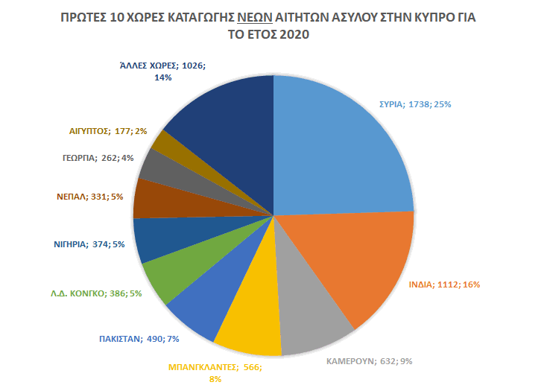
(Πηγή: Τμήμα Αρχείου Πληθυσμού και Μετανάστευσης, Κυπριακή Δημοκρατία)

Επιπλέον, η Υπηρεσία Ασύλου συντονίζει και εποπτεύει τη διαχείριση και λειτουργία κέντρων/χώρων υποδοχής και φιλοξενίας αιτητών διεθνούς προστασίας ή άλλου καθεστώτος βάσει του περί Προσφύγων Νόμου, καθώς και των μελών της οικογένειας οποιουδήποτε τέτοιου προσώπου.

3.3.2 Οργανόγραμμα

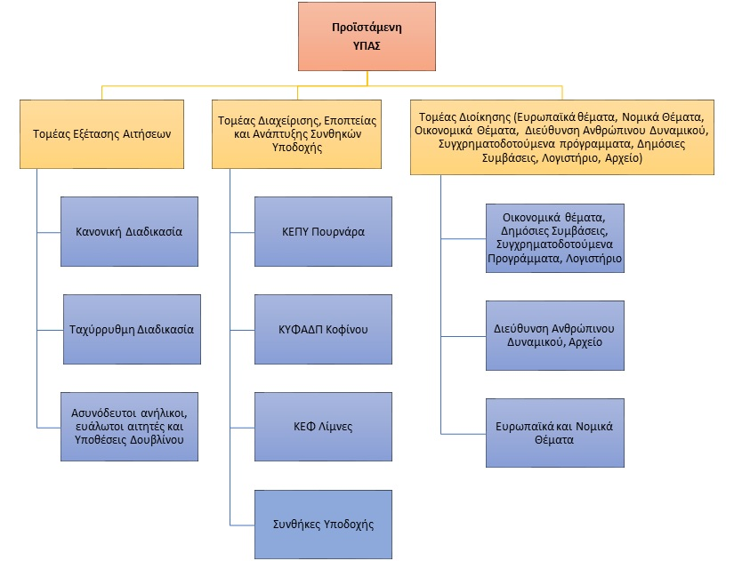

(Πηγή: Υπηρεσία Ασύλου, Κυπριακή Δημοκρατία)

3.4 Διοικητικό Δικαστήριο Διεθνούς Προστασίας

Με τον «περί της Ίδρυσης και Λειτουργίας Διοικητικού Δικαστηρίου Διεθνούς Προστασίας» Νόμο του 2018 (73(I)/2018), ιδρύθηκε Διοικητικό Δικαστήριο Διεθνούς Προστασίας με αποκλειστική αρμοδιότητα τους αλλοδαπούς και απώτερο στόχο την αποσυμφόρηση του μέχρι πρότινος αρμόδιου Διοικητικού Δικαστηρίου.
Το Διοικητικό Δικαστήριο Διεθνούς Προστασίας αποφασίζει επί πάσης προσφυγής η οποία υποβάλλεται δυνάμει του Άρθρου 146 του Συντάγματος κατά απόφασης ή πράξης, δυνάμει του περί Προσφύγων Νόμου, ή κατά παράλειψης οφειλόμενης ενέργειας δυνάμει του περί Προσφύγων Νόμου.
Η ανάγκη για την ίδρυση του, επιπροσθέτως, γεννήθηκε από την υποχρέωση συμμόρφωσης της Κυπριακής Δημοκρατίας προς τις επιταγές της Ευρωπαϊκής Ένωσης για ταχεία εξέταση των αιτήσεων διεθνούς προστασίας που υποβάλλονται από υπηκόους τρίτης χώρας ή ανιθαγενείς.
Ενδεικτικό, είναι το γεγονός ότι, πριν την ίδρυση του Διοικητικού Δικαστηρίου Διεθνούς Προστασίας, ο χρόνος για την εκδίκαση υποθέσεων που αφορούσαν αλλοδαπούς υπερέβαινε το ένα έτος. Σε ετήσια βάση περισσότερες από τριακόσιες υποθέσεις καταχωρούνταν προς εκδίκαση με τους αρμόδιου Δικαστές να εκδικάζουν περίπου 1.400 υποθέσεις τον χρόνο. Αποτέλεσμα της κατάστασης ήταν να εκκρεμούν προς εκδίκαση περισσότερες από επτά χιλιάδες (7000) υποθέσεις.

3.4.1 Συγκρότηση και αρμοδιότητες Διοικητικού Δικαστηρίου Διεθνούς Προστασίας
Το Διοικητικό Δικαστήριο Διεθνούς Προστασίας συγκροτείται από δέκα (10) δικαστές που διορίζονται από το Ανώτατο Δικαστικό Συμβούλιο. Ως έδρα του Διοικητικού Δικαστηρίου Διεθνούς Προστασίας καθορίζεται η Λευκωσία
Οι δικαστές του Διοικητικού Δικαστηρίου Διεθνούς Προστασίας, οφείλουν να έχουν τα προσόντα που απαιτούνται για διορισμό στη θέση Επαρχιακού Δικαστή, σύμφωνα με τις διατάξεις του περί Δικαστηρίων Νόμου, και να διαθέτουν ευρεία γνώση σε θέματα διοικητικού δικαίου και διεθνούς προστασίας ή αποδεδειγμένη εμπειρία στο χειρισμό δικαστικών υποθέσεων που εμπίπτουν στη δικαιοδοσία του Διοικητικού Δικαστηρίου Διεθνούς Προστασίας. Οι δικαστές του Διοικητικού Δικαστηρίου Διεθνούς Προστασίας αποτελούν μόνιμα μέλη της δικαστικής υπηρεσίας της Κυπριακής Δημοκρατίας και είναι ισότιμοι με Επαρχιακό Δικαστή.
Για τους σκοπούς ενάσκησης της δικαιοδοσίας του επί προσφυγής κατά απόφασης ή πράξης, το Διοικητικό Δικαστήριο Διεθνούς Προστασίας:
(α) Προβαίνει σε έλεγχο της νομιμότητας και ορθότητας αυτής, εξετάζοντας πλήρως:
(i) τα γεγονότα και τα νομικά ζητήματα που τη διέπουν, και
(ii) την ανάγκη χορήγησης διεθνούς προστασίας σύμφωνα με τις διατάξεις του περί Προσφύγων Νόμου, σε περίπτωση που προσβάλλεται απόφαση η οποία συνεπάγεται τη μη χορήγηση τέτοιας προστασίας ή την ανάκληση ή παύση τέτοιας προστασίας ή τη χορήγηση καθεστώτος συμπληρωματικής προστασίας αντί του καθεστώτος πρόσφυγα, και
(β) επικυρώνει εν όλω ή εν μέρει την απόφαση ή πράξη, ή ακυρώνει και τροποποιεί εν όλω ή εν μέρει αυτήν.
Η προσφυγή του θιγόμενου κατά πράξης ή απόφασης θα πρέπει, μεταξύ άλλων και σύμφωνα με τα οριζόμενα στο Νόμο, να στρέφεται α) κατά δυσμενούς απόφαση του Προϊσταμένου της Υπηρεσίας Ασύλου, επί αίτησης διεθνούς προστασίας, περιλαμβανομένης απόφασης με την οποία κρίνει την αίτηση ως αβάσιμη, όσον αφορά το καθεστώς πρόσφυγα ή/και το καθεστώς συμπληρωματικής προστασίας, ή αρνείται να αρχίσει εκ νέου την εξέταση αίτησης η οποία σταμάτησε ή ανακαλεί/παύει διεθνή προστασία ή αποφασίζει να χορηγήσει στον αιτητή καθεστώς συμπληρωματικής προστασίας, αντί του καθεστώτος πρόσφυγα κλπ
Το Διοικητικό Δικαστήριο Διεθνούς Προστασίας λαμβάνει υπόψη του και σχετικά γεγονότα και ισχυρισμούς του προσφεύγοντος που δεν λήφθηκαν υπόψη κατά την έκδοση της προσβαλλόμενης απόφασης ή πράξης, είτε αυτά είναι προγενέστερα είτε είναι μεταγενέστερα αυτής ενώ δύναται να διατάζει κάθε διοικητική αρχή όπως του απαντήσει σε ερώτημα σχετικό προς το εξεταζόμενο επίδικο θέμα εντός καθοριζόμενης από το δικαστήριο προθεσμίας.
Το Διοικητικό Δικαστήριο Διεθνούς Προστασίας εκδίδει, σε εύλογο χρόνο, γραπτώς την απόφασή του και να την κοινοποιεί στον προσφεύγοντα ή στο δικηγόρο που τον εκπροσωπεί νόμιμα.
Κάθε απόφαση του Διοικητικού Δικαστηρίου Διεθνούς Προστασίας υπόκειται σε έφεση ενώπιον τριμελούς ή, αναλόγως, διευρυμένης σύνθεσης του Ανωτάτου Δικαστηρίου, για λόγο που αναφέρεται σε νομικό σημείο μόνο, εντός χρονικής περιόδου δεκατεσσάρων (14) ημερών από την ημερομηνία έκδοσης της απόφασης.

3.5 Κυπριακή ιθαγένεια- Ο «περί Αρχείου Πληθυσμού Νόμος»
Η απόκτηση της ιθαγένειας της Κυπριακής Δημοκρατίας μπορεί να επέλθει με τρεις (3) τρόπους:
- Λόγω της κυπριακής καταγωγής.
- Λόγω εγγραφής.
- Λόγω πολιτογράφησης βάσει ετών διαμονής.

3.5.1 Ιδιότητα του πολίτη δυνάμει γέννησης ή καταγωγής
Την ιδιότητα του πολίτη της Κυπριακής Δημοκρατίας αποκτά πρόσωπο που γεννήθηκε στην Κύπρο κατά ή μετά τη 16η Αυγούστου 1960, και είναι πολίτης της Κυπριακής Δημοκρατίας αν κατά το χρόνο της γέννησής του ήταν πολίτης της Κυπριακής Δημοκρατίας οποιοσδήποτε γονέας αυτού ή, σε περίπτωση κατά την οποία δεν ζούσε ο γονέας αυτός κατά το χρόνο της γέννησης του εν λόγω προσώπου, ο γονέας αυτός θα δικαιούτο, αν δεν είχε αποβιώσει, να καταστεί πολίτης της Κυπριακής Δημοκρατίας. Στο ίδιο πλαίσιο, πρόσωπο που γεννήθηκε κατά ή μετά τη 16η Αυγούστου 1960 σε οποιαδήποτε ξένη χώρα είναι πολίτης της Κυπριακής Δημοκρατίας, αν κατά το χρόνο της γέννησής του ήταν πολίτης της Κυπριακής Δημοκρατίας οποιοσδήποτε γονέας αυτού ή, σε περίπτωση κατά την οποία δεν ζούσε ο γονέας αυτός κατά το χρόνο της γέννησης του εν λόγω προσώπου, ο γονέας αυτός θα δικαιούτο, αν δεν είχε αποβιώσει, να καταστεί πολίτης της Κυπριακής Δημοκρατίας.
Προκειμένου, να αποφευχθούν κενά Νόμου τα οποία θα γεννούσαν προβλήματα σε τμήμα του πληθυσμού, ο «ο Περί Αρχείου Πληθυσμού Νόμος», περιέχει διατάξεις που αφορούν Βρετανούς υπηκόους και πρόσωπα που γεννήθηκαν στο διάστημα από την προσάρτηση της Κύπρου από τη Μεγάλη Βρετανία (5 Νοεμβρίου 1914) έως την ανακήρυξη της ανεξαρτησίας της Κυπριακής Δημοκρατίας (16 Αυγούστου 1960), κατ’ αυτόν τον τρόπο πολίτης της Κυπριακής Δημοκρατίας είναι:
Κάθε πρόσωπο που γεννήθηκε κατά ή μετά τη 16η Αυγούστου 1960 και κατάγεται από πρόσωπο το οποίο:
(α) Κατέστη Βρετανός υπήκοος με βάση τα περί Προσαρτήσεως της Κύπρου Διατάγματα εν Συμβουλίω του 1914 μέχρι 1943 ή
(β) γεννήθηκε στην Κύπρο μεταξύ της 5ης Νοεμβρίου 1914 και της 16ης Αυγούστου 1960, καθ όν χρόνο οι γονείς του διέμεναν συνήθως στην Κύπρο, δικαιούται εφόσον είναι ενήλικας και πλήρους ικανότητας και υποβάλει αίτηση στον Υπουργό Εσωτερικών κατά τον καθορισμένο τρόπο και αφού δώσει επίσημη διαβεβαίωση πίστης στην Κυπριακή Δημοκρατία, να εγγραφεί ως πολίτης της Δημοκρατίας.
3.5.2 Ιδιότητα του πολίτη δυνάμει εγγραφής
Η απόκτηση της κυπριακής ιθαγένειας δυνάμει «εγγραφής» προβλέπεται για μια σειρά προσώπων. Ειδικότερα:
Α) Πολίτης του Ηνωμένου Βασιλείου και Αποικιών ή χώρας της Κοινοπολιτείας, ο οποίος είναι πρόσωπο Κυπριακής καταγωγής, ενήλικο και πλήρους ικανότητας, μπορεί, όταν υποβάλει σχετική αίτηση στον Υπουργό Εσωτερικών και αφού δώσει επίσημη διαβεβαίωση πίστεως στην Κυπριακή Δημοκρατία, να εγγραφεί ως πολίτης της Κυπριακής Δημοκρατίας, εάν:
(i) Διαμένει συνήθως στην Κύπρο και/ή διέμενε στην Κύπρο, για συνεχές διάστημα δώδεκα μηνών ή τέτοιο μικρότερο χρονικό διάστημα, αμέσως πριν την ημερομηνία υποβολής της αίτησής του, ή υπηρετεί στη δημόσια υπηρεσία της Κυπριακής Δημοκρατίας.
(ii) είναι καλού χαρακτήρα.
(iii) σκοπεύει να εξακολουθήσει να διαμένει στην Κυπριακή Δημοκρατία, ή ανάλογα με την περίπτωση, εξακολουθεί να υπηρετεί στη δημόσια υπηρεσία της Κυπριακής Δημοκρατίας.
Β) Εγγράφεται ως πολίτη της Κυπριακής Δημοκρατίας, οιουδήποτε πρόσωπο, που είναι ενήλικο και πλήρους ικανότητας εάν:
(i) Είναι ο/η σύζυγος ή ο χήρος ή η χήρα πολίτη της Κυπριακής Δημοκρατίας ή, ήταν ο/η σύζυγος προσώπου το οποίο, αν δεν είχε αποβιώσει, θα είχε καταστεί ή θα είχε δικαίωμα να καταστεί πολίτης της Κυπριακής Δημοκρατίας.
(ii) διαμένει με το/τη σύζυγο του στην Κύπρο για χρονικό διάστημα όχι μικρότερο των τριών χρόνων.
(iii) είναι καλού χαρακτήρα και
(iv) προτίθεται να εξακολουθήσει να διαμένει στην Κυπριακή Δημοκρατία ή, ανάλογα με την περίπτωση, να διατελεί στη δημόσια υπηρεσία της Κυπριακής Δημοκρατίας ή στην εκπαιδευτική υπηρεσία της Κυπριακής Δημοκρατίας ή στην Αστυνομική Δύναμη της Κυπριακής Δημοκρατίας και μετά την εγγραφή του ως πολίτη της Κυπριακής Δημοκρατίας.
3.5.3 Ιδιότητα του πολίτη της Δημοκρατίας δυνάμει πολιτογράφησης
Σύμφωνα με το άρθρο 111 του «περί Αρχείου Πληθυσμού Νόμου», η Κυπριακή ιθαγένεια δύναται να παραχωρείται δυνάμει «Πολιτογράφησης» σε οποιοδήποτε αλλοδαπό, ο οποίος ικανοποιεί τον Υπουργό Εσωτερικών ότι κατέχει συγκεκριμένα προσόντα. Τα προσόντα αυτά καθορίζονται σε σχετικό Πίνακα στο παράρτημα του Νόμου στον οποίο προνοείται ότι ο αιτητής πρέπει να έχει συμπληρώσει, κατά την ημερομηνία υποβολής της αίτησης, επτά (7) χρόνια νόμιμης διαμονής στην Κύπρο, να είναι : «καλού χαρακτήρα» και να «έχει πρόθεση, σε περίπτωση χορήγησης σε αυτόν πιστοποιητικού (πολιτογράφησης)… να διαμένει στη Δημοκρατία…».
Ειδικότερη περίπτωση είναι η τιμητική πολιτογράφηση αλλοδαπού, για λόγους δημοσίου συμφέροντος, όπως προβλέπεται στο αρ. 111^{Α} και ορίζει ότι:
Το Υπουργικό Συμβούλιο μπορεί σε πολύ εξαιρετικές περιπτώσεις παροχής υψίστου επιπέδου υπηρεσιών προς την Κυπριακή Δημοκρατία, να επιτρέψει, για λόγους δημοσίου συμφέροντος, την τιμητική πολιτογράφηση αλλοδαπού ή αλλοδαπών επιχειρηματιών και επενδυτών ή/και των μελών της οικογένειάς τους (νοουμένου του συζύγου ή της συζύγου, του συμβίου ή της συμβίας, των ανηλίκων τέκνων, των γονέων του αλλοδαπού ή/και των γονέων του συζύγου, της συζύγου, του συμβίου ή της συμβίας και των οικονομικά εξαρτώμενων ενήλικο τέκνων του αλλοδαπού).
Στις περιπτώσεις, αυτές, απαιτείται η εκ των προτέρων ενημέρωση της Βουλής των Αντιπροσώπων, ενώ το Υπουργικό Συμβούλιο εκδίδει Κανονισμούς δυνάμει, στους οποίους καθορίζονται οι όροι και οι προϋποθέσεις υπό τα οποία επιτρέπεται η τιμητική πολιτογράφηση για λόγους δημοσίου συμφέροντος.
3.5.4. Αρμόδια Υπηρεσία
Το Τμήμα Αρχείου Πληθυσμού και Μετανάστευσης
Στο Υπουργείο Εσωτερικών της Κυπριακής Δημοκρατίας υπάγεται το «Τμήμα Αρχείου Πληθυσμού και Μετανάστευσης», αρμοδιότητα του οποίου είναι η εφαρμογή της μεταναστευτικής πολιτικής. Επιπλέον, είναι αρμόδιο για την εξέταση, σύμφωνα με την κείμενη νομοθεσία, των περιπτώσεων απόκτησης, αποκήρυξης και αποστέρησης της κυπριακής ιθαγένειας/υπηκοότητας.
Το Τμήμα είναι αποτέλεσμα της ενοποίησης των Υπηρεσιών Μετανάστευσης, Εγγραφής και Εκλογών που αποτελούσαν μέρος του Υπουργείου Εσωτερικών και είναι αρμόδιο για τη διαχείριση και την εφαρμογή του κεκτημένου, της κείμενης νομοθεσίας και της πολιτικής για θέματα νόμιμης και παράνομης μετανάστευσης.
Εντός αυτού του φάσματος περιλαμβάνεται και ο χειρισμός της ελεύθερης διακίνησης των Ευρωπαίων πολιτών και των μελών των οικογενειών τους στη Δημοκρατία. Προς επίτευξη των πιο πάνω, κύρια αρμοδιότητα του ΤΑΠΜ είναι η εξέταση αιτήσεων για παραχώρηση μόνιμων καθεστώτων και έκδοση αδειών προσωρινής διαμονής σε μεγάλο φάσμα μεταναστών στη Δημοκρατία. Πρόσθετα, το Τμήμα, ως αρμόδια αρχή για τη διασφάλιση του δικαιώματος των πολιτών της ΕΕ και των μελών των οικογενειών να κυκλοφορούν και να διαμένουν ελεύθερα στη Δημοκρατία, έχει ως κύρια αρμοδιότητα την εξέταση αιτήσεων για έκδοση βεβαιώσεων εγγραφής και δελτίων διαμονής σε Ευρωπαίους πολίτες και μέλη των οικογενειών τους που δεν είναι Ευρωπαίοι πολίτες.
Ειδικότερα, στα θέματα μετανάστευσης, το Τμήμα είναι υπεύθυνο για:
(α) Έκδοση Βεβαιώσεων Εγγραφής για τους Ευρωπαίους πολίτες και Δελτίων Διαμονής στα μέλη των οικογενειών τους που δεν είναι πολίτες της Ευρωπαϊκής Ένωσης.
(β) Χειρισμός αιτήσεων εισόδου και παραμονής αλλοδαπών που είναι μέλη οικογένειας Κύπριου πολίτη και έκδοση των σχετικών αδειών.
(γ) Έκδοση αδειών διαμονής σε αλλοδαπούς που είναι Επί Μακρόν Διαμένοντες.
(δ) Έκδοση Αδειών Μετανάστευσης.
(ε) Χειρισμός αιτήσεων για οικογενειακή επανένωση και έκδοση των σχετικών αδειών εισόδου και παραμονής.
(στ) Χειρισμός αιτήσεων εισόδου και παραμονής αλλοδαπών με σκοπό την Επίσκεψη και έκδοση των σχετικών αδειών.
(ζ) Χειρισμός αιτήσεων εισόδου και παραμονής αλλοδαπών με σκοπό την Απασχόληση (γενική απασχόληση, οικιακή απασχόληση, απασχόληση σε εταιρεία ξένων συμφερόντων, κλπ) και έκδοση των σχετικών αδειών.
(η) Χειρισμός αιτήσεων εισόδου και παραμονής αλλοδαπών με σκοπό τη Φοίτηση σε Εκπαιδευτικά Ιδρύματα στην Κύπρο και έκδοση των σχετικών αδειών.
(θ) Έκδοση αδειών διαμονής σε κατόχους καθεστώτος διεθνούς προστασίας.
(ι) Χειρισμός αιτήσεων για είσοδο και διαμονή για άλλους σκοπούς (έρευνα, εθελοντική υπηρεσία, κλπ) και έκδοση των σχετικών αδειών.
(ια) Επιβολή διοικητικών προστίμων σε μεταφορείς.
(ιβ) Επιβολή διοικητικών προστίμων σε εργοδότες που απασχολούν παράνομα αλλοδαπούς φοιτητές καθώς και επιβολή προστίμων στους ίδιους τους φοιτητές για παράνομη απασχόληση.

3.5.5. Οργανόγραμμα
Του Τμήματος προΐσταται Διευθυντής. Το Τμήμα χωρίζεται σε δύο Τομείς: α) τον Τομέα Αρχείου Πληθυσμού και β) τον Τομέα Μετανάστευσης. Ο κάθε Τομέας χωρίζεται σε επιμέρους Κλάδους, κάθε ένας εκ των οποίων είναι υπεύθυνος για μέρος των αρμοδιοτήτων του Τομέα. Του κάθε Κλάδου προΐσταται ένας Διοικητικός Λειτουργός. Επίσης, κάθε Κλάδος στελεχώνεται από γενικό γραμματειακό προσωπικό. Οι εργασίες των Τομέων υποστηρίζονται από το Αρχείο, το Λογιστήριο και τη Μονάδα Εκτύπωσης Εγγράφων.

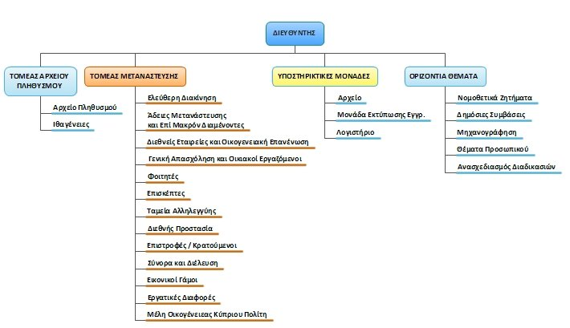
(Πηγή: Τμήμα Αρχείου Πληθυσμού και Μετανάστευσης, Κυπριακή Δημοκρατία)

3.5.6. Ενδιάμεσο Συμπέρασμα
Στο πλαίσιο της Κυπριακής Δημοκρατίας, παρατηρείται ότι τόσο οι αρμόδιες να αποφανθούν αρχές για την παροχή διεθνούς προστασίας όσο και οι αρμόδιες για ζητήματα μετανάστευσης υπάγονται στο Υπουργείο Εσωτερικών.
Η διοικητική διάρθρωση κατ’ αυτόν τον τρόπο δύναται να οδηγήσει στην αποφυγή χρονικών καθυστερήσεων, επικάλυψης αρμοδιοτήτων ή ζητημάτων ερμηνείας του νομικού πλαισίου στην καθημερινή εφαρμογή του.
Επιπλέον, περιορίζεται ο κίνδυνος διαφορετικής μεταχείρισης ομοειδών περιπτώσεων που μπορεί να έχει ως αποτέλεσμα την ταλαιπωρία των ενδιαφερομένων αλλά και την αμφισβήτηση θεμελιωδών αρχών όπως η αρχή της ισότητας.
Σε ένα σύστημα, το οποίο καλείται να ανταποκριθεί άμεσα και έγκυρα σε πλήθος αιτημάτων, ο περιορισμός της πολυνομοθεσίας και του καταμερισμού αρμοδιοτήτων πρέπει να αποτελούν βασική προτεραιότητα.
Η προστασία των δικαιωμάτων του ανθρώπου και η ορθή εφαρμογή του εθνικού, ευρωπαϊκού και διεθνούς νομικού πλαισίου, πέρα από τις διοικητικές διαδικασίες και πρακτικές συμπληρώνεται από τον τρόπο απονομής της Δικαιοσύνης.
Η αύξηση των μεταναστευτικών και προσφυγικών ροών, σε συνδυασμό με την έντονη κινητικότητα πολιτών της Ευρωπαϊκής Ένωσης οδηγούν, νομοτελειακά, στην αύξηση του αριθμού των ενδιαφερομένων που θα προσφύγουν ενώπιον των δικαστικών αρχών. Η αύξηση αυτή οφείλει να αντιμετωπιστεί κατά τρόπο που δεν θα επηρεάσει αρνητικά την πορεία της υπόθεσης των ενδιαφερομένων, τις υποθέσεις των πολιτών της Χώρας αλλά και την απαρέγκλιτη εφαρμογή της παρ. 1 του άρθρου 6 της ΕΣΔΑ.

Η ίδρυση και λειτουργία του Διοικητικού Δικαστηρίου Διεθνούς Προστασίας με αποκλειστική αρμοδιότητα τους αλλοδαπούς και απώτερο στόχο την αποσυμφόρηση του μέχρι πρότινος αρμόδιου Διοικητικού Δικαστηρίου, δύναται να καταγραφεί ως θετική παρέμβαση η οποία θα μπορούσε να εξεταστεί και στο πλαίσιο του ελληνικού δικαστικού συστήματος.

4. ΠΡΟΤΑΣΕΙΣ ΤΩΝ ΜΕΛΕΤΗΤΩΝ
Το παρόν τρίτο μέρος της μελέτης είναι αφιερωμένο στις προτάσεις που έχουν να καταθέσουν οι μελετητές, σχετικά με τη διοικητική ενοποίηση και βελτιστοποίηση του συστήματος χορήγησης διεθνούς προστασίας, αδειών διαμονής και ιθαγένειας.
Όπως και στα προηγούμενα μέρη, θα ερευνηθεί αρχικά το κομμάτι της ενοποίησης και κωδικοποίησης της νομοθεσίας, θα ακολουθήσει το ζήτημα της διαλειτουργικότητας των υπηρεσιών και τέλος της μηχανοργάνωσης του συστήματος που αφορά το καθεστώς των αλλοδαπών εν γένει. Όπως αναφέρεται ήδη από την Εισαγωγή της παρούσας, οι μελετητές είχαν ήδη εντοπίσει μέρος των προβλημάτων μέσω της επαγγελματικής τους ενασχόλησης και είχαν ήδη κάποιες σκέψεις για τους τρόπους επίλυσης. Στη διάρκεια της μελέτης και κατά την εκπόνηση του ερωτηματολογίου που διαμοιράστηκε σε επαγγελματίες που ασχολούνται με το καθεστώς αλλοδαπών, διαμόρφωσαν μία εικόνα ως προς το πώς οι άλλοι αντιλαμβάνονται την κατάσταση αυτή και το πώς αξιολογούνται κάποιες επιλογές που θα μπορούσαν να συνεισφέρουν στη βελτίωση ή και επίλυση αυτών.
Ως εκ τούτου, όπως προαναφέρθηκε, και όπως εντάχθηκε και στο ερωτηματολόγιο που εκπονήθηκε, οι λύσεις αυτές συμπεριλαμβάνουν:
Α. Ως προς τη νομοθεσία, προτείνεται η κωδικοποίηση της νομοθεσίας του Δικαίου Αλλοδαπών και η σύσταση διαρκούς Επιτροπής παρακολούθησης νομοθεσίας του Δικαίου Αλλοδαπών.
Β. Ως προς την οργάνωση των υπηρεσιών και τη διαλειτουργικότητα, προτείνεται η θέσπιση ενός ενιαίου μητρώου κατάστασης αλλοδαπών και η σύσταση Διϋπουργικής Εποπτεύουσας Αρχής ή/και Συντονιστικού Κέντρου Υπηρεσιών Αλλοδαπών με αρμοδιότητα την τήρηση ενιαίου μητρώου κατάστασης αλλοδαπών και τον συντονισμό των υπηρεσιών (κατά τόπο και καθ’ ύλη).
Γ. Ως προς την μηχανοργάνωση του συστήματος ως προς το καθεστώς αλλοδαπών, προτείνεται η επέκταση και πλήρης αξιοποίηση των δυνατοτήτων ψηφιακής διακυβέρνησης, και η αυτοματοποίηση ορισμένων διαδικασιών (όπως π.χ. παροχή βεβαιώσεων κατάστασης αιτήματος, αναγνώριση τυπικών προϋποθέσεων για υποβολή αιτήματος χορήγησης άδειας διαμονής ή χορήγησης ιθαγένειας κλπ).
Αναλυτικότερα:
  - Πολυνομοθεσία
Όπως προαναφέρθηκε, η πλήρης απαρίθμηση των νομοθετικών κειμένων που αναφέρονται στην κατάσταση αλλοδαπών στην παρούσα μελέτη, είναι τόσο εν προκειμένω άσκοπη, όσο και εν τοις πράγμασι αδύνατη. Ο σκοπός της παράθεσης και μερικής ανάλυσης της νομοθεσίας σε προηγούμενο σημείο της παρούσας, είναι η ανάδειξη της πολυνομοθεσίας και της πολυοργανικότητας που αυτή δημιουργεί, η οποία, σε συνδυασμό με την έλλειψη διαλειτουργικότητας των υπηρεσιών, δημιουργεί κωλύματα, καθυστερήσεις και ανασφάλεια δικαίου, αλλά και άλλα αλυσιδωτά προβλήματα.
Όπως αναφέρθηκε αναλυτικότερα, η νομοθεσία που αφορά την κατάσταση των αλλοδαπών είναι σε μεγάλο βαθμό διασκορπισμένη σε πληθώρα νομικών κειμένων, τόσο νόμων, όσο και υπουργικών αποφάσεων, ερμηνευτικών εγκυκλίων κλπ. Επιπλέον, ο διασκορπισμός αυτός είναι τόσο κάθετος, ανά κατηγορία, όσο και οριζόντιος, μεταξύ των διαφόρων κατηγοριών που αφορούν την κατάσταση αλλοδαπών. Ταυτόχρονα, κάθε νομοθέτημα αναθέτει τις επιμέρους αρμοδιότητες σε διαφορετικά διοικητικά όργανα, είτε εντός της ίδιας υπηρεσίας, είτε σε διαφορετικές υπηρεσίες, χωρίς όμως οι υπηρεσίες αυτές να έχουν ένα κοινό σημείο αναφοράς ή αποτελεσματική επικοινωνία μεταξύ τους, με αποτέλεσμα να παρατηρείται ένα έλλειμμα επικοινωνίας και διασύνδεσης, το οποίο προκαλεί σοβαρά ζητήματα στην παροχή αποτελεσματικών διοικητικών υπηρεσιών, αλλά και επακόλουθα σε θέματα μηχανοργάνωσης και αυτοματοποίησης διαδικασιών, όπως αναφέρθηκε.
Η σκέψη που διαμορφώθηκε από τους μελετητές ως ένα βήμα για την πιθανή βελτίωση της κατάστασης, ήταν αρχικά η κωδικοποίηση σε ενιαίο κείμενο της νομοθεσίας περί καταστάσεως αλλοδαπών, και η εν συνεχεία δημιουργία μίας διαρκούς επιτροπής παρακολούθησης και κωδικοποίησης της νομοθεσίας. Ο στόχος είναι να υπάρξει μία μετάθεση της κατάστασης από τον παρόντα κατακερματισμό διατάξεων και διαδικασιών, σε ένα ενιαίο κείμενο.

    - Ενοποίηση και κωδικοποίηση της νομοθεσίας
Η πρόταση σχετικά με την ενοποίηση και κωδικοποίηση αξιολογήθηκε με κάποιο σκεπτικισμό από τους συμμετέχοντες στο ερωτηματολόγιο. Ο κύριος προβληματισμός φαίνεται να είναι το κατά πόσον η ενοποίηση και κωδικοποίηση είναι όντως εφικτή, αλλά η πλειοψηφία έκρινε ότι η ενοποίηση αυτή θα ήταν αποτελεσματική. Όπως αναφέρθηκε από έναν συμμετέχοντα πιο αναλυτικά, οι όροι και προϋποθέσεις, όπως και οι διαδικασίες της κάθε κατηγορίας, διαφέρουν. Ο ίδιος συμμετέχων ανέφερε ότι θα είχε νόημα ένας νόμος, με διαφορετικά κεφάλαια αναφορικά με την κάθε κατηγορία.
Η αλήθεια είναι, ότι οι μελετητές δεν αγνοούν το γεγονός ότι, αρχικά, μιλούμε για εκτεταμένα νομικά κείμενα, ενώ η κάθε κατηγορία έχει ήδη ευρύ αντικείμενο, πολλές υποκατηγορίες και ρυθμίζει τη λειτουργία διαφορετικών οργάνων. Το έργο μιας κωδικοποίησης θα είναι πράγματι δύσκολο. Αυτό, ωστόσο, που τους προβλημάτισε περισσότερο, ήταν το αν θα ήταν εφικτό, αρχικά, και αποτελεσματικό, έπειτα. Από το ερωτηματολόγιο προέκυψε, ότι ένα σημαντικό ποσοστό 20% θεωρεί μάλλον ανέφικτη την ενοποίηση αυτή, το μεγαλύτερο ποσοστό (34,5%) την έχει αξιολογήσει ως μάλλον εφικτή, αλλά μόνο το 20% την αξιολόγησε ως απολύτως εφικτή. Ωστόσο, το 48,3% την αξιολόγησε ως αποτελεσματική, ενώ ακόμη 17,2% την έκρινε ως μάλλον αποτελεσματική. Υπάρχει ένα αξιόλογο ποσοστό, 17% περίπου, το οποίο κρίνει ως αναποτελεσματική την πρόταση.
      - Εφικτή ενοποίηση και κωδικοποίηση της νομοθεσίας
Το δίκαιο κατάστασης αλλοδαπών, ανεξάρτητα από την κατηγορία στην οποία αναφέρεται, έχει πρωτίστως κοινό αντικείμενο: Αναφέρεται σε πρόσωπα τα οποία δεν έχουν την ελληνική ιθαγένεια και πραγματεύεται τη νομιμοποίηση της διαμονής τους στην Ελλάδα. Ακόμη και η κατηγορία της χορήγησης ιθαγένειας, αφορά τον αλλοδαπό και την κατάστασή του μέχρις ότου αποκτήσει την ελληνική ιθαγένεια, ως εκ τούτου καταστεί ημεδαπός.
Επιπλέον, οι επιμέρους κατηγορίες έχουν πολλές ομοιότητες, όπως κοινή ορολογία, ανάλογες διαδικασίες για την έκδοση και ανανέωση αδειών, εγγράφων, παρεμφερείς ελέγχους και επιπτώσεις από ποινικές καταδίκες. Σαφώς, υπάρχουν σημαντικές διαφορές, στις προϋποθέσεις, στις διαδικασίες, στο κόστος, στα δικαιώματα, στα όρια των ποινών που λαμβάνονται υπόψη.
Οι διαφοροποιήσεις επίσης έγκεινται σε μεγάλο βαθμό στις διαδικασίες χορήγησης της εκάστοτε άδειας, όσον αφορά τη δυνατότητα του διοικητικού οργάνου να κρίνει αν θα χορηγηθεί ή όχι η άδεια, αναφορικά με το κατά πόσο πληρούνται οι προϋποθέσεις. Ιδίως οι άδειες του μεταναστευτικού δικαίου είναι πιο τυποποιημένες, καθώς οι προϋποθέσεις, στη συντριπτική τους πλειοψηφία, αποδεικνύονται από συγκεκριμένα έγγραφα που φέρουν τους νόμιμους τύπους, έχουν βέβαιη χρονολογία και δεν επαφίενται στην προσωπική εκτίμηση του διοικητικού οργάνου. Λίγες είναι οι περιπτώσεις κατά τις οποίες τα διοικητικά όργανα καλούνται να σχηματίσουν προσωπική άποψη για τη συνδρομή των προϋποθέσεων για τη χορήγηση της άδειας (όπως σε περιπτώσεις άδειας διαμονής για σύζυγο Έλληνα πολίτη, όπου διενεργείται συνέντευξη για τη διαπίστωση της ύπαρξης πραγματικής σχέσης και όχι λευκού γάμου). Ακόμη περισσότερο, ισχύει τούτο στην περίπτωση της ιθαγένειας. Ειδικά μετά την εισαγωγή των εξετάσεων του Πιστοποιητικού Επάρκειας Γνώσεων για Πολιτογράφηση (Π.Ε.Γ.Π), με τράπεζα θεμάτων, ερωτήσεις κλειστού τύπου και με προτεινόμενες απαντήσεις, η εκτίμηση της συνδρομής των τυπικών προϋποθέσεων δεν έγκειται στην ελεύθερη εκτίμηση του διοικητικού οργάνου. Αντιθέτως, αναφορικά με τη χορήγηση διεθνούς προστασίας, θα πρέπει το διοικητικό όργανο να εκτιμήσει, πάντως εντός ορισμένων, έστω ευρύτατων, ορίων και όχι εντελώς ελεύθερα, τη συνδρομή των προϋποθέσεων για την αναγνώριση του αλλοδαπού αιτούντος ως πρόσφυγα ή δικαιούχου επικουρικής προστασίας.
Φυσικά διαφορές εντοπίζονται σε πολύ περισσότερα σημεία. Από την υποβολή των αιτημάτων, την εξέτασή τους, την κατάσταση των αλλοδαπών μέχρι την έκδοση της απόφασης της Διοίκησης, τα δικαιώματα και τις υποχρεώσεις τους πριν και μετά την απόφαση, τις συνέπειες της απόρριψης, τη διαδικασία και τις προϋποθέσεις τις ανανέωσης των αδειών διαμονής κοκ. Ταυτόχρονα, όλα είναι διασυνδεδεμένα. Ο οποιοσδήποτε αλλοδαπός θα μπορούσε ανά πάσα στιγμή να μεταπηδήσει από μεταναστευτικό καθεστώς, σε καθεστώς διεθνούς προστασίας, όπως μπορεί να συμβεί χαρακτηριστικά επί του παρόντος με όσους Ουκρανούς πολίτες βρίσκονται στην Ελλάδα αυτή τη στιγμή με καθεστώς μεταναστευτικό, ή το αντίστροφο, στις περιπτώσεις που κάποιος δικαιούχος διεθνούς προστασίας γίνεται γονέας ή σύζυγος Έλληνα ή Ευρωπαίου πολίτη ή ζει στην Ελλάδα ένα πολύ μεγάλο χρονικό διάστημα, εάν, δηλαδή, σε αμφότερες τις περιπτώσεις, συντρέξουν οι προϋποθέσεις. Ταυτόχρονα, ανάλογα με την κατάσταση του αλλοδαπού, θεμελιώνεται και το δικαίωμά του για υποβολή αιτήματος για τη χορήγηση ιθαγένειας, με χρονικά όρια και άλλες προϋποθέσεις που φυσικά διαφέρουν ανάλογα με το είδος της άδειας διαμονής του.
Ένας κώδικας αλλοδαπών θα μπορούσε να διαχωρίζει και να ρυθμίζει τις διαδικασίες αυτές. Μπορεί να διαμορφωθεί με τρόπο ώστε να αποτελεί το σημείο αναφοράς Διοίκησης και διοικουμένων, να μην υπάρχουν αντιφάσεις, να μην «χάνονται» διατάξεις από την υπερπληθώρα νομοθετικών κειμένων. Ταυτόχρονα, θα μπορούσε να ορίζει με σαφήνεια τις «γέφυρες» μεταξύ των καθεστώτων, συγκεντρωμένα και ξεκάθαρα. Σαφώς είναι δύσκολο έργο η συγκέντρωση του συνόλου των κατακερματισμένων διατάξεων που αφορούν την κατάσταση αλλοδαπών, οι οποίες βρίσκονται σε ισχύ ανά πάσα δεδομένη στιγμή, όπως και η κωδικοποίησή τους, η συσχέτισή τους και όλη η διαδικασία που απαιτείται προκειμένου ο νέος κωδικοποιημένος νόμος να είναι εύχρηστος και πλήρης, ώστε να αποτελεί μία πραγματική βελτίωση από την παρούσα κατάσταση.
Γίνεται προφανές, αλλά οι μελετητές θεωρούν ότι θα πρέπει να διευκρινιστεί πως δεν θεωρούν ότι η απλή συγκέντρωση των νομοθετικών κειμένων σε ένα αρκεί για να θεωρηθεί ένα θετικό βήμα. Αντίθετα, μία πρόχειρη συγκόλληση νόμων και αποφάσεων, ενέχει τον κίνδυνο ο ίδιος ο κώδικας να περιλαμβάνει αντιφάσεις και να δημιουργεί περισσότερα προβλήματα από όσα θα λύσει. Πιθανόν αυτός να είναι και ο λόγος που οι συμμετέχοντες στο ερωτηματολόγιο δεν ήταν πιο θετικοί στην ενοποίηση και κωδικοποίηση της νομοθεσίας, παρά τα προβλήματα που αναγνώρισαν ότι υπάρχουν. Συνεπώς, αν η λύση αυτή ήθελε υιοθετηθεί, θα πρέπει να υπάρξει σοβαρή προσπάθεια για τον εντοπισμό των ασυνεπειών, των αντιφάσεων, των ασαφειών, πιθανότατα μία ολική αναδιάρθρωση και πιθανόν αναδιατύπωση των διατάξεων.
Από τα ανωτέρω, οι μελετητές καταλήγουν ότι, μολονότι αποτελεί ένα έργο που θα χρειαστεί χρόνο και κόπο, η ενοποίηση και κωδικοποίηση σε έναν νόμο των επιμέρους νομοθετικών κειμένων που αφορούν στο σύνολό τους το καθεστώς αλλοδαπών, είναι εφικτή.
      - Αποτελεσματικότητα ενοποίησης και κωδικοποίησης της νομοθεσίας
Η αξιολόγηση των συμμετεχόντων σχετικά με την αποτελεσματικότητα ήταν σαφώς πιο θετική σε σχέση με αυτή για το κατά πόσο η πρόταση αυτή είναι εφικτή. Μία εκ των αρνητικών απαντήσεων (μάλλον αρνητική) είχε ως σχόλιο το ότι ο συμμετέχων έχει συνηθίσει την ξεχωριστή νομοθεσία. Οι δε απολύτως αρνητικές απαντήσεις (απόλυτα αρνητικές) αξίζει να αναφερθεί ότι έχουν αξιολογήσει πολύ χαμηλά και την κωδικοποίηση των επιμέρους κατηγοριών καθεστώτος αλλοδαπών, και την συνοχή τους, ενώ εντοπίζουν αντιφάσεις και κενά νόμου και επιμέρους και εν συνόλω. Οι μελετητές δεν θεωρούν απίθανο η αρνητική απάντηση των συμμετεχόντων να προέρχεται από την αρνητική εμπειρία τους γενικώς σε σχέση με την κωδικοποίηση της νομοθεσίας περί αλλοδαπών, και την (όχι εντελώς αδικαιολόγητη) αμφιβολία ως προς την ποιότητα της κωδικοποίησης και της ευχέρειας του προτεινόμενου κώδικα. Σε κάθε περίπτωση, η ύπαρξη των λίγων αρνητικών απαντήσεων δείχνει σκεπτικισμό μεν, ωστόσο μία σημαντική πλειοψηφία θεωρεί ότι κωδικοποίηση θα είναι αποτελεσματική, άρα θα αποτελούσε μία θετική εξέλιξη.
Κατά τα άλλα, η αποτελεσματικότητα θα εξαρτηθεί σημαντικά από την ποιότητα της κωδικοποίησης. Οι μελετητές αναγνωρίζουν ότι ο σκεπτικισμός που εκφράζεται από τη μερίδα αυτή των συμμετεχόντων δεν είναι εντελώς αβάσιμος, ενώ η πολυετής διαχείριση των κατηγοριών κατάστασης αλλοδαπών με διαφορετικούς νόμους πράγματι έχει δημιουργήσει μία «συνήθεια», όπως σχολίασε ένας εκ των συμμετεχόντων, τόσο στους διοικούμενους, όσο και στην ίδια τη διοίκηση.
Η πρόταση αναφορικά με την ενοποίηση και κωδικοποίηση της νομοθεσίας είναι σαφές ότι μπορεί να επιφέρει σημαντική αναμόρφωση του συστήματος χορήγησης αδειών διαμονής, διεθνούς προστασίας και ιθαγένειας, ενώ ταυτόχρονα, με την προτεινόμενη (και, για τους μελετητές, λογική) διασύνδεση των υπηρεσιών και ενοποίησης διαδικασιών, είναι πολύ πιθανόν να αλλάξει ριζικά τις διαδικασίες που ακολουθούνται μέχρι τώρα. Συνεπώς, αρχικά, είναι πιθανόν (έως και αναμενόμενο) να δημιουργήσει ερωτηματικά, αντιδράσεις, προβληματισμό. Οι μελετητές δεν μπορούν να παραγνωρίσουν ότι μία παγιωμένη κατάσταση είναι σαφέστατα δύσκολο να αλλάξει άρδην σε σύντομο χρονικό διάστημα, επομένως αναπόφευκτα, μέχρι να ομαλοποιηθεί η κατάσταση και να ετοιμαστεί η Διοίκηση για το νέο σύστημα, θα πρέπει να υπάρξει μία επαρκής μεταβατική περίοδος και σταδιακή μετάβαση, ώστε να υπάρξει ενημέρωση όλων των ενδιαφερόμενων και να οργανωθούν οι υπηρεσίες με βάση τις νέες συνθήκες.
    - Σύσταση διυπουργικής επιτροπής κωδικοποίησης νομοθεσίας δικαίου αλλοδαπών
Αναπτύχθηκε αναλυτικά ανωτέρω για ποιους λόγους οι μελετητές προτείνουν την ενοποίηση και κωδικοποίηση του συνόλου της νομοθεσίας που αποτελεί το δίκαιο κατάστασης αλλοδαπών. Εκτέθηκαν επίσης οι προβληματισμοί που ανακύπτουν, καθώς και η ανάγκη η διαδικασία αυτή να γίνει συντονισμένα και να μην αποτελεί μία απλή συγκόλληση διατάξεων, αλλά μία ουσιαστική αναδιατύπωση και ταυτόχρονα αναμόρφωση του δικαίου κατάστασης αλλοδαπών, η οποία θα οδηγήσει το όλο σύστημα σε μία νέα συνθήκη, όπου το δίκαιο αυτό θα αντιμετωπίζεται ως μία ολότητα με μερικότερες εκφάνσεις και διακλαδώσεις, και δεν θα αφήνει την κάθε κατηγορία αποκομμένη από τις υπόλοιπες.
Ως εκ τούτου, οι μελετητές έθεσαν υπόψη των συμμετεχόντων την πρότασή τους για τη σύσταση μιας διυπουργικής επιτροπής κωδικοποίησης νομοθεσίας δικαίου αλλοδαπών. Το αντικείμενό της θα είναι, όπως περιγράφηκε, η δημιουργία ενός ενιαίου νομικού πλαισίου εντός του οποίου ο κάθε αλλοδαπός θα εντάσσεται, και μέσα από το οποίο θα είναι δυνατή η βέλτιστη δυνατή διασφάλιση των δικαιωμάτων των αλλοδαπών, αλλά και η διασφάλιση από μέρους της πολιτείας ότι οι ευρισκόμενοι στην επικράτεια αλλοδαποί εντάσσονται σε ένα ασφαλές και σαφές νομικό καθεστώς που δεν επιτρέπει παρελκυστικές μεθόδους και μπορεί να οδηγήσει στον έλεγχο της παράνομης μετανάστευσης. Εφόσον προκριθεί και η διοικητική ενοποίηση, όπως προτείνεται, θα ανήκει στην αρμοδιότητα της επιτροπής και η ρύθμιση αυτών των διαδικασιών.
Η αξιολόγηση των συμμετεχόντων στην έρευνα αναφορικά με την εν λόγω πρόταση έλαβε μία αρκετά θετική ανατροφοδότηση, με μέσο όρο 3,93/5. Ωστόσο, οι συμμετέχοντες δείχνουν σε αυτή την πρόταση μεγαλύτερο σκεπτικισμό σε σχέση με τις υπόλοιπες. Αν συνυπολογιστούν οι απαντήσεις ως προς το κατά πόσο θα ήταν εφικτή ή αποτελεσματική μία προσπάθεια ενοποίησης και κωδικοποίησης, είναι αναμενόμενη η επιφυλακτικότητα.
Οι μελετητές διατηρούν την πεποίθηση ότι, εάν πρόκειται να υπάρξει ενοποίηση της νομοθεσίας για την κατάσταση των αλλοδαπών, θα πρέπει να γίνει συντονισμένα και να πρηγηθεί ενδελεχής διερεύνηση του πώς θα ενοποιηθούν οι διαδικασίες, πώς θα αναδιαρθρωθούν οι υπηρεσίες, πώς θα συνδεθούν μεταξύ τους οι διατάξεις, θα πρέπει να αρθούν ασυνέπειες, να εντοπιστούν κενά του νόμου κοκ. Πρόκειται για χρονοβόρα και εξειδικευμένη εργασία, και, αν ήθελε προκριθεί για εφαρμογή, είναι εκ των ουκ άνευ η σύσταση της προτεινόμενης επιτροπής.
    - Σύσταση Διαρκούς Διϋπουργικής Επιτροπής Παρακολούθησης και Κωδικοποίησης Νομοθεσίας Αλλοδαπών
Ταυτόχρονα, αποτελεί πρόκληση και η συνεχής έκδοση νέων νομοθετικών κειμένων, όπως νόμων, υπουργικών αποφάσεων, αλλά και ερμηνευτικών εγκυκλίων που συχνά εφαρμόζονται από τη διοίκηση χωρίς καμία αμφισβήτηση, παρότι ο νόμος μπορεί να ορίζει διαφορετικά. Σε αυτό το σημείο εντοπίζεται από τους μελετητές η ανάγκη της δημιουργίας μίας διαρκούς επιτροπής παρακολούθησης και κωδικοποίησης του δικαίου καθεστώτος αλλοδαπών, η οποία θα είναι επιφορτισμένη με το έργο να εντοπίζει τα κενά και τις αντιφάσεις του κωδικοποιημένου νόμου, να αναγνωρίζει τις ανάγκες βελτίωσης και να προβαίνει σε εισηγήσεις για τις αναγκαίες τροποποιήσεις.
Η ανάγκη αυτή προκύπτει από το γεγονός ότι το δίκαιο καθεστώτος αλλοδαπών, προς το παρόν, είναι ιδιαίτερα δυναμικό. Εξελίσσεται με βάση τις τεχνολογικές, κοινωνικές και οικονομικές εξελίξεις, όπως για παράδειγμα συνέβη πρόσφατα με τους λεγόμενους «ψηφιακούς νομάδες», επενδυτές, μέλη διοικητικών συμβουλίων εταιριών, το brexit κοκ. Οι μεταβολές κι οι εξελίξεις είναι αναπόφευκτες, ενώ ο νόμος περί αλλοδαπών σε μία παγκοσμιοποιημένη κοινωνία, μια ελεύθερη οικονομία, σε μία χώρα της Ευρωπαϊκής Ένωσης, δεν μπορεί παρά να προσπαθεί έστω να συμβαδίζει.
Είναι χαρακτηριστικό ότι αναφορικά με την αξιολόγηση της συγκεκριμένης πρότασης, μόνο μία είναι η εντελώς αρνητική αξιολόγηση, με την συντριπτική πλειοψηφία (76%) μεταξύ 4 και 5 της κλίμακας διαβάθμισης. Αυτό αναμφίβολα είναι άρρηκτα συνδεδεμένο με την αξιολόγηση που αποτυπώθηκε σχετικά με την μικρή συνοχή και τις αντιφάσεις της νομοθεσίας τόσο επιμέρους στις κατηγορίες της κατάστασης αλλοδαπών, όσο και στο σύνολο της νομοθεσίας. Ταυτόχρονα, θα πρέπει να σημειωθεί ότι η πρόταση αυτή αξιολογήθηκε θετικότερα σε σχέση με την πρόταση για την ενοποίηση και κωδικοποίηση της συνολικής νομοθεσίας. Οι μελετητές έχουν την πεποίθηση, ότι η συγκεκριμένη πρόταση αξιολογήθηκε θετικά, διότι οι άνθρωποι που καλούνται να εφαρμόσουν τη νομοθεσία βλέπουν τις ραγδαίες εξελίξεις, αναγνωρίζουν τα κενά και αντιλαμβάνονται ότι η πολυνομοθεσία και η συνεχής νομοθέτηση προκαλεί αντιφάσεις και προβλήματα, όπως άλλωστε καταγράφηκε με σαφήνεια στις απαντήσεις τους.
Ως εκ τούτου, ως μερικότερο συμπέρασμα επί του παρόντος θα μπορούσε να καταγραφεί ότι ίσως η ενοποίηση του συνόλου της νομοθεσίας καταστάσεως αλλοδαπών να μην αποτελεί μία κοινά αποδεκτή λύση λόγω των πιθανών (εν μέρει αναμενόμενων) προβλημάτων που θα μπορούσε να δημιουργήσει μία τέτοια εκ βάθρων αναδιαμόρφωση.
Ωστόσο, και σύμφωνα με την προαναφερθείσα σταδιακή μετάβαση που προτείνεται από τους μελετητές ανωτέρω, θα μπορούσε άμεσα να κωδικοποιηθεί η επιμέρους νομοθεσία κάθε κατηγορίας και να δημιουργηθεί μία διαρκής επιτροπή επιφορτισμένη με την παρακολούθηση και την κωδικοποίηση της νομοθεσίας, ώστε να βελτιωθεί η κατάσταση που ισχύει. Η ενοποίηση παραμένει πρόταση των μελετητών, ωστόσο αναγνωρίζουν ότι αυτό θα μπορούσε να λάβει χώρα σε επόμενο στάδιο, αφού βελτιωθεί η κατάσταση και γίνουν αλλαγές σταδιακά, ώστε η ενοποίηση να αποτελεί φυσικό επακόλουθο και να μην προκαλεί πλήρη ανατροπή των δεδομένων.
4.2.1. Οργάνωση των υπηρεσιών και διαλειτουργικότητα
Όπως έγινε εμφανές από τα προηγούμενα μέρη της παρούσας, αλλά και με βάση τα όσα προέκυψαν από το ερωτηματολόγιο που διανεμήθηκε, η διαλειτουργικότητα των υπηρεσιών αξιολογείται πολύ χαμηλά. Χαμηλά αξιολογείται τόσο η μεταξύ των οργάνων της ίδιας υπηρεσίας επικοινωνία, αλλά ακόμη περισσότερο η επικοινωνία μεταξύ οργάνων των ίδιων υπηρεσιών.
Αναλυτικότερα, όπως αναδείχθηκε και στο πρώτο μέρος της παρούσας, το πρόβλημα του κατακερματισμού των υπηρεσιών, σε συνδυασμό με την έλλειψη επικοινωνίας μεταξύ τους αποτελεί μέγα ζήτημα, καθώς, όχι μόνο δημιουργεί ανασφάλεια δικαίου, με αποτέλεσμα να κινδυνεύουν να χαθούν κεκτημένα δικαιώματα με σοβαρότατες συνέπειες, αλλά και σημαντικές χρονικές καθυστερήσεις, δυσχέρεια έως και αδυναμία πρόσβασης σε υπηρεσίες.
Οι προτάσεις των μελετητών αφορούν αρχικά τη δημιουργία ενός ενιαίου μητρώου αλλοδαπών, στο οποίο θα καταχωρούνται τα στοιχεία που αφορούν την κατάσταση του αλλοδαπού στη χώρα από την πρώτη στιγμή που απευθύνεται στη χώρα για να νομιμοποιήσει την κατάστασή του (π.χ. πρώτη υποδοχή αιτούντος άσυλο, πρώτη σύλληψη παρανόμως διαμένοντα, νόμιμη είσοδος με βίζα κοκ), μέχρι τη στιγμή που θα φύγει από τη χώρα ή θα λάβει την ελληνική ιθαγένεια, οπότε θα παύσει η ιδιότητά του ως αλλοδαπού. Ταυτόχρονα, προτείνεται από τους μελετητές η σύσταση μίας Διϋπουργικής Εποπτεύουσας Αρχής ή/και Συντονιστικού Κέντρου Υπηρεσιών Αλλοδαπών με αρμοδιότητα την τήρηση ενιαίου μητρώου κατάστασης αλλοδαπών τον συντονισμό των υπηρεσιών (κατά τόπο και καθ’ ύλη) και την ανάληψη ορισμένων κοινών διαδικασιών (π.χ. έκδοση/ανανέωση αδειών διαμονής, υποβολή αιτημάτων, επίδοση εγγράφων, εγγραφή/διαγραφή από τον ΕΚΑΝΑ).
Πριν την ανάπτυξη των δύο προτάσεων, οι μελετητές αναρωτήθηκαν αν είναι εφικτή μία τέτοια ενοποίηση, αλλά και κατά πόσο αυτή θα ήταν αποτελεσματική.
4.2.1.1. Εφικτή και αποτελεσματική ενοποίηση των υπηρεσιών
Οι λόγοι που συνομολογούν στην ενοποίηση των υπηρεσιών που ασχολούνται με την κατάσταση των αλλοδαπών που διαβιούν στη χώρα μας, αναλύθηκαν στο προηγούμενο τμήμα της παρούσας. Ο κυριότερος λόγος είναι το κοινό αντικείμενο, ήτοι η κατάσταση των αλλοδαπών, από την αρχή και σε κάθε επόμενο στάδιο, μέχρι την απώλεια της ιδιότητας του αλλοδαπού.
Οι μελετητές θεωρούν ότι η κυριότερη επιφύλαξη ως προς την ενοποίηση των υπηρεσιών οφείλεται στις διαφορετικές προϋποθέσεις και διαδικασίες για τη χορήγηση του ενός ή του άλλου καθεστώτος. Εξελικτικά, η διεθνής προστασία ήταν αντικείμενο του Υπουργείου Δημόσιας Τάξης και Ασφάλειας και αποτελούσε ευθύνη της αστυνομίας, ενώ η μετανάστευση και η ιθαγένεια ήταν θέματα του Υπουργείου Εσωτερικών. Εν συνεχεία, το 2011 δημιουργήθηκε η Υπηρεσία Ασύλου, υπαγόμενη αρχικά στο Υπουργείο Προστασίας του Πολίτη, μέχρι που πλέον υπάγεται στο Υπουργείο Μετανάστευσης και Ασύλου. Η μετανάστευση πέρασε από το Υπουργείο Εσωτερικών τελικά στο Υπουργείο Μετανάστευσης και Ασύλου, ενώ η κατηγορία της ιθαγένειας παρέμεινε σταθερά στην στο Υπουργείο Εσωτερικών. Είναι αναμενόμενο, με τόσο έντονα διαφορετική εξέλιξη για τόσα πολλά χρόνια, η οποία οδήγησε σε σημαντικά διαφοροποιημένες διαδικασίες ανά κατηγορία, να μην είναι εύκολο να φανταστεί κάποιος πώς θα μπορούσε αυτές να ενοποιηθούν.
Η επιφύλαξη αυτή είναι αναμενόμενη και αποτυπώθηκε στο τμήμα του ερωτηματολογίου αναφορικά με το κατά πόσο θα ήταν εφικτό ένα τέτοιο εγχείρημα. Ο ελαφρώς θετικός μέσος όρος 3,31/5, δείχνει ότι υπάρχει μεν σκεπτικισμός, αλλά ότι οι συμμετέχοντες βλέπουν τρόπους με τους οποίους αυτή θα μπορούσε να πραγματοποιηθεί. Η αξιολόγηση των συμμετεχόντων ως προς την αποτελεσματικότητα ήταν και πάλι μάλλον θετική, με μέσο όρο απαντήσεων 3,38/5.

Οι ερευνητές συμμερίζονται την επιφύλαξη των συμμετεχόντων, καθώς, όπως άλλωστε προαναφέρθηκε, υπάρχει η προϋπόθεση της ενοποίησης της νομοθεσίας προκειμένου να επιτραπεί η ενοποίηση σε διοικητικό επίπεδο, με τον τρόπο που προτείνεται στην παρούσα. Ωστόσο, είναι πεπεισμένοι ότι ένα σύστημα κατάστασης αλλοδαπών είναι απόλυτα εφικτό να ενοποιηθεί και η διοικητική διαχείριση να γίνεται ενιαία, γεγονός το οποίο μπορεί να εισφέρει τα μέγιστα στη διαχείριση και τον έλεγχο του μεταναστευτικού στη χώρα μας. Επιπλέον, και με δεδομένη την πίεση στο ελληνικό δικαστικό σύστημα, η οποία οδηγεί σε καθυστερήσεις ως προς τον προσδιορισμό δικασιμού αλλά και την έκδοση δικαστικής απόφασης, η ίδρυση και λειτουργία Διοικητικού Δικαστηρίου με αποκλειστική αρμοδιότητα τους αλλοδαπούς, κατά το πρότυπο της Κυπριακής Δημοκρατίας, δύναται να λειτουργήσει θετικά προς την κατεύθυνση της αποσυμφόρησης των αρμόδιων Διοικητικών Δικαστηρίων, με τελικό αποτέλεσμα την ταχύτερη και αποτελεσματικότερη απονομή δικαιοσύνης.
Ωστόσο, οι μελετητές θα θέσουν ενδεικτικά ένα χαρακτηριστικό παράδειγμα όπου η ενοποιημένη αντιμετώπιση θα ήταν αποτελεσματική για εξαιρετικά μεγάλο αριθμό ενδιαφερόμενων:
Ένα μείζον θέμα είναι αυτό της διαδικασίας ανανέωσης των αδειών διαμονής. Για την ανανέωση αυτών που αφορούν μετανάστες, για την οποία αρμόδιες είναι οι κατά τόπο ΔΑΜ, πολύ πρόσφατα δημιουργήθηκε ηλεκτρονική πλατφόρμα για την αυτόματη κατάθεσή τους. Για τους δικαιούχους διεθνούς προστασίας η διαδικασία αυτή είναι τελείως διαφορετική. Αρμόδιο είναι το Αυτοτελές Κλιμάκιο Δικαιούχων Διεθνούς Προστασίας, το οποίο βρίσκεται μόνο στην Αθήνα, δεν έχει επικοινωνία ή πρόσωπο αναφοράς στα κατά τόπους γραφεία Ασύλου (ΑΚΑ και ΠΓΑ), ενώ το αίτημα κατατίθεται μεν ηλεκτρονικά, αλλά όχι μέσω πλατφόρμας. Το αποτέλεσμα είναι, αφενός οι μετανάστες να έχουν αμέσως ένα αποδεικτικό κατάθεσης αιτήματος ανανέωσης της άδειάς τους, ενώ οι δικαιούχοι διεθνούς προστασίας μπορεί να περιμένουν ακόμη και μήνες να επεξεργαστεί και να αναρτηθεί το αίτημά τους, ώστε να πάρουν σχετικό αποδεικτικό. Ταυτόχρονα οι δικαιούχοι διεθνούς προστασίας δεν μπορούν να εξυπηρετηθούν από τα τοπικά ΠΓΑ και ΑΚΑ, καθώς η ενδοϋπηρεσιακή επικοινωνία δεν είναι αποτελεσματική, με αποτέλεσμα να περιμένουν μήνες μέχρι την αρχική επεξεργασία του αιτήματός τους, και ακόμη περισσότερους μέχρι την έκδοση της απόφασης ανανέωσης, παρμένοντας για καιρό σε καθεστώς νομικής ανασφάλειας.

4.2.1.2. Δημιουργία Ενιαίου Μητρώου Αλλοδαπών:
Η αξιολόγηση των συμμετεχόντων ήταν σαφώς υψηλή αναφορικά με την πρόταση ως προς το ενιαίο μητρώο, με περισσότερο από το 55% να την αξιολογεί ως απόλυτα θετική (5/5) και ακόμη 31% να την αξιολογεί ως μάλλον θετική (4/5). Αυτό εξηγείται πιθανότατα από το γεγονός ότι ένα τέτοιο μητρώο θα επέτρεπε σε κάθε αρμόδιο υπάλληλο, ανεξαρτήτως του ποια κατηγορία κατάστασης αλλοδαπών χειρίζεται, να έχει πρόσβαση σε στοιχεία που αφορούν τη διαμονή του αλλοδαπού και βασικά του στοιχεία. Μία τέτοια εφαρμογή, φυσικά με τις απαραίτητες δικλείδες ασφαλείας, θα μπορούσε να επιτρέπει σε κάθε υπηρεσία να αντλεί τα στοιχεία που χρειάζεται και αυτά να θεωρούνται επίσημα και αποδεδειγμένα.
Επί του παρόντος, κάθε υπηρεσία διατηρεί αρχείο για τον κάθε αιτούντα, αποθηκεύοντας τα στοιχεία που την αφορούν. Υπάρχει μία ενιαία βάση όπου καταχωρίζονται όλοι οι αλλοδαποί, ωστόσο δεν αποτελεί εργαλείο των υπηρεσιών, αλλά μία βάση δεδομένων για λόγους ασφαλείας και δεν τηρείται με τον τρόπο που προτείνεται από τους μελετητές. Ενίοτε δεν υπάρχει η απαραίτητη ενιαία διαχείριση σε διαφορετικά αιτήματα του ίδιου του αιτούντα. Ως εκ τούτου, υπάρχει δυσχέρεια διαχείρισης της κάθε υπόθεσης, καθώς η ίδια η υπηρεσία δεν μπορεί να δει άμεσα όλο το ιστορικό της κατάστασης του αλλοδαπού, αλλά και σε περίπτωση που ο αλλοδαπός απευθυνθεί σε άλλη υπηρεσία, δεν είναι δυνατόν να διαπιστωθεί αμέσως η κατάσταση του αλλοδαπού.
Μάλιστα, συχνά τα στοιχεία αυτά δεν διαβιβάζονται καν υπηρεσιακά. Ως εκ τούτου, σε πολλές περιπτώσεις απαιτείται από τον ίδιο τον αλλοδαπό να αναζητά βεβαιώσεις, αντίγραφα, έγγραφα από διάφορες υπηρεσίες, για τα οποία απαιτείται χρόνος και κόπος, συναντά σημαντική γραφειοκρατία, ενώ ταυτόχρονα τρέχουν προθεσμίες πιεστικές και σχεδόν πάντα ανελαστικές. Ένα ακόμη σημαντικό πρόβλημα, είναι η ασυμφωνία των στοιχείων που τηρείται μεταξύ των υπηρεσιών. Ιδίως σφάλματα εκ παραδρομής, ορθογραφικά ή τυπογραφικά λάθη, μπορούν να δημιουργήσουν δυσεπίλυτα γραφειοκρατικά προβλήματα και καθυστερήσεις και να απασχολήσουν άνευ λόγου προσωπικό της διοίκησης, σπαταλώντας χρόνο και ανθρώπινους πόρους που θα μπορούσαν να αξιοποιηθούν πιο παραγωγικά.
Η πρόταση των μελετητών, ένα ενιαίο μητρώο με τις βασικές προσωπικές πληροφορίες του αλλοδαπού, με καταχωρημένα τα στοιχεία του ιστορικού του ως προς την κατάστασή του, στο οποίο καταγράφεται κάθε πληροφορία σχετική με αυτή, και από το οποίο στη συνέχεια αντλείται κάθε πληροφορία που ήθελε κριθεί απαραίτητη, εφόσον ο αρμόδιος διοικητικός υπάλληλος έχει τη σχετική πρόσβαση, ή κατόπιν συναίνεσης ή αίτησης του αλλοδαπού, ώστε να μειωθεί η μη παραγωγική γραφειοκρατία και να αποφεύγονται τα προβλήματα που δημιουργούνται από αυτή, θα μπορούσε να υπερκεράσει τα εμπόδια που θέτει η παρούσα εντελώς διαφορετική βάση δεδομένων των αλλοδαπών.
Φαίνεται ότι οι συμμετέχοντες στην έρευνα έχουν την ίδια πεποίθηση. Είναι γνωστό στην πρακτική ότι μεγάλος αριθμός των προβλημάτων γεννάται από την έλλειψη διαλειτουργικότητας των υπηρεσιών. Και μολονότι η πρόταση που αφορά τη δημιουργία εποπτεύουσας αρχής ή συντονιστικού κέντρου δεν συνάντησε την ίδια θερμή αποδοχή, παρότι κρίθηκε εν γένει θετικά, ο συντονισμός και η διασύνδεση των υπηρεσιών μέσω του ενιαίου μητρώου αναδεικνύεται ως ευρείας αποδοχής πρόταση.
4.2.1.3. Σύσταση Διϋπουργικής Εποπτεύουσας Αρχής και ανά Νομό Συντονιστικού Κέντρου Υπηρεσιών Αλλοδαπών
Στην πρόταση για το συντονιστικό κέντρο και την εποπτεύουσα αρχή, φάνηκε να υπάρχει ελαφρώς περισσότερος σκεπτικισμός σε σχέση με το ενιαίο μητρώο, παρότι η σημαντική πλειοψηφία (75,9%) έκρινε και πάλι θετικά την πρόταση (4/5-5/5). Βέβαια, δεδομένου ότι η αρμοδιότητα της αρχής αυτής θα ήταν, μεταξύ άλλων, η τήρηση του ενιαίου μητρώου αλλοδαπών που έγινε δεκτή με περισσότερη θέρμη, η διαφοροποίηση αυτή προβληματίζει τους μελετητές.
Είναι σαφές ότι η τήρηση του ενιαίου μητρώου θα πρέπει να ανήκει σε έναν και μόνο φορέα, ένα και μόνο όργανο, και όχι να είναι και αυτή η αρμοδιότητα υποκείμενη στην ερμηνεία της εκάστοτε υπηρεσίας. Σαφώς, η κάθε υπηρεσία θα ενημερώνει το μητρώο με τις πληροφορίες που την απασχολούν, ωστόσο είναι ανάγκη να υπάρχει ένας φορέας που θα ορίζει τι θα πρέπει να εισάγεται στο μητρώο, σε ποιον χρόνο, ποιος έχει πρόσβαση σε τι, με ποιες προϋποθέσεις, να συντηρεί το πρόγραμμα που θα χρησιμοποιείται, να είναι υπεύθυνος για την ασφάλεια και τα θέματα προσωπικών δεδομένων που προκύπτουν κοκ.
Ταυτόχρονα, οι μελετητές θεωρούν ότι θα ήταν εξαιρετικά αποτελεσματικό οι υπηρεσίες αυτές να υπάγονται σε μία ενιαία εποπτεύουσα αρχή αλλοδαπών, η οποία θα μπορούσε να δίνει ενιαίες οδηγίες ως προς την διαχείριση των υποθέσεων τόσο στα όργανα της ίδιας υπηρεσίας, όσο και στα όργανα διαφορετικών υπηρεσιών, να ελέγχει την τήρηση των όσων ορίζονται από τον νόμο και να εντοπίζει τις ασυνέπειες με σκοπό να τις άρει και φυσικά όποιες αρμοδιότητες ήθελε εκ των υστέρων κριθεί ότι θα έπρεπε να συντονίζονται από μία κεντρική υπηρεσία.
Στη συνέχεια, τίθεται το θέμα του συντονιστικού κέντρου, με αρμοδιότητες πιο πρακτικές. Το συντονιστικό κέντρο θα μπορούσε να αναλάβει ορισμένες εκ των διαδικασιών που είναι παρόμοιες σε όλες τις κατηγορίες αλλοδαπών.
Για παράδειγμα, η έκδοση και ανανέωση των αδειών διαμονής γίνεται με παρόμοιο τρόπο. Στην περίπτωση της άδειας διαμονής μετανάστη, αρμόδια είναι η εκάστοτε Διεύθυνση Αλλοδαπών και Μετανάστευσης. Εκεί γίνεται η αίτηση έκδοσης και δίνονται τα δακτυλικά αποτυπώματα, από εκεί εκδίδεται και επιδίδεται η εκάστοτε άδεια διαμονής. Για τους δικαιούχους διεθνούς προστασίας, η αίτηση γίνεται στην αστυνομία, η άδεια ελέγχεται και εκδίδεται από την αστυνομία, ελέγχεται εκ νέου από την Υπηρεσία Ασύλου και επιδίδεται εν τέλει από το αρμόδιο γραφείο Ασύλου ή, στην περίπτωση όσων διαμένουν σε Δομές Φιλοξενίας, από τον Διοικητή της εκάστοτε Δομής.
Η διαδικασία αυτή θα ήταν μακράν απλούστερη, αν, σε κάθε Νομό, υπήρχε ένα συντονιστικό κέντρο αλλοδαπών, κατά τη λογική των ΔΑΜ, που θα είχε τη δυνατότητα να λάβει την αίτηση, να προβεί στη δακτυλοσκόπηση, να ζητήσει υπηρεσιακά τον όποιο έλεγχο απαιτείται από την αστυνομία και εν συνεχεία να επιδώσει την άδεια στον αλλοδαπό. Η ίδια υπηρεσία θα μπορούσε να δέχεται τα αρχικά αιτήματα χορήγησης ή ανανέωσης του νόμιμου καθεστώτος των αλλοδαπών, είτε με φυσικό, είτε με ηλεκτρονικό τρόπο, και να τα διαβιβάζει στην αρμόδια υπηρεσία, να λαμβάνει ηλεκτρονικά αιτήματα για αντίγραφα και βεβαιώσεις κάθε είδους αναφορικά με την κατάσταση του αλλοδαπού και να τα χορηγεί, να έχει πρόσβαση στα στοιχεία του ΕΚΑΝΑ και να μπορεί να δεχθεί αιτήματα για τη σχετική διαγραφή, διαβιβάζοντάς την στην αρμόδια αστυνομική αρχή.
Η πρόταση των μελετητών δεν είναι μια απλή ανάθεση ορισμένων εκ των αρμοδιοτήτων ή των διαδικασιών σε μία υπηρεσία, η οποία είναι πιθανόν να περιπλέξει ακόμη περισσότερο τα πράγματα. Είναι η δημιουργία ενός συντονιστικού κέντρου ανά Νομό, η οποία θα αποτελεί το αντίστοιχο της υπηρεσίας «μίας στάσης» των εταιριών, το οποίο θα δέχεται το πρώτο αίτημα του εκάστοτε αλλοδαπού, και στη συνέχεια, είτε θα διαχειρίζεται κάθε επόμενο βήμα, χωρίς την εμπλοκή άλλου οργάνου, πλην λογικών εξαιρέσεων (π.χ. δακτυλοσκόπηση από την αστυνομία για λόγους ασφαλείας ή για χορήγηση ταξιδιωτικού εγγράφου, προσωπική συνέντευξη για χορήγηση διεθνούς προστασίας, εξετάσεις ή συνέντευξη ΠΕΓΠ κοκ), είτε θα αναλαμβάνει να διεκπεραιώσει υπηρεσιακά τη διαδικασία σε συνεργασία με τα άλλα επιμέρους όργανα, μειώνοντας, έτσι, σε μεγάλο βαθμό τη γραφειοκρατία που καλείται να αντιμετωπίσει κάθε αλλοδαπός στην Ελλάδα, ανεξάρτητα από τα χρόνια ή τους λόγους για τους οποίους βρίσκεται στη χώρα.
Πρόκειται σαφέστατα για μία πρόταση που ανατρέπει την παρούσα κατάσταση, και ίσως έρχεται σε αντίθεση με τη λογική ότι οι διαδικασίες αναφορικά με την κατάσταση των αλλοδαπών διαφέρουν και οφείλουν να παραμένουν διαφορετικές.
Οι μελετητές τολμούν να ερμηνεύσουν το αποτέλεσμα του ερωτηματολογίου, όπου η πρόταση αξιολογήθηκε με λιγότερη θέρμη σε σχέση με την πρόταση για τη δημιουργία ενιαίου μητρώου αλλοδαπών, με βάση την εμπειρία τους από την πρακτική, και σε συνδυασμό με τις απαντήσεις των συμμετεχόντων στις προηγούμενες ερωτήσεις του ερωτηματολογίου, και να διατυπώσουν την άποψη ότι είναι πιθανόν η ήδη κατακερματισμένη διοικητική οργάνωση των υπηρεσιών που ασχολούνται με την κατάσταση αλλοδαπών, να δημιουργεί στους επαγγελματίες του αντικειμένου τον φόβο ότι μία επιπλέον υπηρεσία μάλλον θα εντείνει το πρόβλημα, παρά θα το επιλύσει. Άλλωστε, από έναν συμμετέχοντα αναφέρθηκε το θέμα της υποστελέχωσης των υπηρεσιών και η ανάγκη εκπαίδευσης του προσωπικού.
Οι μελετητές αναγνωρίζουν τον σκεπτικισμό και την πηγή του, και εν μέρει μοιράζονται τον προβληματισμό. Μία τέτοια αλλαγή θα επιφέρει τεράστια ανατροπή στα ισχύοντα και επί δεκαετίες ισχύσαντα δεδομένα. Αν επέλθει άμεσα και χωρίς σταδιακή μετάβαση μπορεί να προκαλέσει τεράστιο χάος. Αποτελεί επίσης πρόταση για την διαχείριση θεμάτων που άπτονται των αρμοδιοτήτων των αστυνομικών αρχών μέσω πολιτικής υπηρεσίας.
Αποτελεί πίστη των μελετητών ότι, όπως συνέβη στην περίπτωση της «υπηρεσίας μίας στάσης», για την οποία απαιτήθηκε επίσης η διασύνδεση υπηρεσιών και ο συντονισμός τους από ένα κέντρο, με κατάλληλη προετοιμασία, οργανωμένες και συντονισμένες κινήσεις, εκπαίδευση του προσωπικού, ενημέρωση του κοινού, και πιθανόν σταδιακή μετάβαση στο νέο καθεστώς, να αποτελέσει ένα ρηξικέλευθο βήμα προς την απλούστευση και βελτίωση της κατάστασης. Ταυτόχρονα, η διαχείριση (όχι η πλήρης ανάθεση της αρμοδιότητας) ορισμένων εκ των θεμάτων για τα οποία είναι αρμόδια οι αστυνομικές αρχές μπορεί να γίνει μέσω μίας πολιτικής υπηρεσίας, όπως συμβαίνει άλλωστε ήδη σε ορισμένες διαδικασίες.

4.3. Μηχανοργάνωση και αυτοματοποίηση του συστήματος ως προς το καθεστώς αλλοδαπών
Ένα από τα προβλήματα που αναδείχθηκαν από την μελέτη αυτή, είναι η έλλειψη αξιοποίησης της τεχνολογίας, για τη μηχανοργάνωση των υπηρεσιών και την αυτοματοποίηση ορισμένων διαδικασιών. Τα τελευταία χρόνια, η κινητικότητα των αλλοδαπών στη χώρα μας έχει αυξηθεί κατακόρυφα. Οι διαδικασίες που ακολουθούνται από τις υπηρεσίες, σε μεγάλο βαθμό είναι αναλογικές, γίνονται χειροκίνητα, συνεπώς απαιτούν αρκετό εξειδικευμένο ανθρώπινο δυναμικό, με ό,τι αυτό συνεπάγεται για την ποιότητα, τη συνέπεια και την ομοιομορφία των υπηρεσιών, και φυσικά τον χρόνο που απαιτείται. Έτσι, απαντώνται σημαντικές χρονικές καθυστερήσεις και σημαντική γραφειοκρατία, η δε έλλειψη αυτοματοποίησης συνεπάγεται αντιφατικές ερμηνείες και ανασφάλεια δικαίου για τους αλλοδαπούς.
Οι μελετητές προέκριναν δύο προτάσεις, τις οποίες έθεσαν υπόψη των συμμετεχόντων στην έρευνα. Συγκεκριμένα, προτάθηκε η επέκταση και πλήρης αξιοποίηση των δυνατοτήτων ψηφιακής διακυβέρνησης, και η αυτοματοποίηση ορισμένων διαδικασιών (όπως π.χ. παροχή βεβαιώσεων κατάστασης αιτήματος, αναγνώριση τυπικών προϋποθέσεων για υποβολή αιτήματος χορήγησης άδειας διαμονής ή χορήγησης ιθαγένειας κλπ).
Ήδη ως έναν βαθμό υπάρχει αξιοποίηση της τεχνολογίας και της ψηφιακής διακυβέρνησης. Ορισμένα έγγραφα επιδίδονται ηλεκτρονικά, ορισμένα αιτήματα όπως αυτό της ανανέωσης άδειας διαμονής γίνεται μέσω πλατφόρμας ή ηλεκτρονικού ταχυδρομείου, κατατίθενται αιτήματα, ορίζονται ραντεβού, το αίτημα για τη συμμετοχή στις εξετάσεις για ΠΕΓΠ γίνεται επίσης ηλεκτρονικά.
Ωστόσο, οι μελετητές θεωρούν ότι ένας πολύ μεγάλος αριθμός διαδικασιών θα μπορούσε ακόμη να γίνεται ηλεκτρονικά. Για παράδειγμα, οι καταθέσεις προσφυγών ή αιτήσεων θεραπείας, η επίδοση περισσότερων εγγράφων από όλες τις υπηρεσίες, τα οποία μάλιστα έχουν ζητηθεί ηλεκτρονικά, η υποβολή αίτησης κτήσης της ελληνικής ιθαγένειας για πολιτογράφηση, η υποβολή αιτημάτων αρχικής χορήγησης άδειας μετανάστη είναι κάποιες από τις διαδικασίες που θα μπορούσαν να γίνονται ηλεκτρονικά.
Ταυτόχρονα, η αυτοματοποίηση κάποιων διαδικασιών θα μπορούσε να προσφέρει μία σημαντική ανακούφιση στις υπερβαρυμένες υπηρεσίες, οι οποίες καλούνται να χειριστούν τεράστιους όγκους αιτημάτων, και για διαδικασίες που δεν απαιτούν εκτίμηση από την πλευρά του χειριστή, αλλά απαιτούν χρόνο. Για παράδειγμα, θα μπορούσε αυτόματα να εκδίδεται ένα πιστοποιητικό κατάστασης αιτήματος διεθνούς προστασίας και όχι να απαιτείται η ενασχόληση ενός υπαλλήλου για την έκδοσή του. Το ίδιο θα έπρεπε να ισχύει για την υποβολή αιτήματος ανανέωσης άδειας διαμονής δικαιούχου διεθνούς προστασίας (όπως συμβαίνει στις άδειες των μεταναστών), το οποίο θα λάμβανε αυτόματα έναν αριθμό πρωτοκόλλου, ώστε να είναι άμεσα καλυμμένος ο αλλοδαπός σε περίπτωση ελέγχου και να κινείται νόμιμα εντός της επικράτειας, αντί να περιμένει για μήνες την ανάρτηση του αιτήματός του στο σύστημα, μετά από την οποία, άλλωστε, απαιτείται άλλο τόσο μέχρι την έκδοση της ανανέωσης.
Αναλυτικότερα:
4.3.1. Επέκταση και πλήρης αξιοποίηση των δυνατοτήτων ψηφιακής διακυβέρνησης
Το 86,2% των συμμετεχόντων στο ερωτηματολόγιο έκρινε ως απόλυτα θετική και ως μάλλον θετική την πρόταση αυτή, ενώ μόλις το 3,4% την έκρινε ως μάλλον αρνητική. Κανείς συμμετέχων δεν την αξιολόγησε ως απόλυτα αρνητική.
Τα τελευταία έτη, και πολύ πιο ενεργά από το 2020 και μετά, η ψηφιακή διακυβέρνηση έχει βάλει το ελληνικό Δημόσιο σε μία αδιαμφισβήτητη πορεία μηχανοργάνωσης και αξιοποίησης των δυνατοτήτων της τεχνολογίας. Οι ηλεκτρονικές διαδικασίες έχουν ήδη υιοθετηθεί ευρέως σε τομείς της διακυβέρνησης, όπως σε υπηρεσίες ΚΕΠ, ΔΟΥ, ΑΑΔΕ, ΕΦΚΑ, σύσταση εταιριών κοκ. Στον τομέα αυτό έχουν εξελιχθεί φυσικά ως ένα βαθμό και οι διαδικασίες που αφορούν την κατάσταση των αλλοδαπών, όπως αναφέρθηκε ανωτέρω.
Είναι φυσικό, σε ένα νέο σύστημα, αρχικά να υπάρχουν αστοχίες που θα πρέπει να διορθωθούν μέσα από δοκιμή και σφάλμα μέχρις ότου το σύστημα είναι πλήρως ανταποκρινόμενο στις ανάγκες, αλλά και να είναι δύσκολο και χρονοβόρο για τους χρήστες να μάθουν πώς να χειρίζονται το σύστημα αυτό και να προσαρμοστούν. Οι μελετητές θεωρούν ότι ο αρκετά έντονος σκεπτικισμός και η αρνητική διάθεση που διαγράφηκε στο ερωτηματολόγιο για την ήδη τελεσθείσα υιοθέτηση της τεχνολογίας, μάλλον αφορά την παρούσα αυτή μεταβατική περίοδο, όπου τα συστήματα δεν λειτουργούν κανονικά ακόμη, και όχι εν γένει την αξιοποίηση της τεχνολογίας, η οποία, αν μη τι άλλο, μπορεί να διευκολύνει την πρόσβαση των αλλοδαπών αλλά και την εργασία των επαγγελματιών, ανακουφίζοντας ταυτόχρονα σημαντικά την υπερβαρυμένη διοίκηση και μειώνοντας τα προβλήματα που δημιουργεί η γραφειοκρατία με την ανάγκη της φυσικής παρουσίας στην εκάστοτε υπηρεσία.
Η δε θετική αξιολόγηση της πρότασης για την αξιοποίηση των δυνατοτήτων της τεχνολογίας και της ψηφιακής διακυβέρνησης, καταδεικνύει ότι, τουλάχιστον οι επαγγελματίες, έχουν δει τις δυνατότητές της και τις λύσεις που μπορεί να προσφέρει. Αξίζει να σημειωθεί η παρατήρηση, ότι θα πρέπει να υπάρχει πρόβλεψη για τους τεχνολογικά αναλφάβητους αλλοδαπούς, η οποία διατυπώθηκε από συμμετέχοντες στο ερωτηματολόγιο, είναι μια πραγματικότητα που δεν θα πρέπει να παραβλεφθεί στον σχεδιασμό του συστήματος και την οποία αναγνωρίζουν και οι μελετητές.
Η πρόταση των μελετητών αφορά έναν επαναπροσδιορισμό ορισμένων εκ των υπηρεσιών που επί του παρόντος διεκπεραιώνονται με φυσική παρουσία του ενδιαφερόμενου. Ήδη, η ηλεκτρονική πλατφόρμα του Υπουργείου Μετανάστευσης και Ασύλου, καθώς και η ηλεκτρονική υποβολή αίτησης για τη συμμετοχή σε εξετάσεις για το ΠΕΓΠ αποτελούν σημαντικά και αξιόλογα βήματα, τα οποία θα πρέπει να αναγνωριστούν και να επικροτηθούν, ώστε να ενθαρρυνθεί η διεύρυνση που οι μελετητές προτείνουν.
Πιο συγκεκριμένα, οι μελετητές προτείνουν την επέκταση των δυνατοτήτων που προσφέρει η ηλεκτρονική πλατφόρμα του Υπουργείου Μετανάστευσης και Ασύλου. Η ηλεκτρονική πλατφόρμα, επί του παρόντος, παρέχει διαφορετικές δυνατότητες στους μετανάστες και στους δικαιούχους επικουρικής προστασίας. Συγκεκριμένα, οι μετανάστες δύνανται να εγγραφούν στην ηλεκτρονική πλατφόρμα, προκειμένου μέσω αυτής να μπορούν να κλείσουν ραντεβού για παραλαβή της άδειάς τους, αλλά ταυτόχρονα, εισάγοντας ορισμένα στοιχεία μπορούν να δουν την πορεία του φακέλου τους, να καταθέσουν συμπληρωματικά έγγραφα και να υποβάλουν το αίτημα για ανανέωση της άδειας διαμονής τους. Από την άλλη, οι αιτούντες και δικαιούχοι διεθνούς προστασίας δύνανται να αιτηθούν τον προγραμματισμό ραντεβού, να υποβάλουν διάφορα αιτήματα, όπως αλλαγής στοιχείων επικοινωνίας, επίσπευσης ή αναβολής συνέντευξης, βεβαίωσης κατάστασης του αιτήματός τους κλπ. Η απάντηση στο ραντεβού δίνεται με μήνυμα ηλεκτρονικού ταχυδρομείου, και όχι μέσω αυτόματα μέσω της πλατφόρμας, όπως συμβαίνει στην περίπτωση των μεταναστών, όπου είναι εμφανείς οι διαθέσιμες ώρες και επιλέγουν οι ίδιοι.
Πέραν αυτών, οι μετανάστες δεν δύνανται να αιτηθούν χορήγηση αντιγράφων μέσω της πλατφόρμας, ούτε και βεβαιώσεις, συνεπώς πρέπει να κλείσουν ραντεβού με την αρμόδια υπηρεσία για να υποβάλουν το σχετικό αίτημα. Από την άλλη, οι δικαιούχοι διεθνούς προστασίας για να ζητήσουν την ανανέωση της άδειάς τους, πρέπει να αποστείλουν μήνυμα ηλεκτρονικού ταχυδρομείου, το οποίο δεν λαμβάνει αυτόματα αριθμό πρωτοκόλλου, συνεπώς δεν είναι πάντοτε βέβαιο το πότε θα γίνει η επεξεργασία του, αφήνοντας τον αλλοδαπό σε ανασφάλεια δικαίου, συχνά για μήνες μετά τη λήξη της άδειάς του.
Οι μελετητές θεωρούν ότι τα καλά στοιχεία ψηφιοποίησης των δύο κατηγοριών θα μπορούσαν να εφαρμοστούν στο σύνολο των υπηρεσιών που αφορούν την κατάσταση αλλοδαπών. Συγκεκριμένα, θεωρούν ότι κάθε αλλοδαπός θα έπρεπε να μπορεί να συνδεθεί ηλεκτρονικά στην υπηρεσία και να εξυπηρετηθεί για θέματα που τον αφορούν, καθώς και να έχει τη δυνατότητα να δει τα διαθέσιμα ραντεβού στην υπηρεσία που υπάγεται ώστε να κλείσει κάποιο από αυτά. Ταυτόχρονα, η ανανέωση για τους δικαιούχους διεθνούς προστασίας θα είχε αξία να μπορεί να γίνεται με τον ίδιο τρόπο που γίνεται και για τους μετανάστες. Από την άλλη πλευρά, οι μετανάστες θα ήταν χρήσιμο να μπορούν να υποβάλουν νέα έγγραφα ή να ζητήσουν αλλαγή στοιχείων ταυτότητας (νέο διαβατήριο) ή επικοινωνίας ηλεκτρονικά, καθώς και να ζητούν βεβαιώσεις που αφορούν την κατάστασή τους. Για τους σκοπούς της παρούσας μελέτης, κρίνεται σκόπιμο να μην υπάρχει διαφορετικός λογαριασμός μεταναστών, αιτούντων άσυλο ή δικαιούχων διεθνούς προστασίας. Μέσα από τον λογαριασμό αυτό ο αλλοδαπός θα μπορεί να προβεί σε αλλαγή της κατάστασής του, εφόσον το επιτρέπει ο νόμος, ενώ ταυτόχρονα θα μπορεί να υποβάλει και αίτημα για συμμετοχή σε εξετάσεις ΠΕΓΠ και αίτημα για χορήγηση ιθαγένειας.
Επιπλέον, εφόσον υπάρχει ενεργός λογαριασμός του αλλοδαπού στην πλατφόρμα, οι μελετητές προτείνουν σε αυτή να μπορεί να γίνεται ανάρτηση αποφάσεων που αφορούν τον αλλοδαπό, να μην απαιτείται περαιτέρω ραντεβού και να θεωρούνται αυτά επιδοθέντα εντός ευλόγου χρονικού διαστήματος.
Οι μελετητές καταθέτουν την παρούσα πρόταση, σκεπτόμενοι ότι η ψηφιακή διακυβέρνηση στην κατάσταση αλλοδαπών θα μπορούσε να κάνει ένα επιπλέον βήμα. Όπως υπάρχει το myaadelive, μια εξαιρετικά καινοτόμα για τα ελληνικά δεδομένα υπηρεσία, όπου τα ραντεβού για διαδικαστικά ζητήματα γίνονται μέσω skype ή άλλης πλατφόρμας, θα μπορούσαν να γίνονται και κάποια από τα ραντεβού των υπηρεσιών ηλεκτρονικά. Αυτό θα είχε νόημα να γίνει σε συνδυασμό με την προαναφερθείσα δημιουργία του συντονιστικού κέντρου, όπου θα μπορούσαν κάποια από τα ραντεβού να γίνονται ηλεκτρονικά.
Ταυτόχρονα, και αντιλαμβανόμενοι ότι μεγάλος αριθμός αιτούντων δεν διαθέτει τον εξοπλισμό ή την εξοικείωση που απαιτείται για την αποκλειστική ηλεκτρονική του εξυπηρέτηση, θα πρέπει να δοθεί η δυνατότητα επιλογής του τρόπου με τον οποίο θα εξυπηρετείται ο αλλοδαπός, τουλάχιστον για τα σημαντικότερα θέματα που έχουν νομικές επιπτώσεις σε βάρος του, όπως είναι η επίδοση εγγράφων.
4.3.2. Αυτοματοποίηση ορισμένων διαδικασιών
Απόλυτα θετική έκρινε την συγκεκριμένη πρόταση ένα εντυπωσιακό 58,6% των συμμετεχόντων, ενώ ακόμη 27,6% την έκρινε ως μάλλον θετική, με ένα σύνολο 87,2% θετικά διακείμενων συμμετεχόντων στο σύνολο.
Όπως αναφέρθηκε σε προηγούμενα στάδια της παρούσας, οι μελετητές κρίνουν ιδιαίτερα θετικά τις εξελίξεις στον τομέα της κατάστασης αλλοδαπών οι οποίες αξιοποιούν την τεχνολογία, ιδίως όταν αυτό σημαίνει ότι, σε διαδικασίες όπου είναι δυνατή η εξυπηρέτηση του αιτούντα χωρίς την παρέμβαση υπαλλήλου, αυτές διεκπεραιώνονται αυτόματα, χωρίς καθυστέρηση και χωρίς να απασχολείται ανθρώπινο δυναμικό. Αυτό συμβαίνει στην περίπτωση της υποβολής αίτησης ανανέωσης άδειας διαμονής μετανάστη, στην ενημέρωση για την ύπαρξη ΠΑΑΥΠΑ ή ΑΦΜ αιτούντων άσυλο ή στην παρακολούθηση της πορείας φακέλου τρίτης χώρας μετανάστη. Αυτόματα, επίσης, καταχωρίζεται η αίτηση για συμμετοχή στις εξετάσεις ΠΕΓΠ.
Η αυτοματοποίηση τυγχάνει ήδη ευρύτατης εφαρμογής και απαντάται συχνά σε άλλες κατηγορίες υπηρεσιών, όπως στις φορολογικές υπηρεσίες (έκδοση φορολογικής ενημερότητας) ή στον ΕΦΚΑ (έκδοση ασφαλιστικής ικανότητας), αλλά και για την ενημέρωση ως προς τις υποχρεώσεις του διοικούμενου, και ήδη γίνεται ευρύτατη χρήση τους, προς σημαντική διευκόλυνση των ενδιαφερομένων. Οι μελετητές θεωρούν ότι αυτό ακριβώς είχαν υπόψη οι συμμετέχοντες στην έρευνα, οι οποίοι σε ποσοστό σχεδόν 90% έκριναν μάλλον ή απόλυτα θετικά την πρόταση αυτή.
Αποτελεί βεβαιότητα για τους μελετητές, ότι η αυτοματοποίηση ορισμένων ακόμη διαδικασιών αναφορικά με την κατάσταση αλλοδαπών, μπορεί να απαλλάξει σε μεγάλο βαθμό τις υπηρεσίες, οι οποίες συχνά καλούνται να διαχειριστούν τεράστιο όγκο διοικουμένων. Η προτεινόμενη αυτοματοποίηση είναι άμεσα εξαρτώμενη από την αξιοποίηση της ψηφιακής διακυβέρνησης, ενώ ταυτόχρονα προϋπόθεσή της αποτελεί και η δυνατότητα δημιουργίας λογαριασμού για τον κάθε χρήστη.
Εφόσον, όμως, πληρούνται οι προϋποθέσεις αυτές, και φυσικά τίθενται οι απαραίτητες δικλείδες ασφαλείας, μπορεί αυτόματα να εκδίδεται για παράδειγμα μια βεβαίωση κατάστασης αιτήματος του αλλοδαπού (όπως συμβαίνει με την έκδοση φορολογικής ενημερότητας), ή το σύστημα να έχει τις ρυθμίσεις ώστε να αναγνωρίζει αυτόματα αν ο αλλοδαπός πληροί τις προϋποθέσεις να υποβάλει αίτημα για χορήγηση ιθαγένειας ή να ζητήσει να μεταπηδήσει από μία κατηγορία σε άλλη και να του δίνει τη δυνατότητα να το κάνει ηλεκτρονικά.
Στο σημείο αυτό, θα είχε νόημα να γίνει μια αναφορά στην τεχνητή νοημοσύνη (AI-Artificial Intelligence), που αποτελεί την αιχμή της τεχνολογίας και η οποία απαντάται όλο και περισσότερο σε εφαρμογές της τεχνικής. Είναι αλήθεια, ότι, δεδομένου ότι δεν πρόκειται για μια απλή παροχή υπηρεσιών ιδιωτικής εταιρίας, αλλά για άσκηση διοικητικών αρμοδιοτήτων, η τεχνητή νοημοσύνη δεν μπορεί -τουλάχιστον προς το παρόν- να τύχει ευρείας εφαρμογής. Προς το παρόν, ο ανθρώπινος παράγων είναι αναντικατάστατος, ειδικά σε ορισμένες διαδικασίες, και, κατά τους ερευνητές, θα πρέπει να παραμείνει ως η ύστατη δικλείδα ασφαλείας, όσο ευρείας εφαρμογής και αν τύχει η τεχνολογία, υπάρχουσα ή εφευρεθησόμενη. Ωστόσο, σε ορισμένες διαδικασίες, όπως το profiling, η διαδικασία, δηλαδή, κατά την οποία δημιουργείται το προφίλ ενός ατόμου από την άποψη του καθεστώτος αλλοδαπού, η τεχνητή νοημοσύνη θα μπορούσε να συντελέσει στην βελτιστοποίηση και στην επιτάχυνση των διαδικασιών. Για παράδειγμα, θα μπορούσε να βοηθήσει στον καθορισμό της πραγματικής καταγωγής ενός ατόμου, μέσω της προφοράς του, τις απαντήσεις του σε ερωτήσεις αναφορικά με το ταξίδι του, την χώρα του, την πόλη του, να βοηθήσει στον καθορισμό της ηλικίας του, την αξιολόγηση για ιδιαίτερα χαρακτηριστικά που επικαλείται ότι έχει κοκ. Στη διεθνή προστασία, και με βάση δεδομένα που αποτελούν παράγοντες καθορισμού προσφυγικού καθεστώτος, το προφίλ αυτό θα μπορούσε να παράγει ένα ποσοστό το αίτημα του προσώπου αυτού και να φέρει ως αποτέλεσμα την πιθανότητα το πρόσωπο αυτό να είναι πράγματι πρόσωπο που έχει ανάγκη διεθνούς προστασίας ή όχι. Για παράδειγμα, μία μόνη γυναίκα 18 ετών από το Αφγανιστάν ή ένα διεμφυλικό άτομο από το Πακιστάν, έχει υψηλές πιθανότητες να είναι πρόσφυγας. Ένας ετεροφυλόφιλος άνδρας 35 ετών από την Αλγερία, έχει λιγότερες. Σημειωτέον, ότι στην περίπτωση αυτή το χαμηλότερο ποσοστό θα πρέπει να σημαίνει ότι το αίτημα θα πρέπει να εξεταστεί με μεγαλύτερη προσοχή, ώστε να δοθεί η δίκαιη δυνατότητα στον αιτούντα να υποστηρίξει επαρκώς το αίτημά του.
Οι συμμετέχοντες στην έρευνα προφανώς αναγνωρίζουν την θετική εξέλιξη που έχει επιφέρει η αυτοματοποιημένη ολοκλήρωση διαδικασιών σε άλλους τομείς, αλλά ήδη και στον τομέα κατάστασης αλλοδαπών. Αυτό μπορεί να εξηγήσει και το γεγονός, ότι, μολονότι δείχνουν σκεπτικισμό, ίσως και κάποιο αρνητισμό, στην κρίση τους ως προς το κατά πόσο είναι θετική η μέχρι τώρα αξιοποίηση των τεχνολογικών δυνατοτήτων, αλλά και ως προς το κατά πόσο είναι εφικτή ή θα είναι αποτελεσματική η ψηφιοποίηση των υπηρεσιών ή και η ψηφιακή ενοποίησή τους, οι συμμετέχοντες στην έρευνα έκριναν τόσο θετικά την πρόταση για την αυτοματοποίηση των διαδικασιών.
Στο παρόν σημείο θα πρέπει να αναφερθεί το ζήτημα της διαχείρισης του προτεινόμενου συστήματος, το οποίο, όπως συχνά συμβαίνει, είναι πιθανόν να αντιμετωπίσει προβλήματα τεχνικού χαρακτήρα ή άλλα. Όταν δόθηκε η δυνατότητα της ηλεκτρονικής ανανέωσης αδειών διαμονής, άρχισαν αμέσως να εμφανίζονται και προβλήματα του συστήματος. Οι οδηγίες προς επίλυση προβλημάτων αφορούσαν τεχνικά και όχι άλλου είδους προβλήματα, όπως για παράδειγμα την έλλειψη ορισμένων κατηγοριών ανανέωσης, τη μη επιτρεπτή μεταβολή κατηγορίας ενώ ο νόμος επιτρέπει κοκ. Για τα θέματα αυτά αρμόδια δεν ήταν προφανώς η τεχνική υπηρεσία, αλλά το Υπουργείο, το οποίο έπρεπε να προβεί στη διόρθωση. Εξ αυτού του φαινομένου οι μελετητές θεωρούν ότι προέρχεται ο έντονος σκεπτικισμός που διατυπώθηκε στο ερωτηματολόγιο.
Είναι απαραίτητο, κατά τους μελετητές, να υπάρχει υποστήριξη από την υπηρεσία και όχι μόνο τεχνική υποστήριξη για θέματα εφαρμογής, καθώς, τουλάχιστον στην αρχή, είναι σχεδόν βέβαιο ότι το σύστημα δεν θα είναι άψογο. Ταυτόχρονα, η υπηρεσιακή και η τεχνική υποστήριξη είναι ανάγκη να συνεργάζονται στενά.
Ένα επιπλέον θετικό βήμα, θα ήταν η αναφερόμενη ψηφιοποίηση και αυτοματοποίηση αξιοποιούνταν και με τρόπο ώστε οι υπηρεσίες μεταξύ τους να επικοινωνούν αποτελεσματικότερα. Είναι γνωστό στους μελετητές ότι ενίοτε οι υπηρεσίες δεν μπορούν να λάβουν εύκολα πληροφορίες από άλλες υπηρεσίες, είτε του ίδιου, είτε άλλου φορέα. Ένας εκ των συμμετεχόντων στην έρευνα ανέφερε στο κομμάτι της διασύνδεσης των υπηρεσιών, την ανάγκη να αναζητούνται υπηρεσιακά τυχόν έγγραφα μεταξύ διαφορετικών οργάνων. Οι μελετητές αναγνωρίζουν την ύπαρξη της ανάγκης αυτής, η οποία θα επιλυθεί ευκολότερα αν οι διάφορες υπηρεσίες υπάγονται σε μία εποπτεύουσα αρχή και τηρούν ένα ενιαίο μητρώο, όπως προτάθηκε. Ωστόσο, ακόμη και πριν εφαρμοστεί μια τέτοια πρόταση, είναι πιθανόν η ηλεκτρονική διασύνδεση των υπηρεσιών με τις δυνατότητες που προσφέρει η τεχνολογία, να επιφέρει άμεσα μια σημαντική βελτίωση στις παρεχόμενες υπηρεσίες.
Οι μελετητές σαφώς αναγνωρίζουν τις τεχνικές δυσκολίες που θα κληθεί να αντιμετωπίσει ένα τέτοιο εγχείρημα. Είναι βέβαιο, ότι η αυτοματοποίηση προϋποθέτει ότι το σύστημα θα διαθέτει τα απαραίτητα δεδομένα προκειμένου να μπορεί να παράξει το αιτούμενο αποτέλεσμα. Ωστόσο, η πρακτική μέχρι τώρα έχει δείξει, ότι είναι εφικτό να πραγματοποιηθεί, ακόμη κι αν φέρει πλημμέλειες στην αρχή, αλλά και ότι θα βελτιώσει τις παρεχόμενες υπηρεσίες, απαλλάσσοντας τη διοίκηση από μεγάλο όγκο γραφειοκρατικών διαδικασιών.
Αξίζει να σημειωθεί ότι προτεινόμενη διευρυμένη ψηφιοποίηση και αυτοματοποίηση –πλην της εφαρμογής της τεχνητής νοημοσύνης- είναι ίσως προτάσεις που μπορούν να εφαρμοστούν ήδη, και ανεξάρτητα από την εφαρμογή οποιασδήποτε εκ των λοιπών προτάσεων της παρούσας μελέτης. Ακόμη και με το υπάρχον σύστημα χορήγησης καθεστώτος σε αλλοδαπούς, χωρίς καμία ενοποίηση νομοθεσίας ή υπηρεσιών, η αξιοποίηση της τεχνολογίας μπορεί να επιφέρει εξαιρετική βελτίωση στην παροχή των υπηρεσιών και στην ανακούφιση της Διοίκησης από μεγάλο όγκο γραφειοκρατικών διαδικασιών που δημιουργούν αναίτια καθυστέρηση και δυσλειτουργία.
Είναι αναμενόμενο ότι στην αρχή θα υπάρξουν προβλήματα. Η Διοίκηση θα πρέπει να είναι προετοιμασμένη για αυτό, ώστε να επιλυθούν ομαλά και σύντομα, ώστε η εξέλιξη αυτή να αποτελέσει μέρος της λύσης του προβλήματος, και όχι ένα νέο πρόβλημα που θα χρειάζεται λύση.

4.4. Ενδιάμεσο Συμπέρασμα
Οι μελετητές αναγνωρίζουν και αποδέχονται τον διαφαινόμενο προβληματισμό, καθώς, όπως έχει αναφερθεί ξανά, η πρόταση αυτή θα μπορούσε να οδηγήσει σε ριζική αναδιάρθρωση του συστήματος χορήγησης αδειών διαμονής, διεθνούς προστασίας και ιθαγένειας. Αν η μετάβαση δεν γίνει σταδιακά, οργανωμένα, με συγκεκριμένο στόχο και με ξεκάθαρες οδηγίες προς τη διοίκηση και τους διοικούμενους ως προς το πώς θα πρέπει να κινηθούν στο μεσοδιάστημα της μετάβασης και στη συνέχεια, η μεταβατική περίοδος μπορεί να προκαλέσει περισσότερα προβλήματα από όσα θα επιλύσει, και τα οποία θα χρειαστούν χρόνο για να διορθωθούν, αν διορθωθούν.
Συνεπώς, μέσα από τις προτάσεις των μελετητών προτείνεται η αναδιοργάνωση του συστήματος χορήγησης αδειών διαμονής, διεθνούς προστασίας και ιθαγένειας, από την βάση του, ήτοι τη νομοθεσία, μέχρι την πρακτική εφαρμογή του, με σταδιακά βήματα αλλά πάντως με ξεκάθαρη στόχευση στην ενοποίηση των διαδικασιών, την απλοποίηση των συστημάτων και τη δημιουργία μιας διαφανούς και ευπρόσιτης διοικητικής οργάνωσης που θα λειτουργεί αποτελεσματικά και σε εύλογο χρόνο, χωρίς καθυστερήσεις, γραφειοκρατία και ανασφάλεια δικαίου.

5. ΣΥΜΠΕΡΑΣΜΑ
Οι μελετητές μέσα από τη διαδικασία της μελέτης της νομοθεσίας, της εκπόνησης του ερωτηματολογίου, της μελέτης αλλοδαπού δικαίου και της διατύπωσης προτάσεων προς τον σκοπό της ενοποίησης της διαδικασίας χορήγησης αδειών διαμονής, ιθαγένειας και διεθνούς προστασίας, εξέτασαν ενδελεχώς το υπάρχον σύστημα, την εξέλιξή του, την παγίωσή του ως έχει, αλλά και αντιλήφθηκαν ότι μία αναμόρφωση, όπως αυτή που προτείνεται με την παρούσα μελέτη, μολονότι ριζοσπαστική και χρονοβόρα, εφόσον γίνει οργανωμένα, με ξεκάθαρο στόχο και δομημένα βήματα προόδου, μπορεί να αλλάξει το πεδίο της κατάστασης αλλοδαπών σε υπερθετικό βαθμό.
Οι προτάσεις των μελετητών αφορούν ένα πλήρως ενοποιημένο σύστημα, με ενιαία και κωδικοποιημένη νομοθεσία, υπηρεσίες-σημεία αναφοράς των αλλοδαπών, διακλάδωση των υπηρεσιών γύρω από ένα κεντρικό σημείο αναφοράς και αξιοποίηση της τεχνολογίας προς όφελος, τόσο των διοικούμενων, όσο και της ιδίας της Διοίκησης. Τρεις άξονες, νομοθεσία, διοικητική οργάνωση, τεχνολογία, δημιουργούν το όλο σύστημα της χορήγησης αδειών διαμονής, διεθνούς προστασίας και ιθαγένειας. Αν εναρμονιστούν με προσοχή, μπορούν να φέρουν την κατάσταση αλλοδαπών στην Ελλάδα σε μία νέα εποχή.
Οι μελετητές τόνισαν στη μελέτη και θεωρούν αναγκαίο να επαναλάβουν και στο παρόν σημείο, την ανάγκη η μετάβαση να γίνει σταδιακά. Επίσης εκ των ουκ άνευ είναι η ενημέρωση του κοινού, με ακρίβεια και συνέπεια, ως προς τις αλλαγές, τον χρόνο και τον τρόπο που θα επέλθουν. Μία μεταβολή των συνθηκών όπως αυτή που περιγράφεται, αν επέλθει εν μία νυκτί, μπορεί να παραλύσει το σύστημα για καιρό, περισσότερο δημιουργώντας προβλήματα εκ του μη όντως παρά λύνοντας τα υπάρχοντα, δημιουργώντας ανασφάλεια δικαίου, προκαλώντας απώλεια κεκτημένων δικαιωμάτων, και κλονίζοντας την εμπιστοσύνη στη Διοίκηση. Οι μελετητές θεωρούν ότι θα μπορούσε να αποτελέσει αντικείμενο εντελώς ξεχωριστής μελέτης η διαδικασία αυτής της προτεινόμενης μετάβασης, καθώς απαιτεί ιδιαίτερες παραμέτρους και ανάπτυξη που ήταν αδύνατο να συμπεριληφθεί έστω ακροθιγώς στην παρούσα μελέτη.
Κλείνοντας, θα πρέπει να σημειωθεί ότι η κατάσταση των αλλοδαπών στην Ελλάδα αποτελεί έναν συνεχώς και ραγδαία εξελισσόμενο τομέα, επηρεαζόμενο άμεσα από διεθνείς συνθήκες, πολιτικές, κοινωνικές, οικονομικές, τεχνολογικές κοκ. Το σύστημα που θα βρίσκεται σε ισχύ, θα πρέπει να έχει τη δυναμική να προσαρμόζεται και να ανταποκρίνεται στις εξελίξεις αυτές.
Οι μελετητές εκτιμούν ότι, αργά ή γρήγορα, η ανάγκη για μία αναδιαμόρφωση του συστήματος θα είναι μονόδρομος, καθώς η συνεχής μερική μετατροπή συστημάτων που τέθηκαν σε ισχύ όταν οι συνθήκες και οι ανάγκες ήταν άλλες, δεν μπορεί να αποτελεί μόνιμη λύση. Θα ήταν πιο αποτελεσματικό, η μετατροπή αυτή να σχεδιαστεί σε περίοδο που η ανάγκη για αλλαγή δεν είναι επιβαλλόμενη, η μετάβαση να οργανωθεί σταδιακά και από σημείο ηρεμίας και όχι κάτω από συνθήκες πίεσης, και να πραγματοποιηθεί ομαλά και προγραμματισμένα.

ΠΗΓΕΣ

Α) ΝΟΜΟΘΕΤΗΜΑΤΑ

1) Ν. 2060/1920 «Νόμος περί πολιτογραφήσεως των προσφύγων».
2) Ν. 2870/1922 «Περί της παρανόμου μεταφοράς προσώπων Ομάδων ερχομένων εις Ελληνικούς λιμένας εκ της αλλοδαπής».
3) Ν. 4310/1929 «Περί εγκαταστάσεως και κινήσεως αλλοδαπών εν Ελλάδι, αστυνομικού ελέγχου, διαβατηρίων και απελάσεων και εκτοπίσεων».
4) Ν.Δ. 3989/1959 «Περί κυρώσεως της πολυμερούς συμβάσεως περί της Νομικής Καταστάσεως των Προσφύγων» (ΦΕΚ Α’ 201).
5) Α.Ν. 389/1968 «Περί κυρώσεως του Πρωτοκόλλου της Ν. Υόρκης της 31.1.1967 προς την Νομικήν Κατάστασης των Προσφύγων» (ΦΕΚ Α’ 125).
6) Οδηγία 2009/50/ΕΚ του Συμβουλίου σχετικά με τις προϋποθέσεις εισόδου και διαμονής υπηκόων τρίτων χωρών με σκοπό την απασχόληση υψηλής ειδίκευσης.
7) Συνθήκη της Λισαβόνας (2012/C 326/01).
8) Οδηγία 2011/95/ΕΕ του Ευρωπαϊκού Κοινοβουλίου και του Συμβουλίου, της 13ης Δεκεμβρίου 2011, σχετικά με τις απαιτήσεις για την αναγνώριση των υπηκόων τρίτων χωρών ή των απάτριδων ως δικαιούχων διεθνούς προστασίας, για ένα ενιαίο καθεστώς για τους πρόσφυγες ή για τα άτομα που δικαιούνται επικουρική προστασία και για το περιεχόμενο της παρεχόμενης προστασίας, η οποία αναδιατυπώνει την Οδηγία 2004/83/ΕΚ του Συμβουλίου της 29ης Απριλίου 2004.
9) Οδηγία 2011/51/ΕΕ του Ευρωπαϊκού Κοινοβουλίου και του Συμβουλίου της 11ης Μαϊου 2011 που τροποποιεί την οδηγία 2003/109/ΕΚ του Συμβουλίου επεκτείνοντας το πεδίο εφαρμογής της και στους δικαιούχους διεθνούς προστασίας.
10) Σύμβαση του Δουβλίνου: Απόφαση του Συμβουλίου της 15ης Μαρτίου 2001 για τη σύναψη συµφωνίας µεταξύ της Ευρωπαϊκής Κοινότητας, της ∆ηµοκρατίας της Ισλανδίας και του Βασιλείου της Νορβηγίας για τα κριτήρια και τους µηχανισµούς καθορισµού του κράτους που είναι αρµόδιο για την εξέταση αίτησης παροχής ασύλου που υποβάλλεται σε κράτος µέλος ή στην Ισλανδία ή τη Νορβηγία (2001/258/ΕΚ).
11) Κανονισμός του Δουβλίνου II: Κανονισμός (ΕΚ) αριθ. 343/2003 του Συμβουλίου για τη θέσπιση των κριτηρίων και µηχανισµών για τον προσδιορισµό του κράτους µέλους που είναι υπεύθυνο για την εξέταση αίτησης ασύλου που υποβάλλεται σε κράτος µέλος από υπήκοο τρίτης χώρας.
12) Κανονισμός του Δουβλίνου III: Κανονισμός (ΕΕ) αριθ. 604/2013 του Ευρωπαϊκού Κοινοβουλίου και του Συμβουλίου για τη θέσπιση των κριτηρίων και μηχανισμών για τον προσδιορισμό του κράτους μέλους που είναι υπεύθυνο για την εξέταση αίτησης διεθνούς προστασίας που υποβάλλεται σε κράτος μέλος από υπήκοο τρίτης χώρας ή από απάτριδα (αναδιατύπωση).
13) Οδηγία 2001/55/ΕΚ του Συμβουλίου, της 20ής Ιουλίου 2001, σχετικά με τις ελάχιστες προδιαγραφές παροχής προσωρινής προστασίας σε περίπτωση μαζικής εισροής εκτοπισθέντων και μέτρα για τη δίκαιη κατανομή των βαρών μεταξύ κρατών μελών όσον αφορά την υποδοχή και την αντιμετώπιση των συνεπειών της υποδοχής αυτών των ατόμων.
14) Ν. 139 της 25/25-8-1975 : Περί κυρώσεως της εν Νέα Υόρκη την 28ην Σεπτεμβρίου 1954 υπογραφείσης Διεθνούς Συμβάσεως και του συνοδεύοντος ταύτην παραρτήματος περί του καθεστώτος των ανιθαγενών (ΦΕΚ Α' 176).
15) Σύμβαση του 1954 για το Καθεστώς των Ανιθαγενών.
16) Σύμβαση για την Εξάλειψη της Ανιθαγένειας του 1961.
17) Ευρωπαϊκή Σύμβαση για την Ιθαγένεια (ETS 166).
18) Ν. 3284/2004 «Κώδικας Ελληνικής Ιθαγένειας».
19) Ν. 4735/2020 «Τροποποίηση του Κώδικα Ελληνικής Ιθαγένειας, νέο πλαίσιο επιλογής διοικήσεων στον δημόσιο τομέα, ρύθμιση οργανωτικών θεμάτων της Γενικής Γραμματείας Ιθαγένειας και της Γενικής Γραμματείας Ανθρώπινου Δυναμικού Δημόσιου Τομέα του Υπουργείου Εσωτερικών, ρυθμίσεις για την αναπτυξιακή προοπτική και την εύρυθμη λειτουργία των Οργανισμών Τοπικής Αυτοδιοίκησης και άλλες διατάξεις».
20) Ο περί Προσφύγων Νόμος του 2000.
21) Ο Περί Αρχείου Πληθυσμού Νόμος.
22) ΠΔ 106/2020 «Οργανισμός Υπουργείου Μετανάστευσης και Ασύλου».

Β) ΙΣΤΟΣΕΛΙΔΕΣ

1) UNHCR CYPRUS: https://www.unhcr.org/cy/protection/%CE%BD%CE%BF%CE%BC%CE%BF%CE%B8%CE%B5%CF%83%CE%AF%CE%B1/
2) ΥΠΗΡΕΣΙΑ ΑΣΥΛΟΥ http://www.moi.gov.cy/moi/asylum/asylumservice.nsf/asylumservice01_gr/asylumservice01_gr?OpenDocument
3) ΥΠΟΥΡΓΕΙΟ ΕΣΩΤΕΡΙΚΩΝ ΚΥΠΡΙΑΚΗΣ ΔΗΜΟΚΡΑΤΙΑΣ
http://www.moi.gov.cy/moi/moiup/moi.nsf/All/F072983FEDA7D60BC225841D00306C50?OpenDocument
4) ΤΜΗΜΑ ΑΡΧΕΙΟΥ ΠΛΗΘΥΣΜΟΥ ΚΑΙ ΜΕΤΑΝΑΣΤΕΥΣΗΣ
http://www.moi.gov.cy/moi/crmd/crmd.nsf/index_gr/index_gr?OpenDocument
5) CYLAW
http://www.cylaw.org/index.html
6) https://migration.gov.gr/nomothesia-1-2/
7) https://www.ypes.gr/nomothesia-schetiki-me-tin-ithageneia/
8) https://www.consilium.europa.eu/el/press/press-releases/2016/03/18/eu-turkey-statement/
9) https://data2.unhcr.org/en/situations/ukraine
10) https://www.europarl.europa.eu/factsheets/en/sheet/152/immigration-policy
11) https://www.consilium.europa.eu/en/press/press-releases/2022/03/04/ukraine-council-introduces-temporary-protection-for-persons-fleeing-the-war/
12) https://eur-lex.europa.eu/legal-content/EN/TXT/?uri=uriserv%3AOJ.L_.2022.071.01.0001.01.ENG&toc=OJ%3AL%3A2022%3A071%3ATOC

Γ) ΕΚΘΕΣΕΙΣ
1 )Έκθεση Επιτρόπου Διοικήσεως και Ανθρωπίνων Δικαιωμάτων, Ερευνών/Λειτουργός: Γιώργος Κακότας/Λευκωσία, 24 Σεπτεμβρίου, 2019)
2) Εγχειρίδιο για τις διαδικασίες και τα κριτήρια καθορισμού του καθεστώτος των προσφύγων σύμφωνα με τη Σύμβαση του 1951 και το Πρωτόκολλο του 1967 για το Καθεστώς των Προσφύγων, Γραφείο του Ύπατου Αρμοστή των Ηνωμένων Εθνών για τους Πρόσφυγες, ΣΤ΄ Έκδοση, 2009, Αθήνα, διαθέσιμο στο https://www.unhcr.org/gr/wp-content/uploads/sites/10/2017/05/handbookcriteria.pdf

ΒΙΒΛΙΟΓΡΑΦΙΚΟΣ ΟΔΗΓΟΣ
- Αυδή Β., Η απόδειξη στη διαδικασία καθορισμού καθεστώτος του πρόσφυγα, Επετηρίδα Δικαίου Προσφύγων &Αλλοδαπών, 2010, σ 417 επ.
- Μαργαρίτης Κ., Η προστασία των θεμελιωδών δικαιωμάτων στην ΕΕ και η Συνθήκη της Λισαβόνας, Νομική Βιβλιοθήκη, Αθήνα, 2016
- Μαρούδα Ν. – Σαράντη Β. , Το νέο δίκαιο υποδοχής και ασύλου, Νομική Βιβλιοθήκη, 2020
- Νάσκου-Περράκη Π. κλπ, Πρόσφυγες και Αιτούντες Άσυλο, Εκδ. Σάκκουλα, Αθήνα -Θεσσαλονίκη, 2017
- Νάσκου-Περράκη Π., Η έννοια και η λειτουργία του θεσμού του ασύλου στο Δημόσιο Διεθνές Δίκαιο, Αρμενόπουλος, 2015, σ 367επ.
- Νάσκου-Περράκη Π., Το νομικό καθεστώς των προσφύγων στη διεθνή και ελληνική έννομη τάξη- Σύμβαση της Γενεύης 1951 περί του καθεστώτος των προσφύγων, Αντ. Ν. Σάκκουλας, Αθήνα -Κομοτηνή, 1991
- Νάσκου Περράκη Π. και Χρ. Α. Μπαξεβάνης, Πρόσφυγες: Κώδικας Νομοθεσίας Νομολογίας, Εκδ. Αννικούλα, 2016
- Παπασιώπη-Πασιά Ζ., Δίκαιο Αλλοδαπών, Εκδ. Σάκκουλα, Αθήνα-Θεσσαλονίκη, 2015
- Ρουκούνας Εμ., Διεθνής προστασία των Ανθρωπίνων Δικαιωμάτων, ΕΣΤΙΑ, Αθήνα, 1995
- Ρουκούνας Εμ., Διεθνές Δίκαιο, Νομική Βιβλιοθήκη, 2015
- Σπυροπούλου Α.Μ., «Οι ασυνόδευτοι ανήλικοι ως πρόσφυγες και μετανάστες», Νομική Βιβλιοθήκη, Αθήνα, 2016
- Χατζηκωσταντίνου Κ., Αποστολίδης Χ., Σαρηγιαννίδης Μ., Θεμελιώδεις έννοιες στο Δημόσιο Διεθνές Δίκαιο, Σάκκουλας , Αθήνα-Θεσσαλονίκη, 2013
- Ύπατη Αρμοστεία Ο.Η.Ε. για τους Πρόσφυγες, Επετηρίδα Δικαίου Προσφύγων & Αλλοδαπών 2018-2020, Αντ. Ν. Σάκκουλας, Αθήνα

ΠΑΡΑΡΤΗΜΑ I
Κατάλογος νομικών κειμένων
Στο παρόν παράρτημα, παρατίθενται, ενδεικτικά, κάποια από τα νομικά κείμενα διέπουν το Δίκαιο Καταστάσεως Αλλοδαπών στην Ελλάδα:
- Προεδρικό Διάταγμα 106, ΦΕΚ Α'-255-23-12-2020 (Οργανισμός Υπουργείου Μετανάστευσης και Ασύλου)
- Νόμος 4825/2021 (ΦΕΚ 157 Α΄/4.09.2021 ), Αναμόρφωση διαδικασιών απελάσεων και επιστροφών πολιτών τρίτων χωρών, προσέλκυση επενδυτών και ψηφιακών νομάδων, ζητήματα αδειών διαμονής και διαδικασιών χορήγησης διεθνούς προστασίας, διατάξεις αρμοδιότητας Υπουργείου Μετανάστευσης και Ασύλου και Υπουργείου Προστασίας του Πολίτη και άλλες επείγουσες διατάξεις.
- Νόμος 4783/2021 (ΦΕΚ 38 Α΄/12.03.2021), Κύρωση της απόφασης (ΕΕ, ΕΥΡΑΤΟΜ) 2020/2053 του Συμβουλίου της 14ης Δεκεμβρίου 2020 για το σύστημα των ιδίων πόρων της Ευρωπαϊκής Ένωσης και για την κατάργηση της απόφασης 2014/335/ΕΕ, Ευρατόμ και άλλες διατάξεις.
- Νόμος 4764/2020 (ΦΕΚ 256 Α'/23.12.2020), Ρυθμίσεις για την προστασία της δημόσιας υγείας από τις συνέπειες της πανδημίας του κορωνοϊού COVID-19 την ενίσχυση των μέσων μαζικής μεταφοράς, την επιτάχυνση της απονομής των συντάξεων, τη ρύθμιση των οφειλών προς τους Οργανισμούς Τοπικής Αυτοδιοίκησης και άλλες κατεπείγουσες διατάξεις [αρ. 156 - Παρατάσεις προθεσμιών αρμοδιότητας Υπ. Μετανάστευσης και Ασύλου, τροποποίηση αρ. 36].
- Νόμος 4763/2020 (ΦΕΚ 254 Α'/21.12.2020), Εθνικό Σύστημα Επαγγελματικής Εκπαίδευσης, Κατάρτισης και Διά Βίου Μάθησης, ενσωμάτωση στην ελληνική νομοθεσία της Οδηγίας (ΕΕ) 2018/958 του Ευρωπαϊκού Κοινοβουλίου και του Συμβουλίου της 28ης Ιουνίου 2018 σχετικά με τον έλεγχο αναλογικότητας πριν από τη θέσπιση νέας νομοθετικής κατοχύρωσης των επαγγελμάτων (EE L 173), κύρωση της Συμφωνίας μεταξύ της Κυβέρνησης της Ελληνικής Δημοκρατίας και της Κυβέρνησης της Ομοσπονδιακής Δημοκρατίας της Γερμανίας για το Ελληνογερμανικό Ίδρυμα Νεολαίας και άλλες διατάξεις. [αρ. 137 - Ειδικές ρυθμίσεις για χορήγηση εθνικής θεώρησης εισόδου σε πολίτες τρίτων χωρών].
- Νόμος 4713/2020 (ΦΕΚ 147 Α'/29.7.2020), Εκσυγχρονισμός της ιδιωτικής εκπαίδευσης και άλλες επείγουσες διατάξεις αρμοδιότητας Υπουργείου Παιδείας και Θρησκευμάτων.
- Νόμος 4692/2020 (ΦΕΚ 111 Α'/12.06.2020), Αναβάθμιση του Σχολείου και άλλες διατάξεις [άρ. 94 -Ταχεία διαδικασία χορήγησης άδειας διαμονής για λόγους σπουδών].
- Νόμος 4686/2020 (ΦΕΚ 96 Α'/15.5.2020), Βελτίωση της μεταναστευτικής νομοθεσίας, τροποποίηση διατάξεων των νόμων 4639/2019 (Α'169), 4375/2016 (Α'51), 4251/2014 (Α'80) και άλλες διατάξεις.
- Νόμος 4666/2020 (ΦΕΚ 35Α'/19.02.2020), Τροποποίηση του ν. 4251/2014 (Α΄ 80) για την προσαρμογή της ελληνικής νομοθεσίας στην Οδηγία (ΕΕ) 2016/801 του Ευρωπαϊκού Κοινοβουλίου και του Συμβουλίου της 11ης Μαΐου 2016 σχετικά με τις προϋποθέσεις εισόδου και διαμονής υπηκόων τρίτων χωρών με σκοπό την έρευνα, τις σπουδές, την πρακτική άσκηση, την εθελοντική υπηρεσία, τις ανταλλαγές μαθητών ή τα εκπαιδευτικά προγράμματα και την απασχόληση των εσωτερικών άμισθων βοηθών (au pair).
- Νόμος 4652/2020 (ΦΕΚ 9Α'/23.01.2020), Ρυθμίσεις για την αποχώρηση του Ηνωμένου Βασιλείου από την Ευρωπαϊκή Ένωση και άλλες διατάξεις.
- Νόμος 4653/2020 (ΦΕΚ 12Α'/24.01.2020), Εθνική Αρχή Ανώτατης Εκπαίδευσης. Ειδικοί Λογαριασμοί Κονδυλίων Έρευνας Ανώτατων Εκπαιδευτικών Ιδρυμάτων, Ερευνητικών και Τεχνολογικών Φορέων και άλλες διατάξεις.
- Νόμος 4635/2019 (ΦΕΚ 167 Α'/30.10.2019,) Επενδύω στην Ελλάδα και άλλες διατάξεις (άρθρο 226 "Τροποποίηση του ν.4251/2014 (Α'80").
- Νόμος 4605/2019 (ΦΕΚ 52Α'/01.04.2019), Εναρμόνιση της ελληνικής νομοθεσίας με την Οδηγία (ΕΕ) 2016/943 του Ευρωπαϊκού Κοινοβουλίου και του Συμβουλίου της 8ης Ιουνίου 2016 σχετικά με την προστασία της τεχνογνωσίας και των επιχειρηματικών πληροφοριών που δεν έχουν αποκαλυφθεί (εμπορικό απόρρητο) από την παράνομη απόκτηση, χρήση και αποκάλυψή τους (EEL 157 της 15.6.2016) - Μέτρα για την επιτάχυνση του έργου του Υπουργείου Οικονομίας και Ανάπτυξης και άλλες διατάξεις.
- Νόμος 4604/2019 (ΦΕΚ Α'50/26.3.2019), Προώθηση της ουσιαστικής ισότητας των φύλων, πρόληψη και καταπολέμηση της έμφυλης βίας-Ρυθμίσεις για την απονομή ιθαγένειας-Διατάξεις σχετικές με τις εκλογές στην τοπική αυτοδιοίκηση-λοιπές διατάξεις (άρθρα 123, 124 και 128 για πολίτες ΗΒ και μέλη οικογένειάς τους).
- Νόμος 4589/2019 (ΦΕΚ 13Α'/29.01.2019), Συνέργειες Εθνικού και Καποδιστριακού Πανεπιστημίου Αθηνών, Γεωπονικού Πανεπιστημίου Αθηνών, Πανεπιστημίου Θεσσαλίας με τα Τ.Ε.Ι. Θεσσαλίας και Στερεάς Ελλάδας, Παλλημνιακό Ταμείο και άλλες διατάξεις.
- Νόμος 4587/2018 (ΦΕΚ 218Α'/24.12.2018), Επείγουσες ρυθμίσεις αρμοδιότητας Υπουργείου Μεταναστευτικής Πολιτικής και άλλες διατάξεις.
- Νόμος 4546/2018 (ΦΕΚ 101Α'/12.06.2018), Ενσωμάτωση στην ελληνική νομοθεσία της Οδηγίας 2014/89/ΕΕ «περί θεσπίσεως πλαισίου για το θαλάσσιο χωροταξικό σχεδιασμό» και άλλες διατάξεις.
- Νόμος 4540/2018 (ΦΕΚ 91Α'/22.05.2018), Προσαρμογή της ελληνικής νομοθεσίας προς τις διατάξεις της Οδηγίας 2013/33/ΕΕ του Ευρωπαϊκού Κοινοβουλίου και του Συμβουλίου της 26ης Ιουνίου 2013, σχετικά με τις απαιτήσεις για την υποδοχή των αιτούντων διεθνή προστασία (αναδιατύπωση, L 180/96/29.6.2013) και άλλες διατάξεις - Τροποποίηση του ν. 4251/2014 (Α' 80) για την προσαρμογή της ελληνικής νομοθεσίας στην Οδηγία 2014/66/ΕΕ της 15ης Μαΐου 2014 του Ευρωπαϊκού Κοινοβουλίου και του Συμβουλίου σχετικά με τις προϋποθέσεις εισόδου και διαμονής υπηκόων τρίτων χωρών στο πλαίσιο ενδοεταιρικής μετάθεσης - Τροποποίηση διαδικασιών ασύλου και άλλες διατάξεις.
- Νόμος 4446/2016 (ΦΕΚ 240Α'/22.12.2016), Πτωχευτικός Κώδικας, Διοικητική Δικαιοσύνη, Τέλη-Παράβολα, Οικειοθελής αποκάλυψη φορολογητέας ύλης παρελθόντων ετών, Ηλεκτρονικές συναλλαγές, Τροποποιήσεις του ν. 4270/2014 και λοιπές διατάξεις.
- Νόμος 4399/2016 (ΦΕΚ 117Α'/22.06.2016), Θεσμικό πλαίσιο για τη σύσταση καθεστώτων Ενισχύσεων Ιδιωτικών Επενδύσεων για την περιφερειακή και οικονομική ανάπτυξη της χώρας - Σύσταση Αναπτυξιακού Συμβουλίου και άλλες διατάξεις [Άρθρο 84 - Θέματα Διεύθυνσης Κεφαλαίων Εξωτερικού].
- Νόμος 4375/2016 (ΦΕΚ 51Α'/03.04.2016), Οργάνωση και λειτουργία Υπηρεσίας Ασύλου, Αρχής Προσφυγών, Υπηρεσίας Υποδοχής και Ταυτοποίησης σύσταση Γενικής Γραμματείας Υποδοχής, προσαρμογή άλλες Ελληνικής Νομοθεσίας άλλες άλλες διατάξεις άλλες Οδηγίας 2013/32/ΕΕ του Ευρωπαϊκού Κοινοβουλίου και του Συμβουλίου «σχετικά με άλλες κοινές διαδικασίες για τη χορήγηση και ανάκληση του καθεστώτος διεθνούς προστασίας (αναδιατύπωση)» (L 180/29.6.2013), διατάξεις για την εργασία δικαιούχων διεθνούς προστασίας και άλλες διατάξεις.
- Νόμος 4353/2015 (ΦΕΚ Α173/14.12.2015), Κύρωση του Μνημονίου Κατανόησης μεταξύ της Κυβέρνησης της Ελληνικής Δημοκρατίας και της Κυβέρνησης της Αυστραλίας για τη ρύθμιση θεμάτων σχετικών με θεωρήσεις εισόδου για την κινητικότητα των νέων (Work and Holiday Visa).
- Νόμος 4332/2015 (ΦΕΚ 76Α'/09.07.2015), Τροποποίηση διατάξεων Κώδικα Ελληνικής Ιθαγένειας−Τροποποίηση του Ν. 4251/2014 για την προσαρμογή της ελληνικής νομοθεσίας στις οδηγίες του Ευρωπαϊκού Κοινοβουλίου και του Συμβουλίου 2011/98/ΕΕ σχετικά με την ενιαία διαδικασία υποβολής αίτησης για τη χορήγηση στους πολίτες τρίτων χωρών ενιαίας άδειας διαμονής και εργασίας στην επικράτεια κράτους−μέλους και σχετικά με κοινό σύνολο δικαιωμάτων για τους εργαζομένους από τρίτες χώρες που διαμένουν νομίμως σε κράτος−μέλος και 2014/36/ ΕΕ σχετικά με τις προϋποθέσεις εισόδου και διαμονής πολιτών τρίτων χωρών με σκοπό την εποχιακή εργασία και άλλες διατάξεις.
- Νόμος 4251/2014 (ΦΕΚ 80Α'/01.04.2014), Επιτελικό Κράτος: οργάνωση, λειτουργία και διαφάνεια της Κυβέρνησης, των κυβερνητικών οργάνων, και της κεντρικής δημόσιας διοίκησης - Κώδικας Μετανάστευσης και Κοινωνικής Ένταξης και λοιπές διατάξεις.
- Νόμος 4091/2012 (ΦΕΚ 219Α'/08.11.2012), Κύρωση της Συμφωνίας μεταξύ της Ελληνικής Δημοκρατίας και του Καναδά σχετικά με την κινητικότητα των νέων
- Προεδρικό Διάταγμα 106/2007 (ΦΕΚ 135Α'/21.06.2007).
- Ελεύθερη κυκλοφορία και διαμονή στην ελληνική επικράτεια των πολιτών της Ευρωπαϊκής Ένωσης και των μελών των οικογενειών τους.
- Κοινή Υπουργική Απόφαση Αριθμ. Δ1α/Γ.Π.οικ. 69136 (ΦΕΚ τ. Β΄/5.11.2021).
- Έκτακτα μέτρα προστασίας της δημόσιας υγείας από τον κίνδυνο περαιτέρω διασποράς του κορωνοϊού COVID-19 στο σύνολο της Επικράτειας, για το διάστημα από το Σάββατο, 6 Νοεμβρίου 2021 και ώρα 06:00 έως και τη Δευτέρα, 22 Νοεμβρίου 2021 και ώρα 06:00.
- Κοινή Υπουργική Απόφαση 171509/2021 (ΦΕΚ τ. Β΄ 3666/9.08.2021).
- Καθορισμός του τρόπου απόδειξης και των απαιτούμενων δικαιολογητικών που προβλέπονται για υποβολή στην αρμόδια υπηρεσία, μετά την έκδοση άδειας διαμονής της παρ. 3 του άρθρου 41 και της παρ. 2 του άρθρου 66 του ν. 4251/2014 (Α’ 80).
- Κοινή Υπουργική Απόφαση 37029/2021 (ΦΕΚ τ. Β΄ 2447/08.06.2021).
- Τροποποίηση της υπ’ αρ. 5269/139/05.02.2021 (Β΄ 430) κοινής υπουργικής απόφασης με θέμα «Καθορισμός ανώτατου αριθμού αδειών διαμονής για εργασία πολιτών τρίτων χωρών για τα έτη 2021 και 2022.
- Κοινή Υπουργική Απόφαση 15605/2021 (ΦΕΚ 430 τ.Β' 1434/9.4.2021).
- Τροποποίηση της υπ'αριθμ.5269/139/5.2.2021 κοινής υπουργικής απόφασης με θέμα "Καθορισμός ανώτατου αριθμού αδειών διαμονής για εργασία πολιτών τρίτων χωρών για τα έτη 2021 και 2022.
- Διόρθωση σφάλματος Κοινής Υπουργικής Απόφασης υπ' αρ. 5269/139/ 3.2.2021 (ΦΕΚ 545 τ. Β΄/12.02.2021) που δημοσιεύτηκε στην ΕτΚ (Β΄430).
- Kοινή Υπουργική Απόφαση 5269/139 (ΦΕΚ 430 Β΄/5/02/21).
- "Καθορισμός ανώτατου αριθμού αδειών διαμονής για εργασία πολιτών τρίτων χωρών για τα έτη 2021 και 2022".
- Κοινή Υπουργική Απόφαση 157811/K1 (ΦΕΚ 5161 τ. Β'/23.11.2020).
- "Πιστοποίηση της γνώσης της ελληνικής γλώσσας και στοιχείων της ελληνικής ιστορίας και του ελληνικού πολιτισμού υπηκόων τρίτων χωρών, προκειμένου να υπαχθούν στο καθεστώς του επί μακρόν διαμένοντος".
- Κοινή Υπουργική Απόφαση 4000/1/113-Α΄ (ΦΕΚ 4610 Β'/19.10.2020).
- "Καθορισμός αρμόδιων αρχών έκδοσης εγγράφων διαμονής των πολιτών του Ηνωμένου Βασιλείου και των μελών των οικογενειών τους καθώς και ειδικότερων ζητημάτων για την εφαρμογή της Συμφωνίας Αποχώρησης του Ηνωμένου Βασιλείου από την Ευρωπαϊκή Ένωση".
- Κοινή Υπουργική Απόφαση 32802/2020 (ΦΕΚ 4483 Β'/11.10.2020).
- "Καθορισμός τύπου και περιεχoμένου της βεβαίωσης του έκτου εδαφίου της περίπτωσης 2 της παρ. Β του άρθρου 20 του ν.4251/2014, όπως ισχύει”.
- Κοινή Υπουργική Απόφαση 14005/2020 (ΦΕΚ 1545Β'/22.04.2020).
- Τροποποίηση της με αριθμ. 12687/16.3.2020 κοινής υπουργικής απόφασης (Β’ 939), όπως αυτή παρατάθηκε με την με αριθμ. 3332/1.4.2020 (Β΄ 1297), όμοια απόφαση.
- Κοινή Υπουργική Απόφαση 14020/2020 (ΦΕΚ 1546Β'/22.04.2020).
- Υποβολή συμπληρωματικών δικαιολογητικών για χορήγηση ή ανανέωση άδειας διαμονής και επίδοση αδειών διαμονής σύμφωνα με τις διατάξεις του ν. 4251/2014, όπως ισχύει.
- Κοινή Υπουργική Απόφαση 3332/2020 (ΦΕΚ 1297Β'/10.04.2020).
- Παράταση ισχύος των διατάξεων της αριθμ. 12687/16.3.2020 κοινής υπουργικής απόφασης (Β’ 939).
- Κοινή Υπουργική Απόφαση 12687/2020 (ΦΕΚ 939Β'/20.03.2020).
- Αναστολή της υπηρεσίας της υποδοχής του κοινού, σύμφωνα με τις διατάξεις του άρθρου 15 της από 11 Μαρτίου 2020 Πράξης Νομοθετικού Περιεχομένου (Α΄55).
- Κοινή Υπουργική Απόφαση 7584/2020 (ΦΕΚ 1136Β'/03.04.2020).
- Συμπλήρωση της αριθμό οικ. 368/24.1.2018 (Β΄352) κοινής υπουργικής απόφασης με θέμα: «Άδειες διαμονής πολιτών τρίτων χωρών, οι οποίοι εισέρχονται στην Ελλάδα για φοίτηση σε Σχολές Εκπαίδευσης χειριστών, μηχανικών και μελών πληρώματος θαλάμου επιβατών αεροσκαφών, οι οποίες λειτουργούν με έγκριση της Αρχής Πολιτικής Αεροπορίας, καθώς και άδειες διαμονής σε πολίτες τρίτων χωρών οι οποίοι εισέρχονται στην Ελλάδα για εργασία, ως επαγγελματίες πιλότοι – εκπαιδευτές χειριστών αεροσκαφών στις ανωτέρω Σχολές εκπαίδευσης».
- Κοινή Υπουργική Απόφαση 46440/2019 (ΦΕΚ 4155Β'/12.11.2019).
- Καθορισμός δικαιολογητικών, διαδικασιών και λοιπών θεμάτων που αφορούν στη χορήγηση άδειας εισόδου και διαμονής στην Ελλάδα σε πολίτες τρίτων χωρών, για επένδυση σε τίτλους ή τραπεζική κατάθεση, βάσει της παραγράφου Γ του άρθρου 16 του ν.4251/2014, όπως ισχύει.
- Κοινή Υπουργική Απόφαση 8480/2019 (ΦΕΚ 620Β'/26.02.2019).
- Καθορισμός ανώτατου αριθμού αδειών διαμονής για εργασία πολιτών τρίτων χωρών για τα έτη 2019 και 2020.
- Κοινή Υπουργική Απόφαση 43965/2018 (ΦΕΚ 6051Β'/31.12.2018).
- Αναπροσαρμογή ύψους εισπραττόμενου παραβόλου από πολίτες τρίτων χωρών για τη χορήγηση ή ανανέωση άδειας διαμονής σύμφωνα με το άρθρο 20, παρ. Α του ν. 4251/2014.
- Κοινή Υπουργική Απόφαση 35686/2018 (ΦΕΚ 4782Β'/25.10.2018).
- Παράταση ισχύος των διατάξεων της αριθμ. 51738/2014 (2947/Β’) κοινής υπουργικής απόφασης.
- Κοινή Υπουργική Απόφαση 31399/2018 (ΦΕΚ 4366Β'/01.10.2018).
- Τροποποίηση της με αριθμό 30825/4.6.2014 (1528 Β΄) κοινής υπουργικής απόφασης, «Καθορισμός απαιτούμενων δικαιολογητικών για τη χορήγηση εθνικών θεωρήσεων εισόδου και για τη χορήγηση και ανανέωση τίτλου διαμονής σύμφωνα με τις διατάξεις του ν. 4251/2014» όπως ισχύει.
- Κοινή Υπουργική Απόφαση 28473/2018 (ΦΕΚ 2835Β'/16.07.2018).
- Τροποποίηση της αριθμ. 4872/105/13-02-2017 κοινής υπουργικής απόφασης (ΚΥΑ) με θέμα «Καθορισμός ανώτατου αριθμού αδειών διαμονής για εργασία πολιτών τρίτων χωρών για τα έτη 2017 και 2018» (Β’/398), όπως αυτή τροποποιήθηκε με την αριθμ. 27354/444/01-09-2017 κοινή υπουργική απόφαση (Β’/3080).
- Κοινή Υπουργική Απόφαση 368/2018 (ΦΕΚ 352Β'/07.02.2018).
- Άδειες διαμονής πολιτών τρίτων χωρών, οι οποίοι εισέρχονται στην Ελλάδα για φοίτηση σε Σχολές Εκπαίδευσης χειριστών, μηχανικών και μελών πληρώματος θαλάμου επιβατών αεροσκαφών, οι οποίες λειτουργούν με έγκριση της Υπηρεσίας Πολιτικής Αεροπορίας.
- Κοινή Υπουργική Απόφαση 1371/2018 (ΦΕΚ 483Β'/16.02.2018).
- Συμπλήρωση της αριθ. 42267/6.9.2013 κοινής υπουργικής απόφασης «Ανάθεση, στη Διεύθυνση Διαβατηρίων του Αρχηγείου της Ελληνικής Αστυνομίας, της εκτύπωσης των αδειών διαμονής, οι οποίες εκδίδονται από τις αρμόδιες Υπηρεσίες του Υπουργείου Εσωτερικών και των Αποκεντρωμένων Διοικήσεων της Χώρας» (2298 Β΄).
- Κοινή Υπουργική Απόφαση 47201/2017 (ΦΕΚ 4503Β'/20.12.2017).
- Συγκρότηση κινητών ομάδων λήψης βιομετρικών δεδομένων πολιτών τρίτων χωρών που αδυνατούν να προσέλθουν αυτοπροσώπως ενώπιον της αρμόδιας για τη λήψη των βιομετρικών δεδομένων υπηρεσίας.
- Κοινή Υπουργική Απόφαση 46710/2017 (ΦΕΚ 4503Β'/20.12.2017).
- Παράταση ισχύος των διατάξεων της αριθμ. 51738/2014 (2947 Β) κοινής υπουργικής απόφασης.
- Κοινή Υπουργική Απόφαση 27354/2017 (ΦΕΚ 3080Β'/06.09.2017).
- Τροποποίηση της με αριθ. πρωτ. 4872/105/13-02-2017 Κοινής Υπουργικής Απόφασης με θέμα «Καθορισμός ανώτατου αριθμού αδειών διαμονής για εργασία πολιτών τρίτων χωρών για τα έτη 2017 και 2018» (Β 398)
- Κοινή Υπουργική Απόφαση 15380/2017 (ΦΕΚ 1307Β'/13.04.2017).
- Συμπλήρωση της με αριθμό 23443/7.9.2011 κοινής υπουργικής απόφασης για τον καθορισμό του τύπου της άδειας διαμονής που χορηγείται σε υπηκόους τρίτων χωρών, συντρόφους πολίτη της Ε.Ε. ή Έλληνα, με τον οποίο διατηρούν σταθερή σχέση προσηκόντως αποδεδειγμένη.
- Κοινή Υπουργική Απόφαση 11134/2017 (ΦΕΚ 867Β'/16.03.2017).
- Τροποποίηση της αριθμ. οικ. 66224/2014/22.12.2014 κοινής υπουργικής απόφασης, «Καθορισμός ειδικότερων ζητημάτων σχετικά με τη διαδικασία καθορισμού του όγκου εισδοχής πολιτών τρίτων χωρών και τη διαδικασία μετάκλησης για εξαρτημένη εργασία, εποχική απασχόληση, απασχόληση αλιεργατών και υψηλής ειδίκευσης».
- Κοινή Υπουργική Απόφαση 10700/2017 (ΦΕΚ 891Β'/17.03.2017).
- Τροποποίηση της αριθ. 123/2016 (Β΄ 35) κοινής απόφασης των Υπουργών Εσωτερικών, Εξωτερικών και Εργασίας, Κοινωνικής Ασφάλισης και Κοινωνικής Αλληλεγγύης «Καθορισμός κατηγορίας άδειας διαμονής πολιτών τρίτων χωρών, οι οποίοι κατείχαν άδειες παραμονής ή δελτία ταυτότητας αλλοδαπού που χορηγήθηκαν από τις υπηρεσίες της ΕΛ.ΑΣ.».
- Κοινή Υπουργική Απόφαση 2816/2017 (ΦΕΚ 480Β'/17.02.2017).
- Καθορισμός ημερομηνίας έναρξης της έκδοσης των αδειών διαμονής ενιαίου τύπου πολιτών τρίτων χωρών με τη μορφή του αυτοτελούς εγγράφου.
- Κοινή Υπουργική Απόφαση 4872/2017 (ΦΕΚ 398Β'/13.02.2017).
- Καθορισμός ανώτατου αριθμού αδειών διαμονής για εργασία πολιτών τρίτων χωρών για τα έτη 2017 και 2018.
- Κοινή Υπουργική Απόφαση 4441/2017 (ΦΕΚ 406Β'/14.02.2017).
- Ρύθμιση θεμάτων για τη διενέργεια ελέγχων στο πλαίσιο παρακολούθησης της εφαρμογής των διατάξεων του Κώδικα Μετανάστευσης και Κοινωνικής Ένταξης (ν.4251/2014).
- Κοινή Υπουργική Απόφαση 43366/2016 (ΦΕΚ 3220Β'/06.10.2016).
- Παράταση ισχύος των διατάξεων της αριθμ. 51738/2014 (2947 Β΄) κοινής υπουργικής απόφασης.
- Κοινή Υπουργική Απόφαση 11656/2016 (ΦΕΚ 2671Β'/26.08.2016).
- Τροποποίηση της με αριθ. 24990/366/ 04.06.2015 κοινής υπουργικής απόφασης με θέμα «Καθορισμός ανώτατου αριθμού αδειών δια μονής για εργασία πολιτών τρίτων χωρών για τα έτη 2015 και 2016» (Β΄1092).
- Κοινή Υπουργική Απόφαση 27265/2016 (ΦΕΚ 1914Β'/27.06.2016).
- Τροποποίηση της αριθ. 30825/2014 κοινής απόφασης των Υπουργών Εσωτερικών και Διοικητικής Ανασυγκρότησης και Εξωτερικών «Καθορισμός απαιτούμενων δικαιολογητικών για τη χορήγηση εθνικών θεωρήσεων εισόδου και για την χορήγηση και ανανέωση τίτλου διαμονής σύμφωνα με τις διατάξεις του Ν. 4251/2014», όπως ισχύει.
- Κοινή Υπουργική Απόφαση 123/2016 (ΦΕΚ 35Β'/18.01.2016).
- Καθορισμός κατηγορίας άδειας διαμονής πολιτών τρίτων χωρών, οι οποίοι κατείχαν άδειες παραμονής ή δελτία ταυτότητας αλλοδαπού που χορηγήθηκαν από τις υπηρεσίες της ΕΛ.ΑΣ.
- Κοινή Υπουργική Απόφαση 68019/2015 (ΦΕΚ 2272Β'/21.10.2015).
- Τροποποίηση της υπ’ αριθ. 30825/2014 κοινής απόφασης των Υπουργών Εσωτερικών και Διοικητικής Ανασυγκρότησης και Εξωτερικών «Καθορισμός απαιτούμενων δικαιολογητικών για τη χορήγηση εθνικών θεωρήσεων εισόδου και για την χορήγηση και ανανέωση τίτλου διαμονής σύμφωνα με τις διατάξεις του N. 4251/2014».
- Κοινή Υπουργική Απόφαση 61221/2015 (ΦΕΚ 2050Β'/18.09.2015).
- Καθορισμός κατηγορίας αδειών διαμονής πολιτών τρίτων χωρών, οι οποίοι εισέρχονται στην Ελλάδα για φοίτηση σε μουσικά εκπαιδευτικά ιδρύματα αναγνωρισμένα από το κράτος, τα οποία έχουν συνάψει σύμβαση συνεργασίας με Ανώτατα Εκπαιδευτικά Ιδρύματα (ΑΕΙ) του εξωτερικού, τα οποία είναι αναγνωρισμένα από τη Χώρα μας.
- Κοινή Υπουργική Απόφαση 61227/2015 (ΦΕΚ 2050Β'/18.09.2015).
- Παράταση ισχύος της με αριθμό 51738/2014 κοινής υπουργικής απόφασης.
- Κοινή Υπουργική Απόφαση 123/2016 (ΦΕΚ 35Β'/18.01.2016).
- Καθορισμός κατηγορίας άδειας διαμονής πολιτών τρίτων χωρών, οι οποίοι κατείχαν άδειες παραμονής ή δελτία ταυτότητας αλλοδαπού που χορηγήθηκαν από τις υπηρεσίες της ΕΛ.ΑΣ.
- Κοινή Υπουργική Απόφαση 66224/2014 (ΦΕΚ 7Β'/08.01.2015).
- Καθορισμός ειδικότερων ζητημάτων σχετικά με τη διαδικασία καθορισμού του όγκου εισδοχής πολιτών τρίτων χωρών και τη διαδικασία μετάκλησης για εξαρτημένη εργασία, εποχική απασχόληση, απασχόληση αλιεργατών και υψηλής ειδίκευσης.
- Κοινή Υπουργική Απόφαση 53969/2014 (ΦΕΚ 2928Β'/30.10.2014).
- Καθορισμός ύψους επένδυσης, αρμόδιας υπηρεσίας και δικαιολογητικών για την υπαγωγή στις διατάξεις της παρ. Α του άρθρου 16 του ν. 4251/2014, καθώς και του αριθμού των αδειών διαμονής φυσικών προσώπων που είναι απαραίτητες για την εύρυθμη λειτουργία της επένδυσης.
- Κοινή Υπουργική Απόφαση 53821/2014 (ΦΕΚ 2962Β'/04.11.2014).
- Καθορισμός του συνόλου των κινδύνων και των καλυπτόμενων παροχών για την κάλυψη πλήρους ασφάλισης ασθένειας των πολιτών τρίτων χωρών που αιτούνται χορήγηση ή ανανέωση άδειας διαμονής και ασφαλίζονται σε ιδιωτικούς ασφαλιστικούς φορείς.
- Κοινή Υπουργική Απόφαση 51738/2014 (ΦΕΚ 2947Β'/03.11.2014).
- Καθορισμός του ελάχιστου αριθμού ημερομισθίων ή ελάχιστου χρονικού διαστήματος ασφάλισης ανά ασφαλιστικό φορέα, των αποδεικτικών στοιχείων για την ανανέωση άδειας διαμονής πολιτών τρίτων χωρών καθώς και ρύθμιση άλλων σχετικών θεμάτων.
- Κοινή Υπουργική Απόφαση 49122/2014 (ΦΕΚ 2657Β'/08.10.2014).
- Άδειες διαμονής πολιτών τρίτων χωρών, οι οποίοι εισέρχονται στην Ελλάδα για φοίτηση σε Σχολές Εκπαίδευσης χειριστών αεροσκαφών, οι οποίες λειτουργούν με έγκριση της Υπηρεσίας Πολιτικής Αεροπορίας.
- Κοινή Υπουργική Απόφαση 41711/2014 (ΦΕΚ 2285Β'/26.08.2014).
- Καθορισμός του αρμόδιου οργάνου και της διαδικασίας βεβαίωσης των προστίμων του Κώδικα Μετανάστευσης και Κοινωνικής Ένταξης.
- Κοινή Υπουργική Απόφαση 41712/2014 (ΦΕΚ 2285Β'/26.08.2014).
- Καθορισμός ύψους και τρόπου απόδειξης διάθεσης επαρκών πόρων, που προβλέπονται ως προϋπόθεση για τη χορήγηση θεώρησης εισόδου ή χορήγηση/ανανέωση άδειας διαμονής στις διατάξεις του ν.4251/2014.
- Κοινή Υπουργική Απόφαση 30825/2014 (ΦΕΚ 1528Β'/06.06.2014).
- Καθορισμός απαιτούμενων δικαιολογητικών για τη χορήγηση εθνικών θεωρήσεων εισόδου και για την χορήγηση και ανανέωση τίτλου διαμονής σύμφωνα με τις διατάξεις του ν. 4251/2014.
- Κοινή Υπουργική Απόφαση 7926/2012 (ΦΕΚ 758Β'/14.03.2012).
- Καθορισμός σημείου υποδοχής, όπου κατατίθενται οι αιτήσεις πολιτών τρίτων χωρών για τη χορήγηση και την ανανέωση της άδειας διαμονής τους στη Γενική Γραμματεία Πληθυσμού και Κοινωνικής Συνοχής του Υπουργείου Εσωτερικών
- Εφαρμογή προσωρινής προστασίας του π.δ. 80/2006 λόγω μαζικής εισροής εκτοπισθέντων από την Ουκρανία.
- Παράταση ισχύος των οριστικών τίτλων διαμονής και των βεβαιώσεων κατάθεσης αίτησης που έχουν εκδοθεί δυνάμει του ν. 4251/2014 (Α΄ 80) και του π.δ. 106/2007 (Α΄135).
- Ηλεκτρονική υποβολή αιτήσεων ανανέωσης αδειών διαμονής, δελτίων διαμονής και δελτίων μόνιμης διαμονής, σύμφωνα με τις διατάξεις του ν. 4251/2014 (Α΄ 80) και του π. δ. 106/2007 (Α΄ 135).
- Υπουργική Απόφαση οικ.7393/2021 (ΦΕΚ 1251 Β΄/31/03/2021).
- Ηλεκτρονική υποβολή αίτησης για χορήγηση άδειας διαμονής για εξαιρετικούς λόγους σύμφωνα με τις παρ. 1-5 του άρθρου 19 του ν. 4251/2014 (Α’ 80).
- Υπουργική Απόφαση οικ. 7396/2021 (ΦΕΚ 1223 Β΄/30/03/2021).
- Παράταση ισχύος οριστικών τίτλων διαμονής και βεβαιώσεων κατάθεσης που έχουν εκδοθεί δυνάμει του ν.4251/2014 (Α’ 80) και του Π.Δ. 106/2007 (Α’ 135).
- Υπουργική Απόφαση οικ.42711/2020 (ΦΕΚ 560 Β/31.12.2020).
- «Ανακαθορισμός αρμόδιας αρχής έκδοσης αδειών διαμονής που χορηγούνται σύμφωνα με τις διατάξεις του άρθρου 20 παρ. Β του ν. 4251/2014».
- Υπουργική Απόφαση 21221/2020 (ΦΕΚ 3007 Β'/20.7.2020).
- Παράταση ισχύος των αδειών διαμονής και των δελτίων διαμονής και μόνιμης διαμονής, που εκδίδονται κατ’ εφαρμογή του ν. 4251/2014 (Α’ 80) και του π.δ. 106/2007 (Α’ 135), καθώς και των βεβαιώσεων κατάθεσης αίτησης των άρθρων 8 και 9 του ν. 4251/2014.
- Υπουργική Απόφαση 16379/2020 (ΦΕΚ 2438Β'/19.6.2020).
- "Ανακαθορισμός αρμόδιας αρχής έκδοσης αδειών διαμονής που χορηγούνται σύμφωνα με τις διατάξεις του άρθρου 20 παρ. Β του ν. 4251/2014, όπως ισχύει”.
- Υπουργική Απόφαση 16393/2020 (ΦΕΚ 2337 Β'/15.6.2020).
- "Υποβολή αιτήσεων στο πλαίσιο εφαρμογής του ν. 4251/2014, όπως ισχύει".
- Υπουργική Απόφαση 14119/2020 (ΦΕΚ 1654 Β'/4.5.2020).
- "Παράταση ισχύος των αδειών διαμονής και των δελτίων διαμονής και μόνιμης διαμονής, που εκδίδονται κατ’ εφαρμογή του ν. 4251/2014 (Α’ 80) και του π.δ. 106/2007 (Α’ 135), καθώς και των βεβαιώσεων κατάθεσης αίτησης των άρθρων 8 και 9 του ν. 4251/2014 και των ειδικών βεβαιώσεων νόμιμης διαμονής του άρθρου 25 του ν.4251/2014".
- Υπουργική Απόφαση 13850/2020 (ΦΕΚ 1506Β'/21.04.2020).
- Ανακαθορισμός αρμόδιας αρχής έκδοσης αδειών διαμονής που χορηγούνται σύμφωνα με τις διατάξεις του άρθρου 20 Β του ν. 4251/2014, όπως ισχύει.
- Υπουργική Απόφαση 12889/2020 (ΦΕΚ 1086Β'/30.03.2020).
- Παράταση ισχύος των αδειών διαμονής και των δελτίων διαμονής και μόνιμης διαμονής, που εκδίδονται κατ’ εφαρμογή του ν. 4251/2014 (Α’ 80) και του π.δ. 106/2007 (Α’ 135), καθώς και των βεβαιώσεων κατάθεσης αίτησης των άρθρων 8 και 9 του ν. 4251/2014 και των ειδικών βεβαιώσεων νόμιμης διαμονής του άρθρου 25 του ν. 4251/2014.
- Υπουργική Απόφαση 9907/2019 (ΦΕΚ 1106Β'/03.04.2019).
- Έκδοση μόνιμων αδειών διαμονής επενδυτών σε πολίτες τρίτων χωρών σύμφωνα με τις διατάξεις του άρθρου 20 παρ. Β του ν. 4251/2014 (80 Α΄), όπως ισχύει.
- Υπουργική Απόφαση 18951/2018 (ΦΕΚ 2487Β'/28.06.2018).
- Καθορισμός εγγράφων βέβαιης χρονολογίας που αποδεικνύουν την επταετή συνεχή διαμονή στη Χώρα πολίτη τρίτης χώρας που αιτείται τη χορήγηση άδειας διαμονής για εξαιρετικούς λόγους, καθώς και των στοιχείων που τεκμηριώνουν τη γονική σχέση πολίτη τρίτης χώρας με τον ανήλικο ημεδαπό, σύμφωνα με το άρθρο 19 του ν. 4251/2014, όπως αντικαταστάθηκε με την παρ. 4 του άρθρου 31 του ν. 4540/2018 (91 Α΄).
- Υπουργική Απόφαση 58114/2016 (ΦΕΚ 4471Β'/30.12.2016).
- Ανακαθορισμός αρμόδιων αρχών έκδοσης αδειών διαμονής που χορηγούνται σύμφωνα με τις διατάξεις του άρθρου 19 του ν. 4251/2014, όπως ισχύει.
- Υπουργική Απόφαση 53404/2015 (ΦΕΚ 1699Β'/14.08.2015).
- Καθορισμός λόγων παραπομπής στις Επιτροπές της παρ.1 του άρθρου 134 του ν.4251/2014, όπως ισχύει.
- Εφαρμογή των διατάξεων της αριθ. 58114/22.12.2016 απόφασης του Υπουργού Μεταναστευτικής Πολιτικής «Ανακαθορισμός αρμόδιων αρχών έκδοσης αδειών διαμονής που χορηγούνται σύμφωνα με τις διατάξεις του άρθρου 19 του ν.4251/2014, όπως ισχύει».
- Εφαρμογή των διατάξεων της αριθ. 58114/22.12.2016 απόφασης του Υπουργού Μεταναστευτικής Πολιτικής «Ανακαθορισμός αρμόδιων αρχών έκδοσης αδειών διαμονής που χορηγούνται σύμφωνα με τις διατάξεις του άρθρου 19 του ν.4251/2014, όπως ισχύει».
- Οδηγίες για τη λήψη βιομετρικών δεδομένων στο πλαίσιο της διαδικασίας έκδοσης ηλεκτρονικής άδειας διαμονής με την μορφή του αυτοτελούς εγγράφου.
- Εφαρμογή των διατάξεων του άρθρου 13A του ν.4251/2014
- Εφαρμογή των διατάξεων του άρθρου 13Α του ν.4251/2014 για την απασχόληση παράτυπα διαμενόντων πολιτών τρίτων χωρών στην αγροτική οικονομία.
- Παροχή διευκρινίσεων σχετικά με την κάλυψη δαπανών για την αντιμετώπιση έκτακτων αναγκών πρώτης υποδοχής πολιτών τρίτων χωρών από τους ΟΤΑ α' και β' βαθμού.
- Παροχή οδηγιών για την ορθή εφαρμογή των διατάξεων χορήγησης αδειών διαμονής σύμφωνα με τις διατάξεις του ν. 4251/2014, όπως τροποποιήθηκε με το ν. 4332/2015.
- Εφαρμογή διατάξεων του ν. 4332/2015
- Εφαρμογή ηλεκτρονικού παραβόλου.
- Παροχή οδηγιών για την ορθή εφαρμογή των διατάξεων του Κώδικα Μετανάστευσης και Κοινωνικής Ένταξης που ισχύουν από την ημερομηνία δημοσίευσής του, ήτοι των παραγράφων 11 και 12 του άρθρου 138 του ν. 4251/2014
- Παράταση ισχύος αδειών διαμονής πολιτών τρίτων χωρών.
- Παράταση ισχύος αδειών διαμονής.
- Ζητήματα εφαρμογής των διατάξεων του ν.3907/11
- Εφαρμογή των διατάξεων του ν.4018/2011
- Εφαρμογή των διατάξεων των άρθρων 5 & 6 του ν. 4018/11 (ΦΕΚ 215 Α΄) «Αναδιοργάνωση του συστήματος αδειοδότησης για τη διαμονή αλλοδαπών στη χώρα υπό όρους αυξημένης ασφάλειας, ρυθμίσεις θεμάτων Οργανισμών Τοπικής Αυτοδιοίκησης και άλλες διατάξεις αρμοδιότητας του Υπουργείου Εσωτερικών».
- Αποφάσεις επιστροφής παρανόμως διαμενόντων υπηκόων τρίτων χωρών-Εφαρμογή των διατάξεων των άρθρων 16 έως και 41 του Ν. 3907/ 2011
- Άσκηση του δικαιώματος του εκλέγειν και εκλέγεσθαι από τους ομογενείς και τους νομίμως διαμένοντες υπηκόους τρίτων χωρών για την ανάδειξη των αιρετών οργάνων της πρωτοβάθμιας τοπικής αυτοδιοίκησης.
- Εφαρμογή των διατάξεων του άρθρου 28 του ν. 3613/2007 (ΦΕΚ 263/ Α/ 2007).
- Εφαρμογή των διατάξεων του Π.Δ. 106/2007(ΦΕΚ 135/Α/21.6.2007) σχετικά με την «Ελεύθερη κυκλοφορία και διαμονή στην ελληνική επικράτεια των πολιτών της Ευρωπαϊκής Ένωσης και των μελών των οικογενειών τους».
- Μεταβολή στοιχείων ταυτότητας υπηκόων τρίτων χωρών.
- Νόμος 3907/2011 (ΦΕΚ 7/Α΄/26.01.2011).
- Ίδρυση Υπηρεσίας Ασύλου και Υπηρεσίας Πρώτης Υποδοχής, προσαρμογή της ελληνικής νομοθεσίας προς τις διατάξεις της Οδηγίας 2008/115/ΕΚ “σχετικά με τους κοινούς κανόνες και διαδικασίες στα κράτη – μέλη για την επιστροφή των παρανόμως διαμενόντων υπηκόων τρίτων χωρών” και λοιπές διατάξεις.
- Νόμος 4375/2016 (ΦΕΚ 51 /Α΄/ 03.04.2016).
- Οργάνωση και λειτουργία Υπηρεσίας Ασύλου, Αρχής Προσφυγών, Υπηρεσίας Υποδοχής και Ταυτοποίησης σύσταση Γενικής Γραμματείας Υποδοχής, προσαρμογή της Ελληνικής Νομοθεσίας προς τις διατάξεις της Οδηγίας 2013/32/ΕΕ.
- Νόμος 4399/2016 (ΦΕΚ 117/ Α΄/ 22.06.2016).
- Θεσμικό πλαίσιο για τη σύσταση καθεστώτων Ενισχύσεων Ιδιωτικών Επενδύσεων για την περιφερειακή και οικονομική ανάπτυξη της χώρας – Σύσταση Αναπτυξιακού Συμβουλίου και άλλες διατάξεις.
- Νόμος 4485/2017 (ΦΕΚ 114/ Α΄/04.08.2017.)
- Οργάνωση και λειτουργία της ανώτατης εκπαίδευσης, ρυθμίσεις για την έρευνα και άλλες διατάξεις.
- Προσαρμογή της ελληνικής νομοθεσίας προς τις διατάξεις της Οδηγίας 2013/33/ΕΕ του Ευρωπαϊκού Κοινοβουλίου και του Συμβουλίου της 26ης Ιουνίου 2013, σχετικά με τις απαιτήσεις για την υποδοχή των αιτούντων διεθνή προστασία (αναδιατύπωση, L 180/96/29.6.2013) και άλλες διατάξεις – Τροποποίηση του ν. 4251/2014 (Α’ 80) για την προσαρμογή της ελληνικής νομοθεσίας στην Οδηγία 2014/66/ΕΕ της 15ης Μαΐου 2014 του Ευρωπαϊκού Κοινοβουλίου και του Συμβουλίου σχετικά με τις προϋποθέσεις εισόδου και διαμονής υπηκόων τρίτων χωρών στο πλαίσιο ενδοεταιρικής μετάθεσης – Τροποποίηση διαδικασιών ασύλου και άλλες διατάξεις.
- Nόμος 4587/2018 (ΦΕΚ 218/ Α΄/24.12.2018).
- Επείγουσες ρυθμίσεις αρμοδιότητας Υπουργείου Μεταναστευτικής Πολιτικής και άλλες διατάξεις.
- Νόμος 4622/2019 (ΦΕΚ 133/ Α΄/07.08.2019).
- Επιτελικό Κράτος: Οργάνωση, λειτουργία και διαφάνεια της Κυβέρνησης, των κυβερνητικών οργάνων και της κεντρικής δημόσιας διοίκησης».
- Νόμος 4636/2019 (ΦΕΚ A’ 169/01.11.2019).
- Περί Διεθνούς Προστασίας και άλλες διατάξεις.
- Νόμος 4670/2019 (ΦΕΚ 43/Α΄/28.02.2020).
- Ασφαλιστική μεταρρύθμιση και ψηφιακός μετασχηματισμός Εθνικού Φορέα Κοινωνικής Ασφάλισης (e-Ε.Φ.Κ.Α.) και άλλες διατάξεις.
- Νόμος 4674/2020 (ΦΕΚ 53/Α΄/11.03.2020).
- Στρατηγική αναπτυξιακή προοπτική των Οργανισμών Τοπικής Αυτοδιοίκησης, ρύθμιση ζητημάτων αρμοδιότητας Υπουργείου Εσωτερικών και άλλες διατάξεις.
- Νόμος 4686/2020 (ΦΕΚ 96/Α/12-5-2020).
- Βελτίωση της μεταναστευτικής νομοθεσίας, τροποποίηση διατάξεων των νόμων 4636/2019 (Α’ 169), 4375/2016 (Α’ 51), 4251/2014 (Α’80) και άλλες διατάξεις
- Προεδρικό Διάταγμα 220/2007 (ΦΕΚ 251/Α΄/13.11.2007).
- Προσαρμογή της Ελληνικής Νομοθεσίας προς τις διατάξεις της Οδηγίας 2003/9/ΕΚ του Συμβουλίου της 27ης Ιανουαρίου 2003, σχετικά με τις ελάχιστες απαιτήσεις για την υποδοχή των αιτούντων άσυλο στα κράτη μέλη.
- Προεδρικό Διάταγμα 122/2017 (ΦΕΚ 149/ Α΄/10.10.2017).
- Προεδρικό Διάταγμα 81 (ΦΕΚ 119/Α΄/08.07.2019).
- Προεδρικό διάταγμα 84 (ΦΕΚ 123/Α΄/17.07.2019).
- Προεδρικό Διάταγμα 4 (ΦΕΚ 4/Α΄/15.01.2020).
- Προεδρικό διάταγμα 5 (ΦΕΚ 5/Α΄/15.01.2020).
- Προεδρικό διάταγμα 6 (ΦΕΚ 5/Α΄/15.01.2020).
- Προεδρικό διάταγμα 9 (ΦΕΚ 10/Α΄/24.01.2020.)
- Προεδρικό διάταγμα 18 (ΦΕΚ 34/Α΄/19.02.2020.)
- Προεδρικό Διάταγμα 106 (ΦΕΚ 255/Α/23.12.2020.)
- Υπουργική Απόφαση 16931/16-05-2016 (ΦΕΚ 1410/ Β’/ 19.05.2016).
- Υπουργική Απόφαση 24146/17-07-2017 (ΦΕΚ 2531 /Β΄/ 20.07.2017).
- Υπουργική Απόφαση αριθμ. 7336 & 7337 (ΦΕΚ 498 τεύχος Υ.Ο.Δ.Δ. /31.07.2019).
- Απόφαση Αριθμ. οικ. 8087 (ΦΕΚ 662 τεύχος Υ.Ο.Δ.Δ /28.8.2019).
- Απόφαση Αριθμ. οικ. 1671/19-02-2020 (ΦΕΚ 122 τεύχος Υ.Ο.Δ.Δ / 20.02.2020).
- Υπουργική Απόφαση Αριθμ. οικ.2246 (ΦΕΚ 714/Β΄/05.03.2020).
- Υπουργική Απόφαση (ΦΕΚ 245 τεύχος Υ.Ο.Δ.Δ./06.04.2020).
- Υπουργική Απόφαση (ΦΕΚ 245 τεύχος Υ.Ο.Δ.Δ./06.04.2020).
- Κοινή Υπουργική Απόφαση 11.1/1076/21-12-2012 (ΦΕΚ 3543/Β΄/31.12.2012).
- Κοινή Υπουργική Απόφαση 4.2/2624/15-05-2014 (ΦΕΚ 1373/Β΄/29.05.2014).
- Κοινή Υπουργική Απόφαση 3/5262/18-09-2015 (ΦΕΚ 2065/Β΄/18.09.2015).
- Σύσταση Ανοιχτής Δομής Φιλοξενίας αιτούντων άσυλο, ευάλωτων ομάδων πολιτών τρίτων χωρών στον Ελαιώνα Αττικής, όπως τροποποιήθηκε με την υπ΄αριθμ. 3/8784/29-12-2015 (ΦΕΚ Β΄ 2906/31-12-2015) και την υπ΄αριθμ. 3/3694/31-03-2016 (ΦΕΚ Β΄ 872 / 31-03-2016).
- Υπουργική απόφαση 11.1/7436/27-11-2015 (ΦΕΚ 55/Β΄/20.01.2016).
- Κοινή Υπουργική Απόφαση 2969/2-12-2015 (ΦΕΚ 2602/Β΄/02.12.2015).
- Κοινή Υπουργική Απόφαση 2970/2015 (ΦΕΚ 2602/Β/02.12.2015).
- Κοινή Υπουργική Απόφαση 6634/1−147524/8-1-2016 (ΦΕΚ 10/Β΄/08.01.2016).
- Κοινή Υπουργική Απόφαση 4Δ/8484/11-07-2016 (ΦΕΚ 2177/Β΄/13.07.2016).
- Κοινή Υπουργική απόφαση 3/14762/10-11-2016 (ΦΕΚ 3720/Β΄/16.11.2016).
- Κοινή Υπουργική Απόφαση 3.1/6009/26-05-2017 (ΦΕΚ Β’ 1940/06.06.2017).
- Κοινή Υπουργική Απόφαση 3.2/6008/26-05-2017 (ΦΕΚ Β’ 1940/06.06.2017).
- Κοινή Υπουργική Απόφαση 3/6007/26-05-2017 (ΦΕΚ Β΄ 2085/19.06.2017).
- Κοινή Υπουργική Απόφαση 3.2/6008/2017 (ΦΕΚ 1940/Β/06.06.2017).
- Κοινή Υπουργική Απόφαση 3215/12019 (ΦΕΚ 2759/Β/03.07.2019).
- Κοινή Υπουργική Απόφαση 2495/2020 (ΦΕΚ 1016/Β/24.03.2020).
- Κοινή Υπουργική Απόφαση 51 & 52 (ΦΕΚ 834/Β΄/ 12.03.2020).
- Υπουργική Απόφαση 381 (ΦΕΚ 381/Υ.Ο.Δ.Δ/23.05.2020).
- Υπουργική Απόφαση Αριθμ. οικ 12869/2020 (ΦΕΚ 1875/Β/18.05.2020).
- Κοινή Υπουργική Απόφαση Αριθμ.3430 (ΦΕΚ 1885/Β/18.05.2020).
- Κοινή Υπουργική Απόφαση 1986/2020 (1986/Β/23.05.2020).
- Υπουργική Απόφαση Αρ. Α. 1143 (ΦΕΚ 2472/Β/22.06.2020).
- Κοινή Υπουργική Απόφαση Αριθμ.8280/2020 (ΦΕΚ 3205/Β/03.08.2020).
- Σύναψη προγραμματικών συμβάσεων του Υπουργείου Μετανάστευσης και Ασύλου
- Κοινή Υπουργική Απόφαση Αρ. 11171 (ΦΕΚ B' 3944/15.09.2020).
- Κοινή Υπουργική Απόφαση Αρ. 5270 (ΦΕΚ B' 5584/18.12.2020).
- Τροποποίηση της υπ' αρ. 8.8766/24.9.2018 (Β' 4221) κοινής υπουργικής απόφασης «Πρόγραμμα κοινωφελούς χαρακτήρα σε Κέντρα Υποδοχής και Ταυτοποίησης, ΤΟΣΚΕΔΠ και δομές προσωρινής υποδοχής ή φιλοξενίας μέσω Δήμων, Περιφερειών και της Υπηρεσίας Υποδοχής και Ταυτοποίησης του Υπουργείου Μεταναστευτικής Πολιτικής - Γ' κύκλος».
- Νόμος 3500/2006 (ΦΕΚ 232/Α΄/24.10.2006).
- Νόμος 4198/2013 (ΦΕΚ 215/Α/11.10.2013).
- Νόμος 4216/2013 (ΦΕΚ 266/Α' /10.12.2013.
- Νόμος 4491/2017 (ΦΕΚ 152/Α΄/13.10.2017).
- Νόμος 4531/2018 (ΦΕΚ 62/Α΄/ 05.04.2018).
- Νόμος 4604/2019 (ΦΕΚ 50/Α΄/ 26.03.2019).
- Νόμος 3386/2005 (ΦΕΚ 212/Α΄/23.08.2005).
- Νόμος 4251/2014 (ΦΕΚ 80/Α΄/01.04.2014).
- Nόμος 4624/2019 (ΦΕΚ 137/Α/29.8.2019).
- Αρχή Προστασίας Δεδομένων Προσωπικού Χαρακτήρα, μέτρα εφαρμογής του Κανονισμού (ΕΕ) 2016/679 του Ευρωπαϊκού Κοινοβουλίου και του Συμβουλίου της 27ης Απριλίου 2016 για την προστασία των φυσικών προσώπων έναντι της επεξεργασίας δεδομένων προσωπικού χαρακτήρα και ενσωμάτωση στην εθνική νομοθεσία της Οδηγίας (ΕΕ) 2016/680 του Ευρωπαϊκού Κοινοβουλίου και του Συμβουλίου της 27ης Απριλίου 2016 και άλλες διατάξεις.
- Κοινή Υπουργική Απόφαση αριθμ. 8038/23/22-πζ/ (ΦΕΚ 5906/Β΄/31.12.2018).
- Υπουργική Απόφαση 25987/2019 (ΦΕΚ 4284/B/27.11.2019).
- Υπουργική Απόφαση 1140/2019 (ΦΕΚ 4736/Β/20.12.2019).
- Κοινή Υπουργική Απόφαση 1333/2019 (ΦΕΚ 4892/Β/31.12.2019).
- Κοινή Υπουργική Απόφαση 1302/2019 (ΦΕΚ 4907/Β/31.12.2019).
- Υπουργική Απόφαση 7586/18/17-10-2018 (ΦΕΚ 4794/Β/26-10-2018).
- Κοινή Υπουργική Απόφαση Αρ. Οικ. 10616 (ΦΕΚ 3820/Β/09.09.2020).
- Απόφαση Αριθμ. Α. 1270 (ΦΕΚ 5508/Β/14.12.2020).
- Κοινή Υπουργική Απόφαση Αριθμ. 22066 (ΦΕΚ 4699/Β/23.10.2020).
- Κοινή Υπουργική Απόφαση Αριθμ. 778 (ΦΕΚ Β' 317/29.01.2021).
- Νόμος 4587/2018 (ΦΕΚ 218Α'/24.12.2018).
- Νόμος 4540/2018 (ΦΕΚ 91Α'/22.05.2018).
- Προσαρμογή της ελληνικής νομοθεσίας προς τις διατάξεις της Οδηγίας 2013/33/ΕΕ του Ευρωπαϊκού Κοινοβουλίου και του Συμβουλίου της 26ης Ιουνίου 2013, σχετικά με τις απαιτήσεις για την υποδοχή των αιτούντων διεθνή προστασία (αναδιατύπωση, L 180/96/29.6.2013) και άλλες διατάξεις - Τροποποίηση του ν. 4251/2014 (Α' 80) για την προσαρμογή της ελληνικής νομοθεσίας στην Οδηγία 2014/66/ΕΕ της 15ης Μαΐου 2014 του Ευρωπαϊκού Κοινοβουλίου και του Συμβουλίου σχετικά με τις προϋποθέσεις εισόδου και διαμονής υπηκόων τρίτων χωρών στο πλαίσιο ενδοεταιρικής μετάθεσης - Τροποποίηση διαδικασιών ασύλου και άλλες διατάξεις.
- Προεδρικό Διάταγμα 122/2017 (ΦΕΚ 149Α'/10.10.2017).
- Κοινή Υπουργική Απόφαση 13348/2020 (ΦΕΚ 1199Β'/07.04.2020).
- Υπουργική Απόφαση 13221/2020 (ΦΕΚ 1223Β'/09.04.2020).
- Υπουργική Απόφαση 6382/2019 (ΦΕΚ 853Β'/12.03.2019).
- Νόμος 4825/2021 (Α'' 04-09-2021, αρ.φ 157).
- Πράξη Νομοθετικού Περιεχομένου (Α” 10/02/2020. αρ.φ. 28).
- Νόμος 4662/2020
- Νόμος 4650/2019
- Νόμος 4636/2019 (Α” 01/11/2019, αρ. φ. 169).
- Νόμος 4604/2019 (Α” 26/03/2019, αρ. φ. 50
- Νόμος 4609/2019 (Α” 03/05/2019, αρ. φ. 67).
- Νόμος υπ’ αριθμ. 4531/2018 (Α” 5/04/2018, αρ. φ. 62).
- Νόμος 4554/2018 (Α” 18/07/2018, αρ.φ. 130).
- Νόμος 4485/2017
- Νόμος 4375/2016
- Νόμος 4399/2016
- Νόμος 3907/2011
- Προεδρικό διάταγμα 18 (ΦΕΚ Α” – 34 – 19.02.2020).
- Προεδρικό διάταγμα 9 (ΦΕΚ Α” – 10 – 24.01.2020).
- Προεδρικό διάταγμα 6 (ΦΕΚ Α” – 5 – 15.01.2020).
- Προεδρικό διάταγμα 5 (ΦΕΚ Α” – 5 – 15.01.2020).
- Προεδρικό διάταγμα 4 (ΦΕΚ Α” – 4 – 15.01.2020).
- Προεδρικό Διάταγμα 83 (ΦΕΚ Α΄ – 121 – 09.07.2019).
- Προεδρικό Διάταγμα 37/2019 (ΦΕΚ A – 63 – 23.04.2019).
- Προεδρικό Διάταγμα 122/2017 (ΦΕΚ Α” – 149 – 10.10.2017).
- Προεδρικό διάταγμα 24/2015 (ΦΕΚ Α-20-27.01.2015).
- Προεδρικό Διάταγμα 141/2013 (ΦΕΚ Α-226-21.10.2013).
- Προεδρικό Διάταγμα 133/2013 (ΦΕΚ Α-198-25.09.2013).
- Προεδρικό διάταγμα 113/2013 (ΦΕΚ Α΄-146-14.06.2013).
- Προεδρικό Διάταγμα 104/2012 (ΦΕΚ Α-172-05.09.2012).
- Προεδρικό Διάταγμα 116/2012 (ΦΕΚ Α-201-19.10.2012).
- Προεδρικό Διάταγμα 220/2007 (ΦΕΚ Α-251-13.11.2007).
- Προεδρικό Διάταγμα 189/1998 (ΦΕΚ Α-140-25.06.1998).
- Κοινή Υπουργική Απόφαση αριθμ. οικ. 472687 (ΦΕΚ Β’ – 6246 / 27-12-2021).
- Κοινή Υπουργική Απόφαση αριθμ. οικ. 458568 (ΦΕΚ Β'-5949-16-12-2021).
- Κοινή Υπουργική Απόφαση Αριθμ. 42799 (ΦΕΚ Β' 2425/07-06-2021).
- Κοινή Υπουργική Απόφαση Αριθμ. 778 (ΦΕΚ Β' 317/29-01-2021).
- Κοινή Υπουργική Απόφαση Αριθμ. 22066 (ΦΕΚ Β' 4699/23-10-2020).
- Απόφαση Διοικητή Αρ. Πρωτοκ. 20966/05-10-2020.
- Απόφαση Διοικητή Αρ. Πρωτοκ. 19969/25-09-2020.
- Απόφαση Διοικητή Αρ. Πρωτοκ. 19970/25-09-2020.
- Απόφαση Διοικητή Αρ. Πρωτοκ. 19298/18-09-2020.
- Υπουργική Απόφαση Αριθμ. 18602/2020 (ΦΕΚ Β’-3881-11.09.2020).
- Υπουργική Απόφαση Αριθμ. 9889/2020 (ΦΕΚ Β’-3390-13.08.2020).
- Κοινή Υπουργική Απόφαση Αριθμ.10302/2020 (ΦΕΚ Β’-2036-30.05.2020).
- Υπουργική Απόφαση Αριθμ. ΤΤ 9028/2020 (ΦΕΚ Β’-1854-15.05.2020).
- Απόφαση Αριθμ. οικ. 7330 /2020 (ΦΕΚ Β’-1426-15.04.2020).
- Απόφαση Αριθμ. οικ. 13348 (ΦΕΚ Β’-1199-07.04.2020).
- Υπουργική Απόφαση (ΤΕΥΧΟΣ Υ.Ο.Δ.Δ’-245-06.04.2020).
- Απόφαση αριθμ. 3686 (ΦΕΚ Β’-1009-24.03.2020).
- Υπουργική Απόφαση αριθμ.2945 (ΦΕΚ Β’-1016-24.03.2020).
- Απόφαση Αριθμ. Δ1α/ΓΠ.οικ. 20030 (ΦΕΚ Β” – 985- 22.03.2020).
- Απόφαση Αριθμ. οικ.2249 (ΦΕΚ Β” – 714- 05.03.2020).
- Υπουργική Απόφαση αριθμ. 717 (ΦΕΚ Β’-199-31.01.2020).
- Απόφαση αριθμ. 1102 (ΦΕΚ Β” – 121 – 27.1.2020).
- Απόφαση Αριθμ. Δ11/οικ.60207/2717 (ΦΕΚ Β’-4924-31.12.2019).
- Απόφαση αριθμ. 1333 (ΦΕΚ Β’-4892-31.12.2019).
- Aπόφαση αριθμ. 1302 (2) (ΦΕΚ τ.Β 4907-31-12-2019).
- Υπουργική Απόφαση αριθμ. 1140 (ΦΕΚ Β’-4736-20.12.2019).
- Απόφαση Αριθμ. 4000/1/111-δ (2) (ΦΕΚ Β’-4740-20-12-2019).
- Απόφαση αριθμ. 27902 (ΦΕΚ Β’-4730-19.12.2019).
- Aπόφαση αριθμ. 25987 (ΦΕΚ τ.Β’-4284-27-11-2019).
- Aποφαση αριθμ.28162 (ΦΕΚ τ. Β” -4265 -21.11.2019).
- Απόφαση αριθμ.1043 (21-11-2019).
- Απόφαση αριθμ. 7336 & 7337 (Τεύχος Υ.Ο.Δ.Δ. – 498 – 31.07.2019).
- Απόφαση αριθμ. Δ11/οικ.28303/1153 (ΦΕΚ Β” – 2558 – 27.06.2019).
- Απόφαση Αριθμ. Δ11/οικ.26943/1073 (24.06.2019).
- Απόφαση Αριθμ. Δ11/οικ.26945/1074 & Αριθμ. οικ.13411 (ΦΕΚ Β” – 2399 – 19.06.2019).
- Απόφαση Αριθμ. 1265 (ΦΕΚ Β” – 1018 – 26.03.2019).
- Απόφαση Αριθμ. 1293 (ΦΕΚ Β” – 931 – 19.03.2019).
- Απόφαση Αριθμ. 3651 (ΦΕΚ Β “ – 528 – 21.02.2019).
- Απόφαση αριθμ. 8038/23/22-πζ/ (ΦΕΚ Β” – 5906 – 31.12.2018).
- Απόφαση αριθμ. οικ. 22099/18 (ΦΕΚ Β” – 5131 – 16.11.2018).
- Απόφαση αριθμ. οικ. 7586/18 (ΦΕΚ Β” – 4794 – 26.10.2018).
- Απόφαση αριθμ. οικ. 18984 (ΦΕΚ Β” – 4427 – 05.10.2018 ).
- Κοινή Υπουργική Απόφαση αριθμ. 47094 (ΦΕΚ Β” – 3678 – 28.08.2018).
- Απόφαση για την τροποποίηση των στοιχείων ταυτότητας των αιτούντων διεθνούς προστασίας (ΦΕΚ Β” – 3598 – 23.08.2018).
- Απόφαση 8061/18-4-2018 Υπουργού Μεταναστευτικής Πολιτικής (ΦΕΚ τ. Υ.Ο.Δ.Δ. – 220-18.04.2018).
- Απόφαση αριθμ. οικ. 3385 (ΦΕΚ Β” – 417 – 14.02.2018).
- Απόφαση αριθμ. οικ. 3153 και οικ. 3028 (ΦΕΚ Β” – 310 – 2.02.2018).
- Απόφαση αριθμ. οικ. 868 (ΦΕΚ Β” – 201 – 30.01.2018).
- Απόφαση αριθμ. οικ. 16654 (ΦΕΚ Β” – 3614 – 12.10.2017).
- Απόφαση αριθμ. οικ. 14715 (ΦΕΚ Β” – 3370 – 27.09.2017).
- Απόφαση αριθμ. οικ. 14720 (ΦΕΚ Β” – 3264 – 18.09.2017).
- Απόφαση αριθμ. οικ. 12634 (ΦΕΚ Β” – 2476 – 19.07.2017).
- Απόφαση αριθμ. οικ. 10624 (ΦΕΚ Β” – 2089 – 17.06.2017).
- Απόφαση αριθμ. οικ. 10464 (ΦΕΚ Β” – 1977 – 7.06.2017).
- Αποφάσεις αριθμ. οικ. 9778 και 9807/2017 (ΦΕΚ Β” – 1936 – 2.06.2017).
- Απόφαση αριθμ. οικ. 4199/2017 (ΦΕΚ Β” -881 -16.03.2017).
- Απόφαση αριθμ. οικ. 2380/2017 (ΦΕΚ Β” – 393 – 10.02.2017).
- Απόφαση αριθμ. οικ. 20580/2016 (ΦΕΚ Β” – 4022 – 15.12.2016).
- Απόφαση αριθμ. οικ. 18739/2016 (ΦΕΚ Β “ – 3876 – 23.11.2016).
- Απόφαση αριθμ. οικ. 13257/2016 (ΦΕΚ Β΄- 3455 – 26.10.2016).
- Απόφαση αριθμ. οικ. 16755/2016 (ΦΕΚ Β “ – 3444 – 25.10.2016).
- Απόφαση αριθμ. οικ. 15998/2016 (ΦΕΚ Β΄- 3417 – 24.10.2016).
- Απόφαση αριθμ. οικ. 16077/2016 (ΦΕΚ Β΄- 3413 – 24.10.2016).
- Απόφαση αριθμ. οικ. 14159/2016 (ΦΕΚ Β΄- 3165 – 3.10.2016).
- Απόφαση αριθμ. οικ. 12205/2016 (ΦΕΚ Β” – 2864 – 9.09.2016).
- Απόφαση αριθμ. οικ. 11643/2016 (ΦΕΚ” Β – 11643 – 4.08.2016).
- Απόφαση αριθμ. οικ. 11303/2016 (ΦΕΚ” Β – 2335 – 28.07.2016).
- Απόφαση αριθμ. οικ. 8097/2016 (ΦΕΚ” Β – 1542 – 31.05.2016).
- Απόφαση αριθμ. οικ. 3246/2016 (ΦΕΚ΄Β – 666 – 11.03.2016).
- Απόφαση αριθμ. οικ. 19 (ΦΕΚ Β-21-14.01.2016).
- Απόφαση αριθμ. ΔΙΔΑΔ/Φ. 70Α/7Α/31784 (ΦΕΚ Β 2496 – 19.11.2015).
- Απόφαση αριθμ. οικ. 11294 (ΦΕΚ Β – 2225 – 15.10.2015).
- Απόφαση αριθμ. οικ. 6794 (ΦΕΚ Β-1411-08.07.2015).
- Απόφαση αριθμ. 3931 (ΦΕΚ Β-878-19.05.2015).
- Απόφαση αριθμ. Υ166 (ΦΕΚ Β-568-08.04.2015).
- Απόφαση οικ. 328/2015 (ΦΕΚ Β-105-20.01.2015).
- Κοινή Υπουργική Απόφαση οικ.10566/2014 (ΦΕΚ Β-3223-02.12.2014).
- Απόφαση οικ.9839/2014 (ΦΕΚ Β-3125-20.11.2014).
- Απόφαση οικ.8248/2014 (ΦΕΚ Β-2635-03.10.2014).
- Κοινή Υπουργική Απόφαση αρ.1982/2016 (ΦΕΚ Β’-335-16.02.2016).
- Kοινή Υπουργική Απόφαση 7315/2014 (ΦΕΚ Β-2461-16.09.2014).
- Yπουργική Απόφαση οικ. 6416/2014
- Κανονισμός Δουβλίνο
- Κανονισμός Δουβλίνο ΙΙ
- Κανονισμός Δουβλίνο ΙΙΙ
- Σύμβαση της Γενεύης για το Καθεστώς των Προσφύγων 1951
- Συμφωνία και Σύμβαση Σένγκεν
- Ευρωπαϊκή Σύμβαση για τα Δικαιώματα του Ανθρώπου
- Νόμος 4636/2019 (ΦΕΚ Α' -169- 01/11/2019).
- Νόμος 4375/2016 (ΦΕΚ Α'-51-03/04/2016).
- Νόμος 3907/2011 (ΦΕΚ Α'-07-26/01/2011).
- Προεδρικό διάταγμα 84 (ΦΕΚ Α” – 123 – 17.07.2019
- Κοινή Υπουργική Απόφαση αριθμ. οικ. 458568 (ΦΕΚ Β'-5949-16-12-2021).
- Tροποποίηση της υπ’ αρ. 42799/03.06.2021 κοινής απόφασης των Υπουργών Εξωτερικών και Μετανάστευσης και Ασύλου «Καθορισμός τρίτων χωρών που χαρακτηρίζονται ως ασφαλείς και κατάρτιση εθνικού καταλόγου κατά τα οριζόμενα στο άρθρο 86 του ν. 4636/2019 (Α’ 169)» (Β’ 2425).
- Κοινή Υπουργική Απόφαση 42779 (ΦΕΚ Β'-2425-07-06-2021).
- Κοινή Υπουργική Απόφαση 778 (ΦΕΚ Β'-317-29/01/2021).
- Υπουργική Αποφάση 26750 (ΦΕΚ B'-4852- 4/11/2020).
- Υπουργική Αποφάση 26750 (ΦΕΚ B'-4852- 4/11/2020).
- Οδηγία 2013/32/ΕΕ του Ευρωπαϊκού Κοινοβολίου και του Συμβουλίου (26/06/2013)
- Νόμος 4735/2020 - ΦΕΚ 197/Α/12-10-2020 (Κωδικοποιημένος)
- Υπουργική Απόφαση 29845/2021 - ΦΕΚ 1652/Β/22-4-2021 (Κωδικοποιημένη)
- Απόφαση 71728/2021 - ΦΕΚ 4669/Β/8-10-2021 (Κωδικοποιημένη)
- Εγκύκλιος ΥΠ.ΕΣ. Φ.130181/75619/ΕΓΚ.715/18-10-2021
- Απόφαση 77895/2021 - ΦΕΚ 4973/Β/27-10-2021
- Υπουργική Απόφαση 96289/2021 - ΦΕΚ 6402/Β/31-12-2021
- Απόφαση 738/2022 - ΦΕΚ 121/Β/19-1-2022

ΠΑΡΑΡΤΗΜΑ II
Η αρμοδιότητα στο πλαίσιο του Ν. 4251/2014

Στο Παράρτημα ΙΙ, ο αναγνώστης δύναται να εντοπίσει την αρμόδια υπηρεσία για την χορήγηση άδειας διαμονής όπως καταγράφεται, ανά περίπτωση, στο πλαίσιο του Νόμου. Ειδικότερα:
1) Στο αρ. 8 παρ. 1 του Ν. 4251/2014, όπως ισχύει, ορίζεται ότι «πολίτης τρίτης χώρας που αιτείται τη χορήγηση άδειας διαμονής στην Ελλάδα, για έναν από τους λόγους του Κώδικα αυτού, οφείλει, μετά την είσοδο του στη χώρα και πριν από τη λήξη της θεώρησης εισόδου, εκτός αν από τις διατάξεις του παρόντος ορίζεται διαφορετικά, να υποβάλει αίτηση για τη χορήγηση της».
Ακολούθως στην παρ. 2 αρμόδια υπηρεσία για την κατάθεση αιτήσεων για τη χορήγηση των αδειών διαμονής ορίζεται η υπηρεσία μιας στάσης της αρμόδιας Διεύθυνσης Αλλοδαπών και Μετανάστευσης της Αποκεντρωμένης Διοίκησης του τόπου διαμονής του αιτούντος ή η αρμόδια Διεύθυνση Μεταναστευτικής Πολιτικής του Υπουργείου Εσωτερικών, σύμφωνα με τις διατάξεις του άρθρου 2 του ν. 4018/2011.
Οι ίδιες υπηρεσίες εκδίδουν βεβαίωση κατάθεσης αίτησης, εφόσον τα δικαιολογητικά είναι πλήρη, χορηγούν βεβαίωση κατάθεσης αίτησης, η διάρκεια της οποίας είναι ετήσια. Ο κάτοχος βεβαίωσης κατάθεσης αίτησης διαμένει νομίμως στη χώρα για όσο χρόνο αυτή ισχύει.
Η άδεια διαμονής εκδίδεται με απόφαση του Γενικού Γραμματέα της Αποκεντρωμένης Διοίκησης ή του Υπουργού Εσωτερικών.
Ειδικότερες διαδικασίες προβλέπονται στην παρ. 10 του άρθρου 8 όπου κατά παρέκκλιση της παρ. 1, πολίτης τρίτης χώρας, ο οποίος πληροί τις προϋποθέσεις για την υπαγωγή στις ρυθμίσεις της παρ. Α΄ ή της παρ. Γ΄ του άρθρου 16 (Χορήγηση και ανανέωση άδειας διαμονής για επενδυτική δραστηριότητα) ή της παρ. Β΄ του άρθρου 20 (Λοιποί λόγοι χορήγησης άδειας διαμονής), δύναται να υποβάλει αίτηση για χορήγηση άδειας διαμονής δυνάμει των ανωτέρω διατάξεων, πριν την είσοδό του στην Ελληνική Επικράτεια. Η αίτηση υποβάλλεται μέσω πληρεξουσίου, δυνάμει σχετικού πληρεξουσίου, το οποίο έχει συνταχθεί ενώπιον ελληνικής προξενικής αρχής και εφόσον τα δικαιολογητικά που κατατίθενται είναι πλήρη, χορηγείται βεβαίωση κατάθεσης αίτησης.
Ενώ, στην παρ. 11 του άρθρου 8 ορίζεται ότι πολίτης τρίτης χώρας, ο οποίος ευρίσκεται εκτός της Ελληνικής Επικράτειας, μπορεί να υποβάλει στην αρμόδια υπηρεσία του Υπουργείου Μετανάστευσης και Ασύλου, πριν την είσοδό του στη Χώρα, μέσω νομίμου αντιπροσώπου, δυνάμει σχετικού πληρεξουσίου, το οποίο έχει συνταχθεί ενώπιον ελληνικής προξενικής αρχής, αίτηση για χαρακτηρισμό επένδυσης της παρ. Α΄ ή πιστοποίηση πραγματοποίησης και διακράτησης επένδυσης της παρ. Γ΄ του άρθρου 16 (Χορήγηση και ανανέωση άδειας διαμονής για επενδυτική δραστηριότητα). Η αίτηση διαβιβάζεται στην αρμόδια υπηρεσία του Υπουργείου Ανάπτυξης και Επενδύσεων, προκειμένου να εισηγηθεί.

2) Στο αρ. 9 του Ν. 4251/2014, όπως ισχύει, αρμόδια υπηρεσία για την ανανέωση των αδειών διαμονής ορίζεται η υπηρεσία μιας στάσης της αρμόδιας Διεύθυνσης της Αποκεντρωμένης Διοίκησης του τόπου διαμονής του αιτούντος ή η αρμόδια Διεύθυνση του Υπουργείου Εσωτερικών, σύμφωνα με τις διατάξεις του άρθρου 2 του ν. 4018/2011.
3) Στο αρ. 12 του Ν. 4251/2014, όπως ισχύει, ρυθμίζονται τα σχετικά με την αίτηση μετάκλησης πολιτών τρίτης χώρας για εξαρτημένη εργασία. Εν προκειμένω, ο κάθε εργοδότης, ο οποίος επιθυμεί να προσλάβει προσωπικό για εξαρτημένη εργασία, με βάση τις θέσεις εργασίας οι οποίες περιλαμβάνονται σε κοινή υπουργική απόφαση που εκδίδεται, καταθέτει αίτηση στην αρμόδια υπηρεσία της Αποκεντρωμένης Διοίκησης του τόπου διαμονής του, στην οποία θα αναφέρονται ο αριθμός των θέσεων εργασίας, τα στοιχεία και η ιθαγένεια των προς απασχόληση πολιτών τρίτων χωρών, η ειδικότητα, καθώς και το χρονικό διάστημα της απασχόλησης.
Ο Γενικός Γραμματέας της αρμόδιας Αποκεντρωμένης Διοίκησης, είναι αυτός, που εκδίδει πράξη με την οποία εγκρίνεται η απασχόληση του πολίτη τρίτης χώρας για παροχή εξαρτημένης εργασίας σε συγκεκριμένο εργοδότη, σύμφωνα την ισχύουσα νομοθεσία. Η σχετική πράξη έγκρισης διαβιβάζεται, μαζί με την υπογεγραμμένη από τον εργοδότη σύμβαση εργασίας, στην αρμόδια ελληνική προξενική αρχή.
4) Στο αρ. 13 του Ν. 4251/2014, όπως ισχύει, καθορίζονται οι προϋποθέσεις για την εισδοχή πολιτών τρίτων χωρών με σκοπό την εποχική εργασία.
Οι διατάξεις εφαρμόζονται στους πολίτες τρίτων χωρών που είτε διαμένουν εκτός της Ελληνικής Επικράτειας και αιτούνται να τους επιτραπεί η είσοδος και η διαμονή σε αυτή, είτε έχουν ήδη γίνει δεκτοί σε αυτή, με σκοπό την εποχική εργασία.
Εξαιρέσεις εισάγονται για πολίτες τρίτων χωρών, οι οποίοι κατά τον χρόνο υποβολής της αίτησης διαμένουν ήδη στη χωρά ή εμπίπτουν στις διατάξεις του π.δ. 219/2000 με το οποίο προσαρμόστηκε η ελληνική νομοθεσία στην Οδηγία 96/71/ΕΚ του Ευρωπαϊκού Κοινοβουλίου και του Συμβουλίου της 16ης Δεκεμβρίου 1996 ή είναι μέλη οικογένειας πολιτών της Ευρωπαϊκής Ένωσης που ασκούν το δικαίωμα ελεύθερης κυκλοφορίας εντός της Ευρωπαϊκής Ένωσης ή μαζί με τα μέλη της οικογένειάς τους και ανεξαρτήτως ιθαγένειας, απολαμβάνουν δικαιώματα ελεύθερης κυκλοφορίας, ισοδύναμων με τα δικαιώματα των πολιτών της Ευρωπαϊκής Ένωσης, δυνάμει συμφωνιών που έχουν συναφθεί είτε μεταξύ αυτής και των κρατών μελών της είτε μεταξύ της Ευρωπαϊκής Ένωσης και των τρίτων χωρών προέλευσής τους.
Ο εργοδότης, ο οποίος επιθυμεί να προσλάβει πολίτη τρίτης χώρας για εποχική εργασία, υποβάλλει αίτηση, με τα αναφερόμενα στο Νόμο δικαιολογητικά, στην αρμόδια υπηρεσία της Αποκεντρωμένης Διοίκησης του τόπου διαμονής του. Η αίτηση του εργοδότη αφορά σε συνολική περίοδο απασχόλησης έως εννέα (9) μήνες, ανά περίοδο δώδεκα μηνών, και μπορεί να επεκτείνεται σε συνολική περίοδο έως πέντε (5) έτη.
Αρμόδια για την εξέταση της αίτησης είναι η κατά τόπο αρμόδια, σύμφωνα με την παρ. 2 του άρθρου 8 του Νόμου 4251/2014, υπηρεσία της Αποκεντρωμένης Διοίκησης, η οποία αποστέλλει τη σχετική πράξη έγκρισης της απασχόλησης στην αρμόδια ελληνική προξενική αρχή. Οι υπηρεσίες μιας στάσης των Αποκεντρωμένων Διοικήσεων της χώρας, εφόσον συντρέχουν οι προϋποθέσεις του παρόντος, εκδίδουν εντός δέκα (10) εργασίμων ημερών από την υποβολή της αίτησης του εργοδότη, ατομική έγκριση, καθώς επίσης και συγκεντρωτική κατάσταση των αιτούντων, τα οποία αποστέλλουν αμφότερα στις προξενικές αρχές για την έκδοση εθνικής θεώρησης εισόδου.
Οι εγκριτικές πράξεις των αρμόδιων Διευθύνσεων των Αποκεντρωμένων Διοικήσεων, για τις οποίες εκδόθηκαν αντίστοιχες εθνικές θεωρήσεις από τις προξενικές αρχές, κοινοποιούνται αμελλητί από την ημερομηνία της αποστολής των συγκεντρωτικών καταστάσεων των αιτούντων στις προξενικές αρχές σύμφωνα με το ανωτέρω εδάφιο, στην Κεντρική Υπηρεσία του e-Ε.Φ.Κ.Α., στην Ανεξάρτητη Αρχή Δημοσίων Εσόδων (ΑΑΔΕ), στις περιφερειακές υπηρεσίες του Σώματος Επιθεώρησης Εργασίας και, σε περίπτωση απασχόλησης του εργαζόμενου στην αγροτική οικονομία, στη Γενική Διεύθυνση Αποκεντρωμένων Δομών του Υπουργείου Αγροτικής Ανάπτυξης και Τροφίμων.
Τέλος, πρέπει να σημειωθεί ότι απαιτείται η έκδοση κοινής απόφασης των Υπουργών Μετανάστευσης και Ασύλου, Οικονομικών, Εξωτερικών, Εργασίας και Κοινωνικών Υποθέσεων, Ψηφιακής Διακυβέρνησης και Αγροτικής Ανάπτυξης και Τροφίμων για τη ρύθμιση ειδικότερων ζητημάτων που αφορούν την εφαρμογή της διάταξης.
5) Στο αρ. 13^{Α} του Ν. 4251/2014, όπως ισχύει, σχετικά με την απασχόληση παράτυπα διαμενόντων πολιτών τρίτων χωρών στην αγροτική οικονομία, ορίζεται ότι:
Εργοδότης να υποβάλει στην αρμόδια υπηρεσία της Αποκεντρωμένης Διοίκησης του τόπου διαμονής του αίτηση για την κατ’ εξαίρεση απασχόληση πολιτών τρίτων χωρών, οι οποίοι στερούνται τίτλου διαμονής στην χώρα, προκειμένου να αντιμετωπιστούν επείγουσες ανάγκες της αγροτικής εκμετάλλευσης.
Οι αιτήσεις εξετάζονται με τη χρονική σειρά υποβολής τους από τον Συντονιστή Αποκεντρωμένης Διοίκησης, ο οποίος μπορεί να εκδώσει πράξεις έγκρισης για την κατ’ εξαίρεση απασχόληση παράτυπα διαμενόντων πολιτών τρίτων χωρών.
Η έγκριση που χορηγείται για την κατ’ εξαίρεση απασχόληση των πολιτών τρίτων χωρών συνιστά λόγο αναβολής απομάκρυνσης και εφαρμόζονται αναλόγως οι διατάξεις του άρθρου 24 του ν. 3907/2011. Η αρμόδια υπηρεσία της Αποκεντρωμένης Διοίκησης αποστέλλει στην κατά τόπον αρμόδια Αστυνομική Διεύθυνση την χορηγηθείσα πράξη έγκρισης. Σε περίπτωση που έχει ήδη εκδοθεί απόφαση επιστροφής, η αρμόδια αστυνομική αρχή εκδίδει, βεβαίωση αναβολής απομάκρυνσης κατ’ εφαρμογή της παρ. 4 του άρθρου 24 του ν. 3907/2011, εφόσον δεν συντρέχει σπουδαίος λόγος δημόσιας τάξης και ασφάλειας, σύμφωνα με την περίπτωση γ ́ του άρθρου 6. Σε περίπτωση που δεν έχει εκδοθεί απόφαση επιστροφής, εκδίδεται απόφαση επιστροφής από την αρμόδια αστυνομική αρχή και, ακολούθως, εκδίδεται βεβαίωση αναβολής απομάκρυνσης κατ’ εφαρμογή της παρ. 4 του άρθρου 24 του ν. 3907/2011.
Οι πολίτες τρίτων χωρών, των οποίων αναβλήθηκε η απομάκρυνση, υποβάλλουν στην Περιφέρεια του τόπου διαμονής τους αίτηση χορήγησης άδειας εργασίας κατ’ εφαρμογή του άρθρου 3 της αριθ. 53619/735/2015 απόφασης των Υπουργών Εσωτερικών και Διοικητικής Ανασυγκρότησης, Οικονομίας, Ανάπτυξης και Τουρισμού και Εργασίας, Κοινωνικής Ασφάλισης και Κοινωνικής Αλληλεγγύης. Η Περιφέρεια κοινοποιεί υποχρεωτικά τις χορηγούμενες άδειες εργασίας στον κατά τόπον αρμόδιο ανταποκριτή του ΟΓΑ και στο κατά τόπον αρμόδιο τμήμα του Σώματος Επιθεώρησης Εργασίας.
6) Στο αρ. 14 του Ν. 4251/2014, όπως ισχύει, σχετικά με την κατάθεση αίτηση μετάκλησης πολιτών τρίτης χώρας για αλιεργάτες, ο εργοδότης, ο οποίος επιθυμεί να προσλάβει αλιεργάτες, καταθέτει αίτηση στην αρμόδια υπηρεσία της Αποκεντρωμένης Διοίκησης, η οποία εδρεύει στο νομό, όπου είναι εγκαταστημένη η επιχείρηση του ή στην έδρα νηολογίου του σκάφους του. Αρμόδια για την εξέταση της αίτησης είναι η κατά τόπο αρμόδια υπηρεσία της Αποκεντρωμένης Διοίκησης, η οποία αποστέλλει τη σχετική εγκριτική πράξη στην αρμόδια ελληνική προξενική αρχή.

7) Στο αρ. 15 του Ν. 4251/2014, όπως ισχύει, για τη χορήγηση και ανανέωση άδειας διαμονής για εξαρτημένη εργασία, αρμόδια για την εξέταση της αίτησης και την έκδοση απόφασης χορήγησης ή ανανέωσης άδειας διαμονής είναι η οικεία υπηρεσία της Αποκεντρωμένης Διοίκησης.
8) Στο αρ. 17 του Ν. 4251/2014, όπως ισχύει, ορίζεται ότι επιτρέπεται να εισέλθουν στη χώρα αφού προηγουμένως λάβουν εθνική θεώρηση εισόδου, πολίτες τρίτων χωρών που πρόκειται να απασχοληθούν ή διαμείνουν στην Ελλάδα, βάσει ειδικής νομοθεσίας, διακρατικών συμφωνιών ή προς εξυπηρέτηση του δημοσίου συμφέροντος, του πολιτισμού, του αθλητισμού και της εθνικής οικονομίας. Στην παραπάνω κατηγορία εντάσσονται πολίτες τρίτων χωρών:
α. Μέλη διοικητικών συμβουλίων, μέτοχοι, διαχειριστές, νόμιμοι εκπρόσωποι και ανώτατα διευθυντικά στελέχη (γενικοί διευθυντές, διευθυντές), ημεδαπών εταιρειών, καθώς και θυγατρικών εταιρειών και υποκαταστημάτων αλλοδαπών εταιρειών που ασκούν νόμιμα εμπορική δραστηριότητα στην Ελλάδα, εφόσον προσκομίσουν στην αρμόδια προξενική αρχή αντίγραφο του Φύλλου της Εφημερίδας της Κυβερνήσεως δημοσίευσης του διορισμού ή της εκλογής τους και, σε περίπτωση μη δημοσίευσης, αντίγραφο του καταστατικού της εταιρείας ή αντίγραφο απόφασης του αρμοδίου οργάνου της εταιρείας για την ιδιότητα τους ως μελών διοικητικού συμβουλίου ή διαχειριστών ή νόμιμων εκπροσώπων ή γενικών διευθυντών ή διευθυντών.
Η είσοδος και διαμονή πολιτών τρίτων χωρών που πρόκειται να δραστηριοποιηθούν ή να απασχοληθούν, υπό τις ανωτέρω ιδιότητες, σε ημεδαπές εταιρείες, επιτρέπεται μόνο εάν η ημεδαπή εταιρεία απασχολεί τουλάχιστον είκοσι πέντε (25) εργαζόμενους.
β. Εργαζόμενοι σε επιχειρήσεις, βάσει ειδικών διακρατικών συμφωνιών ή εισηγήσεων αρμοδίων ελληνικών αρχών, εφόσον προσκομίσουν στην αρμόδια προξενική αρχή τη σχετική συμφωνία ή την εισήγηση των αρμοδίων αρχών και τη σύμβαση εργασίας με την επιχείρηση.
γ. Διευθυντές, επιχειρησιακά και τεχνικά στελέχη εταιρειών του ν. 2289/1995, όπως ισχύει που ασχολούνται στη θαλάσσια έρευνα, γεώτρηση και εξόρυξη υδρογονανθράκων.
δ. Υπαλληλικό προσωπικό και νόμιμοι εκπρόσωποι που απασχολούνται αποκλειστικά σε εταιρείες που έχουν υπαχθεί στις διατάξεις του ν. 3427/2005, του ν. 378/1968 και του άρθρου 25 του ν. 27/1975, όπως αντικαταστάθηκε από το άρθρο 4 του ν. 2234/1994, καθώς και σε επιχειρήσεις του ν.δ. 2687/1953, καθώς και σε ημεδαπές επιχειρήσεις, της περίπτωσης α του παρόντος, που έχουν αναλάβει, στο πλαίσιο εκτέλεσης σύμβασης παροχής υπηρεσιών ή έργου που έχει συνάψει η αλλοδαπή εταιρεία της περίπτωσης α` του παρόντος, με τρίτη/ες, την προώθηση των προϊόντων και την παροχή τεχνικής υποστήριξης σε αλλοδαπές επιχειρήσεις και καταναλωτές, εφόσον προσκομίζουν τίτλο σπουδών ή έγγραφα που αποδεικνύουν διετή εργασιακή εμπειρία, συναφή με το αντικείμενο απασχόλησης στην εταιρεία, όπως αυτό περιγράφεται στη σύμβαση εργασίας.
Από την ανωτέρω υποχρέωση προσκόμισης τίτλου σπουδών ή εγγράφων απόδειξης διετούς εργασιακής εμπειρίας, απαλλάσσεται το υπαλληλικό προσωπικό που απασχολείται αποκλειστικά σε εταιρείες του προηγούμενου εδαφίου, εφόσον η εταιρεία απασχολεί τουλάχιστον πενήντα ημεδαπούς εργαζόμενους.
ε. Τεχνικοί που απασχολούνται σε βιομηχανίες ή μεταλλεία υπό τους όρους, πλην του χρόνου διαμονής, που προβλέπονται στον α.ν. 448/1968.
στ. Αθλητές και προπονητές αθλήματος, που έχει αναγνωρισθεί από τις ελληνικές αθλητικές αρχές, για την εγγραφή, μεταγραφή ή πρόσληψη τους σε αναγνωρισμένο αθλητικό σωματείο, σε Αθλητική Ανώνυμη Εταιρία (Α.Α.Ε.) ή σε Τμήμα Αμειβόμενων Αθλητών (Τ.Α.Α.) με συμβόλαιο/σύμβαση εργασίας, εφόσον λάβουν θεώρηση εισόδου και προσκομίσουν στην αρμόδια προξενική αρχή έγκριση της ελληνικής αθλητικής ομοσπονδίας του οικείου αθλήματος, όπου απαιτείται και επικυρωμένο από αυτή αντίγραφο του συμβολαίου/σύμβασης.
ζ. Πνευματικοί δημιουργοί που παράγουν έργα πνευματικού περιεχομένου, ιδίως συγγραφείς, λογοτέχνες, σκηνοθέτες, ζωγράφοι, γλύπτες, ηθοποιοί, μουσικοί, τραγουδιστές, χορογράφοι και σκηνογράφοι, εφόσον προσκομίσουν στην αρμόδια προξενική αρχή σύμβαση διάρκειας μεγαλύτερης των τριών μηνών με επιχείρηση ή οργανισμό, το αντικείμενο του οποίου συνίσταται σε δραστηριότητες εκμετάλλευσης ή δημιουργίας προϊόντων πνευματικής ιδιοκτησίας.
η. Λειτουργοί της επικρατούσας θρησκείας ή γνωστής θρησκείας στη χώρα που ασκούν αποκλειστικά ιερατικά καθήκοντα εφόσον προσκομισθεί στην αρμόδια ελληνική προξενική αρχή, βεβαίωση του οικείου μητροπολίτη, προκειμένου για λειτουργούς της επικρατούσας θρησκείας ή βεβαίωση του Υπουργείου Παιδείας και Θρησκευμάτων ή του οικείου εκπροσώπου της γνωστής θρησκείας στη χώρα ότι οι ανωτέρω λειτουργοί θα ασκήσουν αποκλειστικά ιερατικά καθήκοντα.
θ. Ανταποκριτές ξένου τύπου που έχουν διαπιστευτεί στη Γενική Γραμματεία Ενημέρωσης και Επικοινωνίας ή η διαδικασία διαπίστευσης τους βρίσκεται σε εξέλιξη, εφόσον προσκομίσουν στην αρμόδια προξενική αρχή βεβαίωση ότι έχουν διαπιστευτεί στη Γενική Γραμματεία Ενημέρωσης και Επικοινωνίας.
ι. Μέλη ξένης αρχαιολογικής σχολής, η επιστημονική δραστηριότητα της οποίας υπάγεται στην εποπτεία του Υπουργείου Πολιτισμού και Αθλητισμού για εργασία στο πλαίσιο της δραστηριότητας της σχολής.
ια) Εκπαιδευτικοί ξένων σχολείων που λειτουργούν στην Ελλάδα με άδεια του αρμοδίου οργάνου του Υπουργείου Παιδείας και Θρησκευμάτων. Η ίδια διαδικασία εφαρμόζεται και για τους εκπαιδευτικούς των ιδιωτικών και ισότιμων σχολείων, καθώς και για τους εκπαιδευτικούς των φορέων της υποπαρ. Θ. 3 της παρ. Θ του πρώτου άρθρου του ν. 4093/2012, εφόσον προσκομίζονται έγγραφες συμβάσεις, δυνάμει των οποίων οι εκπαιδευτικοί της παρούσας διδάσκουν μαθήματα στη μητρική τους γλώσσα, η οποία είναι επίσημη γλώσσα κράτους μέλους της Ευρωπαϊκής Ένωσης.
Αρμόδια για την εξέταση της αίτησης και την έκδοση απόφασης χορήγησης ή ανανέωσης άδειας διαμονής των περιπτώσεων α, β, γ, δ και ε, είναι η Διεύθυνση Μεταναστευτικής Πολιτικής του Υπουργείου Εσωτερικών. Για τις περιπτώσεις στ, ζ, η, θ`, ι και ια, αρμόδια για την εξέταση της αίτησης και την έκδοση απόφασης χορήγησης ή ανανέωσης άδειας διαμονής είναι η αρμόδια υπηρεσία της Αποκεντρωμένης Διοίκησης του τόπου διαμονής των ενδιαφερομένων.
Οι παραπάνω πολίτες τρίτων χωρών μπορούν να συνοδεύονται από τα μέλη της οικογένειας τους στα οποία χορηγείται άδεια διαμονής για οικογενειακή επανένωση που λήγει ταυτόχρονα με την άδεια διαμονής των συντηρούντων.
9) Στο αρ. 19 παρ. 1 του Ν. 4251/2014, όπως ισχύει, ορίζεται ότι ο Συντονιστής της Αποκεντρωμένης Διοίκησης, μπορεί κατ’ εξαίρεση να χορηγεί, απαξ, άδεια διαμονής διάρκειας τριών (3) ετών, σε πολίτες τρίτων χωρών που διαμένουν στην Ελλάδα. Αίτημα χορήγησης άδειας διαμονής έχει δικαίωμα να καταθέσει ο πολίτης τρίτης χώρας, εφόσον αποδεικνύει με έγγραφα βέβαιης χρονολογίας το πραγματικό γεγονός της διαμονής του στη χώρα για επτά (7) τουλάχιστον συνεχή έτη, πριν την υποβολή αίτησης ή είναι γονέας ανήλικου ημεδαπού και προσκομίζει στοιχεία που τεκμηριώνουν τη γονική σχέση με το/τα τέκνο/α.
Ενώ, στην παρ. 2, αρμόδιος να καθορίσει τα έγγραφα βέβαιης χρονολογίας που αποδεικνύουν την επταετή συνεχή παραμονή του αιτούντος στη χώρα, τα στοιχεία που τεκμηριώνουν τη γονική σχέση, καθώς και κάθε άλλη λεπτομέρεια είναι με απόφαση που εκδίδει ο Υπουργός Μεταναστευτικής Πολιτικής.
Περαιτέρω, στις παρ. 6 και 7, με απόφαση του Υπουργού Εσωτερικών και Διοικητικής Ανασυγκρότησης χορηγείται άδεια διαμονής σε αιτούντες με κίνδυνο της ζωής τους, προέβησαν σε πράξεις κοινωνικής αρετής, προσφοράς και αλληλεγγύης που προάγουν τις αξίες του ανθρωπισμού (ύστερα από γνώμη της Επιτροπής της παραγράφου 1 του άρθρου 134 του Ν. 4252/2014) και σε πολίτες τρίτων χωρών, εφόσον αιτιολογημένα συντρέχει δημόσιο συμφέρον, το οποίο δύναται να προκύπτει κατά τεκμήριο από διμερείς συμφωνίες ή σε συγκεκριμένες περιπτώσεις, που αφορούν ιδίως τομείς εξωτερικής πολιτικής, άμυνας, εσωτερικής ασφάλειας, οικονομίας και ανάπτυξης, επενδύσεων, εκπαίδευσης, πολιτισμού κατόπιν εισήγησης του κατά περίπτωση αρμόδιου δημόσιου φορέα, αντίστοιχα.
10) Στο αρ. 19^{Α} του Ν. 4251/2014, όπως ισχύει, ορίζεται ότι με απόφαση του Υπουργού Εσωτερικών και Διοικητικής Ανασυγκρότησης χορηγείται άδεια διαμονής για λόγους ανθρωπιστικής φύσεως σε πολίτες τρίτων χωρών που βρίσκονται στην Ελλάδα και εμπίπτουν σε κάποια από τις αναφερόμενες στην παρ.1 του άρθρου, κατηγορίες.
Ενώ στο ίδιο άρθρο και στην παρ. 2, αναφέρονται οι κατηγορίες για τις οποίες με απόφαση του Συντονιστή της Αποκεντρωμένης Διοίκησης του τόπου διαμονής του ενδιαφερόμενου πολίτη τρίτης χώρας χορηγείται άδεια διαμονής για ανθρωπιστικούς λόγους.
11) Στο αρ. 20 του Ν. 4251/2014, όπως ισχύει, αναφέρονται οι λοιποί λόγοι χορήγησης άδειας διαμονής:
Στον πολίτη τρίτης χώρας, που έχει λάβει θεώρηση εισόδου για έναν από τους λόγους του παρόντος άρθρου, χορηγείται αντίστοιχη άδεια διαμονής.
Α. Οικονομικά ανεξάρτητα άτομα. Με απόφαση του Γενικού Γραμματέα της Αποκεντρωμένης Διοίκησης χορηγείται άδεια διαμονής σε πολίτες τρίτης χώρας, εφόσον οι ενδιαφερόμενοι διαθέτουν επαρκείς πόρους, σε επίπεδο σταθερού ετήσιου εισοδήματος για την κάλυψη των δαπανών διαβίωσης. Η άδεια διαμονής έχει διάρκεια δύο (2) έτη και μπορεί να ανανεώνεται ανά διετία. Η εν λόγω άδεια διαμονής δεν παρέχει πρόσβαση στην αγορά εργασίας. Οι παραπάνω πολίτες τρίτης χώρας μπορούν να συνοδεύονται και από τα μέλη της οικογένειάς τους, στα οποία χορηγείται, ύστερα από αίτησή τους, ατομική άδεια διαμονής που λήγει ταυτόχρονα με την άδεια διαμονής του συντηρούντος. Η προϋπόθεση των επαρκών πόρων διαβίωσης πρέπει να συντρέχει είτε στο πρόσωπο του κάθε μέλους της οικογένειας είτε αθροιστικά για όλα τα μέλη αυτής.
Β. Μόνιμη άδεια διαμονής επενδυτή. Με απόφαση του Συντονιστή της Αποκεντρωμένης Διοίκησης, χορηγείται άδεια διαμονής για πέντε (5) έτη, με δυνατότητα ανανέωσης, σε πολίτη τρίτης χώρας, σύμφωνα με τα ειδικότερα οριζόμενα στο Νόμο. Η εν λόγω άδεια διαμονής δεν παρέχει πρόσβαση στην αγορά εργασίας. Ο παραπάνω πολίτης τρίτης χώρας μπορεί να συνοδεύεται και από τα μέλη της οικογένειας του στα οποία χορηγείται, ύστερα από αίτηση τους, ατομική άδεια διαμονής που λήγει ταυτόχρονα με την άδεια διαμονής του συντηρούντος.
Γ. Ενήλικα, άνω του 20ού έτους της ηλικίας τους, τέκνα μελών του διπλωματικού και του διοικητικού και τεχνικού προσωπικού διπλωματικής αποστολής, καθώς και τέκνα προξενικών λειτουργών και ειδικών προξενικών υπαλλήλων που υπηρετούν στην Ελλάδα, εφόσον συγκατοικούν με τους γονείς τους. Η άδεια διαμονής χορηγείται με απόφαση του Γενικού Γραμματέα της Αποκεντρωμένης Διοίκησης για χρονικό διάστημα ίσο με το χρόνο υπηρεσίας των προσώπων αυτών.
Δ. Εξαρτώμενα μέλη οικογένειας, ανιόντες πρώτου βαθμού συγγένειας, μελών του διπλωματικού και του διοικητικού και τεχνικού προσωπικού διπλωματικής αποστολής, καθώς και προξενικών λειτουργών και ειδικών προξενικών υπαλλήλων που υπηρετούν στην Ελλάδα. Η άδεια διαμονής χορηγείται με απόφαση του Γενικού Γραμματέα της Αποκεντρωμένης Διοίκησης για χρονικό διάστημα ίσο με το χρόνο υπηρεσίας των προσώπων αυτών. Η ανωτέρω άδεια δεν παρέχει δικαίωμα πρόσβασης στην αγορά εργασίας.
Ε. Με απόφαση του Γενικού Γραμματέα της Αποκεντρωμένης Διοίκησης χορηγείται άδεια διαμονής σε εργαζόμενους ως ιδιωτικοί υπηρέτες μελών Διπλωματικών Αποστολών, σύμφωνα με το άρθρο 1 παράγραφος η της Σύμβασης της Βιέννης του 1961 «Περί των Διπλωματικών Σχέσεων», η οποία έχει κυρωθεί με το ν.δ. 503/1970, οι οποίοι βρίσκονται στο εξωτερικό και καλούνται στην Ελλάδα. Η ανωτέρω άδεια δεν παρέχει δικαίωμα πρόσβασης στην αγορά εργασίας.
ΣΤ. Με απόφαση του Γενικού Γραμματέα της Αποκεντρωμένης Διοίκησης χορηγείται άδεια διαμονής στην περιοχή του Αγίου Όρους για σπουδή ή γνωριμία του Αγιορείτικου μοναχικού βίου, ύστερα από αίτηση του ενδιαφερομένου προς μία από τις είκοσι Ιερές Μονές του Αγίου Όρους και εισήγηση της Ιεράς Κοινότητας εφόσον, σύμφωνα τα ειδικότερα οριζόμενα στο Νόμο.
Ζ. Με απόφαση του Συντονιστή της Αποκεντρωμένης Διοίκησης χορηγείται άδεια διαμονής για ένα (1) έτος, που μπορεί να ανανεώνεται για ισόχρονο διάστημα, σε πολίτη τρίτης χώρας, ο οποίος επιθυμεί να γνωρίσει το μοναχικό βίο ή να μονάσει, εφόσον προσκομισθεί βεβαίωση της οικείας Ιεράς Μονής ή Ησυχαστηρίου και σύμφωνη γνώμη του επιχώριου Μητροπολίτη, ότι έχει γίνει δεκτός για να γνωρίσει το μοναχικό βίο ή να μονάσει.
Η. Με απόφαση του Συντονιστή της οικείας Αποκεντρωμένης Διοίκησης μπορεί να χορηγείται άδεια διαμονής σε πολίτες τρίτων χωρών που εισέρχονται στη χώρα με εθνική θεώρηση εισόδου, προκειμένου να τους παρασχεθεί ιατρική νοσηλευτική και παρηγορητική φροντίδα. Όταν πρόκειται για ανήλικο παιδί ή για ενήλικα πολίτη που λόγω του προβλήματος υγείας που αντιμετωπίζει έχει την ανάγκη συνοδού/ών, μπορεί να χορηγηθεί άδεια διαμονής και στους γονείς ή τους έχοντες την επιμέλεια του ανήλικου και στον/στην σύζυγο ή σε συνοδό/ούς για τον ενήλικα πολίτη τρίτης χώρας, ύστερα από αίτησή τους.
12) Στο αρ. 32 του Ν. 4251/2014, όπως ισχύει, καθορίζονται οι γενικές προϋποθέσεις δικαιώματος διαμονής με σκοπό τις σπουδές ή την εθελοντική υπηρεσία. Με την επιφύλαξη ειδικότερων διατάξεων του Ν. 4251/2014, αρμόδια υπηρεσία για την εξέταση των αιτήσεων χορήγησης αδειών διαμονής του παρόντος άρθρου είναι η αρμόδια υπηρεσία της οικείας Αποκεντρωμένης Διοίκησης. Η αίτηση υποβάλλεται στις υπηρεσίες που ορίζονται από τις διατάξεις του άρθρου 8 Ν. 4251/2014.
13) Στο αρ. 33 του Ν. 4251/2014, όπως ισχύει, ρυθμίζεται η χορήγηση άδειας διαμονής για λόγους σπουδών. Αρμόδια υπηρεσία για την κατάθεση αιτήσεων για τη χορήγηση των αδειών διαμονής ορίζεται η υπηρεσία μιας στάσης της αρμόδιας Διεύθυνσης Αλλοδαπών και Μετανάστευσης της Αποκεντρωμένης Διοίκησης του τόπου διαμονής του αιτούντος ή η αρμόδια Διεύθυνση Μεταναστευτικής Πολιτικής του Υπουργείου Εσωτερικών, σύμφωνα με τις διατάξεις του άρθρου 2 του ν. 4018/2011.
Η άδεια διαμονής εκδίδεται με απόφαση του Γενικού Γραμματέα της Αποκεντρωμένης Διοίκησης ή του Υπουργού Εσωτερικών.
14) Στο αρ. 37 του Ν. 4251/2014, όπως ισχύει, ορίζεται ότι τα Ανώτατα Εκπαιδευτικά Ιδρύματα (Α.Ε.Ι.) της χώρας, τα οποία προσφέρουν προγράμματα σπουδών πρώτου, δεύτερου και τρίτου κύκλου, δύνανται να συνάπτουν τριμερείς συμβάσεις με το Υπουργείο Μετανάστευσης και Ασύλου και την Αποκεντρωμένη Διοίκηση, στη χωρική αρμοδιότητα της οποίας εδρεύει το A.E.I. για τη θέσπιση διαδικασίας ταχείας χορήγησης αδειών διαμονής σε φοιτητές, πολίτες τρίτων χωρών, οι οποίοι γίνονται δεκτοί στα προγράμματα σπουδών τους και εισέρχονται στην Ελλάδα με εθνική θεώρηση εισόδου για σπουδές.
Η αίτηση χορήγησης της άδειας διαμονής του παρόντος υποβάλλεται, με μέριμνα του οικείου Α.Ε.Ι. προς την αρμόδια υπηρεσία Αλλοδαπών και Μετανάστευσης της Αποκεντρωμένης Διοίκησης, σύμφωνα με τα οριζόμενα στο άρθρο 8 του Ν. 4251/2014.
Η άδεια διαμονής του παρόντος χορηγείται με απόφαση του Συντονιστή της Αποκεντρωμένης Διοίκησης.
15) Στο αρ. 48 του Ν. 4251/2014, όπως ισχύει, ρυθμίζεται η χορήγηση και ανανέωση άδειας διαμονής για φοίτηση στην Αθωνιάδα Εκκλησιαστική Ακαδημία του Αγίου Ορους. Η άδεια διαμονής του πολίτη τρίτης χώρας χορηγείται με απόφαση του Γενικού Γραμματέα της Αποκεντρωμένης Διοίκησης, ύστερα από εισήγηση της Ιεράς Επιστασίας.
16) Στο αρ. 52 του Ν. 4251/2014, όπως ισχύει, ορίζεται ότι σε πολίτη τρίτης χώρας που έχει χαρακτηρισθεί θύμα εμπορίας ανθρώπων ή παράνομης διακίνησης μεταναστών με Πράξη του αρμόδιου Εισαγγελέα Πρωτοδικών, σύμφωνα με το άρθρο 49 (Προθεσμία περίσκεψης), χορηγείται, μετά από σχετική αίτηση του, που υποβάλλεται αυτοπροσώπως ή μέσω του αρμόδιου Εισαγγελέα, άδεια διαμονής ή ανανεώνεται η χορηγηθείσα, χωρίς να απαιτείται η καταβολή παραβόλου, με τις προϋποθέσεις και τη διαδικασία των επόμενων άρθρων.
Η εξέταση της αίτησης για τη χορήγηση της άδειας διαμονής γίνεται κατά προτεραιότητα και η χορήγηση της διενεργείται με απόφαση του Υπουργού Εσωτερικών.
17) Στο αρ. 61 του Ν. 4251/2014, όπως ισχύει, ρυθμίζονται οι προϋποθέσεις και η χορήγηση άδειας διαμονής ερευνητή. Με την επιφύλαξη ειδικότερων διατάξεων του Ν. 4251/2014, αρμόδια υπηρεσία για την υποβολή και εξέταση των αιτήσεων χορήγησης αδειών διαμονής του παρόντος είναι η αρμόδια υπηρεσία της οικείας Αποκεντρωμένης Διοίκησης.
18) Στα αρ. 69 έως 77 του Ν. 4251/2014, όπως ισχύει, ρυθμίζονται ζητήματα σχετικά με την «ΕΙΣΔΟΧΗ ΠΟΛΙΤΩΝ ΤΡΙΤΩΝ ΧΩΡΩΝ ΓΙΑ ΟΙΚΟΓΕΝΕΙΑΚΗ ΕΠΑΝΕΝΩΣΗ ΚΑΤΑ ΤΗΝ ΟΔΗΓΙΑ 2003/86/ΕΚ ΤΟΥ ΣΥΜΒΟΥΛΙΟΥ ΤΗΣ 22ης ΕΠΤΕΜΒΡΙΟΥ 2003».
Εν προκειμένω, οι διατάξεις εφαρμόζονται όταν ο συντηρών κατέχει άδεια διαμονής που έχει εκδοθεί από τις αρμόδιες ελληνικές αρχές, διάρκειας ισχύος τουλάχιστον δύο ετών, η οποία του παρέχει τη δυνατότητα να αποκτήσει δικαίωμα μόνιμης διαμονής, εφόσον τα μέλη της οικογένειας του είναι πολίτες τρίτης χώρας, ανεξάρτητα από το καθεστώς τους.
Αρμόδια υπηρεσία για την κατάθεση αιτήσεων για τη χορήγηση των αδειών διαμονής ορίζεται η υπηρεσία μιας στάσης της αρμόδιας Διεύθυνσης Αλλοδαπών και Μετανάστευσης της Αποκεντρωμένης Διοίκησης του τόπου διαμονής του αιτούντος ή η αρμόδια Διεύθυνση Μεταναστευτικής Πολιτικής του Υπουργείου Εσωτερικών, σύμφωνα με τις διατάξεις του άρθρου 2 του ν. 4018/2011.
Η άδεια διαμονής χορηγείται με απόφαση του Γενικού Γραμματέα της Αποκεντρωμένης Διοίκησης ή του Υπουργού Εσωτερικών κατά περίπτωση.
19) Άδειας διαμονής για επενδυτική δραστηριότητα (αρ. 16 Ν. 4251/2014)
Ο «Κώδικας Μετανάστευσης και Κοινωνικής Ένταξης» (Ν. 4251/2014) στο άρθρο 16 συμπεριέλαβε μια σειρά ρυθμίσεων για τη διευκόλυνση εισόδου και παραμονής πολιτών τρίτων χωρών, με σκοπό την υλοποίηση επενδύσεων, οι οποίες χαρακτηρίζονται στρατηγικού χαρακτήρα.
Αρχικά, επιτρέπεται η είσοδος και η διαμονή πολιτών τρίτων χωρών στην Ελλάδα, ως επενδυτών, για να πραγματοποιήσουν επένδυση που θα έχει θετικές επιπτώσεις στην εθνική ανάπτυξη και οικονομία.
Στην περίπτωση που η επένδυση πραγματοποιείται από αλλοδαπό νομικό πρόσωπο και ανάλογα με το ύψος της επένδυσης, επιτρέπεται η είσοδος και διαμονή στην Ελλάδα μέχρι τριών (3) πολιτών τρίτων χωρών, οι οποίοι είναι μέτοχοι ή στελέχη του αλλοδαπού νομικού προσώπου. Πέραν, του προαναφερόμενου αριθμού προσώπων επιτρέπεται, ανάλογα με το ύψος της επένδυσης, να εισέλθουν και να διαμείνουν στη χώρα μέχρι δέκα (10) επιπλέον πολίτες τρίτων χωρών, για την υλοποίηση και τη λειτουργία του επενδυτικού σχεδίου.
Αρμόδια να εισηγηθεί σχετικά με το χαρακτηρισμό της επένδυσης και τη σκοπιμότητα χορήγησης άδειας διαμονής είναι η Διεύθυνση Κεφαλαίων Εξωτερικού του Υπουργείου Οικονομίας, Υποδομών, Ναυτιλίας και Τουρισμού και αναλόγως μπορεί να επιτραπεί η είσοδος και η διαμονή πολιτών τρίτων χωρών στην Ελλάδα για την υλοποίηση και λειτουργία της επένδυσης.
Ο ενδιαφερόμενος υποβάλλει στην ελληνική προξενική αρχή του τόπου διαμονής του, αίτηση και τα απαιτούμενα δικαιολογητικά, τα διαβιβάζει στη Διεύθυνση Κεφαλαίων Εξωτερικού του Υπουργείου Οικονομίας, Υποδομών, Ναυτιλίας και Τουρισμού, εντός προθεσμίας ενός (1) μηνός.
Η διάρκεια ισχύος της άδειας διαμονής είναι πενταετής και ανανεώνεται για ισόχρονο διάστημα κάθε φορά, εφόσον συνεχίζεται η υλοποίηση της επένδυσης ή η λειτουργία αυτής μετά την ολοκλήρωσή της.
Κατά παρέκκλιση, οι πολίτες τρίτων χώρων που αποκτούν άδειας διαμονής στη βάση του παρόντος άρθρου μπορούν να συνοδεύονται και από τα μέλη της οικογένειας τους στα οποία χορηγείται, ύστερα από αίτηση τους, άδεια διαμονής για οικογενειακή επανένωση, η οποία λήγει ταυτόχρονα με την άδεια διαμονής του συντηρούντος.
Αρμόδια για την εξέταση της αίτησης και την έκδοση απόφασης χορήγησης ή ανανέωσης άδειας διαμονής για πραγματοποίηση επενδυτικής δραστηριότητας είναι η Διεύθυνση Μεταναστευτικής Πολιτικής του Υπουργείου Εσωτερικών και Διοικητικής Ανασυγκρότησης.
Επιπλέον, επιτρέπεται να εισέλθουν στη χώρα εφόσον προηγουμένως λάβουν, όπου απαιτείται, θεώρηση εισόδου (Visa D), μέχρι δέκα (10) πολίτες τρίτων χωρών, ανά επένδυση, που κρίνονται απαραίτητοι, προκειμένου να πραγματοποιήσουν επενδύσεις οι οποίες έχουν χαρακτηρισθεί ως «Στρατηγικές Επενδύσεις», μετά από απόφαση της Διυπουργικής Επιτροπής Στρατηγικών Επενδύσεων περί υπαγωγής στο ν. 3894/2010.
Η ανωτέρω θεώρηση χορηγείται ατελώς, με την προσκόμιση της απόφασης της Διυπουργικής Επιτροπής Στρατηγικών Επενδύσεων, η οποία χαρακτηρίζει την επένδυση ως «Στρατηγική Επένδυση» και εισήγηση του Γενικού Γραμματέα Στρατηγικών και Ιδιωτικών Επενδύσεων που αναφέρεται στη σχέση των πολιτών τρίτων χωρών με το φορέα της στρατηγικής επένδυσης.
Η άδεια διαμονής, με διάρκεια δέκα (10) ετών, χορηγείται, με απόφαση του Υπουργού Εσωτερικών, η οποία ανανεώνεται για δέκα έτη, εφόσον ισχύουν οι ίδιες προϋποθέσεις.
Οι παραπάνω πολίτες τρίτων χωρών μπορούν, κατά παρέκκλιση, να συνοδεύονται και από τα μέλη της οικογένειας τους στα οποία χορηγείται, ύστερα από αίτηση τους, άδεια διαμονής για οικογενειακή επανένωση, η οποία λήγει ταυτόχρονα με την άδεια διαμονής του συντηρούντος.
Περαιτέρω, σύμφωνα με τα ειδικότερα οριζόμενα στο Νόμο, επιτρέπεται η είσοδος και διαμονή στην Ελλάδα πολίτη τρίτης χώρας που έχει πραγματοποιήσει επένδυση σε μία από τις εξής κατηγορίες:
α. εισφορά κεφαλαίου, ποσού τετρακοσίων χιλιάδων (400.000) ευρώ, τουλάχιστον, σε εταιρεία η οποία έχει έδρα ή εγκατάσταση στην Ελλάδα, εξαιρουμένων των Εταιρειών Επενδύσεων Χαρτοφυλακίου και, με την επιφύλαξη της υποπερίπτωσης β΄, των Εταιρειών Επενδύσεων Ακίνητης Περιουσίας, για την απόκτηση μετοχών σε αύξηση μετοχικού κεφαλαίου ή ομολόγων κατά την έκδοση ομολογιακού δανείου, τα οποία εισάγονται για διαπραγμάτευση σε ρυθμιζόμενες αγορές ή πολυμερείς μηχανισμούς διαπραγμάτευσης, που λειτουργούν στην Ελλάδα.
β. εισφορά κεφαλαίου, ποσού τετρακοσίων χιλιάδων (400.000) ευρώ τουλάχιστον, σε Ανώνυμη Εταιρεία Επενδύσεων σε Ακίνητη Περιουσία (ΑΕΕΑΠ) του άρθρου 21 του ν. 2778/1999, που έχει ως σκοπό να επενδύει αποκλειστικά στην Ελλάδα, για την απόκτηση μετοχών σε αύξηση του μετοχικού της κεφαλαίου.
γ. εισφορά κεφαλαίου, ποσού τετρακοσίων χιλιάδων (400.000) ευρώ τουλάχιστον, σε Εταιρεία Κεφαλαίου Επιχειρηματικών Συμμετοχών (ΕΚΕΣ) του άρθρου 5 του ν. 2367/1995 για απόκτηση μετοχών ή σε Αμοιβαίο Κεφάλαιο Επιχειρηματικών Συμμετοχών (ΑΚΕΣ) του άρθρου 7 του ν. 2992/2002 για απόκτηση μεριδίων, εφόσον οι παραπάνω Οργανισμοί Εναλλακτικών Επενδύσεων (ΟΕΕ) έχουν ως σκοπό να επενδύουν αποκλειστικά σε επιχειρήσεις με έδρα ή και εγκατάσταση στην Ελλάδα.
Σε περίπτωση τμηματικής καταβολής της συμμετοχής, σύμφωνα με τους όρους λειτουργίας του Οργανισμού Εναλλακτικών Επενδύσεων, ο επενδυτής υποχρεούται να τοποθετήσει το υπολειπόμενο ποσό της συμμετοχής του, σε δεσμευμένο λογαριασμό (escrow account), στο πιστωτικό ίδρυμα που αποτελεί το θεματοφύλακα του Οργανισμού Εναλλακτικών Επενδύσεων.
Για την επένδυση με εισφορά κεφαλαίου σε ΑΚΕΣ, ο επενδυτής υποχρεούται να δημιουργήσει στο ανωτέρω πιστωτικό ίδρυμα μοναδικό τραπεζικό λογαριασμό με αποκλειστική χρήση την κατάθεση των κεφαλαίων που επιστρέφονται σε αυτόν από τον Οργανισμό Εναλλακτικών Επενδύσεων. Ο επενδυτής μπορεί να προβαίνει σε πράξεις εκταμίευσης από τον εν λόγω λογαριασμό, με την προϋπόθεση ότι το άθροισμα του παραμένοντος υπολοίπου του, της ονομαστικής αξίας της παραμένουσας επένδυσης στον Οργανισμό Εναλλακτικών Επενδύσεων και του παραμένοντος υπολοίπου στον δεσμευμένο λογαριασμό ισούται τουλάχιστον με το αρχικά επενδυθέν ποσό για το οποίο έχει χορηγηθεί η άδεια διαμονής. Η πραγματοποίηση και η διακράτηση της επένδυσης πιστοποιείται με βεβαιώσεις που εκδίδονται από το διαχειριστή του Οργανισμού Εναλλακτικών Επενδύσεων για τη συμμετοχή του επενδυτή και το πιστωτικό ίδρυμα για τις κινήσεις των προαναφερόμενων λογαριασμών. Για την επένδυση με εισφορά κεφαλαίου σε ΕΚΕΣ, κατά το αρχικό στάδιο και μέχρι την εισαγωγή της ΕΚΕΣ σε ρυθμιζόμενη αγορά, η πραγματοποίηση της επένδυσης και η διακράτησή της πιστοποιούνται με βεβαιώσεις που εκδίδονται από την εταιρεία.
δ. αγορά ομολόγων του Ελληνικού Δημοσίου, με αξία κτήσης τετρακοσίων χιλιάδων (400.000) ευρώ τουλάχιστον, και υπολειπόμενη διάρκεια, κατά το χρόνο αγοράς, τρία (3) τουλάχιστον έτη, μέσω πιστωτικού ιδρύματος εγκατεστημένου στην Ελλάδα, το οποίο αποτελεί και τον θεματοφύλακά τους.
ε. προθεσμιακή κατάθεση ύψους τετρακοσίων χιλιάδων (400.000) ευρώ τουλάχιστον, σε ημεδαπό πιστωτικό ίδρυμα, ετήσιας τουλάχιστον διάρκειας, με πάγια εντολή ανανέωσης.
στ. αγορά μετοχών, εταιρικών ομόλογων ή και ομολόγων του Ελληνικού Δημοσίου, τα οποία εισάγονται για διαπραγμάτευση ή διαπραγματεύονται σε ρυθμιζόμενες αγορές ή πολυμερείς μηχανισμούς διαπραγμάτευσης, που λειτουργούν στην Ελλάδα, αξίας κτήσης οκτακοσίων χιλιάδων (800.000) ευρώ τουλάχιστον.
ζ. αγορά μεριδίων αξίας κτήσης τετρακοσίων χιλιάδων (400.000) ευρώ τουλάχιστον, σε αμοιβαίο κεφάλαιο το οποίο έχει συσταθεί στην Ελλάδα ή άλλη χώρα και έχει ως σκοπό να επενδύει αποκλειστικά σε μετοχές, εταιρικά ομόλογα ή και ομόλογα του Ελληνικού Δημοσίου, τα οποία εισάγονται για διαπραγμάτευση ή διαπραγματεύονται σε ρυθμιζόμενες αγορές ή πολυμερείς μηχανισμούς διαπραγμάτευσης, που λειτουργούν στην Ελλάδα, εφόσον: (αα) το ύψος του ενεργητικού του αμοιβαίου κεφαλαίου ανέρχεται στο ποσό των τριών εκατομμυρίων (3.000.000) ευρώ τουλάχιστον και (ββ) το αμοιβαίο κεφάλαιο και ο διαχειριστής του είναι αδειοδοτημένοι από την αρχή που εποπτεύει την κεφαλαιαγορά της χώρας στην οποία εδρεύει, η οποία για χώρες εκτός της Ευρωπαϊκής Ένωσης απαιτείται να είναι μέλος της Διεθνούς Ένωσης Επιτροπών Κεφαλαιαγοράς (IOSCO) και να έχει συνάψει διμερή συμφωνία ανταλλαγής πληροφοριών με την Ελληνική Επιτροπή Κεφαλαιαγοράς.
Αρμόδια για την εξέταση της αίτησης και την έκδοση απόφασης χορήγησης ή ανανέωσης της άδειας διαμονής σε πολίτες τρίτων χωρών, που έχουν πραγματοποιήσει επένδυση της παρούσας παραγράφου, είναι η Διεύθυνση Μεταναστευτικής Πολιτικής του Υπουργείου Μεταναστευτικής Πολιτικής.
Καταληκτικά, στο άρθρο 16, όπως αποτυπώθηκε στο Ν. 4251/2014, επήλθαν επιμέρους τροποποιήσεις με διατάξεις του Ν. 4399/2016, του Ν. 4540/2018 και του Ν. 4686/2020.

ΠΑΡΑΡΤΗΜΑ IΙΙ
Στοιχεία και αποτελέσματα έρευνας
III.i. Ερωτηματολόγιο
Κατωτέρω ενσωματώνεται το περιεχόμενο του ερωτηματολογίου. Για το ερωτηματολόγιο χρησιμοποιήθηκε η πλατφόρμα google forms. Στη συνέχεια, διανεμήθηκε μέσω email σε οργανισμούς που ασχολούνται με το δίκαιο αλλοδαπών (κυρίως μεταναστευτικό και διεθνή προστασία), μέσω ειδικών επαγγελματικών ομάδων σε μέσα κοινωνικής δικτύωσης και μέσω προσωπικών επαφών των μελετητών. Οι συμμετέχοντες κλήθηκαν να αξιολογήσουν ορισμένες προτάσεις με βάση το κατά πόσο τους βρίσκουν σύμφωνους, σε κλίμακα από 1 (καθόλου) έως 5 (πάρα πολύ). Στις ερωτήσεις όπου δεν υπάρχει αναφορά ως προς τον τρόπο απάντησης, χρησιμοποιήθηκε η κλίμακα 1 έως 5.

Η ενοποίηση του συστήματος χορήγησης ιθαγένειας, καθεστώτος διεθνούς προστασίας και σχετικών αδειών διαμονής
Το παρόν ερωτηματολόγιο διανέμεται στο πλαίσιο της έρευνας για μία μελέτη που διεξάγεται για λογαριασμό του Εθνικού Κέντρου Δημόσιας Διοίκησης και Αυτοδιοίκησης, με θέμα: «Η ενοποίηση του συστήματος χορήγησης ιθαγένειας, καθεστώτος διεθνούς προστασίας και σχετικών αδειών διαμονής» από την Φωτεινή Κεσεδοπούλου και τον Κωνσταντίνο Κόντο, δικηγόρους.
Η μελέτη έχει ως στόχο:
Α. Να εντοπίσει τα προβλήματα που ανακύπτουν από την πληθώρα αντικρουόμενων νομοθετικών διατάξεων που επιτείνουν την επικάλυψη αρμοδιοτήτων και την σύγχυση των μονομελών και συλλογικών διοικητικών οργάνων, την έλλειψη διαλειτουργικότητας των συναρμοδίων υπηρεσιών στο πλαίσιο της αναζήτησης στοιχείων για πρόσωπα ή ομάδες ατόμων που χρήζουν χορήγησης ιθαγένειας ή παροχής καθεστώτος διεθνούς προστασίας και εν γένει τα ζητήματα που συνδέονται με δυσλειτουργίες της διοίκησης ως προς τη διαχείριση των ζητημάτων που άπτονται του καθεστώτος αλλοδαπών.
Β. Να εντοπίσει τυχόν καλές πρακτικές που αξίζουν διατήρησης, βελτίωσης ή ευρύτερης εφαρμογής.
Γ. Να διατυπώσει προτάσεις για την βελτίωση των εντοπισθέντων προβλημάτων.
Το ερωτηματολόγιο δημιουργήθηκε προκειμένου να εκφράσουν τη γνώμη τους στα θέματα αυτά δικηγόροι και υπάλληλοι οργανισμών/φορέων που ασχολούνται με το δίκαιο αλλοδαπών, ως οι πλέον αρμόδιοι επαγγελματίες που εντοπίζουν και καλούνται να αντιμετωπίσουν τα προβλήματα που ανακύπτουν σε κάθε στάδιο της διαδικασίας χορήγησης αδειών διαμονής, διεθνούς προστασίας και ιθαγένειας.

• Ιδιότητα (μοναδική επιλογή)
- Ιδιώτης δικηγόρος
- Δικηγόρος οργάνωσης/υπηρεσίας/φορέα
- Υπάλληλος οργάνωσης/υπηρεσίας/φορέα
- Άλλο
• Νομός άσκησης Δικηγορίας/Παροχής Υπηρεσιών (σύντομης ανάπτυξης)
• Με τι ασχολείστε περισσότερο; (Επιλέξτε όσα ταιριάζουν) (περισσότερες επιλογές)
- Διεθνή Προστασία
- Άδειες διαμονής μεταναστών
- Ιθαγένεια

ΝΟΜΟΘΕΣΙΑ
• Θεωρείτε ότι η κωδικοποίηση της νομοθεσίας για την διεθνή προστασία είναι επαρκής;
• Θεωρείτε ότι η κωδικοποίηση της νομοθεσίας για τη μετανάστευση (άδειες διαμονής) είναι επαρκής;
• Θεωρείτε ότι η κωδικοποίηση της νομοθεσίας για την ιθαγένεια είναι επαρκής;
• Σε τι βαθμό θεωρείτε ότι υπάρχουν αντιφάσεις ή κενά νόμου στο πεδίο της διεθνούς προστασίας;
• Σε τι βαθμό θεωρείτε ότι υπάρχουν αντιφάσεις ή κενά νόμου στο πεδίο της μετανάστευσης (αδειών διαμονής);
• Σε τι βαθμό θεωρείτε ότι υπάρχουν αντιφάσεις ή κενά νόμου στο πεδίο της ιθαγένειας;
• Θεωρείτε ότι εν συνόλω η νομοθεσία στα ζητήματα του καθεστώτος των αλλοδαπών είναι επαρκώς συνεκτική;
• Σε τι βαθμό θεωρείτε ότι υπάρχουν εν συνόλω αντιφάσεις ή κενά νόμου;
• Θεωρείτε ότι η ενοποίηση και κωδικοποίηση της νομοθεσίας για το σύνολο των κατηγοριών θα ήταν εφικτή;
• Θεωρείτε ότι η ενοποίηση και κωδικοποίηση της νομοθεσίας για το σύνολο των κατηγοριών θα ήταν αποτελεσματική;
• Θα θέλατε να προσθέσετε κάτι σχετικά με τη νομοθεσία; (σύντομης ανάπτυξης)
ΟΡΓΑΝΑ ΔΙΟΙΚΗΣΗΣ
• Θεωρείτε ότι η οργάνωση των υπηρεσιών χορήγησης διεθνούς προστασίας, αδειών διαμονής και ιθαγένειας ως έχει, είναι αποτελεσματική;
• Αξιολογείτε ως ικανοποιητική την υπάρχουσα διϋπηρεσιακή επικοινωνία και συντονισμό μεταξύ των οργάνων της ίδιας υπηρεσίας;
• Αξιολογείτε ως ικανοποιητική την υπάρχουσα διϋπηρεσιακή επικοινωνία και συντονισμό μεταξύ διαφορετικών υπηρεσιών;
• Θεωρείτε ότι η υπάρχουσα οργάνωση υπηρεσιών προκαλεί γραφειοκρατικά κωλύματα;
• Θεωρείτε ότι η υπάρχουσα οργάνωση υπηρεσιών προκαλεί χρονικές καθυστερήσεις;
• Θεωρείτε ότι η υπάρχουσα οργάνωση υπηρεσιών προκαλεί ανασφάλεια δικαίου;
• Θεωρείτε ότι η υπάρχουσα οργάνωση υπηρεσιών προκαλεί άλλο πρόβλημα;
• Θεωρείτε ότι η ενοποίηση των υπηρεσιών χορήγησης διεθνούς προστασίας, αδειών διαμονής και ιθαγένειας θα ήταν εφικτή;
• Θεωρείτε ότι η ενοποίηση των υπηρεσιών χορήγησης διεθνούς προστασίας, αδειών διαμονής και ιθαγένειας θα ήταν αποτελεσματική;
• Θα θέλατε να προσθέσετε κάτι σχετικά με την οργάνωση των Υπηρεσιών; (σύντομης ανάπτυξης)
ΓΡΑΦΕΙΟΚΡΑΤΙΑ-ΨΗΦΙΑΚΗ ΔΙΑΚΥΒΕΡΝΗΣΗ
• Σε μεγάλο βαθμό πλέον η εξυπηρέτηση αναφορικά με την κατάσταση των αλλοδαπών γίνεται ηλεκτρονικά (αιτήσεις, ραντεβού κλπ). Αξιολογείτε την πρόοδο αυτή ως θετική;
• Σε μεγάλο βαθμό πλέον η εξυπηρέτηση αναφορικά με την κατάσταση των αλλοδαπών γίνεται ηλεκτρονικά (αιτήσεις, ραντεβού κλπ). Αξιολογείτε την πρόοδο αυτή ως χρήζουσα βελτίωσης;
• Σε μεγάλο βαθμό πλέον η εξυπηρέτηση αναφορικά με την κατάσταση των αλλοδαπών γίνεται ηλεκτρονικά (αιτήσεις, ραντεβού κλπ). Αξιολογείτε την πρόοδο αυτή ως χρήζουσα διεύρυνσης;
• Σε μεγάλο βαθμό πλέον η εξυπηρέτηση αναφορικά με την κατάσταση των αλλοδαπών γίνεται ηλεκτρονικά (αιτήσεις, ραντεβού κλπ). Θέλετε να αξιολογήσετε κάπως διαφορετικά την πρόοδο αυτή; (σύντομης ανάπτυξης)
• Σε ποιον βαθμό θεωρείτε ότι θα ήταν εφικτή η ψηφιοποίηση των διαδικασιών χορήγησης καθεστώτος διεθνούς προστασίας;
• Αν η ψηφιοποίηση των διαδικασιών χορήγησης καθεστώτος διεθνούς προστασίας φτάσει στον μέγιστο δυνατό βαθμό, θεωρείτε ότι θα ήταν αποτελεσματική;
• Σε ποιον βαθμό θεωρείτε ότι θα ήταν εφικτή η ψηφιοποίηση των διαδικασιών χορήγησης αδειών διαμονής;
• Αν η ψηφιοποίηση των διαδικασιών χορήγησης αδειών διαμονής φτάσει στον μέγιστο δυνατό βαθμό, θεωρείτε ότι θα ήταν αποτελεσματική;
• Σε ποιον βαθμό θεωρείτε ότι θα ήταν εφικτή η ψηφιοποίηση των διαδικασιών χορήγησης ιθαγένειας;
• Αν η ψηφιοποίηση των διαδικασιών χορήγησης ιθαγένειας φτάσει στον μέγιστο δυνατό βαθμό, θεωρείτε ότι θα ήταν αποτελεσματική;
• Η ψηφιακη συνένωση των διαδικασιών χορήγησης αδειών διαμονής, καθεστώτος διεθνούς προστασίας και ιθαγένειας, θα ήταν κάτι το εφικτό;
• Η ψηφιακη συνένωση των διαδικασιών χορήγησης αδειών διαμονής, καθεστώτος διεθνούς προστασίας και ιθαγένειας, θα ήταν κάτι το αποτελεσματικό;
• Θα θέλατε να προσθέσετε κάτι σχετικά με τη διαδικασία χορήγησης διεθνούς προστασίας, αδειών διαμονής και ιθαγένειας (ψηφιοποίηση, αυτοματοποίηση, ενοποίηση); (σύντομης ανάπτυξης) (σύντομης ανάπτυξης)
Αξιολογήστε τις κατωτέρω σκέψεις από άποψη χρησιμότητας:
• Σύσταση διυπουργικής επιτροπής κωδικοποίησης νομοθεσίας δικαίου αλλοδαπών
• Σύσταση διαρκούς Επιτροπής παρακολούθησης νομοθεσίας δικαίου αλλοδαπών
• Διασύνδεση υπηρεσιών μέσω της θέσπισης ενιαίου μητρώου κατάστασης αλλοδαπών
• Σύσταση Διϋπουργικής Εποπτεύουσας Αρχής και ανά Νομό Συντονιστικού Κέντρου Υπηρεσιών Αλλοδαπών με αρμοδιότητα την τήρηση ενιαίου μητρώου κατάστασης αλλοδαπών και τον συντονισμό των υπηρεσιών (κατά τόπο και καθ’ ύλη).
• Επέκταση και πλήρης αξιοποίηση των δυνατοτήτων ψηφιακής διακυβέρνησης.
• Αυτοματοποίηση ορισμένων διαδικασιών (π.χ. παροχή βεβαιώσεων κατάστασης αιτήματος, αναγνώριση τυπικών προϋποθέσεων για υποβολή αιτήματος χορήγησης άδειας διαμονής ή χορήγησης ιθαγένειας κλπ).
• Έχετε κάποια πρόταση ως προς την ψηφιοποίηση του συστήματος χορήγησης ιθαγένειας, καθεστώτος διεθνούς προστασίας και αδειών διαμονής; (σύντομης ανάπτυξης)
• Έχετε κάποια πρόταση ως προς την διαλειτουργικότητα του συστήματος χορήγησης ιθαγένειας, καθεστώτος διεθνούς προστασίας και αδειών διαμονής; (σύντομης ανάπτυξης)
• Έχετε κάποια πρόταση ως προς την ενοποίηση της νομοθεσίας αναφορικά με τη χορήγηση ιθαγένειας, καθεστώτος διεθνούς προστασίας και αδειών διαμονής; (σύντομης ανάπτυξης)
• Έχετε κάποια πρόταση ως προς την ενοποίηση του συστήματος χορήγησης ιθαγένειας, καθεστώτος διεθνούς προστασίας και αδειών διαμονής; (ανάπτυξης 400 χαρακτήρων)

III.ii. Αποτελέσματα ερωτηματολογίου
Στο παρόν σημείο περιλαμβάνονται τα γραφήματα που προέκυψαν από τις απαντήσεις που συλλέχθηκαν. Δεν κρίθηκε σκόπιμο να συμπεριληφθούν αναλυτικά οι απαντήσεις, για λόγους χρηστικότητας.
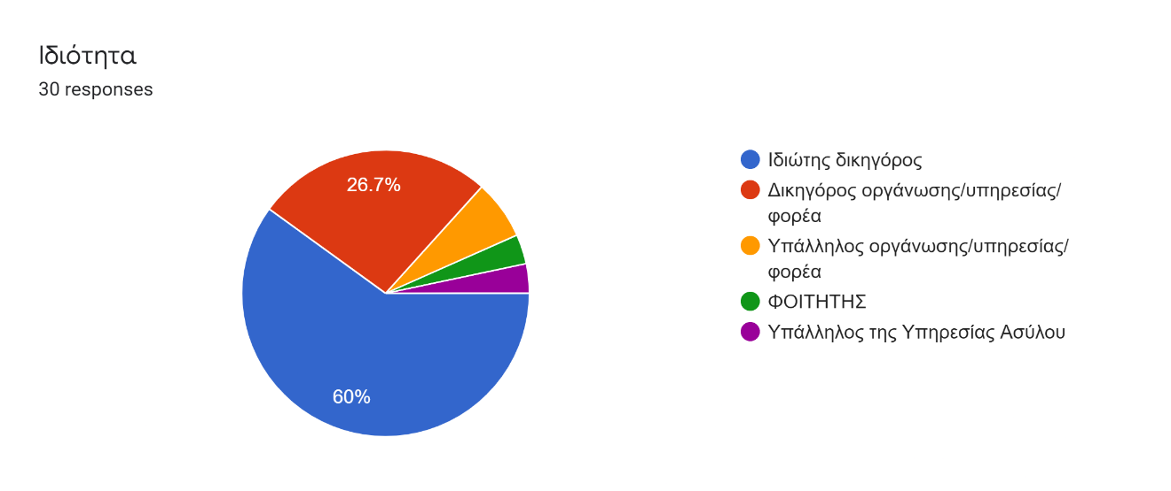

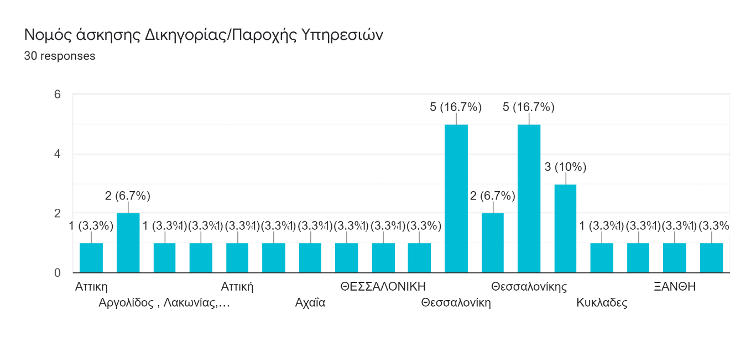
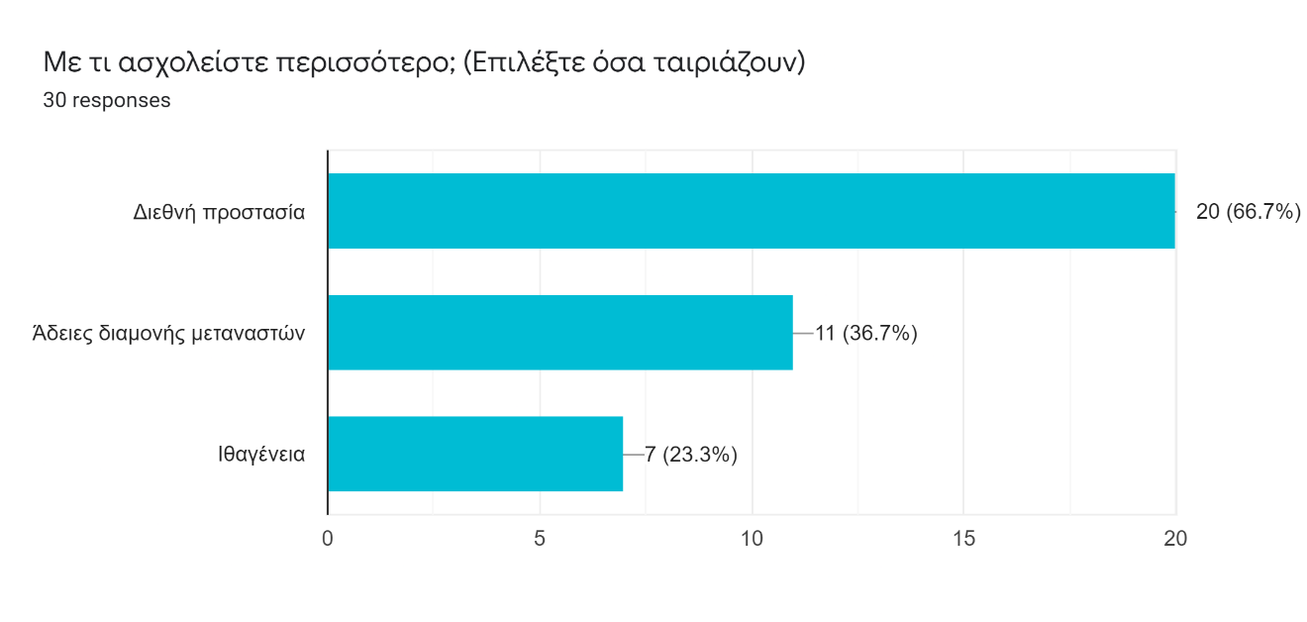
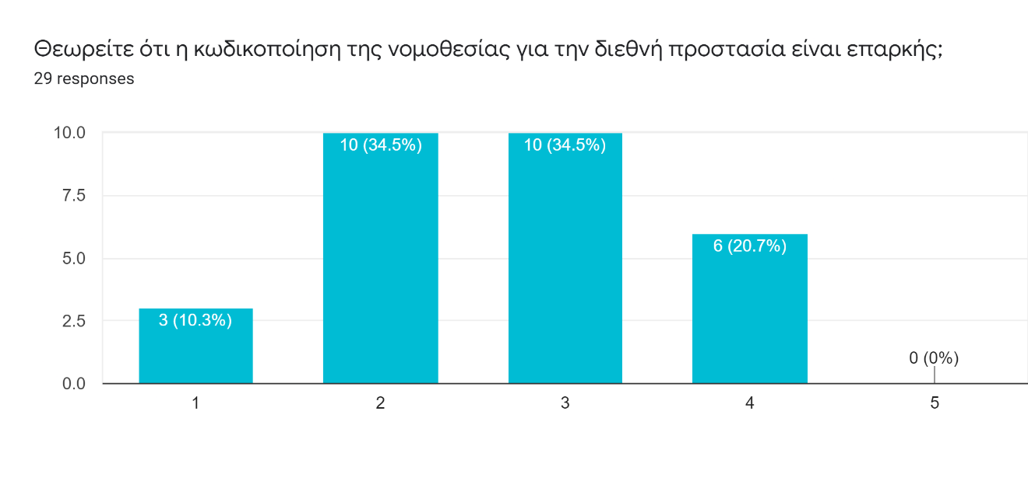
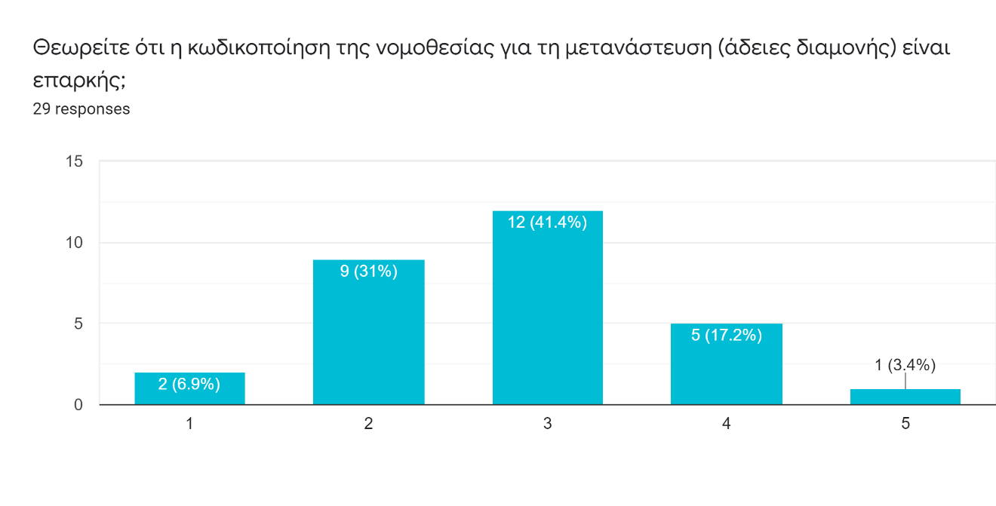
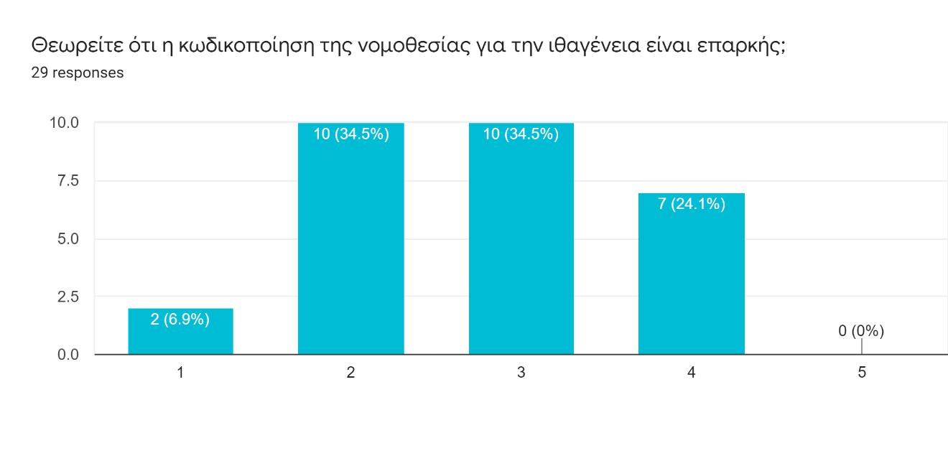
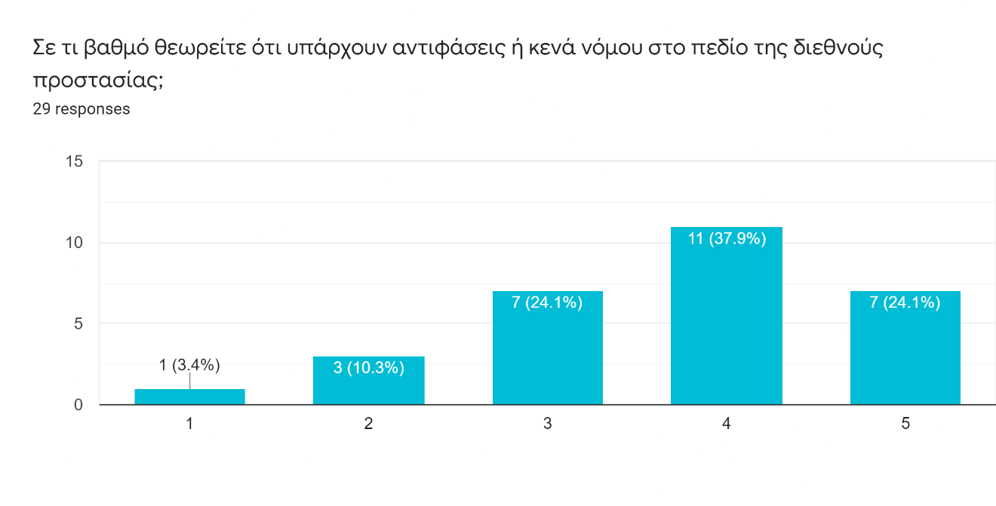
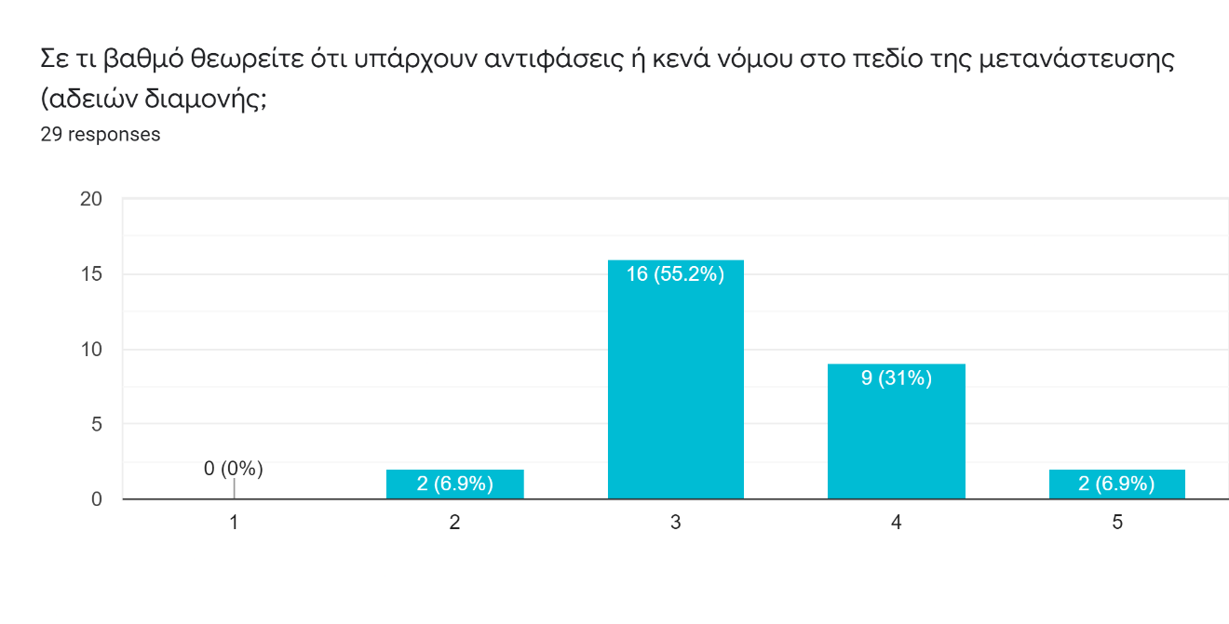
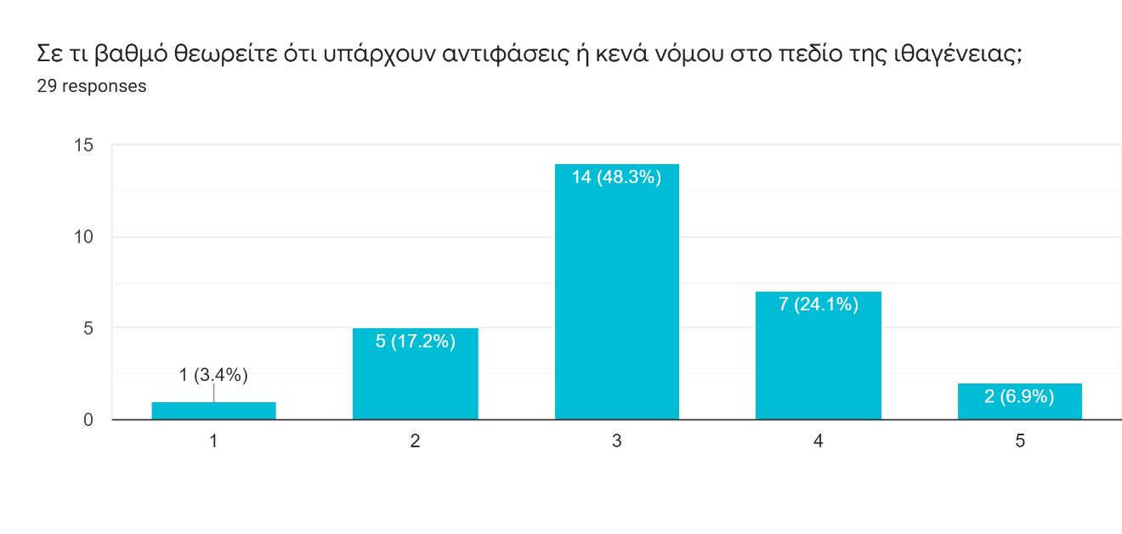
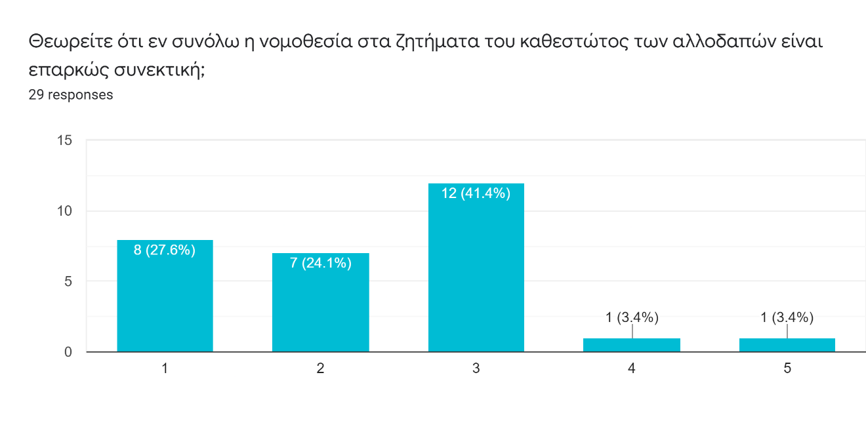
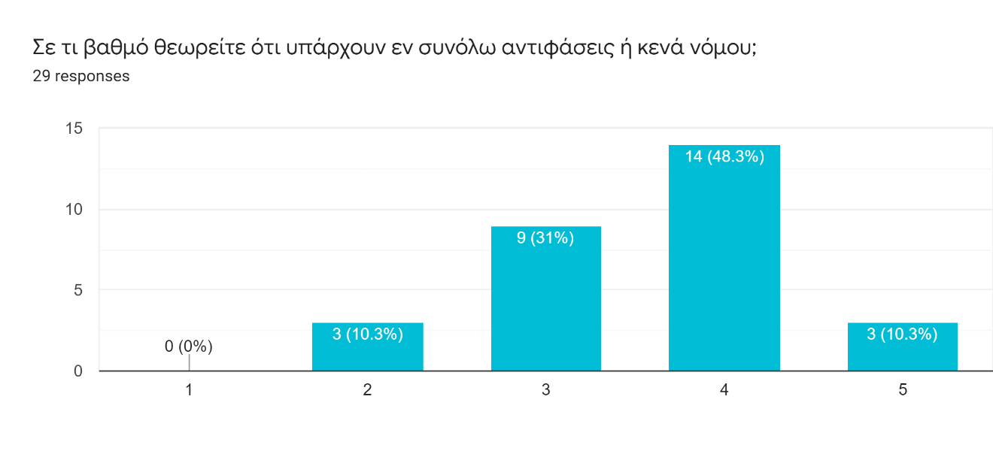
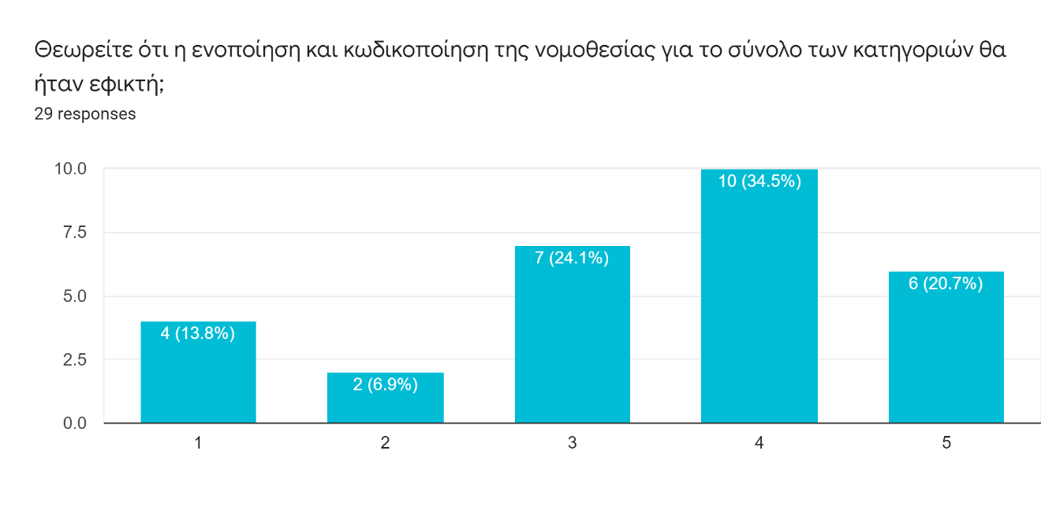
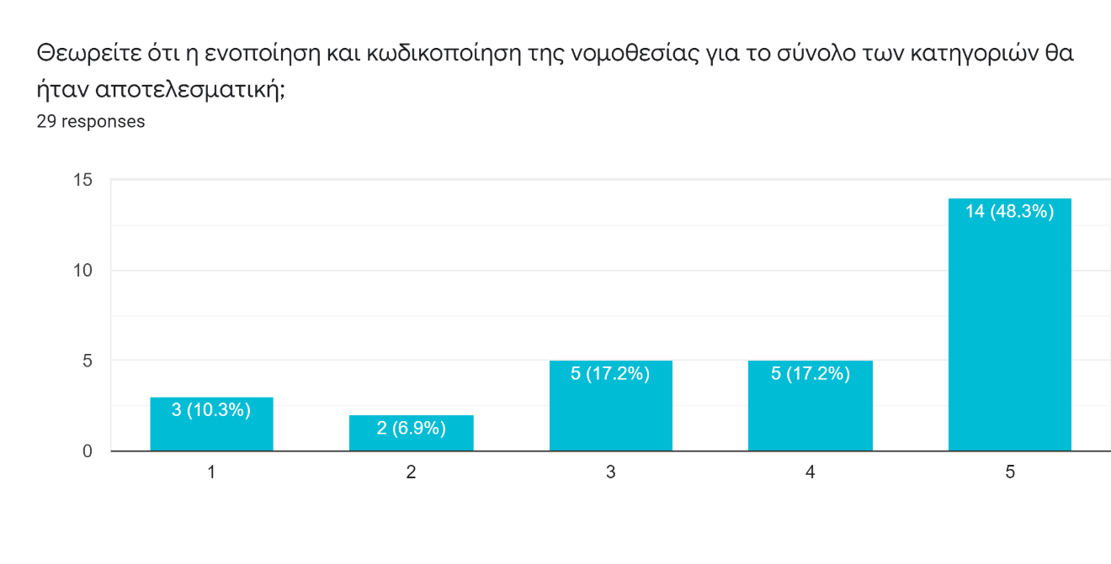
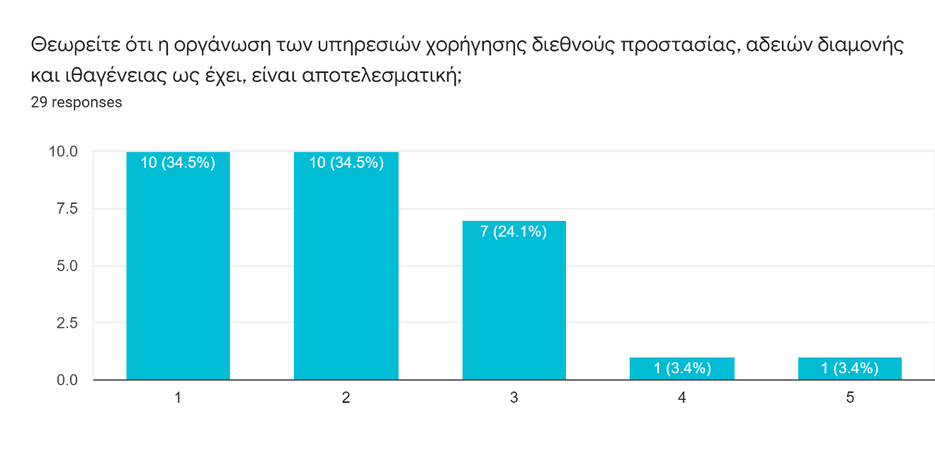

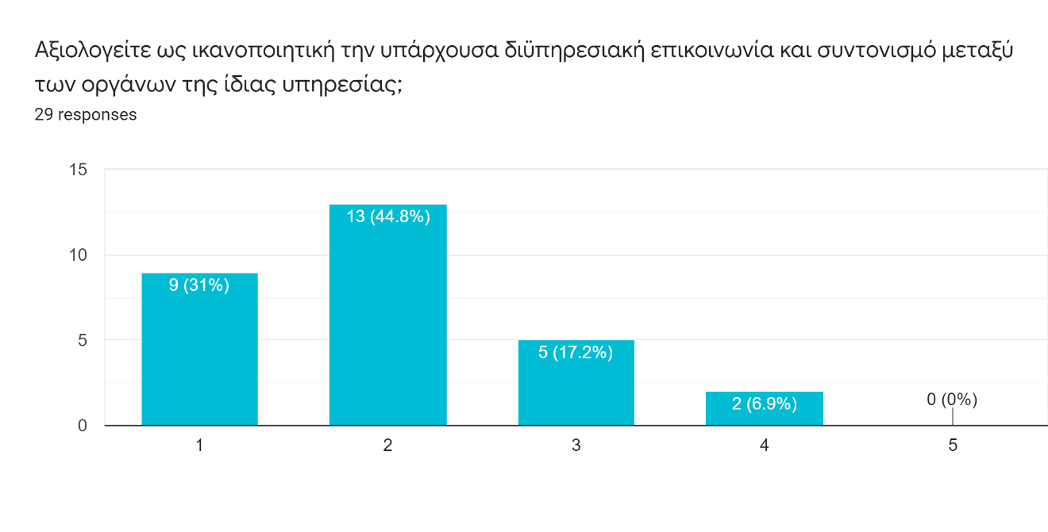
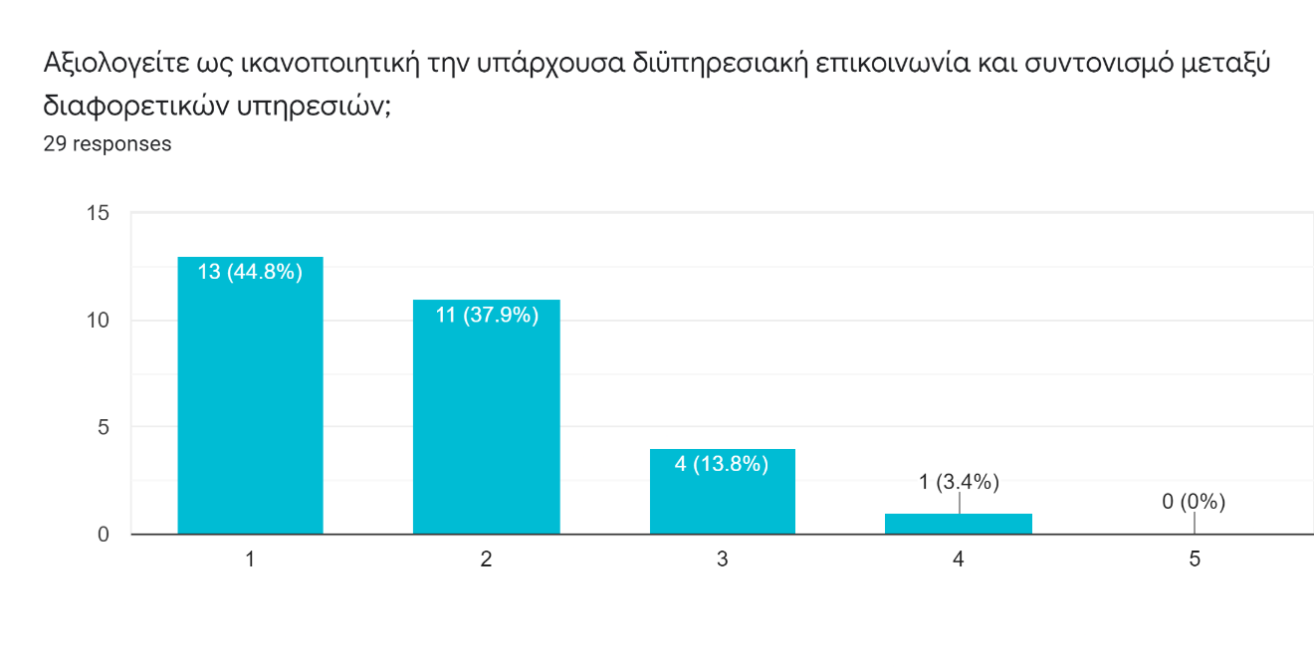
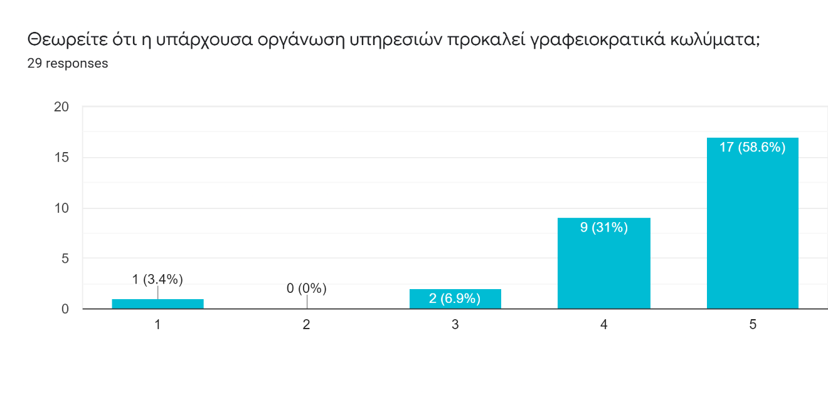
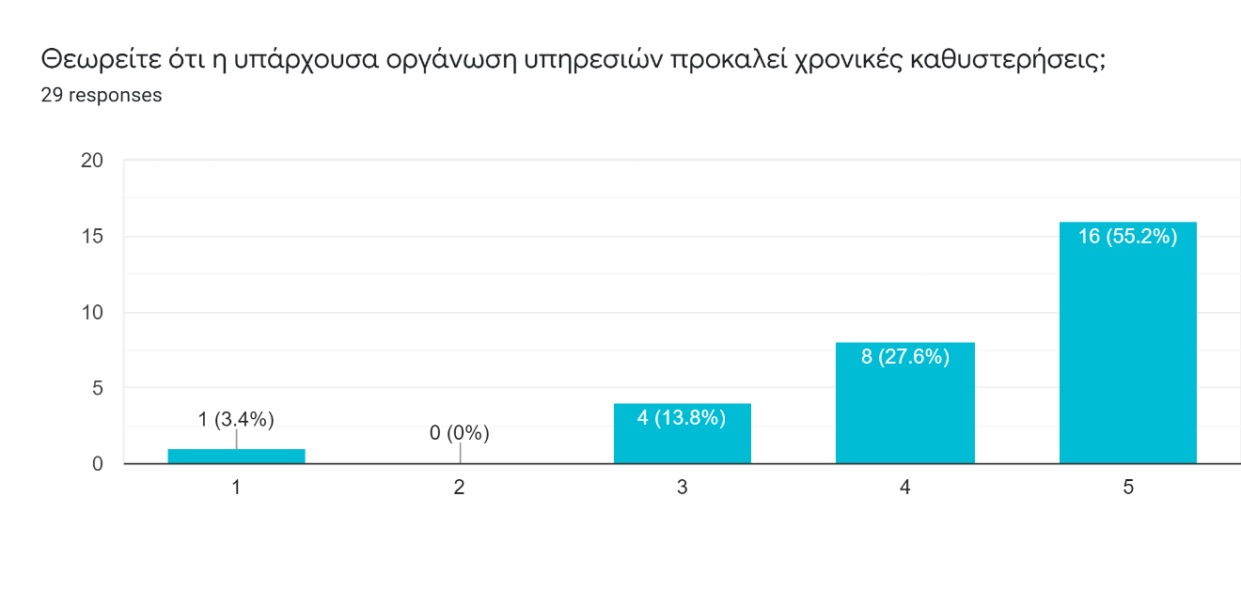
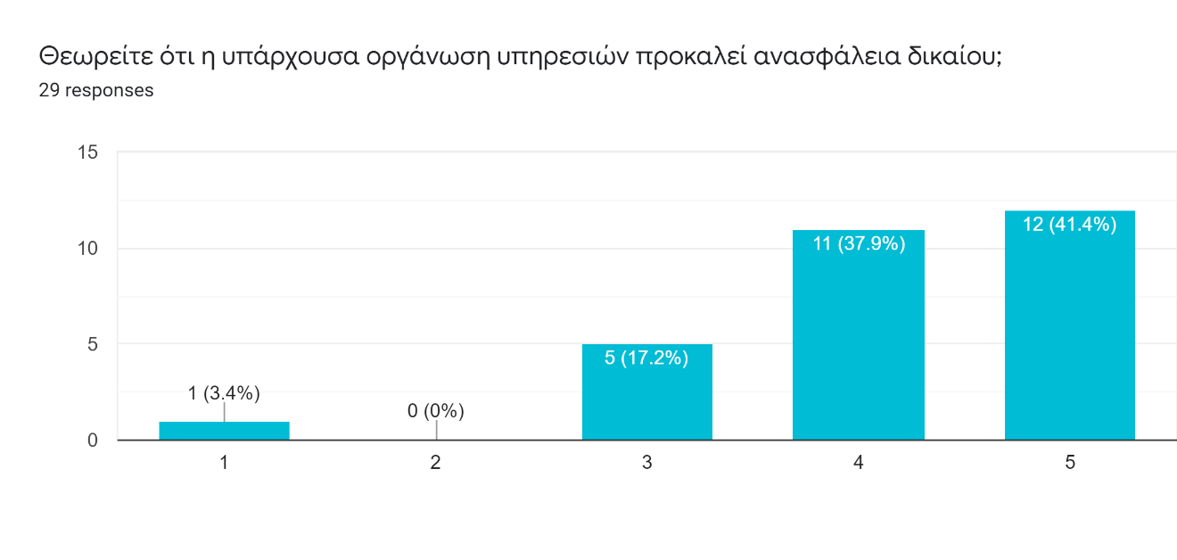
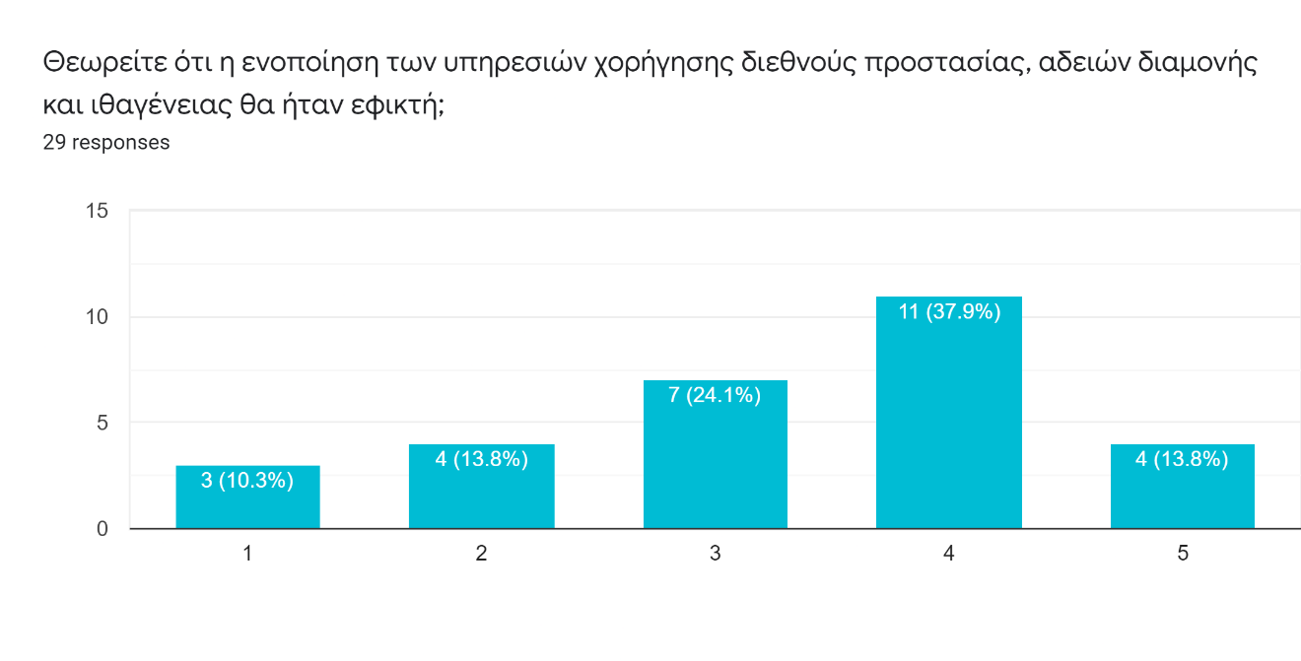
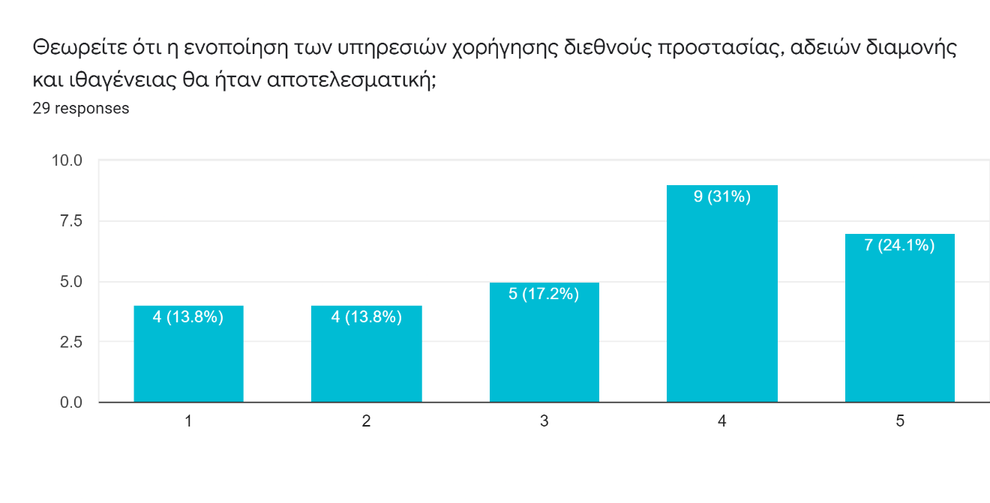
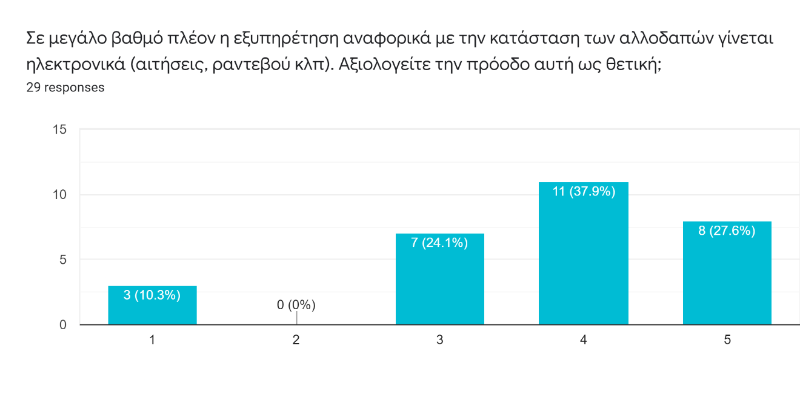
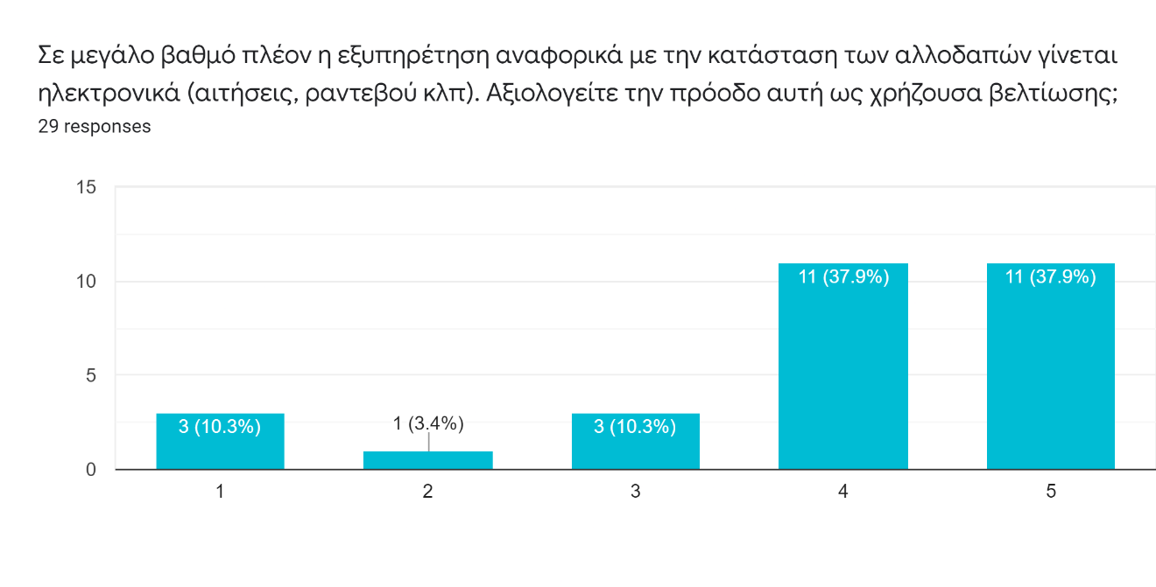
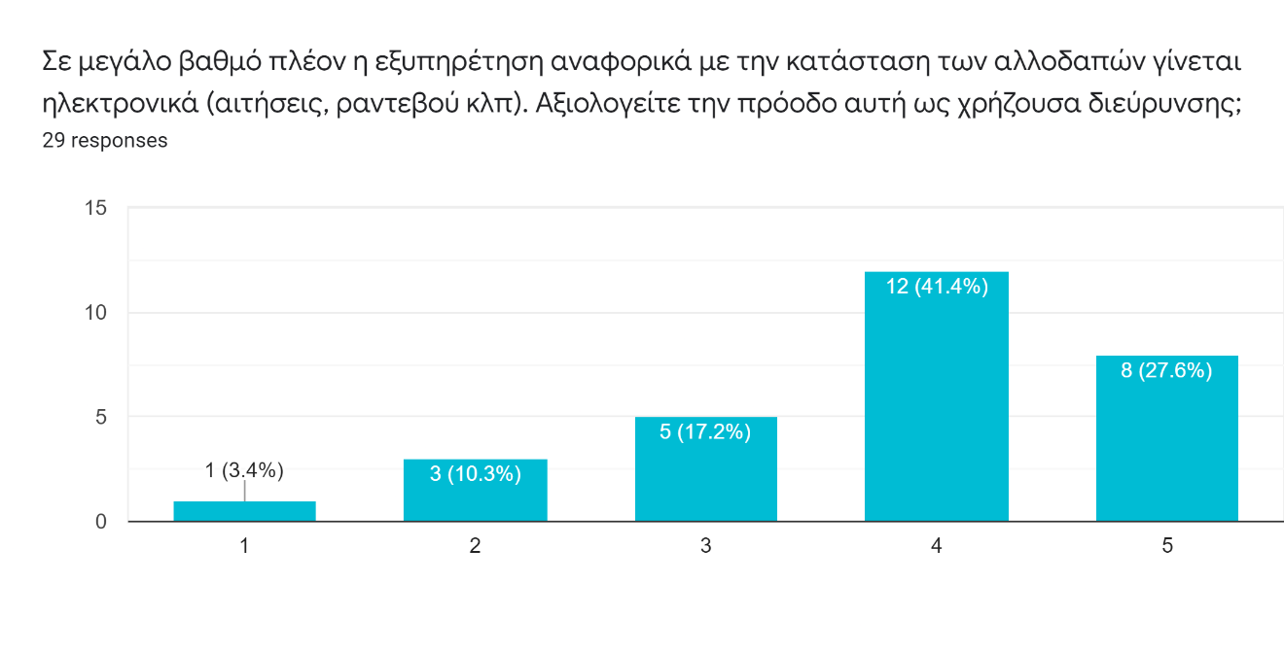
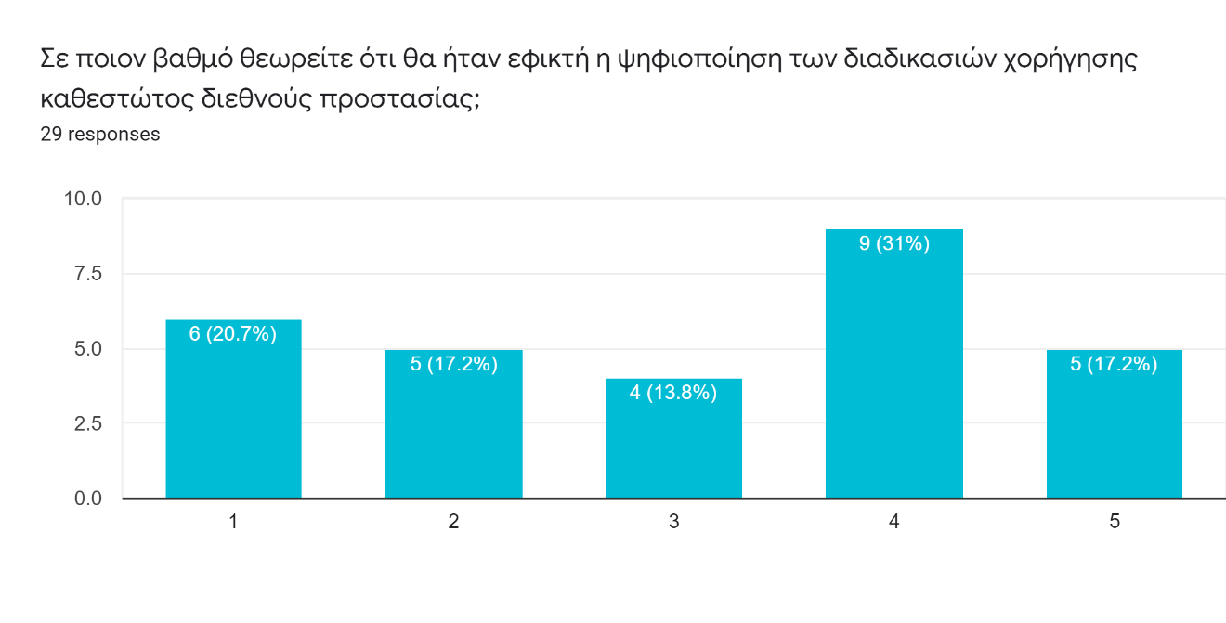
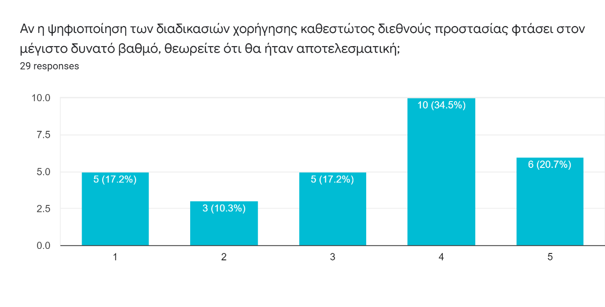
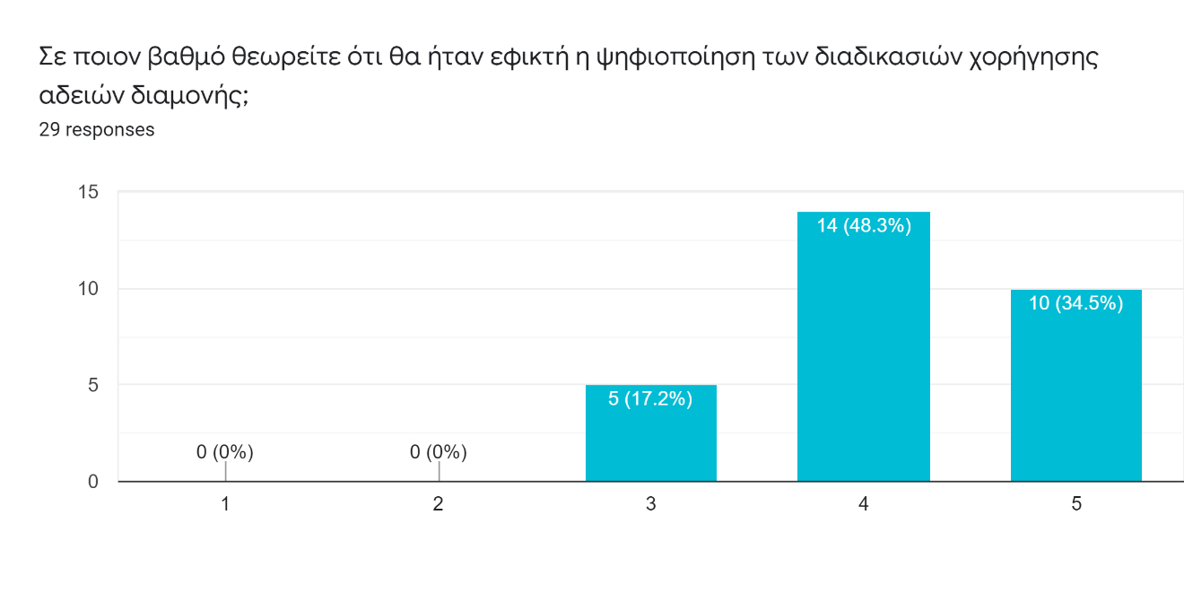
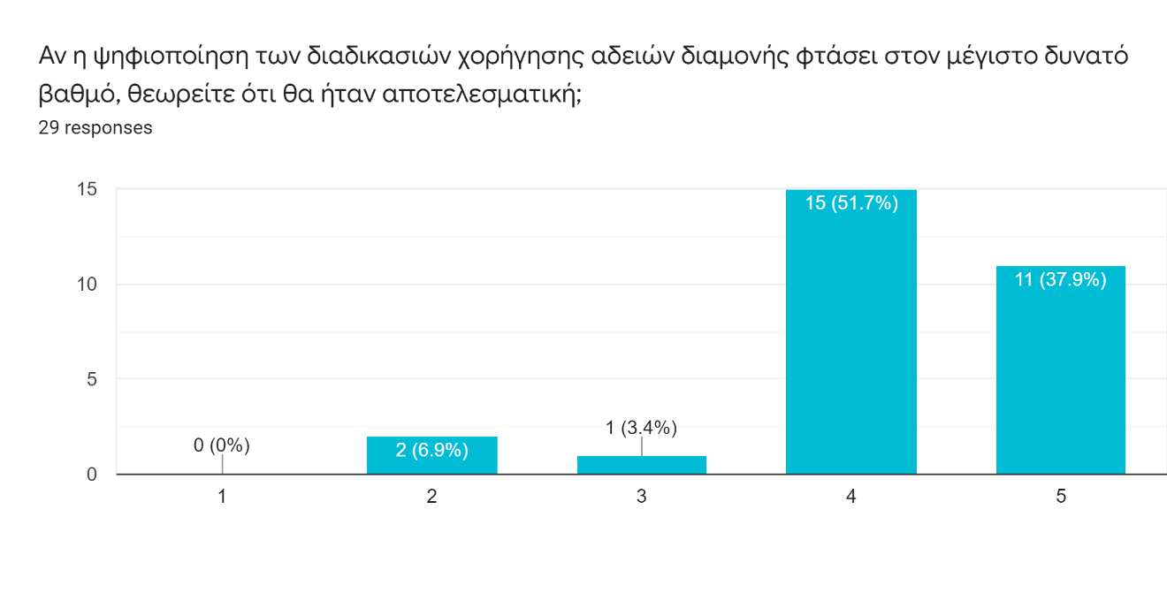
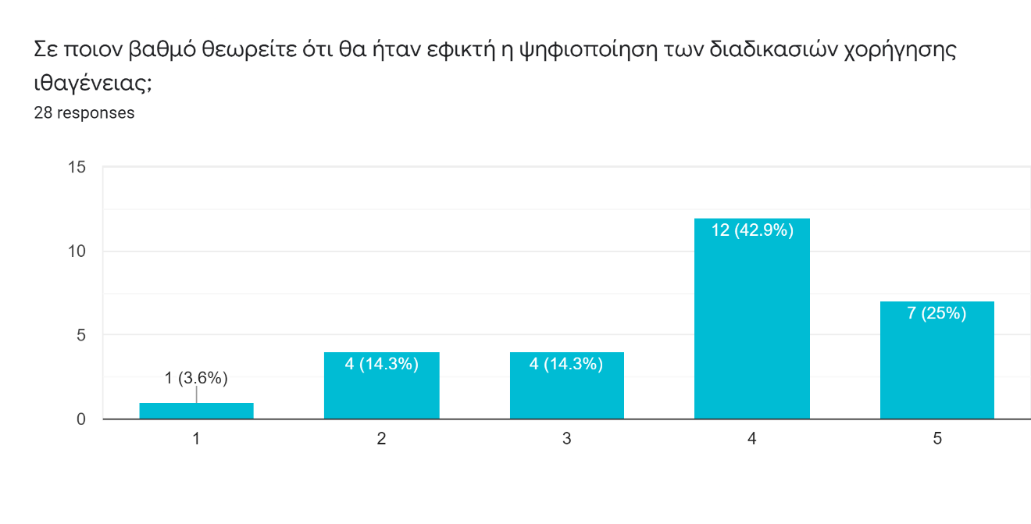
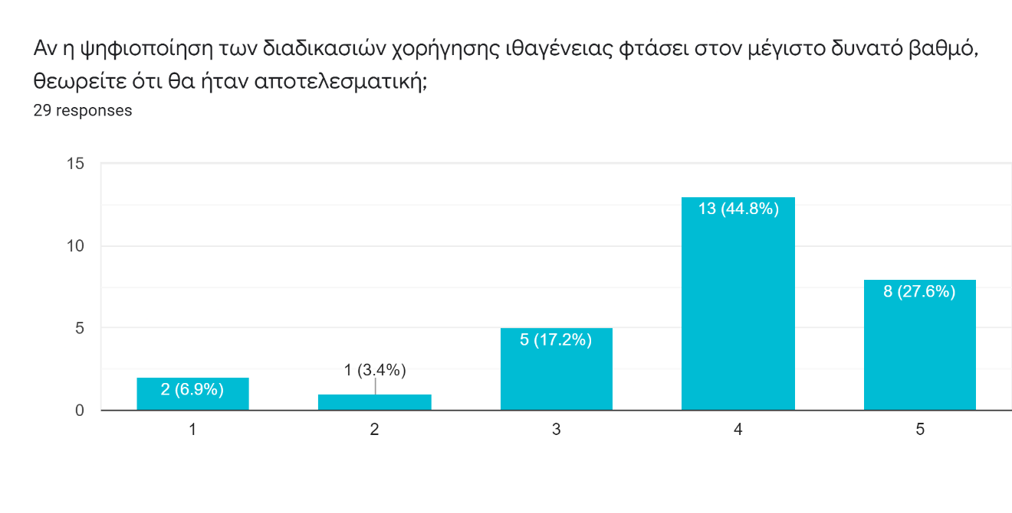
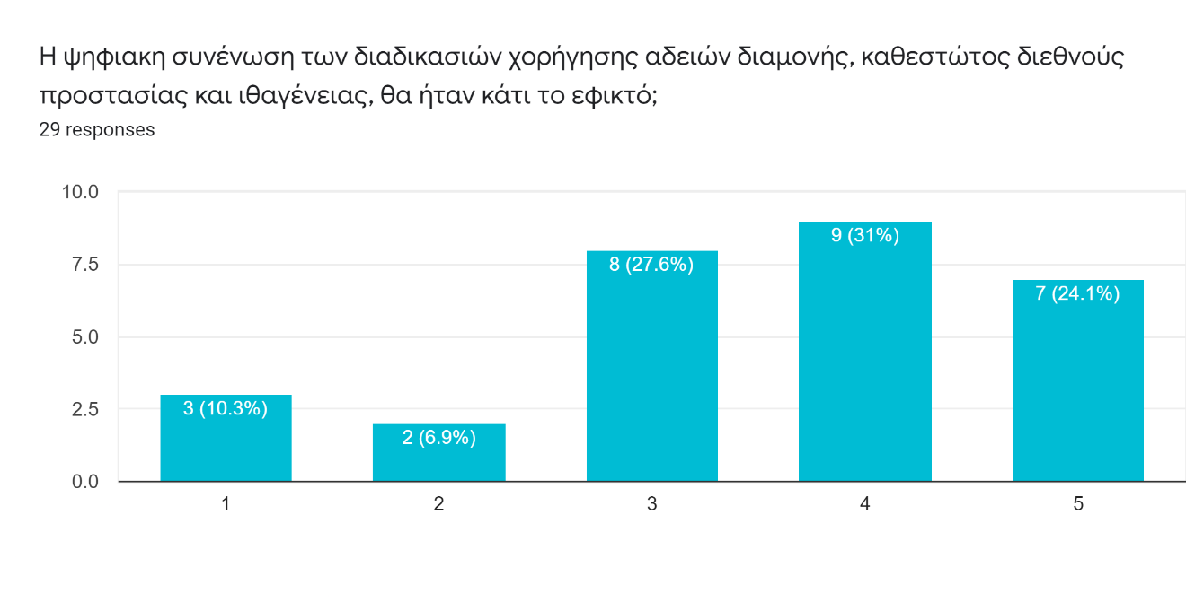
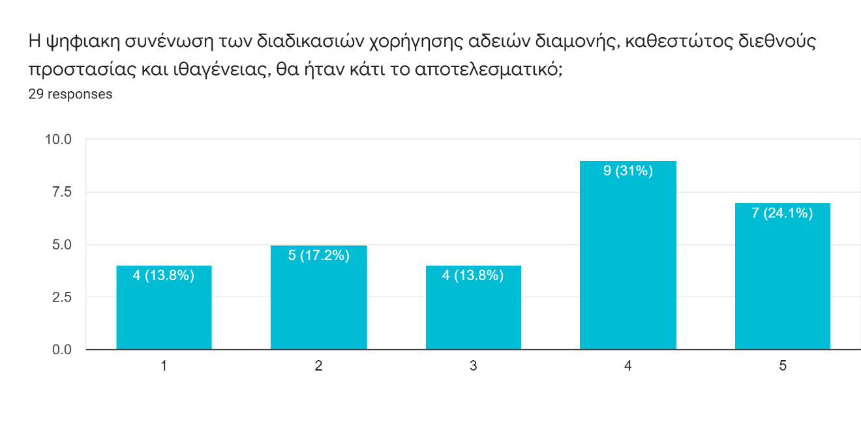
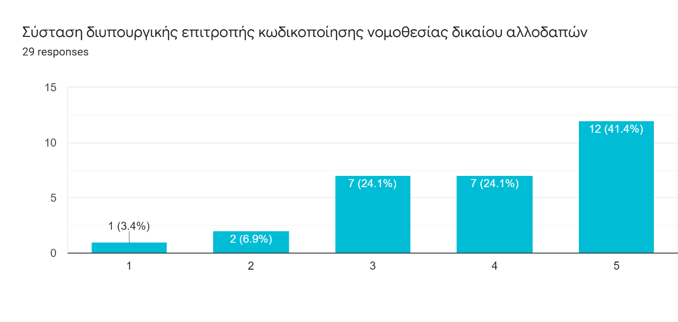
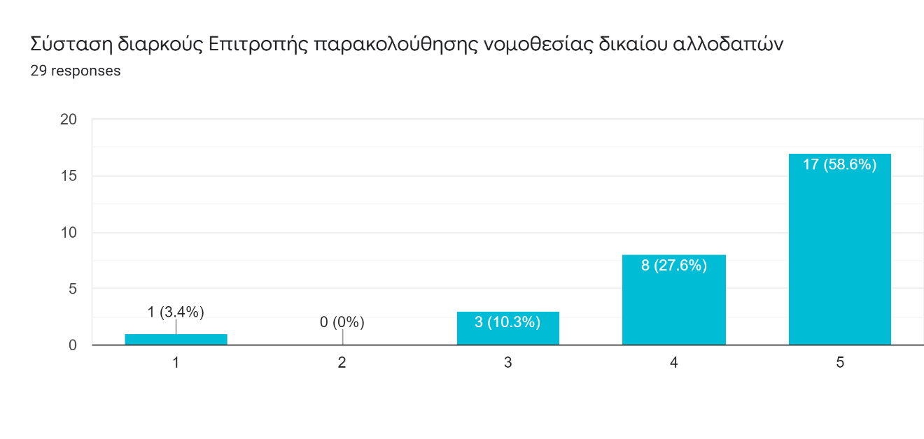
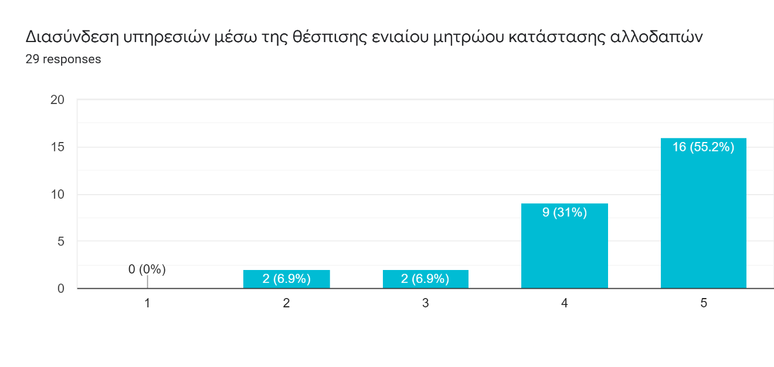
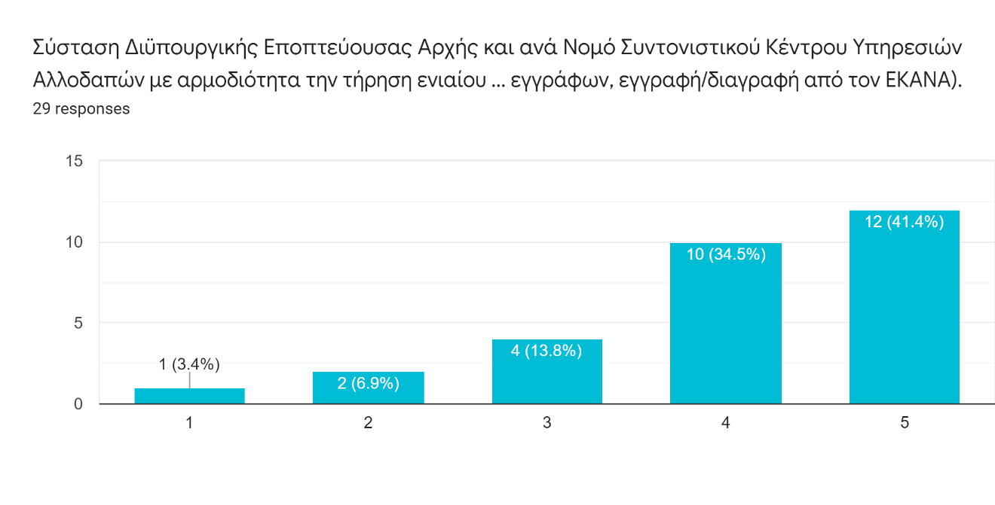
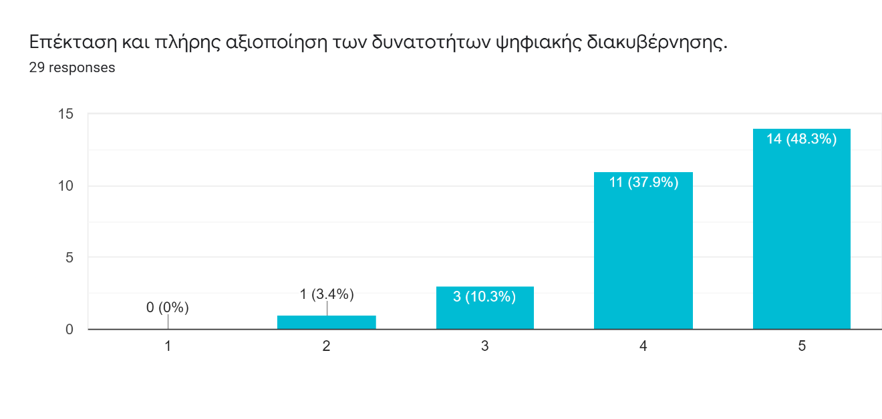
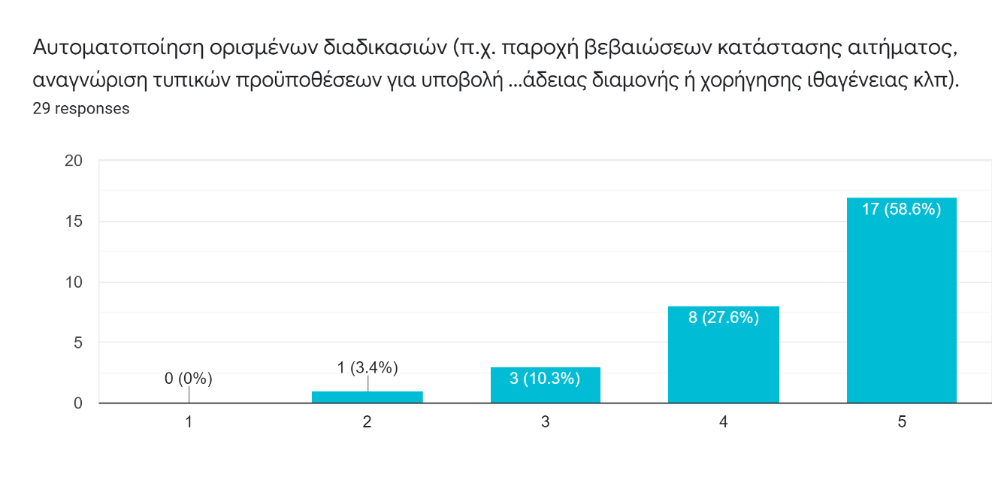

https://www.consilium.europa.eu/el/press/press-releases/2016/03/18/eu-turkey-statement/
https://data2.unhcr.org/en/situations/ukraine (προσπελάστηκε 5.4.2022)
https://migration.gov.gr/nomothesia-1-2/
ΠΔ 106/2020 «Οργανισμός Υπουργείου Μετανάστευσης και Ασύλου»
https://www.europarl.europa.eu/factsheets/en/sheet/152/immigration-policy
Εγχειρίδιο για τις διαδικασίες και τα κριτήρια καθορισμού του καθεστώτος των προσφύγων σύμφωνα με τη Σύμβαση του 1951 και το Πρωτόκολλο του 1967 για το Καθεστώς των Προσφύγων, Γραφείο του Ύπατου Αρμοστή των Ηνωμένων Εθνών για τους Πρόσφυγες, ΣΤ΄ Έκδοση, 2009, Αθήνα, διαθέσιμο στο https://www.unhcr.org/gr/wp-content/uploads/sites/10/2017/05/handbookcriteria.pdf
https://www.consilium.europa.eu/en/press/press-releases/2022/03/04/ukraine-council-introduces-temporary-protection-for-persons-fleeing-the-war/ https://eur-lex.europa.eu/legal-content/EN/TXT/?uri=uriserv%3AOJ.L_.2022.071.01.0001.01.ENG&toc=OJ%3AL%3A2022%3A071%3ATOC
https://migration.gov.gr/gas/dioikisi/
Για τις ανάγκες της παρούσας μελέτης, στο εξής το 1/5 της κλίμακας θα χαρακτηρίζεται απόλυτα αρνητικό, τα 2/5 μάλλον αρνητικό, τα 3/5 ούτε αρνητικό, ούτε θετικό, τα 4/5 μάλλον θετικό και τα 5/5 απολύτως θετικό. Το ακριβές λεκτικό θα διαμορφώνεται ανάλογα με τα συμφραζόμενα.
Το εν λόγω άθροισμα υπερβαίνει το 100% διότι οι συμμετέχοντες είχαν δικαίωμα να επιλέξουν περισσότερα από ένα αντικείμενα.
ΚΑΝΟΝΙΣΜΟΣ (ΕΕ) αριθ. 604/2013 ΤΟΥ ΕΥΡΩΠΑΪΚΟΥ ΚΟΙΝΟΒΟΥΛΙΟΥ ΚΑΙ ΤΟΥ ΣΥΜΒΟΥΛΙΟΥ, της 26ης Ιουνίου 2013, για τη θέσπιση των κριτηρίων και μηχανισμών για τον προσδιορισμό του κράτους μέλους που είναι υπεύθυνο για την εξέταση αίτησης διεθνούς προστασίας που υποβάλλεται σε κράτος μέλος από υπήκοο τρίτης χώρας ή από απάτριδα.
«1. Tο Aνώτατον Συνταγματικόν Δικαστήριον κέκτηται αποκλειστικήν δικαιοδοσίαν να αποφασίζη οριστικώς και αμετακλήτως επί πάσης προσφυγής υποβαλλομένης κατ’ αποφάσεως, πράξεως ή παραλείψεως οιουδήποτε οργάνου, αρχής ή προσώπου ασκούντων εκτελεστικήν ή διοικητικήν λειτουργίαν επί τω λόγω ότι αυτή είναι αντίθετος προς τας διατάξεις του Συντάγματος ή τον νόμον ή εγένετο καθ’ υπέρβασιν ή κατάχρησιν της εξουσίας της εμπεπιστευμένης εις το όργανον ή την αρχήν ή το πρόσωπον τούτο. 2. H προσφυγή ασκείται υπό παντός προσώπου, του οποίου προσεβλήθη ευθέως δια της αποφάσεως, της πράξεως ή της παραλείψεως, ίδιον, ενεστώς έννομον συμφέρον, όπερ κέκτηται τούτο είτε ως άτομον είτε ως μέλος κοινότητός τινος. 3. H προσφυγή ασκείται εντός εβδομήκοντα πέντε ημερών από της ημέρας της δημοσιεύσεως της αποφάσεως ή της πράξεως ή, εν περιπτώσει μη δημοσιεύσεως ή εν περιπτώσει παραλείψεως, από της ημέρας καθ’ ην η πράξις ή παράλειψις περιήλθεν εις γνώσιν του προσφεύγοντος. 4. Eπί τοιαύτης προσφυγής το δικαστήριον δύναται, δια της αποφάσεως αυτού: (α) να επικυρώση, εν όλω ή εν μέρει, την τοιαύτην απόφασιν ή πράξιν ή παράλειψιν ή (β) να κηρύξη την απόφασιν ή την πράξιν, εν όλω ή εν μέρει, άκυρον και εστερημένην οιουδήποτε αποτελέσματος ή (γ) να κηρύξη την παράλειψιν εν όλω ή εν μέρει άκυρον και ό,τι πάν το παραλειφθέν έδει να είχεν εκτελεσθή. 5. H κατά την τετάρτην παράγραφον του παρόντος άρθρου απόφασις δεσμεύει παν δικαστήριον, όργανον ή αρχήν εν τη Δημοκρατία, και τα περί ων πρόκειται όργανα, αρχαί ή πρόσωπα υποχρεούνται εις ενεργόν συμμόρφωσιν προς ταύτην. 6. Παν πρόσωπον ζημιωθέν εξ αποφάσεως ή πράξεως ή παραλείψεως κηρυχθείσης ακύρου κατά την τετάρτην παράγραφον του παρόντος άρθρου δικαιούται, εφ’ όσον η αξίωσις αυτού δεν ικανοποιήθη υπό του περί ου πρόκειται οργάνου, αρχής ή προσώπου, να επιδιώξη δικαστικώς αποζημίωσιν ή άλλην θεραπείαν επί τω τέλει, όπως επιδικασθή εις τούτο δικαία και εύλογος αποζημίωσις καθοριζομένη υπό του δικαστηρίου ή παρασχεθή εις τούτο άλλη δικαία και εύλογος θεραπεία ην το δικαστήριον έχει την εξουσίαν να παράσχη».
Κανονισμός (ΕΕ) αριθ. 603/2013 του Ευρωπαϊκού Κοινοβουλίου και του Συμβουλίου της 26ης Ιουνίου 2013, σχετικά με τη θέσπιση του «Eurodac» για την αντιπαραβολή δακτυλικών αποτυπωμάτων για την αποτελεσματική εφαρμογή του κανονισμού (ΕΕ) αριθ. 604/2013 για τη θέσπιση των κριτηρίων και μηχανισμών για τον προσδιορισμό του κράτους μέλους που είναι υπεύθυνο για την εξέταση αίτησης διεθνούς προστασίας που υποβάλλεται σε κράτος μέλος από υπήκοο τρίτης χώρας ή από απάτριδα και σχετικά με αιτήσεις της αντιπαραβολής με τα δεδομένα Eurodac που υποβάλλουν οι αρχές επιβολής του νόμου των κρατών μελών και η Ευρωπόλ για σκοπούς επιβολής του νόμου και για την τροποποίηση του κανονισμού (ΕΕ) αριθ. 1077/2011 σχετικά με την ίδρυση Ευρωπαϊκού Οργανισμού για τη Λειτουργική Διαχείριση Συστημάτων ΤΠ Μεγάλης Κλίμακας στον Χώρο Ελευθερίας, Ασφάλειας και Δικαιοσύνης·
«Χώρα της Κοινοπολιτείας», σημαίνει κάθε χώρα, εκτός της Κυπριακής Δημοκρατίας, η οποία κατά την ημερομηνία έναρξης της ισχύος του «περί Αρχείου Πληθυσμού Νόμου» είναι μέλος της Βρετανικής Κοινοπολιτείας και περιλαμβάνει και τη Δημοκρατία της Ιρλανδίας και οποιαδήποτε άλλη χώρα που κηρύχθηκε με Διάταγμα του Υπουργικού Συμβουλίου ως χώρα της Κοινοπολιτείας».
«1. ………τα προσόντα για πολιτογράφηση αλλοδαπού που αιτείται τέτοια πολιτογράφηση, είναι τα ακόλουθα: (α) Διαμονή στη Δημοκρατία για όλο το χρονικό διάστημα των αμέσως προηγούμενων 12 μηνών από την ημερομηνία της αίτησης, και (β) κατά τη διάρκεια των αμέσως προηγούμενων από το πιο πάνω αναφερόμενο δωδεκάμηνο χρονικό διάστημα επτά ετών, είτε διέμενε στη Δημοκρατία, είτε διετέλεσε στη δημόσια υπηρεσία της Δημοκρατίας, είτε μερικώς το ένα και μερικώς το άλλο, για χρονικά διαστήματα που αθροισμένα να μην είναι λιγότερα των τεσσάρων ετών: Νοείται ότι οι φοιτητές, επισκέπτες και αυτοεργοδοτούμενοι, καθώς και οι αθλητές, προπονητές, τεχνικοί αθλημάτων, οικιακοί βοηθοί, νοσοκόμοι και οι εργαζόμενοι σε Κύπριους ή ξένους εργοδότες ή σε υπεράκτιες εταιρείες, που διαμένουν στη Δημοκρατία αποκλειστικά με σκοπό την εργασία, όπως επίσης και οι σύζυγοι, τα τέκνα ή άλλα εξαρτώμενά τους πρόσωπα, πρέπει, κατά τη διάρκεια των αμέσως προηγούμενων τουλάχιστον επτά ετών να συγκεντρώνουν συνολική διαμονή στη Δημοκρατία τουλάχιστον επτά ετών, από την οποία το ένα έτος αμέσως πριν την ημερομηνία υποβολής της αίτησής τους η διαμονή του να είναι συνεχής, (γ) είναι καλού χαρακτήρα, και (δ) έχει πρόθεση σε περίπτωση χορήγησης σ' αυτόν πιστοποιητικού— (i) να διαμένει στη Δημοκρατία, (ii) να εισέλθει ή να εξακολουθήσει να διατελεί στη δημόσια υπηρεσία της Δημοκρατίας ή υπηρεσία σε διεθνή οργανισμό του οποίου η Δημοκρατία είναι μέλος ή υπηρεσία σε οποιοδήποτε σύνδεσμο, εταιρεία ή σώμα που ιδρύθηκε στη Δημοκρατία».
Σχετικές πληροφορίες από την ιστοσελίδα: http://www.moi.gov.cy/moi/moiup/moi.nsf/All/7E5C9765645FCB73C225841D00305827?OpenDocument
«Παν πρόσωπον έχει δικαίωμα όπως η υπόθεσίς του δικασθή δικαίως, δημοσία και εντός λογικής προθεσμίας υπό ανεξαρτήτου και αμερολήπτου δικαστηρίου, νομίμως λειτουργούντος, το οποίον θα αποφασίση είτε επί των αμφισβητήσεων επί των δικαιωμάτων και υποχρεώσεών του αστικής φύσεως, είτε επί του βασίμου πάσης εναντίον του κατηγορίας ποινικής φύσεως. Η απόφασις δέον να εκδοθή δημοσία, η είσοδος όμως εις την αίθουσαν των συνεδριάσεων δύναται να απαγορευθή εις τον τύπον και το κοινόν καθ' όλην ή μέρος της διαρκείας της δίκης προς το συμφέρον της ηθικής, της δημοσίας τάξεως ή της εθνικής ασφαλείας εν δημοκρατική κοινωνία, όταν τούτο ενδείκνυται υπό των συμφερόντων των ανηλίκων ή της ιδιωτικής ζωής των διαδίκων, ή εν τω κρινομένω υπό του Δικαστηρίου ως απολύτως αναγκαίου μέτρω, όταν υπό ειδικάς συνθήκας η δημοσιότης θα ηδύνατο να παραβλάψη τα συμφέροντα της δικαιοσύνης».

